1. **Назначение сетей. Основные определения и термины.** **Преимущества использования сетей.**

**Сеть** – это совокупность объектов, образуемых устройствами передачи и обработки данных. Международная организация по стандартизации определила компьютерную сеть как последовательную бит-ориентированную передачу информации между связанными друг с другом независимыми устройствами.

В **состав** сети в общем случае включается следующие элементы:- сетевые компьютеры (оснащенные сетевым адаптером);- каналы связи (кабельные, спутниковые, телефонные, цифровые, волоконно-оптические, радиоканалы и др.);- различного рода преобразователи сигналов;- сетевое оборудование.

**Назначение сетей**

Сеть (в контексте информационных технологий) предназначена для обеспечения связи между компьютерами, устройствами и пользователями. Она позволяет передавать данные, обмениваться ресурсами и обеспечивать совместную работу. Основные цели создания сети:

* **Передача данных**: обмен текстами, файлами, мультимедиа (видео, аудио и т.д.).
* **Доступ к ресурсам**: предоставление общего доступа к принтерам, серверам, интернету, базам данных.
* **Обеспечение совместной работы**: поддержка коллективной работы с документами, электронной почтой, видеоконференциями.
* **Безопасность**: централизованное управление доступом к данным и их защита.

Сети представляют собой систему соединенных устройств, которые обмениваются данными и ресурсами. Основные типы сетей классифицируются по географическому охвату: **LAN (локальная сеть)** для небольших территорий (дом, офис), **WAN (глобальная сеть)** для больших расстояний (например, Интернет), **MAN (городская сеть)** для соединения в пределах города, **PAN (персональная сеть)** для личных устройств на коротком расстоянии (Bluetooth).

По архитектуре различают **клиент-серверные сети** с централизованным управлением и **одноранговые (P2P)**, где все устройства равноправны. Сети бывают **проводными** (Ethernet) и **беспроводными** (Wi-Fi, Bluetooth, мобильные сети). Они применяются для совместного доступа к ресурсам, обмена данными и обеспечения коммуникации, что повышает удобство, производительность и безопасность.

### Основные типы сетей

**Коммуникационная сеть** предназначена для передачи данных, таких как голос, текст и мультимедиа, между устройствами. Она также выполняет задачи преобразования данных, например, преобразование аналогового сигнала в цифровой и наоборот. Эти сети используют проводные (оптоволокно, медные кабели) и беспроводные (радиосигналы, спутниковая связь, Wi-Fi) технологии. Коммуникационные сети являются основой для создания других типов сетей, обеспечивая связь между устройствами, пользователями и системами.

**Информационная сеть** служит для хранения, обработки и управления данными. Она состоит из информационных систем, которые включают базы данных, серверы, программное обеспечение и пользователей. Такие сети работают на базе коммуникационных сетей, что позволяет осуществлять обмен данными между подсистемами. Информационные сети часто используются для решения конкретных задач, таких как управление финансами, логистикой или аналитикой.

**Компьютерная сеть** соединяет устройства (компьютеры, серверы, периферийные устройства) для совместного использования ресурсов и обмена данными. Эти сети включают каналы связи (проводные и беспроводные), информационные системы (под информационной системой следует понимать объект, способный осуществлять хранение, обработку или передачу информация. В состав информационной системы входят: компьютеры, программы, пользователи и другие составляющие, предназначенные для процесса обработки и передачи данных. ), приложения и пользователей. Компьютерные сети обеспечивают коллективную работу, управление ресурсами и безопасное хранение данных. Примером может служить локальная сеть офиса или интернет.

**Вычислительная сеть** — это разновидность распределенных систем, предназначенная для распараллеливания вычислений. Она включает несколько узлов (серверов или компьютеров), связанных для совместной работы. Такие сети позволяют ускорять выполнение сложных задач, повышают производительность и устойчивость к сбоям. Их примеры — научные вычисления, обработка больших данных или распределенные базы данных.

Эти типы сетей взаимосвязаны: коммуникационные сети обеспечивают базовую инфраструктуру, на которой строятся информационные и компьютерные сети. Вычислительные сети, в свою очередь, специализируются на выполнении интенсивных вычислительных задач. Вместе они формируют основу современной цифровой экосистемы.

Под **каналом связи** (data link) следует понимать путь или средство, по которому передаются сигналы. Средство передачи сигналов называют абонентским, или физическим, каналом. **Логический канал** – это путь для передачи данных от одной системы к другой. Логический канал прокладывается по маршруту в одном или нескольких физических каналах. Логический канал можно охарактеризовать, как маршрут, проложенный через физические каналы и узлы коммутации.Информация в сети передается блоками данных по процедурам обмена между объектами. Эти процедуры называют **протоколами передачи данных**.**Протокол** – это совокупность правил, устанавливающих формат и процедуры обмена информацией между двумя или несколькими устройствами.

**Узел (node)**: любое устройство, подключенное к сети (компьютер, сервер, принтер).

**Маршрутизатор (роутер)**: устройство, которое направляет данные между различными сетями.

**Коммутатор (switch)**: устройство, которое соединяет устройства внутри одной сети и обеспечивает передачу данных между ними.

**IP-адрес**: уникальный адрес устройства в сети, позволяющий идентифицировать его.

Загрузка сети характеризуется параметром, называемым трафиком. **Трафик** (traffic) – это поток сообщений в сети передачи данных. Под ним понимают количественное измерение в выбранных точках сети числа проходящих блоков данных и их длины, выраженное в битах в секунду.**Метод доступа** – это способ определения того, какая из рабочих станций сможет следующей использовать канал связи и как управлять доступом к каналу связи (кабелю).**Топология** – это описание физических соединений в сети, указывающее какие рабочие станции могут связываться между собой. **Архитектура** – это концепция, определяющая взаимосвязь, структуру и функции взаимодействия рабочих станций в сети.

### ****3. Преимущества использования сетей****

#### **a) Экономия ресурсов**

* **Общий доступ к оборудованию**: одна сеть позволяет использовать одно устройство (например, принтер) несколькими пользователями.
* **Централизованное хранение данных**: данные хранятся на одном сервере, что упрощает их использование и защиту.

#### **b) Увеличение производительности**

* Ускорение обмена данными между пользователями и устройствами.
* Возможность организации коллективной работы (например, редактирование одного документа несколькими пользователями).

#### **c) Улучшение коммуникации**

* Быстрый доступ к электронной почте, чатам и видеоконференциям.
* Возможность связи между сотрудниками или устройствами в разных местах.

#### **d) Масштабируемость**

* Легкость добавления новых устройств или пользователей в сеть.

#### **e) Повышение безопасности**

* Централизованное управление доступом к данным.
* Возможность настроить резервное копирование данных.

#### **f) Доступ к Интернету**

* Сеть позволяет пользователям получать доступ к всемирной паутине для информации, общения и онлайн-услуг.

#### **g) Простота обновления и обслуживания**

* Администратор может удаленно устанавливать обновления, устранять неисправности и мониторить сеть.

1. **Архитектура терминал – главный компьютер.**

Архитектура "Терминал – главный компьютер" (или централизованная архитектура) представляет собой модель, в которой основные вычисления и обработка данных выполняются на главном компьютере (сервере), xранит все данные, программы и обеспечивает их безопасность., а терминалы используются для ввода и вывода информации. Терминалы подключаются к главному компьютеру и работают с его ресурсами, не обладая собственными вычислительными мощностями.

Терминалы бывают двух типов:

* **Глупые терминалы** (dumb terminals): не имеют собственной вычислительной мощности, лишь передают команды на сервер и выводят результаты.
* **Умные терминалы** (smart terminals): обладают минимальной вычислительной мощностью для обработки локальных задач.

### ****Принцип работы****

1. Пользователь вводит данные или команды на терминале.
2. Эти команды передаются на главный компьютер через сеть (Может быть локальной (LAN) или использовать удаленные каналы связи (WAN, интернет)).
3. Главный компьютер обрабатывает запрос, выполняет вычисления или операции.
4. Результат возвращается на терминал, где он отображается пользователю.

### ****Особенности архитектуры****

1. **Централизация**:
   * Все данные и приложения хранятся на главном компьютере.
   * Обеспечивает простоту управления и администрирования.
2. **Низкие требования к терминалам**:
   * Терминалы не нуждаются в высокой производительности, что снижает их стоимость.
3. **Зависимость от сети**:
   * Терминалы работают только при наличии связи с главным компьютером.
4. **Безопасность**:
   * Данные хранятся централизованно, что упрощает защиту и резервное копирование.
5. **Ограничения в автономности**:
   * Терминалы не могут функционировать независимо от главного компьютера.

### ****Преимущества****

* **Экономия ресурсов**: терминалы дешевле и проще в обслуживании, чем полноценные компьютеры.
* **Централизованное управление**: проще обновлять и администрировать системы.
* **Повышенная безопасность**: данные хранятся на сервере, минимизируя риски утечки через терминалы.
* **Унификация**: все пользователи работают с единой версией программ и данных.

### ****Недостатки****

* **Зависимость от главного компьютера**: сбой сервера приводит к потере работоспособности всей системы.
* **Ограниченная масштабируемость**: увеличение числа терминалов увеличивает нагрузку на сервер.
* **Зависимость от сети**: низкая скорость или сбои в сети замедляют работу.

### ****Примеры применения****

1. **Банковские системы**:
   * Терминалы в филиалах подключены к центральному серверу, где хранятся все данные.
2. **Торговые сети**:
   * Кассовые аппараты работают как терминалы, подключенные к центральному серверу.
3. **Медицинские учреждения**:
   * Рабочие станции врачей подключены к центральной базе данных пациентов.
4. **Образовательные учреждения**:
   * Учебные классы с терминалами, где данные и приложения хранятся на сервере.
5. **Одноранговая архитектура.**

**Одноранговая архитектура** (peer-to-peer architecture) – это концепция информационной сети, в которой ее ресурсы рассредоточены по всем взаимодействующим между собой системам.

**Одноранговая архитектура** представляет собой модель взаимодействия в сети, где все устройства (узлы) равноправны. Каждый узел может выступать как сервер (предоставлять ресурсы), так и клиент (потреблять ресурсы). Эта архитектура отличается отсутствием центрального управляющего сервера.

Одноранговые ЛВС являются наиболее легким и дешевым типом сетей для установки. Они требуют на компьютере, кроме сетевой карты и сетевого носителя, наличие пользовательской операционной системы. При соединении компьютеров пользова- тели могут предоставлять ресурсы и информацию в совместное пользование.

### ****Основные принципы работы****

1. **Равноправие узлов**:
   * Все устройства имеют равный статус и функциональность.
   * Любой узел может предлагать ресурсы (файлы, вычислительные мощности) и запрашивать их у других узлов.
2. **Децентрализация**:
   * Нет единого центра управления или сервера.
   * Сеть устойчива к сбоям: выход одного узла не нарушает её работу.
3. **Прямая связь между узлами**:
   * Узлы взаимодействуют напрямую, минуя центральный сервер.
   * Это снижает нагрузку на инфраструктуру и уменьшает задержки.

### ****Принцип работы****

1. Узел подключается к сети, регистрируя свой адрес для взаимодействия с другими.
2. Для поиска ресурса или файла узел отправляет запрос другим узлам.
3. Если ресурс найден, устанавливается прямое соединение между узлами для обмена данными.

### ****Преимущества****

- Одноранговые сети имеют следующие преимущества:

- они легки в установке и настройке;

- Отдельные ПК не зависят от выделенного сервера;

- пользователи в состоянии контролировать свои ресурсы;

- малая стоимость и легкая эксплуатация;

- минимум оборудования и программного обеспечения;

- нет необходимости в администраторе;

- хорошо подходят для сетей с количеством пользователей, не превышающим десяти.

### ****Недостатки****

- Проблемой одноранговой архитектуры является ситуация, когда компьютеры отключаются от сети. В этих случаях из сети исчезают виды сервиса, которые они предоставляли. - Сетевую безопасность одновременно можно применить только к одному ресурсу, и пользователь должен помнить столько паролей, сколько сетевых ресурсов. - При получении доступа к разделяемому ресурсу ощущается падение производительности компьютера. - Существенным недостатком одноранговых сетей в контексте безопасности является отсутствие централизованного администрирования.

### ****Примеры применения****

1. **Обмен файлами**:
   * Торрент-сети (BitTorrent) для обмена файлами без центрального сервера.
2. **Мессенджеры**:
   * Некоторые системы обмена сообщениями (например, Skype в ранних версиях).
3. **Блокчейн**:
   * Одноранговая структура лежит в основе криптовалют (например, Bitcoin) и смарт-контрактов.
4. **Игры**:
   * P2P-модели для многопользовательских игр, где игроки взаимодействуют напрямую.
5. **Облачные вычисления**:
   * Распределённые вычисления, где ресурсы предоставляют все участники сети.

Несмотря на сложности управления и риски безопасности, она широко используется в приложениях, где требуется распределённая обработка данных и отказоустойчивость.

1. **Архитектура клиент – сервер.**

**Архитектура клиент–сервер** (client-server architecture) – это концепция информационной сети, в которой основная часть ее ресурсов сосредоточена в серверах, обслуживающих своих клиентов. В этой архитектуре происходит разделение ролей между двумя основными компонентами: **клиентом** и **сервером**. **Клиент** — это устройство или программа, которая запрашивает ресурсы или услуги, а **сервер** — это устройство или программа, которая предоставляет эти ресурсы или выполняет задачи, запрашиваемые клиентом.

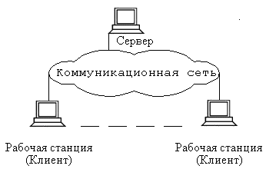

***Сервер*** – это объект, предоставляющий сервис другим объектам сети по их запросам. *Сервис* – это процесс обслуживания клиентов.

Сервер работает по заданиям клиентов и управляет выполнением их заданий. После выполнения каждого задания сервер посылает полученные результаты клиенту, пославшему это задание.

Процесс, который вызывает сервисную функцию с помощью определенных операций, называется клиентом. Им может быть программа или пользователь.

***Клиенты*** – это рабочие станции, которые используют ресурсы сервера и предоставляют удобные интерфейсы пользователя. *Интерфейсы пользователя* – это процедуры взаимодействия пользователя с системой или сетью.

Клиент является инициатором и использует электронную почту или другие сервисы сервера. В этом процессе клиент запрашивает вид обслуживания, устанавливает сеанс, получает нужные ему результаты и сообщает об окончании работы.

В современной клиент-серверной архитектуре выделяются четыре группы объектов: клиенты, серверы, данные и сетевые службы. Клиенты располагаются в системах на рабочих местах пользователей. Данные в основном хранятся на серверах. Сетевые службы являются совместно используемыми серверами и данными. Кроме того службы управляют процедурами обработки данных.

### ****Принцип работы архитектуры "Клиент – сервер"****

1. **Запрос от клиента**:
   * Клиент инициирует запрос к серверу. Например, это может быть запрос на получение веб-страницы через браузер (HTTP-запрос).
   * Запрос может включать различные параметры: данные для аутентификации, запросы на ресурсы, команды для выполнения (например, запрос к базе данных).
2. **Обработка запроса на сервере**:
   * Сервер получает запрос и обрабатывает его в соответствии с заложенной логикой. Например, если это веб-сервер, он может запрашивать данные из базы данных, выполнять бизнес-логику и генерировать HTML-страницу.
   * Сервер может выполнить локальные вычисления, поиск данных или обратиться к другим сервисам для выполнения задачи.
3. **Ответ от сервера**:
   * После обработки запроса сервер отправляет ответ клиенту. Это может быть веб-страница, подтверждение выполнения операции, данные или любые другие ресурсы.
   * Ответ возвращается через ту же сеть, используя соответствующие протоколы, такие как HTTP, FTP или другие.
4. **Получение ответа на клиенте**:
   * Клиент получает данные и может отобразить их пользователю (например, отображение веб-страницы в браузере).
   * В случае необходимости клиент может отправить новый запрос, и процесс повторяется.

### ****Типы серверов в архитектуре "Клиент – сервер"****

1. **Веб-серверы**:
   * Обрабатывают запросы от клиентов в виде HTTP-запросов (например, запросы на страницы веб-сайта).
   * Пример: Apache, Nginx, IIS.
2. **Сервера баз данных**:
   * Хранят данные и отвечают на запросы клиентов для получения, изменения или удаления информации в базе данных.
   * Пример: MySQL, PostgreSQL, Oracle.
3. **Файловые серверы**:
   * Предоставляют доступ клиентам к файлам на сервере.
   * Пример: Samba, NFS.
4. **Почтовые серверы**:
   * Обрабатывают электронную почту, обеспечивая отправку и получение сообщений.
   * Пример: Microsoft Exchange, Postfix.
5. **Игровые серверы**:
   * Обрабатывают запросы от игроков в онлайн-играх, предоставляют информацию о игровом процессе, обрабатывают данные о действиях игроков.
   * Пример: серверы онлайн-игр.

Сети клиент-серверной архитектуры имеют следующие **преимущества**:

− позволяют организовывать сети с большим количеством рабочих станций;

− обеспечивают централизованное управление учетными записями пользователей, безопасностью и доступом, что упрощает сетевое администрирование;

− эффективный доступ к сетевым ресурсам;

− пользователю нужен один пароль для входа в сеть и для получения доступа ко всем ресурсам, на которые распространяются права пользователя.

Наряду с преимуществами сети клиент**-**серверной архитектуры имеют и ряд **недостатков**:

− неисправность сервера может сделать сеть неработоспособной либо, как минимум, приведет к потере сетевых ресурсов;

− требуют квалифицированного персонала для администрирования;

− имеют более высокую стоимость сетей и сетевого оборудования.

1. **Топология вычислительной сети. Виды топологий. Топология** **общая шина.**

**Топология вычислительной сети** — это схема или план, описывающий, как устройства (узлы) в сети соединены между собой и как они взаимодействуют друг с другом. Топология определяет структуру сети, ее физическое или логическое расположение, а также правила, по которым данные передаются от одного устройства к другому. Выбор топологии зависит от требований к сети, таких как масштабируемость, производительность и надежность.

Два основных класса топологий:

1. В ***широковещательных топологиях*** ПК передает сигналы, которые могут быть восприняты остальными ПК. К таким топологиям относятся: общая шина, дерево, звезда.
2. В ***последовательных топологиях*** информация передается только одному ПК. Примерами таких топологий являются: произвольная (произвольное соединение ПК), кольцо, цепочка.

При **выборе оптимальной топологии** преследуются три основные цели:

− обеспечение *альтернативной маршрутизации* и максимальной надежности передачи данных;

− выбор *оптимального маршрута* передачи блоков данных;

− предоставление приемлемого *времени ответа* и нужной *пропускной способности*.

Существуют **пять основных топологий**:

− *общая шина* (Bus);

− *кольцо* (Ring);

− *звезда* (Star);

− *древовидная* (Tree);

− *ячеистая* (Mesh).

Также возможны комбинации нескольких различных топологий

***Общая шина*** – это тип сетевой топологии, в которой рабочие станции расположены вдоль одного участка кабеля, называемого *сегментом*

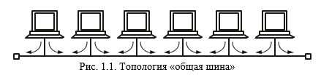

Топология «*общая шина*» предполагает использование одного кабеля, к которому подключаются все компьютеры сети. Кабель используется всеми станциями по очереди. Для уменьшения зашумленности среды отраженными сигналами, мешающими передаче данных, используют так называемые «***терминаторы***» – специальные резисторы на концах кабеля, предотвращающие появление «отраженной волны».

• Преимущество: простота в реализации и дешевизна.

• Недостаток: ограниченная длина кабеля и количество подключаемых устройств, а также вероятность повреждения всей сети при отказе шины.

**«*Кольцо*»** – это топология ЛВС, в которой каждая рабочая станция соединена с двумя другими рабочими станциями, образуя кольцо. Данные передаются от одной рабочей станции к другой в одном направлении (по кольцу).

Каждая рабочая станция выполняет роль повторителя, ретранслируя сообщения к следующей рабочей станции, т. е. данные передаются от одного компьютера к другому как по эстафете. Если компьютер получает данные, предназначенные для другого компьютера, он передает их дальше по кольцу, в ином случае они дальше не передаются.

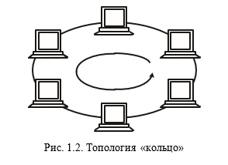

• **Преимущество**: высокая производительность при небольших нагрузках.

• **Недостаток**: поломка одного устройства или линии нарушает работу всей сети.

**«*Звезда*»** – это топология ЛВС , в которой все рабочие станции присоединены к центральному узлу (например, к концентратору), который устанавливает, поддерживает и разрывает связи между рабочими станциями.

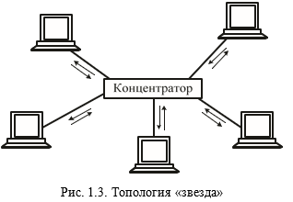

• **Преимущество**: легко добавлять новые устройства.

• **Недостаток**: отказ центрального устройства приводит к отказу всей сети.

**«*дерево*» (*tree*),** которую можно рассматривать как комбинацию нескольких звезд. Причем, как и в случае «звезды», «дерево» может быть активным или истинным.

При ***«активном дереве****»* в центрах объединения нескольких линий связи находятся центральные компьютеры, а при **«*пассивном»*** – концентраторы (хабы).

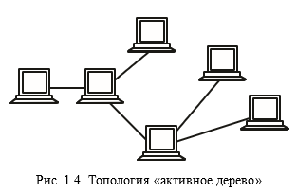

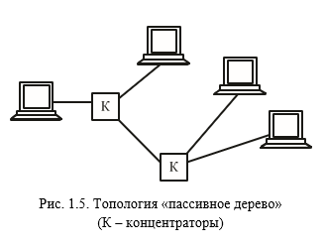

Сетевая топология «***fat tree»* (утолщенное дерево)** является дешевой и эффективной для суперкомпьютеров. В отличие от классической топологии «дерево», в которой все связи между узлами одинаковы, связи в «утолщенном дереве» становятся более широкими (производительными по пропускной способности) с каждым уровнем по мере приближения к корню дерева.

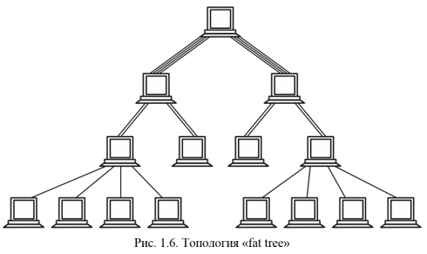

**В *сеточной* (*ячеистой*)** (mesh) топологии компьютеры связываются между собой не одной, а многими линиями связи, образующими сетку. Выделяют полную (рис. 1.9, *а*) и частичную (рис. 1.9, *б*) сеточную топологию.

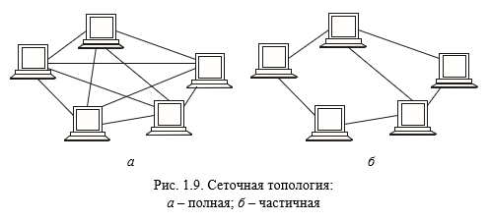

В ***полной сеточной топологии*** каждый компьютер напрямую связан со всеми остальными компьютерами. В этом случае при увеличении числа компьютеров резко возрастает количество линий связи. Кроме того, любое изменение в конфигурации сети требует внесения изменений в сетевую аппаратуру всех компьютеров, поэтому полная сеточная топология не получила широкого распространения.

***Частичная сеточная* *топология*** предполагает прямые связи только для самых активных компьютеров, передающих максимальные объемы информации. Остальные компьютеры соединяются через промежуточные узлы. Сеточная топология позволяет выбирать маршрут для доставки информации от абонента к абоненту, обходя неисправные участки. С одной стороны, это увеличивает надежность сети, с другой же – требует существенного усложнения сетевой аппаратуры, которая должна выбирать маршрут.

### ****Топология общая шина (Bus topology)****

Данные, передаваемые от одного устройства, проходят через шину и могут быть приняты другими устройствами, подключенными к этой линии.

### ****Принцип работы топологии "общая шина"****

1. **Подключение устройств**:
   * Все устройства (компьютеры, принтеры, серверы и т.д.) подключаются к одной общей линии (шине), которая служит физическим каналом для передачи данных.
   * Каждый узел находит свою информацию в потоке данных, проверяя, предназначен ли передаваемый сигнал для него.
2. **Передача данных**:
   * Когда устройство отправляет данные, они проходят по всей шине и могут быть приняты любым другим устройством, подключенным к шине.
   * Каждое устройство в сети проверяет адрес отправителя и, если данные предназначены для него, принимает их.
3. **Завершение передачи**:
   * Данные проходят через всю шину, и если устройство не должно их принять, оно игнорирует их. Для предотвращения столкновений или потерь данных применяются различные методы, например, **CSMA/CD** (Carrier Sense Multiple Access with Collision Detection).

### ****Преимущества топологии "общая шина"****

1. **Простота и низкая стоимость**:
   * Простота в реализации и подключении устройств. Для организации сети достаточно использовать один кабель (шину) для соединения всех устройств.
   * Кабельная инфраструктура сравнительно дешевле, чем у других топологий, таких как звезда или кольцо.
2. **Легкость в расширении**:
   * Легко добавлять новые устройства в сеть, просто подключив их к шине. Нет необходимости в переконфигурировании других устройств.
3. **Подходит для небольших сетей**:
   * Эффективно работает в небольших локальных сетях, где количество подключенных устройств ограничено.

### ****Недостатки топологии "общая шина"****

1. **Ограничения длины кабеля**:
   * Шина имеет ограниченную длину, и с увеличением числа подключаемых устройств или расстояния между ними может ухудшаться качество передачи данных.
2. **Снижение производительности с увеличением устройств**:
   * Производительность сети снижается по мере увеличения количества устройств, так как все данные передаются по одной общей линии. С увеличением числа устройств вероятность столкновений и потерь данных растет.
3. **Неустойчивость к отказам**:
   * Если шина выходит из строя (например, кабель повреждается), вся сеть становится неработоспособной. Это делает топологию чувствительной к поломкам.
4. **Конфликты данных**:
   * При передаче данных от нескольких устройств одновременно может происходить "столкновение" (коллизия), что требует применения механизмов для их разрешения (например, CSMA/CD), что добавляет сложности и снижает производительность.
5. **Ограничение пропускной способности**:
   * Шина имеет ограниченную пропускную способность, так как все данные должны проходить через одну линию, что снижает производительность при высоких нагрузках.

### ****Применение топологии "общая шина"****

* **Ранее использовалась в старых Ethernet-сетях**, но сегодня в основном применяется в небольших сетях или для тестирования и обучения.
* **Для временных сетевых решений** или там, где стоимость и простота установки имеют решающее значение.

1. **Топология кольцо. Топология цепочка.**

Топология **кольцо** (Ring topology) — это структура сети, в которой устройства соединены последовательно, образуя замкнутую цепочку, или кольцо. В этой топологии каждый узел подключен к двум соседним устройствам, и данные передаются по кольцу, двигаясь от одного устройства к другому.



### ****Принцип работы топологии кольцо****

1. **Передача данных**:
   * В топологии кольцо данные передаются от одного устройства к другому по кругу в одном направлении (или в некоторых случаях — в обоих направлениях).
   * Когда одно устройство отправляет данные, они проходят через все остальные устройства в сети, пока не достигнут целевого узла, который забирает эти данные.
2. **Взаимодействие устройств**:
   * Устройства в кольце не могут одновременно отправлять и получать данные. Они последовательно передают информацию по кольцу. Каждое устройство проверяет, предназначены ли данные для него.
   * Если данные не предназначены для конкретного устройства, они передаются дальше по кольцу.
3. **Замкнутый цикл**:
   * В случае, если кольцо нарушается (например, кабель поврежден), вся сеть может выйти из строя, так как данные не смогут двигаться по замкнутому циклу.

### ****Преимущества топологии кольцо****

1. **Предсказуемая передача данных**:
   * В кольцевой топологии данные передаются по фиксированному маршруту, что делает процесс обмена предсказуемым.
2. **Хорошая производительность при малых нагрузках**:
   * В небольших сетях или с ограниченным количеством устройств кольцевая топология может эффективно работать, обеспечивая хорошую производительность без значительных задержек.
3. **Отсутствие коллизий**:
   * Поскольку данные передаются по одному направлению и только одному устройству в одно время, исключается вероятность коллизий, как это бывает в топологии "общая шина".

### ****Недостатки топологии кольцо****

1. **Неустойчивость к отказам**:
   * Если одно устройство или соединение выходит из строя, это нарушает работу всей сети, так как кольцо теряет свою целостность.
2. **Низкая гибкость**:
   * Добавление нового устройства или изменение топологии сети может быть сложным, так как требует разрыва кольца.
3. **Проблемы с производительностью при увеличении нагрузки**:
   * В случае увеличения числа устройств или объема данных в сети производительность может снизиться, так как данные должны пройти через все устройства, что увеличивает время доставки.
4. **Сложности в диагностике и ремонте**:
   * Найти и устранить неисправность в кольцевой сети может быть сложнее, чем в других топологиях, так как повреждение одного элемента нарушает всю сеть.

### ****Применение топологии кольцо****

* Используется в **сетях Token Ring**, где данные передаются по кольцу с помощью специального токена, который разрешает передачу данных.
* Может использоваться в небольших **локальных сетях**, где важна предсказуемость маршрутов передачи, но нет высокой нагрузки.
* Находит применение в некоторых **оптоволоконных сетях** и **многоканальных системах**, где кольцевая структура обеспечивает эффективную маршрутизацию данных.

### ****Топология цепочка****

Топология **цепочка** (Line topology или Bus Line topology) представляет собой сетевую архитектуру, в которой устройства подключены в последовательном порядке, как звенья цепи. Все устройства подключаются одно к другому с помощью кабелей, образуя длинную линию или цепочку.

В качестве отдельной топологию «цепочка», представляющую «разомкнутое» кольцо.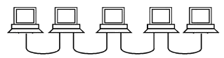

В данной топологии сохраняются все особенности и правила топологии «кольцо».

### ****Применение топологии цепочка****

* Используется в **небольших локальных сетях** или **временных установках**, где стоимость и простота реализации имеют важное значение.
* Может быть применена в **системах с ограниченными ресурсами**, где критична минимизация затрат на инфраструктуру.
* Иногда используется в **сетях для передачи данных с невысокими требованиями по скорости и объему**, например, в старых Ethernet-сетях.

Отличия цепочки от кольца:

### ****Добавление новых устройств****:

* **Цепочка**: Добавление нового устройства требует **подключения его** между двумя соседними устройствами, но не нарушает функционирование сети.
* **Кольцо**: Чтобы добавить новое устройство в кольцо, требуется **разорвать кольцо** и соединить устройство, что усложняет процесс расширения сети.

### ****Сложность в обслуживании****:

* **Цепочка**: Обслуживание сети проще, так как необходимо проверять лишь **соседние устройства** и соединения.
* **Кольцо**: В кольцевой сети поиск и устранение неисправностей сложнее, так как нужно искать точку **нарушения кольца**, что требует дополнительных усилий.

### ****Использование****:

* **Цепочка**: Подходит для **небольших и простых сетей** с ограниченным количеством устройств.
* **Кольцо**: Может использоваться в более **структурированных сетях**, где важна предсказуемость маршрутов передачи данных, например, в **сетях Token Ring**.

### ****Процесс передачи данных****:

* **Цепочка**: Данные передаются **от одного устройства к следующему** по линейной структуре, что может привести к заторам при больших объемах трафика.
* **Кольцо**: Данные передаются по кругу, и каждый узел получает данные, проверяет, предназначены ли они для него, и передает дальше. Это исключает проблемы с передачей в одну сторону, но увеличивает время доставки.

1. **Звездообразные топологии.**

**«Звезда»** – это топология сети, в которой все рабочие станции присоединены к центральному узлу (например, к концентратору), который устанавливает, поддерживает и разрывает связи между рабочими станциями.



Фактически каждый компьютер через специальный сетевой адаптер подключается отдельным кабелем к объединяющему устройству. При необходимости можно объединять вместе несколько сетей с топологией

**Преимуществом** такой топологии является возможность простого исключения неисправного узла. Однако, если неисправен центральный узел, вся сеть выходит из строя.

Звездообразная топология обеспечивает защиту от разрыва кабеля. Если кабель рабочей станции будет поврежден, это не приведет к выходу из строя всего сегмента сети. Она позволяет также легко диагностировать проблемы подключения, так как каждая рабочая станция имеет свой собственный кабельный сегмент, подключенный к концентратору.

Однако звездообразная топология имеет и **недостатки**. Во-первых, она требует много кабеля. Однако в большинстве случаев в такой топологии используется недорогой кабель типа витая пара. Во-вторых, центральные устройства могут быть довольно дороги. В-третьих, кабельные центральные связующие устройства при большом количестве кабеля трудно обслуживать.

Сети с топологией звезда ограничены в расширении (увеличения числа компьютеров) – все зависит от числа портов на центральном связующем устройстве.Решением является последовательное соединение нескольких равноправных «звезд». При этом особое внимание необходимо уделить пропускной способности связующих каналов.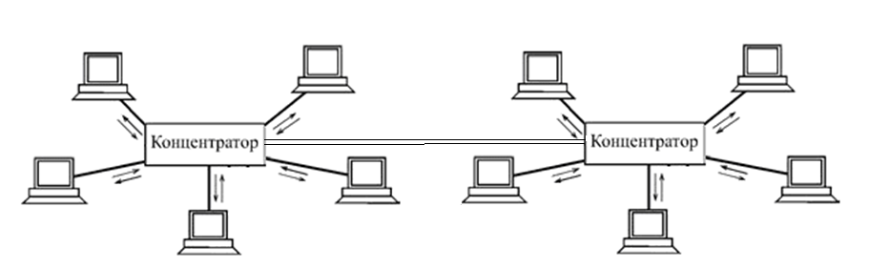

Сетевую топологию «дерево» (tree) можно рассматривать как комбинацию нескольких звезд. Причем, как и в случае «звезды», «дерево» может быть активным или истинным.

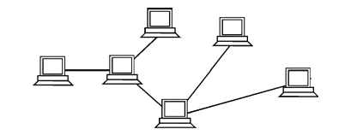

Также «дерево» может быть пассивным. При активном «дереве» в центрах объединения нескольких линий связи находятся центральные компьютеры, а при пассивном – концентраторы (хабы).

### ****Принцип работы звездообразной топологии****

1. **Центральный элемент**:
   * В этой топологии все устройства (компьютеры, принтеры, маршрутизаторы и т.д.) подключаются к **центральному устройству** (хабу или коммутатору). Центральное устройство играет роль посредника, передавая данные между подключенными устройствами.
2. **Передача данных**:
   * Когда одно устройство хочет передать данные, оно отправляет их на центральное устройство. Затем центральное устройство передает эти данные нужному устройству.
3. **Логическая структура**:
   * Несмотря на то, что физически сеть выглядит как звезда, логически эта сеть ведет себя как "централизованная система", где все соединения проходят через центральный элемент.
4. **Управление трафиком**:
   * В отличие от других топологий, где устройства могут напрямую обмениваться данными друг с другом (например, в топологии шина или кольцо), в **звездообразной топологии** данные всегда проходят через центральный узел.

### ****Применение звездообразной топологии****

* Звездообразная топология широко используется в **локальных сетях (LAN)**, где необходима высокая степень управления трафиком и простота обслуживания.
* Она часто используется в **офисных сетях**, **учебных заведениях** и **дома**, где устройства подключаются к центральному маршрутизатору или коммутатору.
* Звезда также применяется в **радиочастотных (Wi-Fi) сетях**, где центральным элементом является **беспроводной маршрутизатор**.

1. **Древовидные топологии.**

Топология «*дерево*» (*tree*), которую можно рассматривать как комбинацию нескольких звезд. Причем, как и в случае «звезды», «дерево» может быть активным или истинным

В любой древовидной топологии должна четко прослеживаться иерархия подключений. Важнейшую роль при таком построении будет играть узел или устройство, расположенное в вершине дерева.

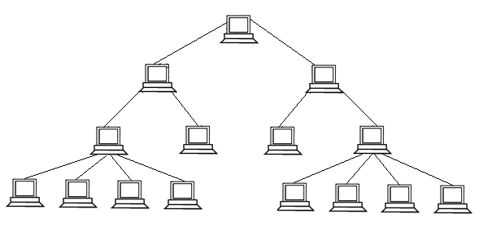

Также «дерево» может быть пассивным. При *«активном дереве»* в центрах объединения нескольких линий связи находятся центральные компьютеры, а при «*пассивном»* – концентраторы (хабы).

В качестве вершины дерева в пассивной топологии целесообразно использовать **коммутатор**, а не **концентратор**, потому что коммутатор эффективно управляет трафиком, направляя данные только к нужному получателю, что повышает производительность и снижает коллизии. В отличие от коммутатора, концентратора — пассивное устройство, которое пересылает данные ко всем подключенным устройствам, что может перегружать сеть и снижать её эффективность. Кроме того, коммутатор поддерживает более высокие скорости передачи и улучшает отказоустойчивость сети, чего не может предложить концентратор.

Сетевая топология «*fat tree»* (утолщенное дерево) является дешевой и эффективной для суперкомпьютеров. В отличие от классической топологии «дерево», в которой все связи между узлами одинаковы, связи в «утолщенном дереве» становятся более широкими (производительными по пропускной способности) с каждым уровнем по мере приближения к корню дерева. Часто используют удвоение пропускной способности на каждом уровне. Сети с топологией «fat tree» являются предпочтительными для построения кластерных межсоединений.

### ****Принцип работы древовидной топологии****

1. **Иерархическая структура**:
   * Топология представляет собой **иерархию** устройств, где центральное устройство является основным узлом, а остальные устройства подключаются к нему через другие устройства, создавая подчиненные уровни.
   * На верхнем уровне обычно находится один главный узел (например, коммутатор или маршрутизатор), к которому подключены устройства первого уровня. Эти устройства, в свою очередь, могут быть связаны с устройствами второго уровня, и так далее, образуя структуру дерева.
2. **Передача данных**:
   * Данные передаются по иерархической структуре: от конечного устройства через узлы к центральному элементу сети, а затем к целевому устройству.
   * Центральный элемент (корень дерева) управляет трафиком и координирует данные между различными уровнями сети.
3. **Использование промежуточных узлов**:
   * Промежуточные узлы, например, коммутаторы, маршрутизаторы или концентраторы, обеспечивают подключение устройств к другим уровням сети. Каждый узел выполняет функцию передачи данных и может подключать устройства разных уровней.

### ****Недостатки древовидной топологии****

1. **Зависимость от главного узла**:
   * Если главный узел (корень дерева) выходит из строя, вся сеть может стать недоступной, так как все устройства зависят от центрального узла для связи с другими частями сети.
2. **Сложность в обслуживании и настройке**:
   * С увеличением количества уровней в древовидной структуре усложняется **управление сетью**. Это требует больше ресурсов для настройки и обслуживания.
3. **Высокие требования к кабелям**:
   * В отличие от топологии звезда, для подключения устройств в древовидной сети потребуется больше кабелей и оборудования для обеспечения связи между уровнями и узлами.
4. **Проблемы с производительностью при увеличении размера**:
   * С увеличением числа уровней и устройств в сети может возникать проблема с **производительностью**, так как данные должны пройти через несколько узлов и уровней, что увеличивает время отклика и нагрузку на сеть.

### ****Применение древовидной топологии****

1. **Большие корпоративные сети**:
   * Древовидная топология идеально подходит для **крупных организаций** и предприятий, где требуется масштабируемость и четкая структура, разделяющая разные сегменты сети.
2. **Образовательные учреждения**:
   * В университетах и учебных заведениях, где много различных отделов и кампусов, древовидная топология помогает организовать сеть с эффективным распределением ресурсов.
3. **Сетевые инфраструктуры**:
   * В больших **сетевых инфраструктурах**, например, в центрах обработки данных, древовидная топология используется для создания сложных, но хорошо структурированных сетей с высокой пропускной способностью.
4. **Ячеистые топологии.**

В***сеточной* (*ячеистой*) (mesh)** топологии компьютеры связываются между собой не одной, а многими линиями связи, образующими сетку. В такой сети нет центрального устройства, и каждый узел может обмениваться данными с любым другим узлом без необходимости проходить через промежуточные устройства. Выделяют полную (рис. 1.9, *а*) и частичную (рис. 1.9, *б*) сеточную топологию.

Сеточная топология позволяет выбирать маршрут для доставки информации от абонента к абоненту, обходя неисправные участки. С одной стороны, это увеличивает надежность сети, с другой же – требует существенного усложнения сетевой аппаратуры, которая должна выбирать маршрут.

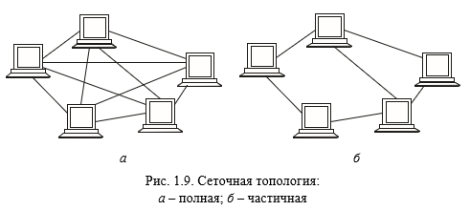

В ***полной сеточной топологии*** каждый компьютер напрямую связан со всеми остальными компьютерами. В этом случае при увеличении числа компьютеров резко возрастает количество линий связи. Кроме того, любое изменение в конфигурации сети требует внесения изменений в сетевую аппаратуру всех компьютеров, поэтому полная сеточная топология не получила широкого распространения.

***Частичная сеточная* *топология*** предполагает прямые связи только для самых активных компьютеров, передающих максимальные объемы информации. Остальные компьютеры соединяются через промежуточные узлы. Сеточная топология позволяет выбирать маршрут для доставки информации от абонента к абоненту, обходя неисправные участки. С одной стороны, это увеличивает надежность сети, с другой же – требует существенного усложнения сетевой аппаратуры, которая должна выбирать маршрут.

### ****Принцип работы ячеистой топологии****

1. **Полная и частичная ячеистая топология**:
   * **Полная ячеистая топология**: каждый узел подключен ко всем остальным узлам сети. Это обеспечивает максимальную отказоустойчивость и независимость узлов.
   * **Частичная ячеистая топология**: не все узлы подключены напрямую друг к другу. Вместо этого они подключены только к определенному количеству узлов, что снижает количество соединений и упрощает настройку сети.
2. **Передача данных**:
   * В ячеистой сети данные могут передаваться напрямую между узлами, обходя центральный элемент. Каждый узел может отправлять и получать данные с любого другого устройства, используя для этого различные маршруты.
3. **Многократные пути**:
   * Одним из основных преимуществ ячеистой топологии является наличие **многократных путей** для передачи данных, что повышает отказоустойчивость сети. Если один путь выходит из строя, данные могут быть перенаправлены по другому доступному пути.

### ****Преимущества ячеистой топологии****

1. **Отказоустойчивость**:
   * Ячеистая топология обеспечивает **высокую отказоустойчивость**, так как данные могут передаваться по множеству путей. Если один узел или соединение выходит из строя, данные могут быть перенаправлены по другому пути.
2. **Высокая производительность**:
   * Поскольку данные передаются по множеству независимых путей, **задержки и коллизии минимизированы**, что способствует высокой производительности сети.
3. **Гибкость**:
   * Легко добавлять новые узлы, и сеть может адаптироваться к изменениям или увеличению нагрузки. Также увеличивается избыточность сети, что позволяет ей продолжать работать даже при отказах отдельных элементов.

### ****Недостатки ячеистой топологии****

1. **Высокая стоимость**:
   * Для подключения каждого устройства ко всем остальным узлам требуется **большое количество кабелей и оборудования**, что делает ячеистую топологию дорогой в реализации и обслуживании.
2. **Сложность в настройке**:
   * Строительство сети с множественными соединениями между всеми узлами требует **сложной настройки** и может быть трудоемким процессом, особенно в больших сетях.
3. **Множество соединений**:
   * В **полной ячеистой сети** количество соединений растет экспоненциально с увеличением числа узлов, что усложняет управление сетью.

### ****Применение ячеистой топологии****

1. **Критически важные сети**:
   * Ячеистая топология используется в **критически важных сетях**, где необходимо обеспечить максимальную надежность и отказоустойчивость, например, в **военных, космических** и **финансовых** приложениях.
2. **Межсетевые соединения**:
   * Ячеистая топология также может быть использована для соединения удаленных офисов или филиалов организации через сеть, где каждый узел (офис) имеет прямое соединение с другими офисами.
3. **Комбинированные топологии.**

### ****Принцип работы комбинированных топологий****

1. **Сочетание нескольких топологий**:
   * В комбинированной топологии разные участки сети могут быть построены по **разным принципам** (например, звезда, кольцо, шина и т.д.). Так, например, на одном уровне может быть использована **звездообразная топология** для подключения рабочих станций к центральному устройству, а на другом уровне — **кольцевая** или **шина** для соединения нескольких центральных устройств между собой.
2. **Гибкость в использовании**:
   * Комбинированные топологии позволяют эффективно адаптировать сеть к специфическим потребностям и требованиям. Например, в больших корпоративных сетях, где разные сегменты сети могут иметь разные требования по скорости и отказоустойчивости, комбинированные топологии позволяют выбрать оптимальное решение для каждой части.
3. **Распределение задач**:
   * Комбинированные топологии могут использовать разные топологии для разных сегментов сети в зависимости от задачи. Например, **звезда** может быть использована для подключения рабочих станций, а **кольцо** — для соединения серверов или высокоскоростных маршрутизаторов.

Довольно часто применяются комбинированные топологии, среди которых наиболее распространены «*звездно-шинная»* (star – bus) (рис. 1.7) и «*звездно-кольцевая»* (star – ring) (рис. 1.8).

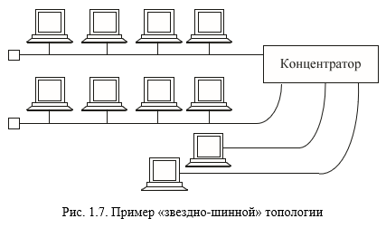

В «звездно-шинной» топологии используется комбинация «шины» и «пассивной звезды». К концентратору подключаются как отдельные компьютеры, так и целые шинные сегменты. На самом деле реализуется физическая топология «шина», включающая все компьютеры сети. В данной топологии может использоваться и несколько концентраторов, соединенных между собой и образующих так называемую магистральную, опорную шину. К каждому из концентраторов при этом подключаются отдельные компьютеры или шинные сегменты. В результате получается «звездно-шинное дерево». Таким образом, пользователь может гибко комбинировать преимущества шинной и звездной топологий, а также легко изменять количество компьютеров, подключенных к сети. С точки зрения распространения информации данная топология равноценна классической «шине».

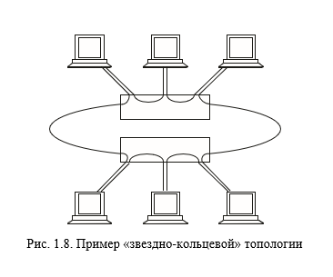

В случае «звездно-кольцевой» топологии в кольцо объединяются не сами компьютеры, а специальные концентраторы (прямоугольник на рис. 1.8), к которым в свою очередь подключаются компьютеры с помощью звездообразных двойных линий связи. В действительности все компьютеры сети включаются в замкнутое кольцо, так как внутри концентраторов линии связи образуют замкнутый контур.

Данная топология дает возможность комбинировать преимущества звездной и кольцевой топологий. Например, концентраторы позволяют собрать в одно место все точки подключения кабелей сети. Если говорить о распространении информации, данная топология равноценна классическому «кольцу».

### ****Преимущества комбинированных топологий****

1. **Гибкость**:
   * Комбинированная топология предоставляет возможность **сочетать преимущества разных топологий**, создавая сеть, которая может быть адаптирована под конкретные нужды и характеристики.
2. **Оптимизация производительности**:
   * Выбор наилучших топологий для разных сегментов позволяет улучшить **производительность** и **отказоустойчивость** сети.
3. **Масштабируемость**:
   * Такие топологии легко расширяются, так как новые устройства могут быть подключены к сети с учетом ее текущей структуры, не затрагивая остальную часть сети.
4. **Отказоустойчивость**:
   * Комбинированная топология позволяет создать **многократные пути передачи данных**, что повышает отказоустойчивость и надежность сети.

### ****Недостатки комбинированных топологий****

1. **Сложность в проектировании и управлении**:
   * Создание и управление комбинированной сетью требует более сложной настройки, чем в случае с однотипными топологиями. Необходимо тщательно планировать, какие топологии использовать для разных частей сети.
2. **Высокая стоимость**:
   * Использование нескольких типов топологий может привести к дополнительным затратам на оборудование, прокладку кабелей и настройку.
3. **Сложности в обслуживании**:
   * В случае отказа одного из сегментов может быть сложно диагностировать и устранить неисправность, так как разные сегменты сети могут иметь разные типы соединений и управляющих устройств.

### ****Применение комбинированных топологий****

1. **Крупные корпоративные сети**:
   * В крупных организациях комбинированные топологии часто используются для создания **сложных сетевых структур**, которые могут эффективно обслуживать разнообразные бизнес-потребности и обеспечить высокую производительность.
2. **Междугородные и глобальные сети**:
   * Комбинированные топологии могут использоваться для **межсетевых соединений**, где разные части сети могут быть оптимизированы для разных задач, таких как локальные и международные подключения.
3. **Образовательные и исследовательские учреждения**:
   * В университетах и научных центрах комбинированные топологии могут использоваться для соединения различных лабораторий и кампусов, где каждый сегмент сети требует отдельного подхода в зависимости от задач.
4. **Метод доступа** **CSMA/CD.**

Метод доступа – это способ определения, какая из рабочих станций сможет следующей использовать сеть. То, как сеть управляет доступом к каналу связи (кабелю), существенно влияет на ее характеристики. Примерами методов доступа являются:

1)**множественный доступ с прослушиванием несущей** (Carrier Sense Multiple Access):- множественный доступ с прослушиванием несущей и разрешением коллизий (Carrier Sense Multiple Access with Collision Detection –CSMA/CD);- множественный доступ с прослушиванием несущей и предотвращением коллизий (Carrier Sense Multiple Access with With Collision Avoidance – CSMA/CA);2)**централизованный метод доступа** (Demand Priority – с запросом приоритета);

3)**множественный доступ с передачей** **полномочия** (Token Passing Multiple Access – TPMA) или метод с передачей маркера;4)**множественный доступ с разделением во времени** (Time Division Multiple Access – TDMA);5)**множественный доступ с разделением частоты** (Frequency Division Multiple Access – FDMA) или множественный доступ с разделением длины волны (Wavelength Division Multiple Access – WDMA).

**Множественный доступ с прослушиванием несущей и разрешением коллизий (Carrier Sense Multiple Access with Collision Detection – CSMA/CD)**

* 1. 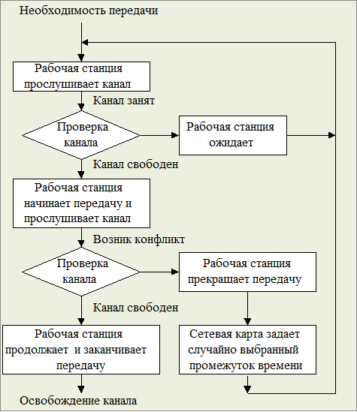Если рабочая станция хочет воспользоваться сетью для передачи данных, она сначала должна проверить состояние канала: начинать передачу станция может, если канал свободен. 2. В процессе передачи станция продолжает прослушивание сети для обнаружения возможных конфликтов. 3. Если возникает конфликт из-за того, что два узла попытаются занять канал, то обнаружившая конфликт интерфейсная плата, выдает в сеть специальный сигнал, и обе станции одновременно прекращают передачу.4. Принимающая станция отбрасывает частично принятое сообщение, а все рабочие станции, желающие передать сообщение, в течение некоторого, случайно выбранного промежутка времени выжидают, прежде чем начать заново передачу сообщение.

Отметим, что все сетевые интерфейсные платы запрограммированы на разные псевдослучайные промежутки времени. Если конфликт возникнет во время повторной передачи сообщения, этот промежуток времени будет увеличен. Данная процедура будет повторяться до тех пор, пока сеть не выйдет из состояния коллизий.

### ****Преимущества CSMA/CD****

1. **Эффективность для малых сетей**:
   * CSMA/CD подходит для **малых и средних сетей**, где количество устройств относительно небольшое и вероятность коллизий минимальна.
2. **Простота реализации**:
   * Метод прост в реализации и не требует сложного оборудования для контроля доступа. Это позволяет использовать CSMA/CD в недорогих сетевых устройствах.
3. **Автоматическое управление доступом**:
   * Нет необходимости в сложных внешних устройствах для управления доступом, что упрощает настройку и обслуживание сети.

### ****Недостатки CSMA/CD****

1. **Низкая эффективность при высокой нагрузке**:
   * В **больших сетях**, где много устройств, вероятность коллизий значительно возрастает, что приводит к потере времени на повторные передачи данных. Это снижает производительность сети.
2. **Ограничения в скорости передачи**:
   * При увеличении числа коллизий **скорость передачи данных** снижается, что ограничивает эффективность CSMA/CD в больших и быстро развивающихся сетях.
3. **Не подходит для современных беспроводных сетей**:
   * CSMA/CD был разработан для проводных Ethernet-сетей и не используется в современных **беспроводных сетях**, так как в них сложно эффективно обнаруживать коллизии.

### ****Применение CSMA/CD****

* **Ethernet-сети**: До появления технологий с использованием свитчей, CSMA/CD был стандартом для **Ethernet-сетей** с использованием коаксиального кабеля и хабов.
* **Кабельные локальные сети**: Сетевые устройства, использующие **хабы**, часто применяли CSMA/CD для предотвращения коллизий.

1. **Метод доступа CSMA/CA. Метод доступа Demand Priority.**

**CSMA/CA** (Carrier Sense Multiple Access with Collision Avoidance) — это метод доступа, аналогичный CSMA/CD, но вместо обнаружения коллизий он **предотвращает их**. CSMA/CA используется в **беспроводных сетях**, таких как **Wi-Fi**, поскольку в них не всегда возможно точно обнаружить коллизию из-за особенностей передачи сигнала.

В сущности, CSMA/CA отличается от CSMA/CD тем, что узлы сообщают о намерении передать данные по сети до фактической их передачи. Узлы постоянно «прослушивают» объявления других узлов и при обнаружении объявления отменяют передачу своих данных.

В таком случае при использовании CSMA/CA коллизиям подвержены не пакеты данных, а только jam-сигналы.

### ****Принцип работы CSMA/CA****

1. **Carrier Sense (Определение канала)**:
   * Как и в CSMA/CD, устройство сначала "слушает" канал, чтобы проверить, свободен ли он для передачи данных. Если канал **свободен**, оно может начать передачу. Если канал **занят**, устройство ждет, пока он освободится.
2. **Collision Avoidance (Предотвращение коллизий)**:
   * В отличие от CSMA/CD, где коллизии обнаруживаются и исправляются после их возникновения, **CSMA/CA** пытается **предотвратить их заранее**.
   * Устройство, которое хочет передать данные, **отправляет предупреждающий сигнал** (например, RTS — Request to Send), чтобы уведомить другие устройства о своей намерении начать передачу. Другие устройства, получившие этот сигнал, ждут, пока передача не завершится, прежде чем начинать свою.
3. **Техника "случайной задержки"**:
   * После отправки предупреждающего сигнала устройство выбирает случайную задержку перед отправкой данных, чтобы избежать конфликтов с другими устройствами, которые могут передавать в тот же момент.
4. **ACK-сигналы**:
   * После успешной передачи данных отправитель ждет подтверждения (ACK — Acknowledgement) от получателя. Если подтверждение не поступает, устройство повторяет передачу данных.

### ****Преимущества CSMA/CA****

1. **Предотвращение коллизий**:
   * Метод предотвращает коллизии на стадии передачи данных, что позволяет снизить потери данных и уменьшить нагрузку на сеть.
2. **Подходит для беспроводных сетей**:
   * CSMA/CA идеально подходит для **беспроводных сетей**, таких как **Wi-Fi**, где невозможно точно обнаружить коллизии из-за ограничений радиосигналов.
3. **Повышение производительности**:
   * Использование механизмов предотвращения коллизий (RTS/CTS и случайная задержка) повышает эффективность использования канала.

### ****Недостатки CSMA/CA****

1. **Задержки при передаче**:
   * Система случайных задержек может увеличить **время ожидания** для передачи данных, особенно в условиях высокой плотности сетевых устройств.
2. **Неоптимальность для больших сетей**:
   * При большом количестве устройств метод может привести к значительным задержкам и потерям в производительности, поскольку все устройства должны ожидать друг друга и соблюдать задержки.

**Demand Priority** — это метод доступа, используемый для управления доступом к каналу передачи данных в **сетях с высокими требованиями к производительности** и где необходимо обеспечить приоритетное обслуживание для некоторых типов трафика.

В методе доступа Demand Priority концентратор выступает в роли «арбитра» − проблема доступа к разделяемой среде решается через передачу запросов на передачу концентратору, который циклически прослушивает всех абонентов по очереди и даёт право передачи абоненту, следующему по порядку за тем, который закончил передачу. Величина времени доступа в таком случае в отличии от обычного CSMA/CD гарантирована. В данном методе доступа реализованы два уровня приоритетов: низкий − для обычных приложений и высокий − для мультимедийных. Запросы с высоким уровнем приоритета (высокоприоритетные) обслуживаются раньше, чем запросы с нормальным приоритетом (низкоприоритетные).

1. Если приходит запрос высокого приоритета, то нормальный порядок обслуживания прерывается, и после окончания приема текущего пакета обслуживается запрос высокого приоритета. 2. Если таких высокоприоритетных запросов несколько, то возврат к нормальной процедуре обслуживания происходит только после полной обработки всех этих запросов. Можно сказать, что высокоприоритетные запросы обслуживаются вне очереди, но они образуют свою очередь.

3. При этом концентратор следит за тем, чтобы не была превышена установленная величина гарантированного времени доступа для низкоприоритетных запросов. Если высокоприоритетных запросов слишком много, то запросы с нормальным приоритетом автоматически переводятся им в ранг высокоприоритетных. Типичная величина времени повышения приоритета равна 200—300 мс (устанавливается при конфигурировании сети).

### ****Принцип работы Demand Priority****

1. **Приоритетная передача**:
   * В **Demand Priority** сети устройства могут заявлять о своем **приоритете** на передачу данных. Устройство с более высоким приоритетом может заблокировать доступ к каналу для других устройств и передать данные без ожидания.
2. **Четкое распределение времени**:
   * Метод основан на **жестком распределении времени**: устройства получают разрешение на передачу в зависимости от их приоритета. Высокий приоритет позволяет устройствам передавать данные в заранее выделенные интервалы времени.
3. **Использование в реальных приложениях**:
   * Такой метод применяется в системах, где требуется точное соблюдение очередности или приоритетности передачи данных, например, в **медицинских** или **авиационных системах**, где важна своевременность передачи информации.

### ****Преимущества Demand Priority****

1. **Высокая предсказуемость**:
   * В системах с высоким приоритетом передачи данных достигается **высокая предсказуемость** и стабильность, что критически важно для приложений, требующих строгих временных ограничений.
2. **Реализация приоритетных услуг**:
   * Позволяет гарантировать, что устройства с важной информацией получат приоритет в передаче, что повышает качество обслуживания в системах с многоуровневыми требованиями.

### ****Недостатки Demand Priority****

1. **Неэффективность при низкой нагрузке**:
   * В условиях низкой сетевой нагрузки **метод может быть неэффективен**, поскольку выделение приоритетов может привести к излишним задержкам или нерациональному использованию канала.
2. **Сложность реализации**:
   * Для внедрения **Demand Priority** требуется более сложное оборудование и программное обеспечение, что увеличивает стоимость и сложность настройки сети.
3. **Метод доступа TPMA.**

Это метод доступа к среде, в котором от рабочей станции к рабочей станции передается маркер, дающий разрешение на передачу сообщения. Маркер (token), или полномочие, – уникальная комбинация бит, позволяющая начать передачу данных.

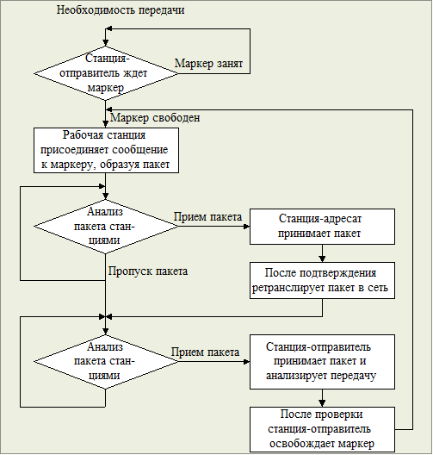1) При получении маркера рабочая станция может передавать сообщение, присоединяя его к маркеру, который переносит это сообщение по сети. 2) Каждая станция между передающей станцией и принимающей видит это сообщение, но только станция – адресат принимает его. При этом она создает новый маркер. 3) Пакет распространяется по сети от адаптера к адаптеру, пока не найдет своего адресата, который установит в нем определенные биты для подтверждения того, что данные достигли адресата, и ретранслирует его вновь в сеть. 4) После этого пакет возвращается в узел из которого был отправлен. Здесь после проверки безошибочной передачи пакета, узел освобождает сеть, выпуская новый маркер или начинает передачу следующего пакета. ! В сети с передачей маркера невозможны коллизии (конфликты).

Данный метод характеризуется следующими **достоинствами**: - гарантирует определенное время доставки блоков данных в сети;- дает возможность предоставления различных приоритетов передачи данных.Вместе с тем он имеет существенные **недостатки**:- в сети возможны потеря маркера, а также появление нескольких маркеров, при этом сеть прекращает работу;- включение новой рабочей станции и отключение связаны с изменением адресов всей системы.

В данном методе доступа часто ограничивают число последовательных передач между одними и теми же узлами, что обеспечить принцип «чередования», т.е. исключить возможность «захвата сети» одной парой передающих и принимающих абонентов, например, при использовании подтверждения передачи.

1. **Метод доступа TDMA.**

**TDMA** (Time Division Multiple Access, множественный доступ с временным разделением) — это метод доступа к каналу передачи данных, при котором несколько устройств (или пользователей) могут использовать один и тот же канал передачи, **разделяя его по времени**. Каждый пользователь получает выделенный временной интервал (тайм-слот), в течение которого он может передавать данные.

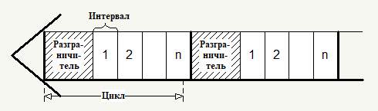

1. Доступ TDMA основан на использовании специального устройства, называемого тактовым генератором. Этот генератор делит время канала на повторяющиеся циклы.
2. Каждый из циклов начинается сигналом Разграничителем. Цикл включает n пронумерованных временных интервалов, называемых ячейками.
3. Интервалы предоставляются для загрузки в них блоков данных.

Варианты реализации:**Первый** (простейший) вариант использования интервалов заключается в том, что их число (n) делается равным количеству абонентских систем, подключенных к рассматриваемому каналу. Тогда во время цикла каждой системе предоставляется один интервал, в течение которого она может передавать данные. При использовании рассмотренного метода доступа часто оказывается, что в одном и том же цикле одним системам нечего передавать, а другим не хватает выделенного времени. В результате – неэффективное использование пропускной способности канала.

**Второй,** более сложный, но высокоэкономичный вариант заключается в том, что система получает интервал только тогда, когда у нее возникает необходимость в передаче данных, например, при асинхронном способе передачи.

Для передачи данных система может в каждом цикле получать интервал с одним и тем же номером. В этом случае передаваемые системой блоки данных появляются через одинаковые промежутки времени и приходят с одним и тем же временем запаздывания. При наличии свободных интервалов абоненту по запросу может предоставляться несколько временных ячеек.Данный вариант организации доступа к сети особенно удобен при передаче речи.

### ****Преимущества TDMA****

1. **Эффективное использование канала**:
   * TDMA позволяет нескольким пользователям **одновременно использовать один канал**, эффективно разделяя его по времени.
2. **Отсутствие коллизий**:
   * Благодаря строгому выделению временных интервалов, данные разных пользователей не конфликтуют, что повышает надежность передачи.
3. **Гибкость в управлении ресурсами**:
   * Количество временных интервалов можно изменять в зависимости от требований, что позволяет адаптироваться к нагрузке сети.
4. **Совместимость с цифровыми технологиями**:
   * TDMA хорошо подходит для цифровой передачи данных и используется в мобильных сетях второго и третьего поколения (2G, 3G), таких как **GSM**.

### ****Недостатки TDMA****

1. **Задержки при передаче данных**:
   * Устройство может передавать данные только в своем временном интервале. Если данные поступают между слотами, они должны ожидать своей очереди, что создает **задержки**.
2. **Неравномерное использование канала**:
   * Если устройство не передает данные в своем слоте, временной интервал остается неиспользованным, что снижает общую эффективность канала.
3. **Сложность синхронизации**:
   * Для работы TDMA требуется точная **синхронизация** между устройствами. Малейшие отклонения могут привести к ошибкам передачи.
4. **Ограничение скорости передачи**:
   * Поскольку каждый пользователь получает только часть времени канала, **индивидуальная скорость передачи данных** может быть ограничена.

### ****Применение TDMA****

1. **Мобильная связь**:
   * TDMA используется в сетях **2G (GSM)** и **3G**, обеспечивая передачу голоса и данных.
2. **Спутниковая связь**:
   * TDMA широко применяется в системах спутниковой связи для обеспечения доступа нескольких пользователей к одному каналу связи.
3. **Беспроводные сети**:
   * TDMA применяется в некоторых технологиях беспроводной передачи данных, таких как **WiMAX** и других.
4. **Радиосвязь**:
   * Используется в профессиональных системах радиосвязи, например, в системах **TETRA** (связь для служб экстренного реагирования).
5. **Метод доступа FDMA и WDMA.**

Множественный доступ с разделением частоты (Frequency Division Multiple Access – FDMA) или Множественный доступ с разделением длины волны (Wavelength Division Multiple Access – WDMA)

**FDMA** (Frequency Division Multiple Access, множественный доступ с разделением по частотам) — это метод доступа, при котором общий канал связи разделяется на несколько **частотных полос**, каждая из которых выделяется конкретному пользователю или устройству. Каждый пользователь передает данные на своей частоте, что позволяет нескольким устройствам использовать канал одновременно.

Доступ FDMA основан на разделении полосы пропускания канала на группу полос частот, образующих логические каналы. R21

Широкая полоса пропускания канала делится на ряд узких полос, разделенных защитными полосами. Размеры узких полос могут быть различными.

В целом, метод доступа FDMA относительно прост, но для его реализации необходимы передатчики и приемники, работающие на различных частотах.

**Аспекты метода доступа FDMA:**1. В каждой узкой полосе создается логический канал. 2. Размеры узких полос могут быть различными. 3. Передаваемые по логическим каналам сигналы накладываются на разные несущие и поэтому в частотной области не должны пересекаться. 4. Вместе с этим, иногда, несмотря на наличие защитных полос, спектральные составляющие сигнала могут выходить за границы логического канала и вызывать шум в соседнем логическом канале.

### ****Преимущества FDMA****

1. **Одновременная передача**:
   * Несколько пользователей могут передавать данные одновременно, так как каждый использует свою уникальную частоту.
2. **Простота реализации**:
   * FDMA не требует сложных алгоритмов управления, что упрощает его реализацию.
3. **Подходит для непрерывной передачи данных**:
   * Метод эффективно работает в системах, где требуется **непрерывный поток данных** (например, голосовая связь).

### ****Недостатки FDMA****

1. **Низкая спектральная эффективность**:
   * Защитные полосы между частотами снижают общий коэффициент использования доступного спектра.
2. **Жесткая фиксация частот**:
   * Если пользователь не использует свою частотную полосу, она остается неактивной и не может быть передана другому устройству.
3. **Ограниченность частотного ресурса**:
   * Количество пользователей ограничено количеством доступных частотных полос.

**WDMA** (Wavelength Division Multiple Access, множественный доступ с разделением по длине волны) — это метод, используемый в **оптических сетях**, где общий оптический канал разделяется на несколько каналов по длине волны света. Каждый пользователь передает данные на своей длине волны, используя одну и ту же оптическую среду.

**Аспекты метода доступа WDMA:**В оптических каналах разделение частоты осуществляется направлением в каждый из них лучей света с различными частотами. Благодаря этому пропускная способность физического канала увеличивается в несколько раз. При осуществлении этого мультиплексирования в один световод излучает свет большое число лазеров (на различных частотах). Через световод излучение каждого из них проходит независимо от другого. На приемном конце разделение частот сигналов, прошедших физический канал, осуществляется путем фильтрации выходных сигналов.

### ****Преимущества WDMA****

1. **Высокая пропускная способность**:
   * WDMA позволяет передавать огромные объемы данных одновременно благодаря использованию оптического спектра.
2. **Гибкость**:
   * Система может быть легко расширена за счет добавления новых длин волн.
3. **Эффективное использование оптического волокна**:
   * Один оптический кабель может обслуживать десятки или сотни пользователей.

### ****Недостатки WDMA****

1. **Высокая стоимость оборудования**:
   * Для реализации WDMA требуются дорогостоящие оптические компоненты (мультиплексоры, демультиплексоры, лазеры с точной настройкой длины волны).
2. **Сложность настройки**:
   * Управление длинами волн и предотвращение их перекрытия требуют сложных алгоритмов.
3. **Ограниченность спектра**:
   * Хотя оптический спектр широк, количество доступных длин волн ограничено качеством оборудования.

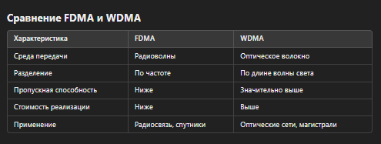

1. **Принципы передачи информации по сети. Понятие протокола. Понятие инкапсуляции и декапсуляции.**

В локальных сетях данные передаются **отдельными порциями**, называемыми **пакетами** (packets), **кадрами** (frames) или **блоками**. **Размер пакетов**:

* **Максимальная длина**: обычно составляет несколько килобайт.
* **Минимальная длина**: как правило, несколько десятков байт.
* **Оптимальная длина** пакета определяется так, чтобы обеспечивать максимальную скорость передачи и минимизировать влияние помех.

**Время доступа** — это временной интервал между моментом, когда устройство готово передавать данные, и моментом, когда оно начинает передачу.

Факторы, влияющие на время доступа:

* + **Занятость сети**: передача может начаться только тогда, когда линия связи свободна.
  + **Метод управления доступом**: такие как CSMA/CD или CSMA/CA, которые регулируют очередность передач.

Ожидание начала передачи связано с тем, что в сети не может происходить несколько передач одновременно.

#### **Почему данные разделяются на пакеты**

1. **Равноправие абонентов**:
   * Передача всей информации одним абонентом без деления на пакеты привела бы к монополизации сети и долгому ожиданию другими пользователями.
   * Пакеты ограниченной длины позволяют **равномерно распределить доступ к сети** между всеми пользователями.
2. **Снижение вероятности ошибок**:
   * Вероятность ошибки в передаче данных зависит от длины сообщения: чем оно больше, тем выше вероятность искажения.
   * Передача данных короткими пакетами снижает вероятность ошибок и упрощает их исправление.
3. **Повторная передача**:
   * Если при передаче пакета обнаруживается ошибка, пересылается только испорченный пакет, а не весь массив данных.
4. **Служебная информация**:
   * Каждый пакет содержит **данные и служебную информацию**: адрес отправителя, получателя, контрольные коды.
   * Если пакеты слишком короткие, доля служебной информации становится слишком большой, что снижает общую эффективность передачи.

#### **Оптимальная длина пакета**, при которой средняя скорость обмена информацией по сети будет максимальна.

* Зависит от:
  + **Уровня помех** в сети.
  + **Метода управления обменом данными**.
  + **Характера передаваемой информации**.
  + **Числа абонентов** сети.
* Слишком большие или слишком маленькие пакеты снижают эффективность передачи.

#### **Процесс передачи данных**

Обычно в сети чередуются пакеты, посланные разными абонентами

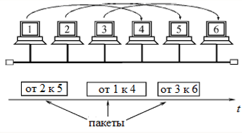

В частном случае все эти пакеты могут передаваться одним абонентом (когда другие абоненты не хотят передавать). 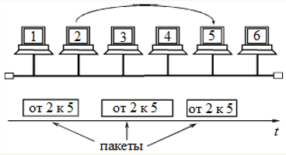

#### **Структура пакета**

1. **Данные**:

Основное содержимое пакета, которое передается между устройствами. Это может быть текст, изображение, видео или любой другой вид информации.

1. **Заголовок**:

Служебная информация:

• А**дрес отправителя**: IP-адрес устройства, отправляющего пакет.

• **Адрес получателя**: IP-адрес конечного устройства.

• **Порядковый номер пакета**: Используется для сборки данных в правильной последовательности, если они разбиты на несколько пакетов.

• **Тип протокола**: Например, TCP или UDP.

• **Длина пакета**: Обозначает общий размер пакета.

• **Информация о фрагментации**: Указывает, является ли пакет частью большого файла.

1. **Контрольная информация**:

Используется для проверки целостности пакета. Это данные для проверки целостности пакета. Перед отправкой отправитель вычисляет контрольную сумму (например, используя алгоритм CRC) и добавляет её в пакет.  
Получатель после получения пакета также вычисляет контрольную сумму для принятых данных и сравнивает её с переданной. Если суммы не совпадают, пакет считается поврежденным, и передача повторяется.

### ****Понятие протокола****

**Протокол** — это совокупность **правил и стандартов**, которые определяют, как устройства в сети обмениваются данными.

#### **Основные функции протокола:**

1. **Управление передачей данных**:
   * Определяет порядок отправки и получения пакетов.
2. **Проверка целостности данных**:
   * Используются механизмы контроля ошибок, такие как CRC.
3. **Согласование параметров**:
   * Устройства договариваются о скорости, формате данных и способах проверки.
4. **Сегментация и сборка данных**:
   * Большие объемы информации делятся на пакеты и затем собираются у получателя.

#### **Примеры протоколов:**

1. **TCP/IP**:
   * Протоколы интернета, обеспечивающие надежную доставку и маршрутизацию.
2. **HTTP/HTTPS**:
   * Протоколы для передачи данных в веб-приложениях.
3. **FTP**:
   * Для передачи файлов между устройствами.
4. **DNS**:
   * Для преобразования доменных имен в IP-адреса.

Инкапсуляция — это процесс, при котором данные на одном уровне модели взаимодействия (например, OSI) оборачиваются в дополнительную информацию (заголовки), необходимую для передачи данных на следующем уровне.

**Пример процесса:**

1. Приложение генерирует данные.
2. Каждый уровень модели OSI добавляет свой заголовок, содержащий служебную информацию (например, адресацию, тип данных, номер порта).
3. На уровне канала создается полный пакет или кадр, который передается по сети.

Декапсуляция — это обратный процесс, происходящий на стороне получателя. Заголовки на каждом уровне снимаются, и данные передаются на уровень выше до тех пор, пока они не достигнут приложения.

**Пример процесса:**

1. Пакет принимается на уровне канала.
2. Удаляется заголовок канального уровня, и данные передаются на сетевой уровень.
3. Постепенно все заголовки снимаются, пока данные не попадут в приложение.
4. **Назначение пакетов и их структура.**

### ****Основные задачи пакетов****

1. **Деление данных на удобные для передачи фрагменты**:
   * Большие объемы данных разбиваются на небольшие части (пакеты) для удобной и эффективной передачи через сеть.
   * Разделение помогает избежать монополизации канала одной передачей и ускоряет обработку данных.
2. **Маршрутизация и доставка**:
   * Пакеты содержат служебную информацию, такую как адреса отправителя и получателя. Это позволяет им перемещаться по сложным маршрутам, проходя через разные узлы сети.
   * Каждый пакет может следовать своим путем к месту назначения, что обеспечивает гибкость маршрутизации.
3. **Надежность передачи**:
   * Если пакет повреждается, теряется или доставляется с ошибкой, его можно переслать повторно, не затрагивая другие пакеты.
   * Контрольные суммы и другие механизмы проверки обеспечивают целостность данных.
4. **Равноправный доступ к сети**:
   * Пакеты ограниченной длины позволяют разным устройствам обмениваться данными, не занимая канал связи слишком долго.
5. **Оптимизация скорости передачи**:
   * Использование пакетов оптимальной длины обеспечивает максимальную эффективность передачи, минимизируя издержки на служебную информацию.
6. **Поддержка разных типов информации**:
   * Пакеты могут содержать текст, изображения, видео, аудио или любые другие данные, структурированные для конкретного приложения.

Структура и размеры пакета в каждой сети жестко определены стандартом на данную сеть и связаны, прежде всего, с аппаратурными особенностями данной сети, выбранной топологией и типом среды передачи информации. Кроме того, эти параметры зависят от используемого протокола (порядка обмена информацией).Но существуют некоторые общие принципы формирования структуры пакета, которые учитывают характерные особенности обмена информацией по любым локальным сетям.В наиболее общем случае пакет содержит в себе следующие 7 основных полей.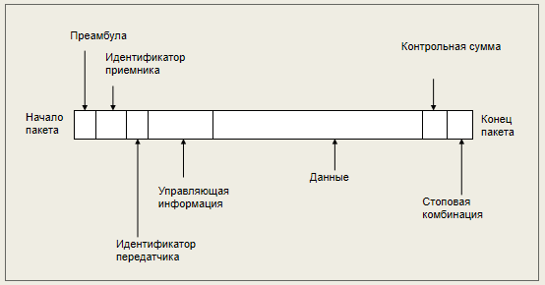

**Стартовая комбинация бит (преамбула)** - обеспечивает предварительную настройку аппаратуры адаптера или другого сетевого устройства на прием и обработку пакета. Это поле может полностью отсутствовать или же сводиться к единственному стартовому биту.

**Сетевой адрес (идентификатор) принимающего абонента**, то есть индивидуальный или групповой номер, присвоенный каждому принимающему абоненту в сети. Этот адрес позволяет приемнику распознать пакет, адресованный ему лично, группе, в которую он входит, или всем абонентам сети одновременно (при широком вещании).

**Сетевой адрес (идентификатор) передающего абонента**, то есть индивидуальный номер, присвоенный каждому передающему абоненту. Этот адрес информирует принимающего абонента, откуда пришел данный пакет. Включение в пакет адреса передатчика необходимо в том случае, когда одному приемнику могут попеременно приходить пакеты от разных передатчиков.

**Служебная информация**, которая может указывать на тип пакета, его номер, размер, формат, маршрут его доставки, на то, что с ним надо делать приемнику и т.д.

**Данные (поле данных)** – это та информация, ради передачи которой используется пакет. В отличие от всех остальных полей пакета поле данных имеет переменную длину, которая, собственно, и определяет полную длину пакета. Существуют специальные управляющие пакеты, которые не имеют поля данных.

**Контрольная сумма пакета** – это числовой код, формируемый передатчиком по определенным правилам и содержащий в свернутом виде информацию обо всем пакете. Приемник, повторяя вычисления, сделанные передатчиком, с принятым пакетом, сравнивает их результат с контрольной суммой и делает вывод о правильности или ошибочности передачи пакета. Если пакет ошибочен, то приемник или исправляет ошибки, или запрашивает повторную передачу пакета.

**Стоповая комбинация** служит для информирования аппаратуры принимающего абонента об окончании пакета, обеспечивает выход аппаратуры приемника из состояния приема. Это поле может отсутствовать, если используется самосинхронизирующийся код, позволяющий определять момент окончания передачи пакета.

Нередко в структуре пакета выделяют всего три поля:1) Начальное управляющее поле пакета (или заголовок пакета), то есть поле, включающее в себя стартовую комбинацию, сетевые адреса приемника и передатчика, а также служебную информацию. 2) Поле данных пакета. 3) Конечное управляющее поле пакета (заключение, трейлер), куда входят контрольная сумма и стоповая комбинация, а также, возможно, служебная информация.

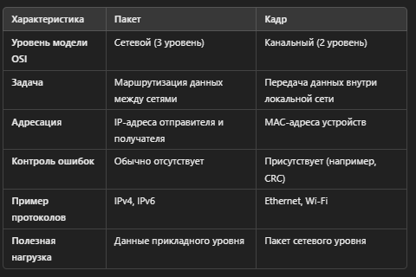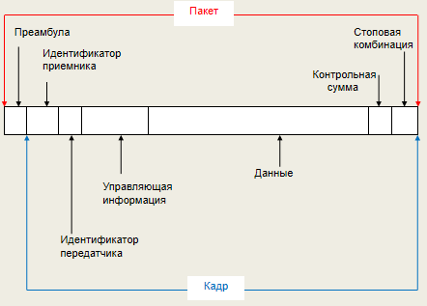

Доступ к сети Ethernet осуществляется по методу CSMA/CD. В сети используются пакеты переменной длины с представленной на рисунке структурой (с указание размеров полей). Предусмотрена индивидуальная, групповая и широковещательная адресация.Преамбула состоит из 8 байтов, первые семь из которых представляют собой код 10101010, а последний восьмой – код  
10101011. В стандарте IEEE 802.3 этот последний байт называется признаком начала кадра (SFD – Start of Frame Delimiter) и образует отдельное поле пакета.Адрес получателя (приемника) и адрес отправителя (передатчика) включают по 6 байтов. Эти адресные поля обрабатываются  
аппаратурой абонентов. Поле управления (L/T – Length/Type) содержит информацию о длине поля данных. Оно может также определять тип используемого протокола. Поле управления обрабатывается программно.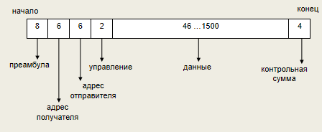 Поле данных должно включать в себя от 46 до 1500 байт данных. Если пакет должен содержать менее 46 байт данных,то поле данных дополняется байтами заполнения. Согласно стандарту IEEE 802.3, в структуре пакета выделяется специальное поле заполнения (Pad Data – незначащие данные),которое может иметь нулевую длину, когда данных достаточно (больше 46 байт).Поле контрольной суммы (FCS – Frame Check Sequence) содержит 32-разрядную циклическую контрольную сумму пакета (Cyclic Redundancy Check, CRC) и служит для проверки правильности передачи пакета (обнаружение и исправление ошибок).**вывод:**

1. Минимальная длина кадра (пакета без преамбулы) составляет 64 байта (512 бит). Именно эта величина определяет максимально допустимую двойную задержку распространения сигнала по сети в 512 битных интервалов.2. Стандарт предполагает, что преамбула может уменьшаться при прохождении пакета через различные сетевые устройства, поэтому она не учитывается. ­3. Максимальная длина кадра равна 1518 байтам.

1. **MAC-адреса и их структура****.**

**MAC-адрес (Media Access Control Address**) — это уникальный физический адрес сетевого устройства, используемый для его идентификации в локальных сетях (LAN). Этот адрес привязан к сетевому интерфейсу устройства (например, Ethernet-карте или Wi-Fi-адаптеру) и назначается производителем на этапе изготовления оборудования.

**MAC-адрес** (Media Access Control Address) — это уникальный номер, который даётся каждому устройству, подключённому к сети, чтобы его можно было отличить от других устройств.

#### **Назначение MAC-адреса**

* **Идентификация устройства:** Уникальность MAC-адреса позволяет однозначно различать устройства в одной сети.
* **Маршрутизация на канальном уровне:** MAC-адреса используются для доставки пакетов данных между устройствами в пределах одной сети на канальном уровне модели OSI.
* **Функционирование протоколов:** Например, в Ethernet и Wi-Fi MAC-адреса применяются для отправки и получения данных.

#### **Структура MAC-адреса**

MAC-адрес состоит из **48 бит** (6 байт) и обычно записывается в шестнадцатеричном формате. Пример:  
00:1A:2B:3C:4D:5E или 00-1A-2B-3C-4D-5E.

##### **Деление на части:**

1. **Первые 24 бита (3 байта)** — **Идентификатор производителя (OUI, Organizationally Unique Identifier):**
   * Назначается производителю устройства организацией IEEE.
   * Указывает, какая компания произвела сетевой адаптер.
   * Например, 00:1A:2B может принадлежать компании Intel.

(**Первые 3 части (первые 24 бита)**: указывают на производителя устройства. Например, 00:1A:2B может означать, что устройство произведено компанией Intel.)

1. **Последние 24 бита (3 байта)** — **Идентификатор устройства:**
   * Уникальный номер, который назначается производителем для конкретного устройства.
   * Это гарантирует, что два устройства одного производителя будут иметь разные MAC-адреса.

(**Последние 3 части (последние 24 бита)**: уникальный номер, который отличается у каждого устройства, даже если они одного производителя.)

##### **Флаги MAC-адреса:**

Некоторые биты MAC-адреса используются для специальных целей:

* **Бит глобального/локального администрирования (U/L bit):**
  + Если бит установлен в 0, адрес считается глобально уникальным и назначается производителем.
  + Если бит равен 1, адрес является локально управляемым (например, может быть изменён вручную).
* **Групповой/индивидуальный бит (I/G bit):**
  + Если бит равен 0, адрес индивидуальный (назначен конкретному устройству).
  + Если бит равен 1, адрес групповой (мультикаст или широковещание).

#### **Типы MAC-адресов**

1. **Уникальный (Unicast):**
   * Указывает на конкретное устройство в сети.
   * Пример: MAC-адрес компьютера или принтера.
2. **Широковещательный (Broadcast):**
   * Отправляет данные всем устройствам в пределах одной сети.
   * Пример: FF:FF:FF:FF:FF:FF.
3. **Групповой (Multicast):**
   * Используется для передачи данных группе устройств.
   * Пример: адресы с первым битом 1 в первом байте (например, 01:00:5E:XX:XX:XX).

#### **Особенности и ограничения**

* **Уникальность:** Каждый MAC-адрес должен быть уникальным. Однако бывают случаи дублирования, особенно при ручной настройке.
* **Необходимость изменения:** В некоторых ситуациях MAC-адрес можно изменить вручную (спуфинг), например, для обхода ограничений доступа.
* **Уровень работы:** MAC-адреса работают на втором уровне модели OSI (канальный уровень).

#### **Пример применения**

В локальной сети, когда устройство (например, компьютер) отправляет данные, оно использует MAC-адреса для идентификации отправителя и получателя. Коммутатор (Switch) использует MAC-адреса для перенаправления данных по нужному порту, обеспечивая точную и эффективную доставку.

**Как использовать MAC-адрес?**

Когда вы подключаетесь к сети, ваш MAC-адрес помогает определить, какое устройство должно получить сообщение. Например:

* Если отправить файл на принтер, ваш компьютер использует MAC-адрес, чтобы передать данные именно этому принтеру, а не другому устройству в сети.

1. **Семиуровневая модель OSI . Назначение. Взаимодействие уровней модели OSI. Понятие горизонтальной и вертикальной модели.**

Для единого представления данных в сетях с неоднородными устройствами и программным обеспечением международная организация по стандартам ISO (International Standardization Organization) разработала базовую модель связи открытых систем OSI (Open System Interconnection). Эта модель описывает правила и процедуры передачи данных в различных сетевых средах при организации сеанса связи.

**Модель OSI (Open Systems Interconnection)** — это концептуальная модель, которая описывает, как устройства и приложения взаимодействуют друг с другом в сети. Она разделяет процесс передачи данных на **семь уровней**, каждый из которых выполняет определённые задачи.

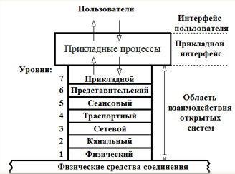

Основными элементами модели являются уровни, прикладные процессы и физические средства соединения.**Назначение модели OSI**

1. **Унификация процессов связи**: Делит передачу данных на этапы, упрощая проектирование и диагностику сетей.
2. **Совместимость**: Помогает устройствам и программам от разных производителей взаимодействовать.
3. **Модульность**: Каждый уровень отвечает только за свои задачи, что упрощает обновления и модификации.

**Принципы:**

1. Каждый уровень модели OSI выполняет определенную задачу в процессе передачи данных по сети.

2. Базовая модель, являющаяся основой для разработки сетевых протоколов, разделяет коммуникационные функции в сети на семь уровней, каждый из которых обслуживает различные части процесса области взаимодействия открытых систем.

3. Модель OSI описывает только системные средства взаимодействия, не касаясь приложений конечных пользователей. Приложения реализуют свои собственные протоколы взаимодействия, обращаясь к системным средствам. Если приложение может взять на себя функции некоторых верхних уровней модели OSI, то для обмена данными оно обращается напрямую к системным средствам, выполняющим функции оставшихся нижних уровней модели OSI.

4. Каждый уровень модели выполняет свою функцию. Чем выше уровень, тем более сложную задачу он решает.

5. Отдельные уровни модели OSI удобно рассматривать как группы программ, предназначенных для выполнения конкретных функций.

6. Каждый уровень обеспечивает сервис для вышестоящего уровня, запрашивая в свою очередь, сервис у нижестоящего уровня. Верхние уровни запрашивают сервис почти одинаково: как правило, это требование маршрутизации каких-то данных из одной сети в другую. Практическая реализация принципов адресации данных возложена на нижние уровни.

Модель OSI можно разделить на **две различных модели**, как показано на следующем рисунке:

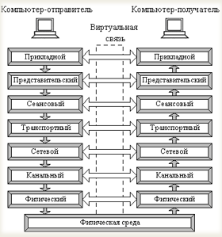- горизонтальную модель на базе протоколов, обеспечивающую механизм взаимодействия программ и процессов на различных машинах; - вертикальную модель на основе услуг, обеспечиваемых соседними уровнями друг другу на одной машине.**Вертикальное взаимодействие**:  
Данные проходят сверху вниз (от прикладного уровня до физического) при отправке и снизу вверх — при получении. Каждый уровень обрабатывает данные и передаёт их следующему уровню.

**Горизонтальное взаимодействие**:  
На каждом уровне устройство-отправитель общается с соответствующим уровнем устройства-получателя через протоколы. Например, сетевой уровень на одном устройстве общается с сетевым уровнем другого устройства через IP.

**Понятия горизонтальной и вертикальной модели**

1. **Горизонтальная модель**:  
   Описывает взаимодействие между одинаковыми уровнями на разных устройствах. Например, транспортный уровень отправителя взаимодействует с транспортным уровнем получателя.
2. **Вертикальная модель**:  
   Показывает, как данные передаются между уровнями в рамках одного устройства. Например, от прикладного уровня данные передаются вниз, преобразовываясь на каждом уровне.

Каждый уровень компьютера–отправителя взаимодействует с таким же уровнем компьютера-получателя, как будто он связан напрямую. Такая связь называется логической или виртуальной связью.

В горизонтальной модели двум программам требуется общий протокол для обмена данными. В вертикальной модели соседние уровни обмениваются данными с использованием интерфейсов прикладных программ API (Application Programming Interface).

Рассматриваемая модель определяет взаимодействие открытых систем разных производителей в одной сети. Поэтому она выполняет для них координирующие действия по:- взаимодействию прикладных процессов; - формам представления данных; - единообразному хранению данных; - управлению сетевыми ресурсами; - безопасности данных и защите информации; - диагностике программ и технических средств.

1. **Уровни модели OSI: прикладной уровень (Application layer)**

Прикладной уровень — это **седьмой (верхний) уровень модели OSI**, который напрямую взаимодействует с пользователем или приложениями. Он обеспечивает интерфейс между программами (например, браузером, почтовым клиентом) и сетью, чтобы приложения могли отправлять или получать данные через сеть.

### 1. Прикладной уровень обеспечивает прикладным процессам средства доступа к области взаимодействия, является верхним (седьмым) уровнем и непосредственно примыкает к прикладным процессам. 2. В действительности прикладной уровень – это набор разнообразных протоколов, с помощью которых пользователи сети получают доступ к разделяемым ресурсам, например, таким как файлы или гипертекстовые Web-страницы и т.д., а также организуют свою совместную работу, например, с помощью протокола электронной почты, или FTP и т.д. 3. Одна из основных задач этого уровня - определить, как следует обрабатывать запрос прикладной программы, другими словами, какой вид должен принять данный запрос.4. Единица данных, которой оперирует прикладной уровень, обычно называется сообщением (message). Функции прикладного уровня (Application Layer)

1. **Управление взаимодействием приложений:**  
   Определяет, как прикладные процессы (например, передача файлов, управление заданиями) взаимодействуют между собой.
2. **Аутентификация пользователей:**  
   Проводит идентификацию пользователей с помощью паролей, адресов или электронных подписей.
3. **Проверка доступности:**  
   Выявляет, какие устройства и приложения активны, и оценивает возможность доступа к новым процессам.
4. **Оценка ресурсов:**  
   Проверяет, достаточно ли ресурсов (например, памяти или пропускной способности сети) для выполнения задач.
5. **Установка соединений:**  
   Организует запросы для установления соединения с другими приложениями.
6. **Передача данных:**  
   Передаёт заявки представительскому уровню для преобразования данных в нужный формат.
7. **Выбор процедур взаимодействия:**  
   Определяет последовательность действий для диалога между приложениями.
8. **Синхронизация и управление данными:**  
   Организует обмен данными между приложениями и следит за их синхронизацией.
9. **Контроль качества обслуживания:**  
   Устанавливает параметры, такие как время доставки данных, допустимая частота ошибок.
10. **Обработка ошибок и верификация данных:**  
    Согласовывает методы исправления ошибок и проверяет достоверность передаваемых данных.
11. **Согласование ограничений синтаксиса:**  
    Учитывает ограничения на символы, структуру данных и их формат.

Указанные функции определяют виды сервиса, которые прикладной уровень предоставляет прикладным процессам. Кроме этого, прикладной уровень передает прикладным процессам сервис, предоставляемый физическим, канальным, сетевым, транспортным, сеансовым и представительским уровнями.

Можно говорить, что прикладной уровень отвечает за доступ приложений в сеть. Задачами этого уровня является перенос файлов, обмен почтовыми сообщениями, управление сетью и т.д.

К числу наиболее распространенных протоколов верхних трех уровней относятся:- HTTP (HyperText Transfer Protocol) — протокол прикладного уровня передачи данных, изначально в виде гипертекстовых документов в формате HTML, в настоящее время используется для передачи произвольных данных;- FTP (File Transfer Protocol) — протокол передачи файлов по сети;- TFTP (Trivial File Transfer Protocol) — простейший протокол пересылки файлов;- X.400 — электронная почта;- Telnet — работа с удаленным терминалом;- SMTP (Simple Mail Transfer Protocol) — простой протокол почтового обмена;- POP3 (Post Office Protocol, Version 3) — стандартный протокол, используемый клиентами электронной почты для получения почты с удалённого сервера по TCP-соединению;- IMAP4 (Internet Message Access Protocol, Version 4) —  протокол прикладного уровня для доступа к электронной почте;- CMIP (Common Management Information Protocol) — общий протокол управления информацией;- SNMP (Simple Network Management Protocol) — простой протокол сетевого управления;- FTAM (File Transfer, Access, and Management) — протокол передачи, доступа и управления файлами.**Как работает прикладной уровень:**

1. Пользователь взаимодействует с приложением. Например, вводит URL-адрес в браузере.
2. Приложение (браузер) формирует данные (запрос HTTP).
3. Прикладной уровень передаёт этот запрос ниже в модель OSI (к транспортному уровню), чтобы данные отправились по сети.
4. При получении данных (например, веб-страницы) прикладной уровень передаёт их приложению для отображения пользователю.

### Ключевые особенности:

* Это **единственный уровень**, который взаимодействует напрямую с пользователем и его приложениями.
* Не отвечает за передачу данных, а только за **управление взаимодействием** между приложением и сетью.
* Для работы прикладного уровня важны нижележащие уровни (например, транспортный для доставки данных).

**Пример:**  
Когда вы открываете сайт в браузере:

* Браузер взаимодействует с прикладным уровнем через HTTP.
* HTTP-запрос отправляется через сеть, а сервер возвращает веб-страницу.
* Прикладной уровень получает данные и передаёт их браузеру для отображения.

1. **Уровни модели OSI: уровень представления данных (Presentation layer)**

Уровень представления данных отвечает за преобразование, форматирование, шифрование и сжатие данных для их корректной передачи между устройствами. Он действует как "переводчик" между различными форматами данных, чтобы приложения могли правильно обмениваться информацией, даже если они используют разные стандарты.

**Уровень представления данных. Аспекты**1. Уровень представления данных или представительский уровень представляет данные, передаваемые между прикладными процессами, в нужной форме.2. Этот уровень обеспечивает то, что информация, передаваемая прикладным уровнем, будет понятна прикладному уровню в другой системе. В случаях необходимости уровень представления в момент передачи информации выполняет преобразование форматов данных в некоторый общий формат представления, а в момент приема, соответственно, выполняет обратное преобразование. Таким образом, прикладные уровни могут преодолеть, например, синтаксические различия в представлении данных. 3. В основу общего представления данных положена единая для всех уровней модели система ASN.1. Эта система служит для описания структуры файлов, а также позволяет решить проблему шифрования данных.

4. На этом уровне может выполняться шифрование и дешифрование данных, благодаря которым секретность обмена данными обеспечивается сразу для всех прикладных сервисов. Примером такого протокола является протокол Secure Socket Layer (SSL), который обеспечивает секретный обмен сообщениями для протоколов прикладного уровня стека TCP/IP.5. Представительский уровень обеспечивает преобразование данных (кодирование, компрессия и т.п.), поступающих с прикладного уровня, в соответствующую форму, которые далее в виде потока информации поступают на транспортный уровень. **Основные функции представительного уровня:**

1. **Установка сеансов взаимодействия:**  
   Создаёт запросы для начала обмена данными между приложениями, обеспечивая согласованное взаимодействие.
2. **Согласование формата данных:**  
   Проверяет, чтобы формат данных был понятен обеим сторонам, даже если они используют разные системы. Например, преобразует текст в подходящую кодировку, такую как ASCII или Unicode.
3. **Преобразование данных:**  
   Меняет формат данных для их совместимости. Это включает:
   * Кодирование (например, перевод текстовых данных в бинарный формат).
   * Сжатие (уменьшение объёма данных для экономии ресурсов).
4. **Шифрование данных:**  
   Занимается засекречиванием информации для её безопасной передачи. Например, преобразует данные в зашифрованный вид с использованием SSL/TLS.
5. **Передача запросов на завершение:**  
   Отправляет запросы на завершение взаимодействия после окончания работы приложений.

**Примеры использования:**

- Шифрование данных при безопасной передаче через веб-протоколы (SSL/TLS).

- Преобразование изображений из одного формата (JPEG) в другой (PNG).

- Упрощение взаимодействия между различными операционными системами, форматами файлов или приложениями.

1. **Уровни модели OSI: сеансовый уровень (Session layer).**

**Сеансовый уровень** – это уровень, определяющий процедуру проведения сеансов между пользователями и/или прикладными процессами.

Сеансовый уровень отвечает за **управление взаимодействием** между устройствами или приложениями. Он создаёт, поддерживает и завершает сеансы связи, а также синхронизирует обмен данными, чтобы обе стороны взаимодействовали корректно.

**Аспекты:**1. Сеансовый уровень обеспечивает управление диалогом для того, чтобы фиксировать, какая из сторон является активной в настоящий момент, а также предоставляет средства синхронизации. Последние позволяют вставлять контрольные точки в длинные передачи, чтобы в случае отказа можно было вернуться назад к последней контрольной точке, вместо того чтобы начинать все сначала.

2. Сеансовый уровень управляет сеансом передачи информации между прикладными процессами, координирует прием, передачу и выдачу одного сеанса связи. Кроме того, сеансовый уровень может содержать дополнительно функции управления паролями, управления диалогом, синхронизации и отмены связи в сеансе передачи после сбоя вследствие ошибок в нижерасположенных уровнях. 3. На сеансовом уровне определяется, какой будет передача между двумя прикладными процессами:

- полудуплексной (процессы будут передавать и принимать данные по очереди) − сеансовый уровень выдает маркер данных тому процессу, который начинает передачу; когда второму процессу приходит время отвечать, маркер данных передается ему; разрешается передача только той стороне, которая обладает маркером данных;

- дуплексной (процессы будут передавать данные, и принимать их одновременно).

Сеансовый уровень отвечает за управление процессом общения между двумя системами или приложениями. Он обеспечивает:

1. **Установление и завершение соединения:** Сеансовый уровень отвечает за начало и завершение связи между приложениями.
2. **Управление обменом данными:** Он регулирует обычный и срочный обмен данными между приложениями, чтобы они могли корректно взаимодействовать.
3. **Синхронизация:** Сеансовый уровень следит за тем, чтобы передача данных шла по порядку и без ошибок. Он может добавлять "метки" в процесс, чтобы в случае сбоя можно было продолжить с того места, где произошел сбой.
4. **Уведомления о проблемах:** В случае ошибок или исключительных ситуаций сеансовый уровень уведомляет прикладные процессы.
5. **Восстановление после ошибок:** Если происходит сбой, сеансовый уровень помогает восстановить процесс с минимальными потерями.
6. **Закрытие сеанса без потери данных:** При завершении сеанса он заботится о том, чтобы все данные были переданы, и не было потерь.

Протоколы сеансового уровня обычно являются составной частью протоколов трех верхних уровней модели. Но есть и отдельные протоколы, относящиеся прежде всего к сеансовому уровню:- ADSP (AppleTalk Data Stream);- ASP (AppleTalk Session);- RPC (Remote Procedure Call);- PAP (Password Authentication Protocol).

### Примеры работы сеансового уровня:

* **Видеоконференции:** Поддержка синхронизации потоков аудио и видео.
* **Удалённый доступ:** Организация сессии для удалённого подключения, например, через протоколы RDP.
* **Файловые передачи:** Обеспечение восстановления передачи файла при сбоях.

1. **Уровни модели OSI: транспортный уровень (Transport Layer)**

**Транспортный уровень** модели OSI отвечает за обеспечение надежной передачи данных между двумя конечными точками в сети (например, между двумя компьютерами). Его основная задача — гарантировать, что данные, передаваемые от одного приложения к другому, доставляются корректно и в правильном порядке.

1. Транспортный уровень предназначен для управления передачей пакетов через коммуникационную сеть.

2. На транспортном уровне сообщение (message), приходящее с вышележащих уровней, разбивается на блоки. Фактически это является началом формирования пакета.

3. На пути от отправителя к получателю пакеты могут быть искажены или утеряны. Работа транспортного уровня заключается в том, чтобы обеспечить приложениям или верхним уровням модели (прикладному и сеансовому) передачу данных с той степенью надежности, которая им требуется.

4. Модель OSI определяет пять классов сервиса, предоставляемых транспортным уровнем. Эти виды сервиса отличаются качеством предоставляемых услуг: срочностью, возможностью восстановления прерванной связи, наличием средств мультиплексирования нескольких соединений между различными прикладными протоколами через общий транспортный протокол, а главное способностью к обнаружению и исправлению ошибок передачи, таких как искажение, потеря и дублирование пакетов.

Данный уровень гарантирует доставку блоков информации адресатам и управляет этой доставкой. Фактически, главной задачей является обеспечение эффективных, удобных и надежных форм передачи информации между системами. Когда в процессе обработки находится более одного пакета, транспортный уровень контролирует очередность прохождения пакетов. Если проходит дубликат принятого ранее сообщения, то данный уровень опознает это и игнорирует сообщение.

В функции транспортного уровня входят:-       управление передачей по сети и обеспечение целостности данных;-       обнаружение ошибок, частичная их ликвидация (за счет использование избыточных кодов) и сообщение о неисправленных ошибках;-       восстановление передачи после отказов и неисправностей;-       укрупнение блоков или разделение данных на блоки;-       предоставление приоритетов при передаче (нормальная или срочная);-       подтверждение передачи;-       ликвидация передаваемых структур при тупиковых ситуациях в сети.

Начиная с транспортного уровня, все вышележащие протоколы реализуются программными средствами, обычно включаемыми в состав сетевой операционной системы. Наиболее распространенные протоколы транспортного уровня включают в себя:- TCP (Transmission Control Protocol) протокол управления передачей стека TCP/IP;- UDP (User Datagram Protocol) пользовательский протокол дейтаграмм стека TCP/IP;- NCP (NetWare Core Protocol) базовый протокол сетей NetWare;- SPX (Sequenced Packet eXchange) упорядоченный обмен пакетами стека Novell;- SCTP (Stream Control Transmission Protocol);- TP4 (Transmission Protocol) – протокол передачи класса 4.

1. **Уровни модели OSI: сетевой уровень (Network Layer).**

**Сетевой уровень** (Network Layer) модели OSI отвечает за передачу данных между различными сетями, а также за маршрутизацию этих данных от отправителя к получателю. Этот уровень управляет адресацией и выбирает оптимальный путь для доставки пакетов данных в пределах сети и между сетями.

**Аспекты:**

1. Сетевой уровень обеспечивает прокладку виртуальных каналов, соединяющих абонентские и административные системы через коммуникационную сеть, выбор маршрута наиболее быстрого и надежного пути передачи данных.2. Виртуальный или логический канал − это такое функционирование компонентов сети, которое создает взаимодействующим компонентам иллюзию прокладки между ними нужного тракта. 3. Прокладка наилучшего пути для передачи данных называется маршрутизацией, и ее решение является главной задачей сетевого уровня. Эта проблема осложняется тем, что самый короткий путь не всегда самый лучший. Часто критерием при выборе маршрута является время передачи данных.4. Время передачи, как главный критерий выбора маршрута, зависит от пропускной способности каналов связи и интенсивности трафика, которая может изменяться с течением времени. Некоторые алгоритмы маршрутизации пытаются приспособиться к изменению нагрузки, в то время как другие принимают решения на основе средних показателей за длительное время. Выбор маршрута может осуществляться и по другим критериям, например, надежности передачи.5. Сетевой уровень сообщает транспортному уровню о появляющихся ошибках, связанных с адресацией и маршрутизацией.

6. Сообщения на сетевом уровне принято называть пакетами (packet). В них помещаются фрагменты (блоки) данных. Сетевой уровень отвечает за их адресацию и маршрутизацию.7. Для регулирования доставки данных внутри сети достаточно канального уровня и его протоколов (передавать данные можно по физическому (MAC) адресу), а вот доставкой данных между сетями занимается именно сетевой уровень, т.к. данный процесс требует определение оптимального маршрута передачи – при этом используется именно сетевой, а не физический, адрес, который состоит из номера сети и номера компьютера в этой сети. Соответственно сетевой уровень должен уметь выполнять преобразования MAC-адресов в сетевые адреса и обратно.

8. На практике сети соединяются между собой специальными устройствами, называемыми маршрутизаторами. Маршрутизатор – это устройство, которое собирает информацию о топологии межсетевых соединений и на ее основании пересылает пакеты сетевого уровня в сеть назначения. Для того чтобы передать сообщение от отправителя, находящегося в одной сети, получателю, находящемуся в другой сети, нужно совершить некоторое количество транзитных передач (hops) между сетями.9. Сетевой уровень также отвечает за деление пользователей на группы.10. Сетевой уровень обеспечивает также прозрачную передачу пакетов на транспортный уровень. **Основные функции** сетевого уровня можно объяснить так:

1. **Создание сетевых соединений и идентификация портов:**  
   На сетевом уровне устанавливаются соединения между различными устройствами в сети. Каждый компьютер или устройство имеет уникальный адрес (например, IP-адрес), который позволяет правильно доставлять данные. Порты позволяют различать, какое приложение или сервис на устройстве должно принять данные.
2. **Обнаружение и исправление ошибок:**  
   Сетевой уровень проверяет возможные ошибки, связанные с неправильной адресацией или маршрутизацией данных, например, если пакет данных не может быть доставлен из-за неправильного IP-адреса. Если такие ошибки обнаружены, уровень может уведомить другие устройства о проблеме.
3. **Управление потоком пакетов:**  
   Сетевой уровень контролирует, как пакеты данных передаются по сети. Он может управлять скоростью передачи, чтобы избежать перегрузки сети или слишком быстрых/медленных передач. Это помогает обеспечить бесперебойную работу сети.
4. **Организация последовательности пакетов:**  
   Данные, передаваемые по сети, часто разбиваются на маленькие части, называемые **пакетами**. Сетевой уровень помогает правильно упорядочить эти пакеты, чтобы на другой стороне данные собрали в правильном порядке.
5. **Маршрутизация и коммутация:**  
   Сетевой уровень определяет наилучший путь (маршрут) для передачи данных от отправителя к получателю через множество сетевых устройств и маршрутизаторов. Этот процесс называется **маршрутизацией**. Коммутация — это процесс переноса пакетов данных через разные устройства сети.
6. **Сегментирование и объединение пакетов:**  
   Если передаваемая информация слишком большая для одного пакета, сетевой уровень разбивает её на несколько частей (сегментов). На получающей стороне эти сегменты снова собираются в одно целое.

На сетевом уровне определяется **два вида протоколов**. 1)Определение правил передачи пакетов с данными конечных узлов от узла к маршрутизатору и между маршрутизаторами (именно эти протоколы обычно имеют в виду, когда говорят о протоколах сетевого уровня).

2)Протоколы обмена маршрутной информацией. С помощью этих протоколов маршрутизаторы собирают информацию о топологии межсетевых соединений, о состоянии сети, траффике в определенных точках сети, каналах и т.д.

Протоколы сетевого уровня реализуются программными модулями операционной системы, а также программными и аппаратными средствами маршрутизаторов.

**Наиболее часто на сетевом уровне используются протоколы**: - IP (Internet Protocol) протокол Internet, сетевой протокол стека TCP/IP, который предоставляет адресную и маршрутную информацию; - IPX (Internetwork Packet Exchange) протокол межсетевого обмена пакетами, предназначенный для адресации и маршрутизации пакетов в сетях Novell; - X.25 международный стандарт для глобальных коммуникаций с коммутацией пакетов (частично этот протокол реализован на канальном уровне);- CLNP (Connection Less Network Protocol) сетевой протокол без организации соединений. **Основные задачи сетевого уровня:**

* Определить путь для передачи данных между устройствами (маршрутизация).
* Обеспечить уникальную адресацию устройств в сети (IP-адресация).
* Разделить большие данные на маленькие части (фрагментация).
* Управлять трафиком между сетями.

1. **Уровни модели OSI: канальный уровень (Data Link)**

**Канальный уровень** (Data Link Layer) в модели OSI является вторым уровнем после физического и отвечает за надежную передачу данных между двумя непосредственно связанными устройствами в сети. Он принимает данные от физического уровня, обрабатывает их и передает на следующий уровень (сетевой). Также он обеспечивает важные функции для корректной и стабильной передачи информации.

**Аспекты:**

1. Главная задача канального уровня − брать пакеты, поступающие с сетевого уровня и готовить их к передаче, укладывая в кадр соответствующего размера, который далее передается физическому уровню. Этот уровень обязан определить, где начинается и где заканчивается блок, а также обнаруживать ошибки передачи.

2. Поэтому, единицей информации канального уровня являются кадры (frame). Фактически, кадры – это логически организованная структура, в которую можно помещать данные.

3. На физическом уровне просто пересылаются биты в виде физических сигналов. При этом не учитывается, что в некоторых сетях, в которых линии связи используются попеременно несколькими парами взаимодействующих компьютеров, физическая среда передачи может быть занята. Поэтому одной из задач канального уровня является определение доступ к среде и управление передачей посредством процедуры передачи данных по каналу.

4. При больших размерах передаваемых блоков данных канальный уровень делит их на кадры и передает кадры в виде последовательностей. При получении кадров уровень формирует из них переданные блоки данных. Размер блока данных зависит от способа передачи, качества канала, по которому он передается.

5. Другой задачей канального уровня является реализация механизмов обнаружения и коррекции ошибок. Канальный уровень обеспечивает корректность передачи каждого кадра, помещая специальную последовательность бит, в начало и конец каждого кадра, чтобы отметить его, а также вычисляет контрольную сумму, суммируя все байты кадра определенным способом и добавляя контрольную сумму к кадру.

6. На этом же уровне определяются правила использования физического уровня узлами сети. Физическое (электрическое) представление данных в сетях (биты данных, методы кодирования данных и маркеры) распознаются на этом и только на этом уровне.

Спецификации IEEE делят канальный уровень на два подуровня:- LLC (Logical Link Control) управление логическим каналом осуществляет логический контроль связи. Подуровень LLC обеспечивает обслуживание сетевого уровня и связан с передачей и приемом пользовательских сообщений. - MAC (Media Assess Control) контроль доступа к среде. Подуровень MAC регулирует доступ к разделяемой физической среде (передача маркера, обнаружение коллизий или столкновений) и управляет доступом к каналу связи. Подуровень LLC находится выше подуровня МАC.

Канальный уровень может выполнять следующие виды функций: - Организация (установление, управление, расторжение) канальных соединений и идентификация их портов.- Формирование и передача кадров.- Обнаружение и исправление ошибок.- Управление потоками данных.- Обеспечение прозрачности логических каналов (передачи по ним данных, закодированных любым способом).

В локальных сетях протоколы канального уровня используются компьютерами, мостами, коммутаторами и маршрутизаторами. В компьютерах функции канального уровня реализуются совместными усилиями сетевых адаптеров и их драйверов.

Вот список упомянутых протоколов и технологий:

1. **HDLC (High-Level Data Link Control)** — Протокол управления каналом передачи данных высокого уровня для последовательных соединений.
2. **PPP (Point-to-Point Protocol)** — Протокол прямого соединения между двумя узлами.
3. **SLIP (Serial Line Internet Protocol)** — Протокол, предшественник PPP, используется в микроконтроллерах.
4. **Ethernet** — Сетевая технология по стандарту IEEE 802.3 для сетей с шинной топологией, использующая коллективный доступ с прослушиванием несущей и обнаружением конфликтов.
5. **Token Ring** — Сетевая технология по стандарту IEEE 802.5, использующая кольцевую топологию и метод доступа с передачей маркера.
6. **FDDI (Fiber Distributed Data Interface Station)** — Сетевая технология по стандарту IEEE 802.6, использующая оптоволоконный носитель.
7. **X.25** — Международный стандарт для глобальных коммуникаций с коммутацией пакетов.

Таким образом, канальный уровень ответственен за обеспечение корректности и надежности передачи данных между двумя непосредственно связанными устройствами, а также за правильное форматирование и адресацию данных в пределах сети.

1. **Уровни модели OSI: физический уровень (Physical Layer).**

Физический уровень (Physical Layer) — это самый нижний уровень модели OSI, который отвечает за передачу необработанных данных в виде сигналов через физические каналы связи. Он преобразует данные из логической формы в физическую форму для передачи и наоборот, а также обеспечивает передачу сигналов между устройствами. Основная задача этого уровня — обеспечить надежную передачу битов (0 и 1) через различные физические среды, такие как кабели, оптоволокно, радиоволны.

1. Физический уровень предназначен для сопряжения с физическими средствами соединения.

Физические средства соединения – это совокупность физической среды, аппаратных и программных средств, обеспечивающая передачу сигналов между системами. Физическая среда – это материальная субстанция, через которую осуществляется передача сигналов. Физическая среда является основой, на которой строятся физические средства соединения. В качестве физической среды широко используются эфир, металлы, оптическое стекло и кварц.

1. Физический уровень состоит из Подуровня стыковки со средой и Подуровня преобразования передачи. Первый из них обеспечивает сопряжение потока данных с используемым физическим каналом связи. Второй осуществляет преобразования, связанные с применяемыми протоколами.
2. Физический уровень обеспечивает физический интерфейс с каналом передачи данных, а также описывает процедуры передачи сигналов в канал и получения их из канала.
3. На этом уровне определяются электрические, механические, функциональные и процедурные параметры для физической связи в системах. Фактически, физический уровень получает пакеты данных от вышележащего канального уровня и преобразует их в оптические или электрические сигналы, соответствующие 0 и 1 бинарного потока. Механические и электрические / оптические свойства среды передачи определяются на физическом уровне и включают: - тип кабелей и разъемов; - разводку контактов в разъемах;- схему кодирования сигналов для значений 0 и 1.

**Физический уровень выполняет следующие функции:** - Установление и разъединение физических соединений. - Передача сигналов в последовательном коде и прием.- Прослушивание, в нужных случаях, каналов. - Идентификация каналов. - Оповещение о появлении неисправностей и отказов.

**Оповещение о появлении неисправностей и отказов** связано с тем, что на физическом уровне происходит обнаружение определенного класса событий, мешающих нормальной работе сети (столкновение кадров, посланных сразу несколькими системами, обрыв канала, отключение питания, потеря механического контакта и т. д.).

**Прослушивание канала** необходимо в тех случаях, когда к одному каналу подключается группа систем, но одновременно передавать сигналы разрешается только одной из них. Поэтому прослушивание канала позволяет определить, свободен ли он для передачи.

Функции физического уровня реализуются во всех устройствах, подключенных к сети. Со стороны компьютера функции физического уровня выполняются сетевым адаптером. Повторители и концентраторы являются единственным типом коммутационного оборудования, которое работает только на физическом уровне.

На физическом уровне должна быть определена схема кодирования для представления двоичных значений с целью их передачи по каналу связи. Во многих локальных сетях используется манчестерское кодирование.

Преобразование данных в сигналы, передающие по кабелю в глобальных сетях выполняют модемы. В локальных сетях для преобразования данных применяют сетевые адаптеры, обеспечивающие скоростную передачу данных в цифровой форме.

Деление на подуровни 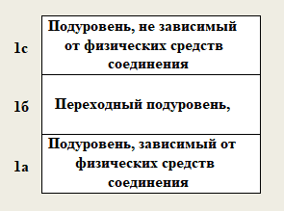В ряде случаев для более четкого определения структуры физический уровень разбивается на несколько подуровней. Например, физический уровень беспроводной сети делится на три подуровня.

Физический уровень может обеспечивать как асинхронную (последовательную) так и синхронную (параллельную) передачу.

К числу наиболее распространенных спецификаций физического уровня относятся: - Ethernet – сетевая технология по стандарту IEEE 802.3 для сетей, использующая шинную топологию и коллективный доступ с прослушиванием несущей и обнаружением конфликтов; - Token ring – сетевая технология по стандарту IEEE 802.5, использующая кольцевую топологию и метод доступа к кольцу с передачей маркера;- FDDI (Fiber Distributed Date Interface Station) сетевая технология по стандарту IEEE 802.6, использующая оптоволоконный носитель.- и т.д.

### Примеры технологий, относящихся к физическому уровню:

* **Ethernet** (IEEE 802.3) — стандарт для проводных сетей, использующий кабели, такие как витая пара и коаксиальный кабель.
* **Wi-Fi** — беспроводная технология, использующая радиоволны для передачи данных.
* **Bluetooth** — стандарт для краткосрочной беспроводной связи между устройствами.
* **Optical Fiber** — технология для передачи данных с использованием оптоволокна.
* **USB (Universal Serial Bus)** — стандарт для подключения различных устройств и передачи данных.

1. **Спецификации стандартов** **802.1 – 802.10**

802

Спецификации IEEE 802 (Institute of Electrical and Electronics Engineers) определяют стандарты для физических компонентов сети. Эти компоненты – сетевая карта (Network Interface Card – NIC) и сетевой носитель (network media), которые относятся к физическому и канальному уровням модели OSI. Спецификации IEEE802 определяют механизм доступа адаптера к каналу связи и механизм передачи данных.

Стандарты IEEE 802 подразделяют канальный уровень на два подуровня:Logical Link Control (LLC) – подуровень управления логической связью; Media Access Control (MAC) – подуровень управления доступом к устройствам.

Существует более двадцати спецификаций IEEE 802.

Стандарт IEEE 802.1 (Internetworking – объединение сетей) задает механизмы управления сетью на MAC-уровне. Стандарт IEEE 802.2 (Logical Link Control – управление логической связью) определяет функционирование подуровня LLC на канальном уровне модели OSI. LLC обеспечивает интерфейс между методами доступа к среде и сетевым уровнем.Стандарт IEEE 802.3 (Ethernet Carrier Sense Multiple Access with Collision Detection – CSMA/CD LANs Ethernet – множественный доступ к сетям Ethernet с проверкой несущей и обнаружением конфликтов) описывает физический уровень и подуровень MAC для сетей, использующих шинную топологию и множественный доступ с прослушиванием несущей и обнаружением коллизий. Стандарт IEEE 802.4 (Token Bus LAN – локальные сети Token Bus) определяет метод доступа к шине с передачей маркера. Прототипом сети является ArcNet.Стандарт IEEE 802.5 (Token Ring LAN – локальные сети Token Ring) описывает метод доступа к кольцу с передачей маркера, прототип – Token Ring.Стандарт IEEE 802.6 (Metropolitan Area Network – городские или муниципальные сети) описывает рекомендации для региональных сетей.Стандарт IEEE 802.7 (Broadband Technical Advisory Group – техническая консультационная группа по широковещательной передаче) описывает рекомендации по широкополосным сетевым технологиям, носителям, интерфейсу и оборудованию. Стандарт IEEE 802.8 (Fiber Technical Advisory Group –техническая консультационная группа по оптоволоконным сетям) содержит обсуждение использования оптических кабелей в сетях со стандартом 802.3 – 802.6, а также рекомендации по оптоволоконным сетевым технологиям, носителям, интерфейсу и оборудованию, прототип – сеть FDDI (Fiber Distributed Data Interface).Стандарт IEEE 802.9 (Integrated Voice and Data Network –интегрированные сети передачи голоса и данных) задает архитектуру и интерфейсы устройств одновременной передачи данных и голоса по одной линии, а также содержит рекомендации по гибридным сетям, в которых объединяют голосовой трафик и трафик данных в одной и той же сетевой среде. В стандарте IEEE 802.10 (Network Security – сетевая безопасность) рассмотрены вопросы обмена данными, шифрования (на основе криптографического преобразования информации), управления сетями и безопасности в сетевых архитектурах, совместимых с моделью OSI.

1. **IEEE 802.1** — Объединение сетей
2. **IEEE 802.2** — Управление логической связью (LLC)
3. **IEEE 802.3** — Ethernet (CSMA/CD)
4. **IEEE 802.4** — Token Bus
5. **IEEE 802.5** — Token Ring
6. **IEEE 802.6** — Metropolitan Area Network (MAN)
7. **IEEE 802.7** — Широкополосные сети
8. **IEEE 802.8** — Оптоволоконные сети
9. **IEEE 802.9** — Интегрированные сети для голоса и данных
10. **IEEE 802.10** — Сетевая безопасность
11. **Спецификации стандартов 802.11 – 802.22.**

Стандарт IEEE 802.11 (Wireless Network – беспроводные сети) описывает рекомендации по использованию беспроводных сетей.Стандарт IEEE 802.12 описывает рекомендации по использованию сетей 100VG – AnyLAN со скоростью100 Мб/с и методом доступа по очереди запросов и по приоритету (Demand Priority Queuing – DPQ, Demand Priority Access – DPA).

Стандарт IEEE 802.14 определяет функционирование кабельных модемов.Стандарт IEEE 802.15 (PAN – Personal Area Network, персональные сети) рассматривает вопросы организации персональных сетей. В настоящее время уже существует несколько спецификаций данного стандарта.Стандарт IEEE 802.16 предназначен для реализации широкополосных каналов в городских сетях (MAN). В отличии от 802.11 он ориентирован для соединения стационарных, а не мобильных объектов. Его задачей является обеспечения сетевого уровня между локальными сетями (IEEE 802.11) и региональными сетями (WAN), где планируется применение разрабатываемого стандарта IEEE802.20. Эти стандарты совместно со стандартом IEEE 802.15 и 802.17 образуют взаимосогласованную иерархию протоколов беспроводной связи.Стандарт IEEE 802.17 называется RPR (Resilient Packet Ring –адаптивное кольцо для пакетов), и в отличие от FDDI (а также Token Ring или DQDB) пакеты удаляются из кольца узлом-адресатом, что позволяет осуществлять несколько обменов одновременно.Стандарт IEEE 802.18  представляет собой требования и рекомендации технической консультативной группы по радиочастотному регулированию – RTAG (Radio Regulatory Technical Advisory Group).Стандарт IEEE 802.19 представляет собой  требования и рекомендации технической консультативной группы по сосуществованию – CTAG (Coexistence Technical Advisory Group).Стандарт IEEE 802.20 описывает правила беспроводного мобильного широкополосного доступа MBWA (Mobile Broadband Wireless Access) для пакетного интерфейса в беспроводных городских сетях WMAN. Этот стандарт должен поддерживать услуги по передаче данных с IP в качестве транспортного протокола и дополнять стандарт IEEE 802.16 в масштабе WiMAX. Стандарт IEEE 802.21 – это стандарт независимой от среды эстафетной передаче соединений – MIHS (Media Independent Handover Services).Стандарт IEEE 802.22 – определяет функционирование беспроводных региональных сетей WRAN (Wireless Regional Area Network), использующих для передачи данных телевизионные частотные диапазоны.

1. **Понятия** **протоколов и стеков протоколов.** **Сетевые протоколы.** **Транспортные протоколы.** **Прикладные протоколы.**

**Протоколы** — это набор правил и стандартов, которые определяют, как устройства в сети взаимодействуют между собой. Протоколы описывают, как передаются данные, как они должны быть обработаны и как обработать возможные ошибки. Важно, что все устройства в сети должны использовать один и тот же протокол, чтобы правильно обмениваться информацией.

**Стек протоколов** (или **протокольный стек**) — это набор протоколов, работающих на разных уровнях модели OSI или модели TCP/IP. Каждый уровень стека протоколов выполняет свою функцию в процессе передачи данных. Стек протоколов позволяет устройствам передавать данные через несколько уровней, начиная от физической передачи сигналов и заканчивая прикладным обменом данными.

Для каждого уровня определяется набор функций–запросов для взаимодействия с выше лежащим уровнем, который называется интерфейсом. Правила взаимодействия двух машин могут быть описаны в виде набора процедур для каждого из уровней, которые называются протоколами.

Примерами популярных стеков протоколов могут служить стек IPX/SPX фирмы Novell, стек TCP/IP.

В общем случае можно выделить три укрупненных уровня протоколов, характерных в той или иной степени для любых стеков:- сетевые;- транспортные; - прикладные.

**Сетевые протоколы** относятся к протоколам, которые управляют передачей данных в сети, обеспечивая маршрутизацию, адресацию и управление трафиком. Эти протоколы отвечают за правильную доставку данных от одного устройства к другому в пределах сети или через интернет.

Сетевые протоколы предоставляют следующие услуги: адресацию и маршрутизацию информации, проверку на наличие ошибок, запрос повторной передачи и установление правил взаимодействия в конкретной сетевой среде.

- DDP (Datagram Delivery Protocol – Протокол доставки дейтаграмм). Протокол передачи данных Apple, используемый в Apple Talk. - IP (Internet Protocol – Протокол Internet). Протокол стека TCP/IP, обеспечивающий адресную информацию и информацию о маршрутизации. - IPX (Internetwork Packet eXchange – Межсетевой обмен пакетами) в NWLink. Протокол Novel NetWare, используемый для маршрутизации и направления пакетов.- NetBEUI (NetBIOS Extended User Interface – расширенный пользовательский интерфейс базовой сетевой системы ввода вывода). Разработанный совместно IBM и Microsoft, этот протокол обеспечивает транспортные услуги для NetBIOS.

**Транспортные протоколы** обеспечивают надежную передачу данных между приложениями, работающими на разных устройствах в сети. Они гарантируют, что данные будут переданы без ошибок, в правильном порядке и с возможностью повторной передачи в случае потерь.

Транспортные протоколы предоставляют услуги надежной транспортировки данных между узлами (компьютерами).

- ATP (Apple Talk Protocol – Транзакционный протокол Apple Talk) и NBP (Name Binding Protocol – Протокол связывания имен). Сеансовый и транспортный протоколы Apple Talk. - NetBIOS (Базовая сетевая система ввода вывода). NetBIOS Устанавливает соединение между компьютерами, а NetBEUI предоставляет услуги передачи данных для этого соединения.- SPX (Sequenced Packet eXchange – Последовательный обмен пакетами) в NWLink. Протокол Novel NetWare, используемый для обеспечения доставки данных. - TCP (Transmission Control Protocol – Протокол управления передачей). Протокол стека TCP/IP, отвечающий за надежную доставку данных.

**Прикладные протоколы** работают на верхних уровнях модели OSI и обеспечивают взаимодействие между приложениями пользователей через сеть. Эти протоколы отвечают за передачу данных между конкретными программами, такими как веб-браузеры, почтовые клиенты или файловые серверы.

Прикладные протоколы отвечают за взаимодействие приложений.

- AFP (Apple Talk File Protocol – Файловый протокол Apple Talk). Протокол удаленного управления файлами Macintosh.- FTP (File Transfer Protocol – Протокол передачи файлов). Протокол стека TCP/IP, используемый для обеспечения услуг по передачи файлов.- NCP (NetWare Core Protocol – Базовый протокол NetWare). Оболочка и редиректоры клиента Novel NetWare. - SNMP (Simple Network Management Protocol – Простой протокол управления сетью). Протокол стека TCP/IP, используемый для управления и наблюдения за сетевыми устройствами.- HTTP (Hyper Text Transfer Protocol) – протокол передачи гипертекста и другие протоколы.

### Взаимодействие протоколов в стеке

Протоколы на разных уровнях модели OSI работают вместе, обеспечивая передачу данных через сеть:

1. **Прикладной уровень** использует протоколы, такие как HTTP и FTP, для взаимодействия с приложениями.
2. **Транспортный уровень** использует TCP или UDP для управления передачей данных между хостами.
3. **Сетевой уровень** использует IP для маршрутизации пакетов данных через сеть.
4. **Канальный и физический уровни** обеспечивают физическую передачу данных по сети с использованием различных технологий и стандартов (например, Ethernet, Wi-Fi).

Таким образом, стек протоколов представляет собой целый набор взаимосвязанных протоколов, каждый из которых выполняет свою задачу, обеспечивая функционирование сети от нижних уровней (физическая передача) до верхних (взаимодействие с приложениями).

**30.Архитектура стека протоколов Microsoft TCP/IP.**

* **IP** (Internet Protocol – Протокол Internet). Протокол стека TCP/IP, обеспечивающий адресную информацию и информацию о маршрутизации.

Стек TCP/IP позволяет обмениваться данными по сети приложениям и службам, работающим практически на любой платформе, включая Unix, Windows, Macintosh и друг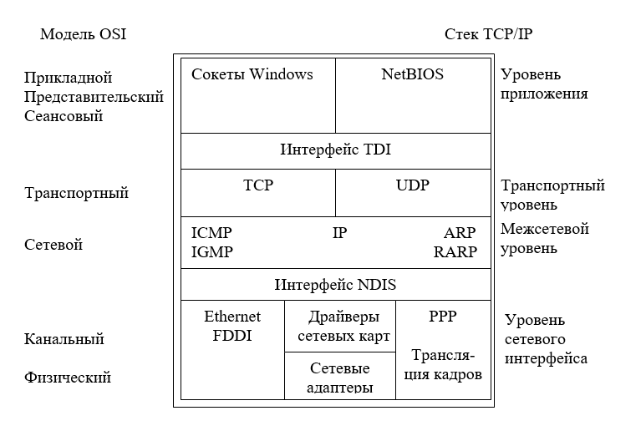ие.

Отметим, что в целом с позиции логики организации взаимодействия модель TCP/IP соответствует модели OSI, однако некоторые функции перераспределены, либо сгруппированы

В итоге, модель TCP/IP включает большее число функций на один уровень, что приводит к уменьшению числа уровней. В модели используются следующие уровни:

***уровень приложения*** модели TCP/IP соответствует *прикладному*, п*редставительскому* и *сеансовому* уровням модели OSI;

***транспортный уровень*** модели TCP/IP соответствует аналогичному уровню модели OSI;

***межсетевой* уровень** модели TCP/IP выполняет те же функции, что и *сетевой уровень* модели OSI;

***уровень* *сетевого интерфейса*** модели TCP/IP соответствует *канальному* и *физическому* уровням модели OSI.

|  |  |
| --- | --- |
| **Название протокола** | **Описание протокола** |
| WinSock | Сетевой программный интерфейс |
| NetBIOS | Связь с приложениями ОС Windows |
| TDI | Интерфейс транспортного драйвера (Transport Driver Interface) позволяет создавать компоненты сеансового уровня. |
| TCP | Протокол управления передачей (Transmission Control Protocol) |
| UDP | Протокол пользовательских дейтаграмм (User Datagram Protocol) |
| ARP | Протокол разрешения адресов (Address Resolution Protocol) |
| RARP | Протокол обратного разрешения адресов (Reverse Address Resolution Protocol) |
| IP | Протокол Internet(Internet Protocol) |
| ICMP | Протокол управляющих сообщений Internet (Internet Control Message Protocol) |
| IGMP | Протокол управления группами Интернета (Internet Group Management Protocol), |
| NDIS | Интерфейс взаимодействия между драйверами транспортных протоколов |
| FTP | Протокол пересылки файлов (File Transfer Protocol) |
| TFTP | Простой протокол пересылки файлов (Trivial File Transfer Protocol) |

**Архитектура стека протоколов Microsoft TCP/IP**

TCP/IP — это стек сетевых протоколов, обеспечивающий коммуникацию в сетях, включая Интернет. Архитектура стека TCP/IP, разработанная Microsoft, основана на общепринятых принципах TCP/IP и включает несколько уровней, каждый из которых отвечает за определенные функции. Ниже приводится подробное описание теоретических аспектов этой архитектуры.

**1. Модель TCP/IP и её уровни**

Модель TCP/IP состоит из четырёх основных уровней:

1. **Прикладной уровень (Application Layer)**
2. **Транспортный уровень (Transport Layer)**
3. **Межсетевой уровень (Internet Layer)**
4. **Уровень сетевого доступа (Network Access Layer)**

Каждый уровень взаимодействует с соседними уровнями, передавая данные вниз для их передачи или вверх для их обработки.

**2. Уровни стека TCP/IP**

**2.1. Прикладной уровень**

* **Назначение:** Обеспечивает взаимодействие пользователя с сетью, предоставляя интерфейсы для приложений.
* **Примеры протоколов:**
  + **HTTP/HTTPS:** Для передачи веб-страниц.
  + **FTP:** Для передачи файлов.
  + **SMTP:** Для отправки электронной почты.
  + **DNS:** Для разрешения доменных имён в IP-адреса.
  + **SNMP:** Для управления сетью.
* **Функции:**
  + Упаковка данных пользователя в формате, подходящем для передачи через сеть.
  + Использование идентификаторов (портов) для определения целевого приложения.

**2.2. Транспортный уровень**

* **Назначение:** Обеспечивает надежную или ненадежную передачу данных между узлами.
* **Основные протоколы:**
  + **TCP (Transmission Control Protocol):**
    - Надёжный, ориентированный на соединение.
    - Устанавливает соединение перед передачей (тройное рукопожатие).
    - Обеспечивает контроль ошибок, управление потоком и последовательностью данных.
  + **UDP (User Datagram Protocol):**
    - Ненадёжный, без установления соединения.
    - Подходит для приложений, где важна скорость, а не надежность (например, видеопотоки, DNS-запросы).
* **Функции:**
  + Разделение данных на сегменты и их нумерация.
  + Устранение ошибок и повторная передача при необходимости (TCP).
  + Мультиплексирование/демультиплексирование портов.

**2.3. Межсетевой уровень**

* **Назначение:** Определяет маршруты для доставки пакетов между узлами в разных сетях.
* **Основной протокол:**
  + **IP (Internet Protocol):**
    - IPv4: Использует 32-битные адреса (например, 192.168.1.1).
    - IPv6: Использует 128-битные адреса для устранения нехватки адресов.
* **Дополнительные протоколы:**
  + **ICMP (Internet Control Message Protocol):** Диагностика сети (ping, tracert).
  + **ARP (Address Resolution Protocol):** Преобразование IP-адресов в MAC-адреса.
  + **NAT (Network Address Translation):** Преобразование адресов между внутренними и внешними сетями.
* **Функции:**
  + Фрагментация и сборка пакетов.
  + Выбор маршрута для доставки данных.
  + Определение времени жизни пакета (TTL).

**2.4. Уровень сетевого доступа**

* **Назначение:** Обеспечивает физическую передачу данных по сетевому каналу.
* **Состав:**
  + **Физический уровень:** Электрические сигналы, кабели, оптические линии, радиоволны.
  + **Канальный уровень:** Управление доступом к среде передачи, коррекция ошибок.
* **Примеры протоколов:**
  + Ethernet.
  + Wi-Fi (802.11).
  + PPP (Point-to-Point Protocol).
* **Функции:**
  + Кодирование и декодирование данных в сигналы.
  + Проверка и коррекция ошибок передачи.
  + Управление доступом к общей среде (например, CSMA/CD в Ethernet).

**3. Принципы работы стека TCP/IP**

1. **Модульность:** Каждый уровень отвечает только за свои задачи.
2. **Прозрачность:** Верхние уровни не знают, как реализованы нижние уровни.
3. **Маршрутизация:** Протоколы маршрутизации определяют путь для доставки пакетов.
4. **Адресация:** Каждый узел в сети имеет уникальный IP-адрес.

**4. Преимущества TCP/IP**

* Поддержка различных типов сетей.
* Масштабируемость.
* Надёжная передача данных.
* Широкая совместимость и интероперабельность.

#### **Основные характеристики TCP/IP**

TCP/IP — это протокольный стек, обеспечивающий взаимодействие приложений и устройств в сети. Он предоставляет адресацию, маршрутизацию и возможность передачи данных между узлами в гетерогенных сетях.

Модель TCP/IP более практична по сравнению с теоретической моделью OSI, так как объединяет функции нескольких уровней OSI в своих четырех уровнях:

1. **Уровень приложения** (объединяет прикладной, сеансовый и представительский уровни OSI).
2. **Транспортный уровень** (аналогичен транспортному уровню OSI).
3. **Межсетевой уровень** (аналог сетевого уровня OSI).
4. **Уровень сетевого интерфейса** (включает функции канального и физического уровней OSI).

### **Описание уровней и их протоколов**

#### **1. Уровень приложения**

Этот уровень поддерживает приложения, которые используют сетевые ресурсы, обеспечивая доступ к услугам сети.

**Протоколы:**

* **HTTP/HTTPS** — передача гипертекстовых документов (веб-страниц).
* **FTP (File Transfer Protocol)** — пересылка файлов между клиентом и сервером.
* **TFTP (Trivial File Transfer Protocol)** — упрощенная версия FTP, не требует установления соединения.
* **SMTP (Simple Mail Transfer Protocol)** — отправка электронной почты.
* **DNS (Domain Name System)** — преобразование доменных имён в IP-адреса.
* **SNMP (Simple Network Management Protocol)** — управление сетевыми устройствами.

#### **2. Транспортный уровень**

Этот уровень обеспечивает передачу данных между узлами сети.

**Протоколы:**

* **TCP (Transmission Control Protocol):**
  + Надёжный протокол, ориентированный на соединение.
  + Гарантирует доставку данных и их правильный порядок.
* **UDP (User Datagram Protocol):**
  + Лёгкий, ненадёжный протокол без установления соединения.
  + Используется для передачи данных, где важна скорость (например, потоковое видео).

#### **3. Межсетевой уровень**

Обеспечивает маршрутизацию и доставку данных между различными сетями.

**Протоколы:**

* **IP (Internet Protocol):** Основной протокол для передачи данных.
  + **IPv4:** Использует 32-битные адреса.
  + **IPv6:** Решает проблему недостатка адресов, применяя 128-битные адреса.
* **ARP (Address Resolution Protocol):** Преобразует IP-адреса в физические (MAC-адреса).
* **RARP (Reverse ARP):** Преобразует физические адреса в IP-адреса.
* **ICMP (Internet Control Message Protocol):** Управляющие сообщения и диагностика (например, команда ping).
* **IGMP (Internet Group Management Protocol):** Управляет групповой передачей в сетях.

#### **4. Уровень сетевого интерфейса**

Отвечает за физическую передачу данных по среде.

**Протоколы и интерфейсы:**

* **NDIS (Network Driver Interface Specification):** Взаимодействие между драйверами транспортных протоколов и сетевыми адаптерами.
* **Ethernet:** Основной стандарт проводных сетей.
* **Wi-Fi (802.11):** Стандарт для беспроводных сетей.

### **Программные интерфейсы Microsoft**

Microsoft использует дополнительные интерфейсы и технологии для интеграции TCP/IP в операционные системы Windows:

* **WinSock (Windows Sockets):** Интерфейс для сетевых приложений. Позволяет разработчикам использовать функции стека TCP/IP в программах.
* **NetBIOS:** Поддерживает взаимодействие приложений, предоставляет имена узлов и службы в сетях Windows.
* **TDI (Transport Driver Interface):** Позволяет создавать компоненты сеансового уровня.

### **Ключевые особенности стека TCP/IP Microsoft**

1. **Универсальность:** Поддержка различных операционных систем (Windows, Unix, macOS).
2. **Масштабируемость:** Способность работать как в небольших локальных сетях, так и в глобальных сетях.
3. **Простота интеграции:** Microsoft предоставляет инструменты для настройки и управления сетью, такие как Netsh и PowerShell.
4. **Поддержка современных технологий:** Интеграция IPv6, улучшенные механизмы маршрутизации и безопасности.

**31.Стек TCP/IP: уровень приложения,** **уровень транспорта**

Стек TCP/IP — это набор сетевых протоколов, который используется для передачи данных между устройствами в сети, таких как интернет. Он имеет четыре уровня, и мы подробнее остановимся на **уровне приложения** и **уровне транспорта**.

Уровень приложения отвечает за взаимодействие пользователя с сетью через программы. Это интерфейс между пользователем и сетевыми процессами. Он работает с данными, которые видит человек: текст, изображения, веб-страницы и т.д.

**Основные задачи уровня приложения:**

1. **Предоставление сетевых услуг пользователю:**  
   Этот уровень определяет, как программы (браузеры, мессенджеры, почтовые клиенты) взаимодействуют с сетью.
2. **Обработка данных:**  
   Протоколы этого уровня структурируют данные и определяют, как они передаются между программами.
3. **Идентификация пользователя:**  
   Например, при авторизации через FTP или веб-сайты.

Уровень транспорта отвечает за доставку данных от одного устройства к другому. Он заботится о том, чтобы данные:

* Дошли до получателя.
* Были переданы в правильном порядке.
* Доставлены полностью (без потерь).

**Стек TCP/IP. Уровень приложения**

Через уровень *Приложения* модели TCP/IP приложения и службы получают доступ к сети. Доступ к протоколам TCP/IP осуществляется посредством двух программных интерфейсов API: **сокеты Windows** и **NetBIOS**.

**Интерфейс сокетов Windows**, или так называемый *WinSock*, является сетевым программным интерфейсом, предназначенным для облегчения взаимодействия между различными TCP/IP – приложениями и семействами протоколов.

**NetBIOS –** это протокол для работы в локальных сетях на персональных компьютеров типа IBM/PC, разработан в виде интерфейса, который не зависит от фирмы-производителя. В стеке TCP/IP используется для связи между процессами (IPC – Interposes Communications) служб и приложений ОС Windows. В целом NetBIOS обеспечивает:

* регистрацию и проверку сетевых имен;
* установление и разрыв соединений;
* связь с подтверждением доставки информации;
* связь без подтверждения доставки информации;
* поддержку управления и мониторинга драйвера и сетевой карты.

**Стек TCP/IP. Транспортный уровень**

Транспортный уровень TCP/IP отвечает **за установление и поддержание соединения между двумя узлами,** а также **за обеспечение, при необходимости, надежности передачи**.

Основные функции уровня:

* подтверждение получения информации и обеспечение надежности передачи;
* управление потоком данных;
* упорядочение и ретрансляция пакетов.

В зависимости от типа службы могут быть использованы два протокола:

* TCP (Transmission Control Protocol – *протокол управления передачей*);
* UDP (User Datagram Protocol – *пользовательский протокол дейтаграмм*).

TCP обычно используют в тех случаях, когда приложению **требуется передать большой объем информации и убедиться, что данные получены адресатом в неизменном виде**. Приложения и службы, **отправляющие небольшие объемы данных и не нуждающиеся в получении подтверждения**, используют протокол UDP, который является протоколом без установления соединения.

**Стек TCP/IP. Транспортный уровень. Протокол TCP**

**Протокол управления передачейTCP** отвечает за надежную передачу данных от одного узла сети к другому. Он создает сеанс с установлением соединения, иначе говоря, виртуальный канал между машинами.

Установление соединения происходит в три шага.

**Шаг 1.** Клиент, запрашивающий соединение, отправляет серверу пакет, указывающий номер порта, который клиент желает использовать, а также код (определенное число) ISN (Initial Sequence number).

**Шаг 2.** Сервер отвечает пакетом, содержащим ISN сервера, а также ISN клиента, увеличенный на 1.

**Шаг 3.** Клиент должен подтвердить установление соединения, вернув ISN сервера, увеличенный на 1

Трехступенчатое открытие соединения устанавливает **номер порта**, а также **ISN клиента** и **сервера**.

Каждый, отправляемый TCP-пакет содержит номера TCP-портов отправителя и получателя, номер фрагмента для сообщений, разбитых на меньшие части, а также контрольную сумму, позволяющую убедиться, что при передаче ошибок не произошло

**Стек TCP/IP. Транспортный уровень. Протокол UDP**

Пользовательский протокол дейтаграммUDP не устанавливает соединения.

Протокол UDP предназначен для отправки пакетов (например, служебных) без установки соединения и используется приложениями, которые не нуждаются в подтверждении адресатом их получения.

UDP также использует номера портов для определения конкретного процесса по указанному IP-адресу. Однако UDP-порты отличаются от TCP-портов и, следовательно, могут использовать те же номера портов, что и TCP, без конфликта между службами.

**Стек TCP/IP. Транспортный уровень. Различие между TCP и UDP**

Таким образом протокол **TCP** отличается от **UDP** по следующим ключевым моментам:

1. TCP устанавливает соединение с получателем, а UDP нет.
2. TCP требует подтверждение передачи, а UDP нет.
3. TCP для обеспечения целостности передаваемых данных использует средства коррекции ошибок, а UDP нет.

TCP иUDPпринципиально по-разному работают с очередями пакетов. Так, TCP использует буферы для корректного хранения и обработки все пришедших пакетов, а UDP может хранить в очереди только один пакет и поэтому следующий пришедший пакет приведет к сбросу уже имеющегося в очереди на обработку пакета

#### **1. Уровень приложения (Application Layer)**

**Описание:** Уровень приложения является верхним уровнем стека TCP/IP. Он предоставляет интерфейс между приложениями пользователя и сетью, обеспечивая доступ к сетевым ресурсам.

**Основные функции:**

* Предоставление сервисов для работы с данными (загрузка страниц, передача файлов, отправка сообщений и т. д.).
* Форматирование данных для передачи.
* Использование протоколов для взаимодействия приложений и служб.

**Протоколы уровня приложения:**

1. **HTTP/HTTPS (HyperText Transfer Protocol):**
   * Протокол для передачи веб-страниц.
   * HTTPS включает шифрование для безопасной передачи данных.
2. **FTP (File Transfer Protocol):**
   * Протокол для передачи файлов между клиентом и сервером.
3. **TFTP (Trivial File Transfer Protocol):**
   * Упрощённая версия FTP, не требует установления соединения.
4. **SMTP (Simple Mail Transfer Protocol):**
   * Отправка электронной почты.
5. **DNS (Domain Name System):**
   * Разрешение доменных имен в IP-адреса.
6. **POP3/IMAP (Email Protocols):**
   * POP3 (Post Office Protocol 3): загрузка электронной почты на локальное устройство.
   * IMAP (Internet Message Access Protocol): управление почтой на сервере.
7. **SNMP (Simple Network Management Protocol):**
   * Управление устройствами в сети (например, маршрутизаторами, серверами).

#### **2. Транспортный уровень (Transport Layer)**

**Описание:** Этот уровень отвечает за надежную передачу данных между устройствами, разделяя их на сегменты и контролируя порядок доставки.

**Основные функции:**

* Мультиплексирование: позволяет нескольким приложениям использовать один сетевой канал.
* Обеспечение надёжности: исправление ошибок, повторная отправка потерянных данных (в случае TCP).
* Управление потоком: предотвращение перегрузки сетевого узла.

**Протоколы транспортного уровня:**

1. **TCP (Transmission Control Protocol):**
   * Надёжный, ориентированный на соединение протокол.
   * Особенности:
     + Установление соединения перед передачей данных (процесс "тройного рукопожатия").
     + Контроль ошибок (проверка целостности пакетов).
     + Управление порядком пакетов (нумерация сегментов).
     + Повторная отправка потерянных данных.
   * Применение: веб-сайты (HTTP/HTTPS), электронная почта (SMTP, IMAP), передача файлов (FTP).
2. **UDP (User Datagram Protocol):**
   * Ненадёжный протокол, без установления соединения.
   * Особенности:
     + Минимальные накладные расходы (нет проверки целостности и порядка доставки).
     + Высокая скорость передачи данных.
   * Применение: потоковое видео, онлайн-игры, DNS-запросы.

#### **Сравнение TCP и UDP**

| **Характеристика** | **TCP** | **UDP** |
| --- | --- | --- |
| Тип соединения | Ориентирован на соединение | Без соединения |
| Надёжность | Надёжный | Ненадёжный |
| Скорость | Медленнее (из-за контроля) | Быстрее |
| Контроль ошибок | Да | Нет |
| Применение | Электронная почта, веб-сайты | Видеопотоки, голосовые вызовы |

#### **Взаимодействие уровней приложения и транспорта**

* Уровень приложения использует транспортный уровень для передачи данных между устройствами.
* Приложения определяют, какой протокол (TCP или UDP) использовать в зависимости от требований к надёжности и скорости передачи.
* Например:
  + Веб-браузеры используют **TCP** для надёжной загрузки страниц.
  + Онлайн-игры и видеозвонки используют **UDP** для минимизации задержек.

**32.Стек TCP/IP: межсетевой уровень, уровень сетевого интерфейса.**

Межсетевой уровень отвечает за маршрутизацию данных внутри сети и между различными сетями, решая при этом функции сетевого и частично канального уровней модели OSI. На этом уровне работают маршрутизаторы, которые зависят от используемого протокола и используются для отправки пакетов из одной сети (или ее сегмента) в другую (или другой сегмент сети).

В стеке TCP/IP на этом уровне используется протоколы IP, ARP, RARP, ICMP, IGMP.

**Стек TCP/IP. Межсетевой уровень. Протокол IP**

**Протокол Интернета IP** обеспечивает обмен дейтаграммами между узлами сети и является протоколом, не устанавливающим соединенияи использующим дейтаграммы для отправки данных из одной сети в другую.

Данный протокол не ожидает получение подтверждения отправленных пакетов от узла адресата. Подтверждения, а также повторные отправки пакетов осуществляются протоколами и процессами, работающими на верхних уровнях модели.

К функциям протокола относится:

1. Фрагментация дейтаграмм и межсетевая адресация. Протокол IP предоставляет управляющую информацию для сборки фрагментированных дейтаграмм.
2. Межсетевая и глобальная адресация. В зависимости от размера сети применяется одна из трех применяемых на практике схем адресации (физическая, сетевая, символьная).

Протокол IP действует на сетевом уровне модели OSI, поэтому**IP-адреса называются сетевыми**. Они предназначены для передачи сообщений в составных сетях, связывающих подсети, построенные на различных локальных или глобальных сетевых технологиях.

Для непосредственной передачи сообщения в рамках одной подсети вместо IP-адреса нужно использовать локальный адрес технологии канального уровня – обычно это МАС-адрес.

**Стек TCP/IP. Межсетевой уровень. Протокол ARP**

При формировании кадра канального уровня возникает проблема: каким образом по известному IP-адресу определить соответствующий МАС-адрес. Указанная проблема решается при помощи протокола **ARP** (**Address Resolution Protocol**, протокол разрешения адресов).

Протокол сопоставления адреса ARP определяет МАС-адреса следующим образом.

**Шаг 1.** Осуществляется рассылка всем узлам сети специального кадра, который называется ARP-запрос (ARP Request). В кадре содержится IP-адрес компьютера, у которого требуется узнать МАС-адрес.

**Шаг 2.** Каждый узел сети принимает ARP-запрос и сравнивает IP-адрес из запроса со своим IP-адресом. Если адреса совпадают, узел высылает ARP-ответ (ARP Reply), содержащий требуемый МАС-адрес.

Результаты своей работы протокол ARP сохраняет в специальной таблице, хранящейся в ***оперативной памяти***, которая называется **ARP-кэш**.

При необходимости разрешения IP-адреса, протокол ARP сначала ищет IP-адрес в ARP-кэше и только в случае отсутствия нужной записи производит рассылку ARP-запроса.

Записи в ARP-кэше могут быть двух типов: **статические и динамические.** Статические записи заносятся в кэш администратором при помощи утилиты *arp* с ключом /s. Динамические записи помещаются в кэш после полученного ARP-ответа и по истечении двух минут удаляются.

|  |  |  |
| --- | --- | --- |
| IP-адрес | MAC-адрес | Тип записи |
| 192.168.1.1 | 03-E8-48-A1-57-7B | статический |
| 192.168.1.2 | 03-E8-48-A1-43-88 | динамический |
| 192.168.1.3 | 03-E8-48-A1-F8-D9 | динамический |

Процесс получения по известному IP-адресу МАС-адреса называется **разрешением IP-адреса**.

**Стек TCP/IP. Межсетевой уровень. Протокол RARP**

Если требуется по известному МАС-адресу найти IP-адрес (например, при начале работы компьютеров без жесткого диска, у которых есть МАС-адрес сетевого адаптера и им нужно определить свой IP-адрес). В этом случае используется **реверсивный протокол RARP (Reverse ARP).**

**Стек TCP/IP. Межсетевой уровень. Протокол ICMP**

**Протокол управления сообщениями Интернета** (Internet Control Message Protocol, ICMP) используется IP и другими протоколами высокого уровня для отправки и получения отчетов о состоянии переданной информации.

Этот протокол также используется для контроля скорости передачи информации между двумя системами. Если маршрутизатор, соединяющий две системы, перегружен трафиком, он может отправить специальное сообщение ICMP – ошибку для уменьшения скорости отправления сообщений

**Стек TCP/IP. Межсетевой уровень. Протокол IGMP**

Узлы локальной сети используют **протокол управления группами Интернета** (Internet Group Management Protocol, IGMP), чтобы зарегистрировать себя в группе. Информация о группах содержится на маршрутизаторах локальной сети. Маршрутизаторы используют эту информацию для передачи групповых сообщений.

Групповое сообщение, как и широковещательное, используется для отправки данных сразу нескольким узлам.

**Стек TCP/IP. Межсетевой уровень. Протоколы обмена маршрутной информацией**

**Протоколы обмена маршрутной информацией стека TCP/IP** относятся к классу адаптивных протоколов, которые в свою очередь делятся на две группы, каждая из которых связана с одним из следующих типов алгоритмов:

* дистанционно-векторный алгоритм (Distance Vector Algorithms, DVA),
* алгоритм состояния связей (Link State Algorithms, LSA).

В алгоритмах дистанционно-векторного типа каждый маршрутизатор периодически и широковещательно рассылает по сети вектор расстояний от себя до всех известных ему сетей. Под расстоянием обычно понимается число промежуточных маршрутизаторов, через которые пакет должен пройти прежде, чем попадет в соответствующую сеть.

Может использоваться и другая метрика, учитывающая не только число транзитных точек, но и время прохождения пакетов по связи между соседними маршрутизаторами.

Получив вектор от соседнего маршрутизатора, каждый маршрутизатор добавляет к нему информацию об известных ему других сетях, о которых он узнал непосредственно (если они подключены к его портам) или из аналогичных объявлений других маршрутизаторов, а затем снова рассылает новое значение вектора по сети.

**В итоге**, каждый маршрутизатор узнает информацию об имеющихся сетях и о расстоянии до них через соседние маршрутизаторы.

Дистанционно-векторные алгоритмы хорошо работают только в небольших сетях. В больших сетях они «засоряют» каналы связи интенсивным широковещательным трафиком.

Наиболее распространенным протоколом, основанным на дистанционно-векторном алгоритме, является протокол **RIP (Routing Information Protocol)**.

***Алгоритмы состояния связей*** обеспечивают каждый маршрутизатор информацией, достаточной для построения точного графа связей сети.

Все маршрутизаторы работают на основании одинаковых графов, что делает процесс маршрутизации более устойчивым к изменениям конфигурации.

Широковещательная рассылка используется здесь только при изменениях состояния связей, что происходит в надежных сетях не так часто.

Для того, чтобы понять, в каком состоянии находятся линии связи, подключенные к его портам, маршрутизатор периодически обменивается короткими пакетами со своими ближайшими соседями. Этот трафик также широковещательный, но он передается только между соседями и поэтому не так «засоряет» сеть.

Протоколом, основанным на алгоритме состояния связей, в стеке TCP/IP является протокол **OSPF (Open Shortest Path Firs) −** ориентирован на применение в больших сильно разветвленных (гетерогенных) сетях

На практике также применяются **комбинированные протоколы**: более старый − **EGP (*Exterior Gateway Protocol*, протокол внешнего шлюза)** и его современная версия − **BGP (*Border Gateway Protocol*, протокол граничного шлюза)**. Именно последний, т.е. протокол BGP, является основным протоколом динамической маршрутизации в сети Интернет.

**Стек TCP/IP. Межсетевой уровень. Интерфейс NDIS**

***NDIS***(Network Device Interface Specification) –спецификация интерфейса сетевого устройства, программный интерфейс, обеспечивающий взаимодействие между драйверами транспортных протоколов и соответствующими драйверами сетевых интерфейсов.

Позволяет использовать несколько протоколов, даже если установлена только одна сетевая карта.

**Стек TCP/IP. Уровень сетевого интерфейса**

**Уровень сетевого интерфейса** отвечает за распределение IP-дейтаграмм.

Он работает с ARP для определения информации, которая должна быть помещена в заголовок каждого кадра. Затем на этом уровне создается кадр, подходящий для используемого типа сети, такого как Ethernet, Token Ring или ATM, затем IP-дейтаграмма помещается в область данных этого кадра. Кадр преобразуется в сигналы требуемого вида и отправляется в сеть.

#### **1. Межсетевой уровень (Internet Layer)**

**Описание:** Межсетевой уровень в стеке TCP/IP отвечает за маршрутизацию данных между устройствами в различных сетях. Он обеспечивает передачу пакетов от источника к месту назначения, не зависимо от используемых сетей.

**Основные функции:**

* Логическая адресация (IP-адресация).
* Разбиение данных на пакеты и их объединение.
* Определение маршрута для передачи данных.
* Управление потоком данных между разными сетями.

**Протоколы межсетевого уровня:**

1. **IP (Internet Protocol):**
   * Основной протокол, отвечающий за доставку пакетов.
   * **IPv4:** использует 32-битные адреса.
   * **IPv6:** использует 128-битные адреса для решения проблемы исчерпания IPv4-адресов.
2. **ARP (Address Resolution Protocol):**
   * Преобразует IP-адреса в MAC-адреса для передачи данных внутри локальной сети.
3. **RARP (Reverse Address Resolution Protocol):**
   * Обратная функция ARP: определяет IP-адрес на основе MAC-адреса.
4. **ICMP (Internet Control Message Protocol):**
   * Используется для диагностики сети и передачи управляющих сообщений (например, ping).
5. **IGMP (Internet Group Management Protocol):**
   * Управляет групповыми передачами данных (например, для потокового видео).

**Принципы работы IP-протокола:**

* Данные передаются в виде пакетов (IP-пакетов).
* Каждый пакет содержит:
  + **Заголовок:** адрес источника и назначения, информацию о маршруте.
  + **Полезные данные:** сегменты, переданные с транспортного уровня.
* Пакеты могут приходить в разном порядке; задача транспортного уровня — их собрать правильно.

#### **2. Уровень сетевого интерфейса (Network Interface Layer)**

**Описание:** Этот уровень отвечает за физическую передачу данных через каналы связи. Он взаимодействует с аппаратным обеспечением (сетевыми адаптерами, маршрутизаторами и др.) для отправки и приёма битов данных.

**Основные функции:я**

* Подготовка данных для передачи через физическую среду (например, кабель или радио).
* Обеспечение надёжной передачи данных в пределах одной локальной сети.
* Управление доступом к физической среде передачи данных.

**Протоколы и технологии уровня сетевого интерфейса:**

1. **Ethernet:**
   * Протокол для проводных сетей.
   * Использует MAC-адреса для идентификации устройств.
2. **Wi-Fi (802.11):**
   * Протокол для беспроводных сетей.
3. **PPP (Point-to-Point Protocol):**
   * Обеспечивает передачу данных через точку-точку (например, в модемных соединениях).
4. **NDIS (Network Driver Interface Specification):**
   * Интерфейс для взаимодействия сетевых драйверов с оборудованием.
5. **Frame Relay и ATM:**
   * Используются в сетях с коммутируемыми каналами связи.

### **Протоколы уровня сетевого интерфейса**

1. **Ethernet:**
   * Наиболее распространённый протокол для проводных сетей.
   * Использует метод доступа CSMA/CD для предотвращения коллизий.
   * Скорости передачи варьируются (от 10 Мбит/с до 400 Гбит/с и выше).
2. **Wi-Fi (IEEE 802.11):**
   * Протокол для беспроводных сетей.
   * Использует радиоволны для передачи данных.
   * Методы шифрования (WPA2, WPA3) обеспечивают безопасность передачи.
3. **PPP (Point-to-Point Protocol):**
   * Протокол для точка-точка соединений, часто используется в модемах.
   * Обеспечивает аутентификацию и инкапсуляцию данных.
4. **Token Ring:**
   * Старый протокол, использующий маркер для управления доступом к сети.
   * В настоящее время практически не используется.
5. **Frame Relay:**
   * Использовался в сетях с коммутируемыми каналами для передачи данных.

### **Роль MAC-адресов на уровне сетевого интерфейса**

1. **Что такое MAC-адрес?**
   * Уникальный аппаратный адрес сетевого устройства (сетевой карты).
   * Состоит из 48 бит (6 байт), записанных в формате XX:XX:XX:XX:XX:XX.
2. **Использование MAC-адресов:**
   * Определение источника и назначения в локальной сети.
   * MAC-адреса используются для передачи данных внутри одной подсети, пока IP-адреса используются для глобальной маршрутизации.

### **Управление доступом к среде передачи**

1. **CSMA/CD (Carrier Sense Multiple Access with Collision Detection):**
   * Используется в Ethernet.
   * Устройства "слушают" канал перед передачей данных.
   * Если канал занят, устройство ждёт, пока он освободится.
   * Если произошла коллизия (два устройства отправили данные одновременно), данные отправляются повторно.
2. **CSMA/CA (Carrier Sense Multiple Access with Collision Avoidance):**
   * Используется в Wi-Fi.
   * Предотвращает коллизии, передавая сигнал готовности к отправке данных.

### **Взаимодействие с другими уровнями**

1. **Данные от межсетевого уровня:**
   * Уровень сетевого интерфейса получает IP-пакеты и инкапсулирует их в кадры.
2. **Передача через физическую среду:**
   * Кадры преобразуются в сигналы и отправляются в сеть.
3. **Получение данных:**
   * Устройство принимает сигналы, преобразует их обратно в кадры и передаёт их на межсетевой уровень.

### **Пример работы уровня сетевого интерфейса**

1. **Отправка данных:**
   * Компьютер готовит IP-пакет (например, с адресом сайта).
   * Уровень сетевого интерфейса добавляет MAC-адреса и формирует кадр.
   * Кадр передаётся через Ethernet-кабель или Wi-Fi.
2. **Получение данных:**
   * Сетевой адаптер принимает кадр.
   * Проверяет целостность данных с помощью FCS.
   * Извлекает IP-пакет и передаёт его на межсетевой уровень.

**Принципы работы:**

* Данные, поступающие с межсетевого уровня, инкапсулируются в фреймы (кадры) для передачи по физической среде.
* Каждый фрейм содержит:
  + **MAC-адрес источника и назначения.**
  + **Данные межсетевого уровня (IP-пакеты).**
  + **Контрольную сумму:** для проверки целостности данных.

### **Взаимодействие межсетевого уровня и уровня сетевого интерфейса**

1. **Межсетевой уровень**:
   * Определяет логические адреса (IP) источника и назначения.
   * Разбивает данные на IP-пакеты.
   * Передаёт пакеты на уровень сетевого интерфейса.
2. **Уровень сетевого интерфейса**:
   * Преобразует IP-пакеты в фреймы (кадры) для физической передачи.
   * Передаёт данные по сети, используя MAC-адреса.
   * Принимает фреймы, проверяет их целостность и передаёт содержимое обратно на межсетевой уровень.

### **Сравнение уровней: Межсетевой vs Сетевой интерфейс**

| **Характеристика** | **Межсетевой уровень** | **Уровень сетевого интерфейса** |
| --- | --- | --- |
| **Цель** | Маршрутизация и логическая адресация | Физическая передача данных |
| **Основной адрес** | IP-адрес | MAC-адрес |
| **Протоколы** | IP, ARP, ICMP, IGMP | Ethernet, Wi-Fi, PPP |
| **Функции** | Определение маршрута, разбиение на пакеты | Передача битов через физическую среду |
| **Уровень в модели OSI** | Сетевой | Канальный и физический уровни |

**33.Символьная адресация в сетях. Отличие DNS-имени от NetBios имен. Структура DNS-имени.**

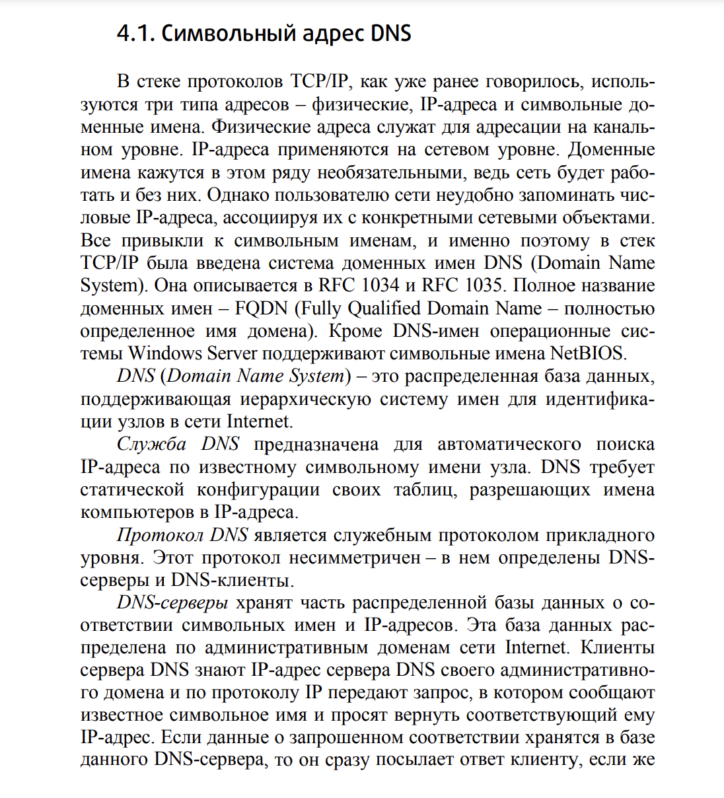

нет – то он посылает запрос DNS-серверу другого домена, который может сам обработать запрос либо передать его другому

DNS-серверу. Все DNS-серверы соединены иерархически в соответствии с иерархией доменов сети Internet. Клиент опрашивает эти

серверы имен, пока не найдет нужные отображения. Этот процесс

ускоряется из-за того, что серверы имен постоянно кэшируют информацию, предоставляемую по запросам. Клиентские компьютеры могут использовать в своей работе IP-адреса нескольких

DNS-серверов для повышения надежности своей работы.

База данных DNS имеет структуру дерева, называемого

доменным пространством имен, в котором каждый домен (узел

дерева) имеет имя и может содержать поддомены.

Имя домена идентифицирует его положение в этой базе данных по отношению к родительскому домену, причем точки в имени отделяют части, соответствующие узлам домена.

Корень базы данных DNS управляется центром Internet

Network Information Center. Домены верхнего уровня назначаются для каждой страны, а также на организационной основе.

Имена этих доменов должны отвечать международному стандарту ISO 3166. Для обозначения стран используются трехбуквенные и двухбуквенные аббревиатуры, а для различных типов

организаций применяются следующие аббревиатуры:

− com – коммерческие организации (например, microsoft.com);

− edu – образовательные (например, mit.edu);

− gov – правительственные организации (например, nsf.gov);

− org – некоммерческие организации (например, fidonet.org);

− net – организации, поддерживающие сети (например, nsf.net).

Каждый домен DNS администрируется отдельной организацией, которая обычно разбивает свой домен на поддомены и передает функции администрирования этих поддоменов другим организациям. Каждый домен имеет уникальное имя, а каждый из

поддоменов имеет уникальное имя внутри своего домена. Имя домена может содержать до 63 символов. Каждый хост в сети

Internet однозначно определяется своим полным доменным именем (Fully Qualified Domain Name, FQDN), которое включает имена всех доменов по направлению от хоста к корню.

В процессе разрешения участвуют DNS-клиент и DNS-сервер.

Системный компонент DNS-клиента, называемый DNS-распознавателем, отправляет запросы на DNS-серверы. Бывает двух видов:

− интерактивный – DNS-сервер обращается к DNS-серверу с

просьбой разрешить имя без обращения к другим DNS-серверам;

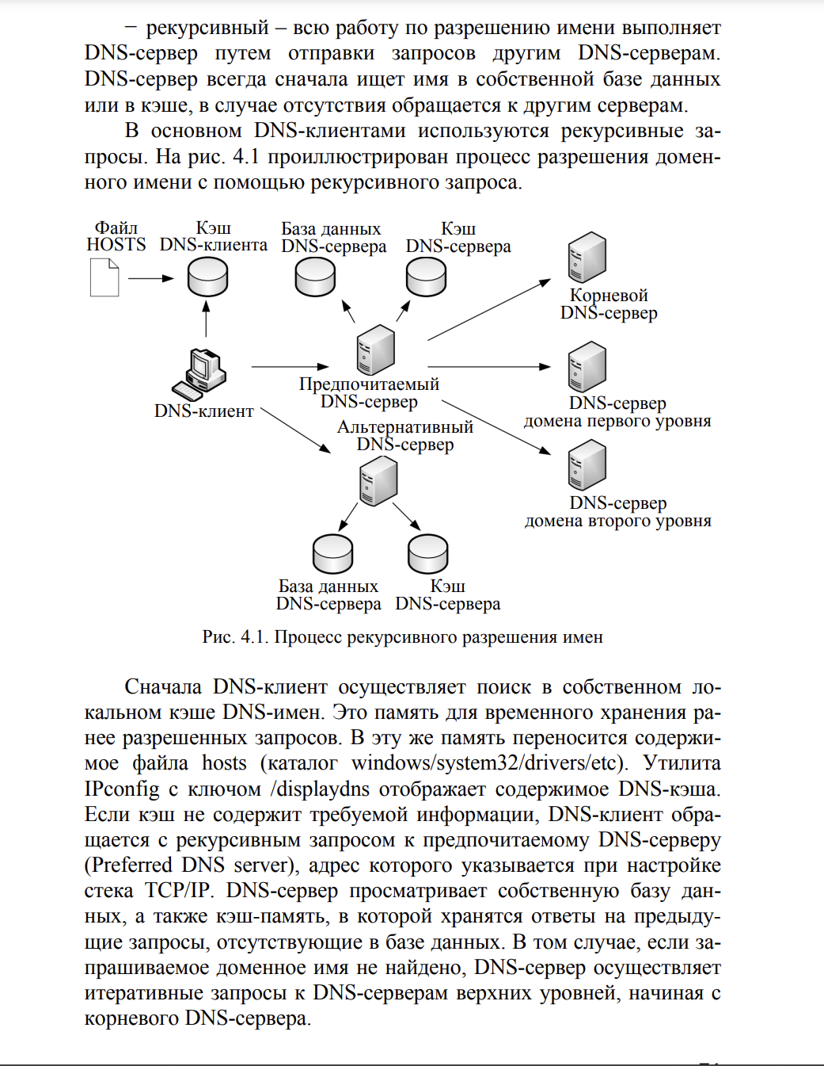

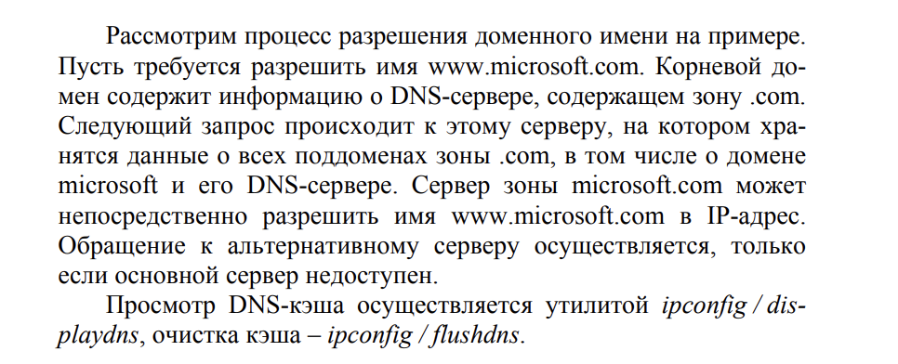

4.2. Символьный адрес NetBIOS

Протокол NetBIOS (Network Basic Input/Output System – сетевая базовая система ввода/вывода) был разработан в 1984 г. для корпорации IBM как сетевое дополнение стандартной BIOS на компьютерах IBM PC. В операционных системах Microsoft Windows NT, а также в Windows 98 протокол и имена NetBIOS являлись основными сетевыми компонентами. Начиная с Windows 2000, операционные системы Microsoft ориентируются на глобальную сеть Интернет, в этой связи фундаментом сетевых решений стали протоколы TCP/IP и доменные имена. Однако поддержка имен NetBIOS осталась и в операционной системе Windows Server 2008, а также Windows Server 2012.

Система имен NetBIOS представляет собой простое неиерархическое пространство, т. е. в имени NetBIOS отсутствует структура, деление на уровни, как в DNS-именах. Длина имени не более 15 символов (плюс один служебный).

Для преобразования NetBIOS-имен в IP-адреса в операционной системе Windows Server используется служба WINS – Windows Internet Naming Service (служба имен в Интернете для Windows).

Служба WINS работает, как и служба DNS, по модели клиент – сервер. WINS-клиенты используют WINS-сервер для регистрации своего NetBIOS-имени и преобразования неизвестного NetBIOS-имени в IP-адрес. Функции сервера NetBIOS-имен описаны в RFC 1001 и 1002. Процесс разрешения имен в пространстве NetBIOS может быть выполнен одним из трех способов:

1) широковещательный запрос;

2) обращение к локальной базе данных NetBIOS-имен (LMhosts), хранящихся в папке, где файл hosts, отображающий FQDN-имена;

3) обращение к централизованной базе данных имен NetBIOS, хранящихся на сервере WINS. В зависимости от типа узла NetBIOS разрешение имен осуществляется с помощью различной комбинации перечисленных способов. Выделяют четыре типа узла:

− b-узел (broadcast node, широковещательный) – разрешает имена в IP-адресах посредством широковещательных сообщений broadcast node;

− p-узел (peer node) – разрешает имена в IP-адреса с помощью WINS-сервера;

− m-узел (mixed node, смешанный узел) – комбинирует запросы b- и p-узлов, первоначально узел пытается применить широковещательный запрос, а в случае неудачи – обращается к WINS-серверу;

− h-узел (hybrid node, гибридный) – комбинирует запросы b- и p-узлов, но при этом сначала обращается к WINS-серверу, а при неудаче выполняет широковещательную рассылку.

Наиболее эффективным является h-узел. Тип узла определяется следующим образом: если в свойствах протокола TCP/IP нет адреcа WINS-сервера, то данный компьютер считается b-узлом, в противном случае является h-узлом. Использование других типов узлов настраивается через реестр Windows.

В больших сетях для распределения нагрузки по регистрации и разрешению NetBIOS-имен необходимо использовать несколько WINS-серверов. Считается, что один WINS-сервер должен обслуживать порядка нескольких сотен компьютеров. При использовании нескольких серверов часть клиентов настраивается на регистрацию и разрешение имен на один WINS-сервер, вторая – на другой, а между серверами, по аналогии с системой DNS, настраивается репликация.

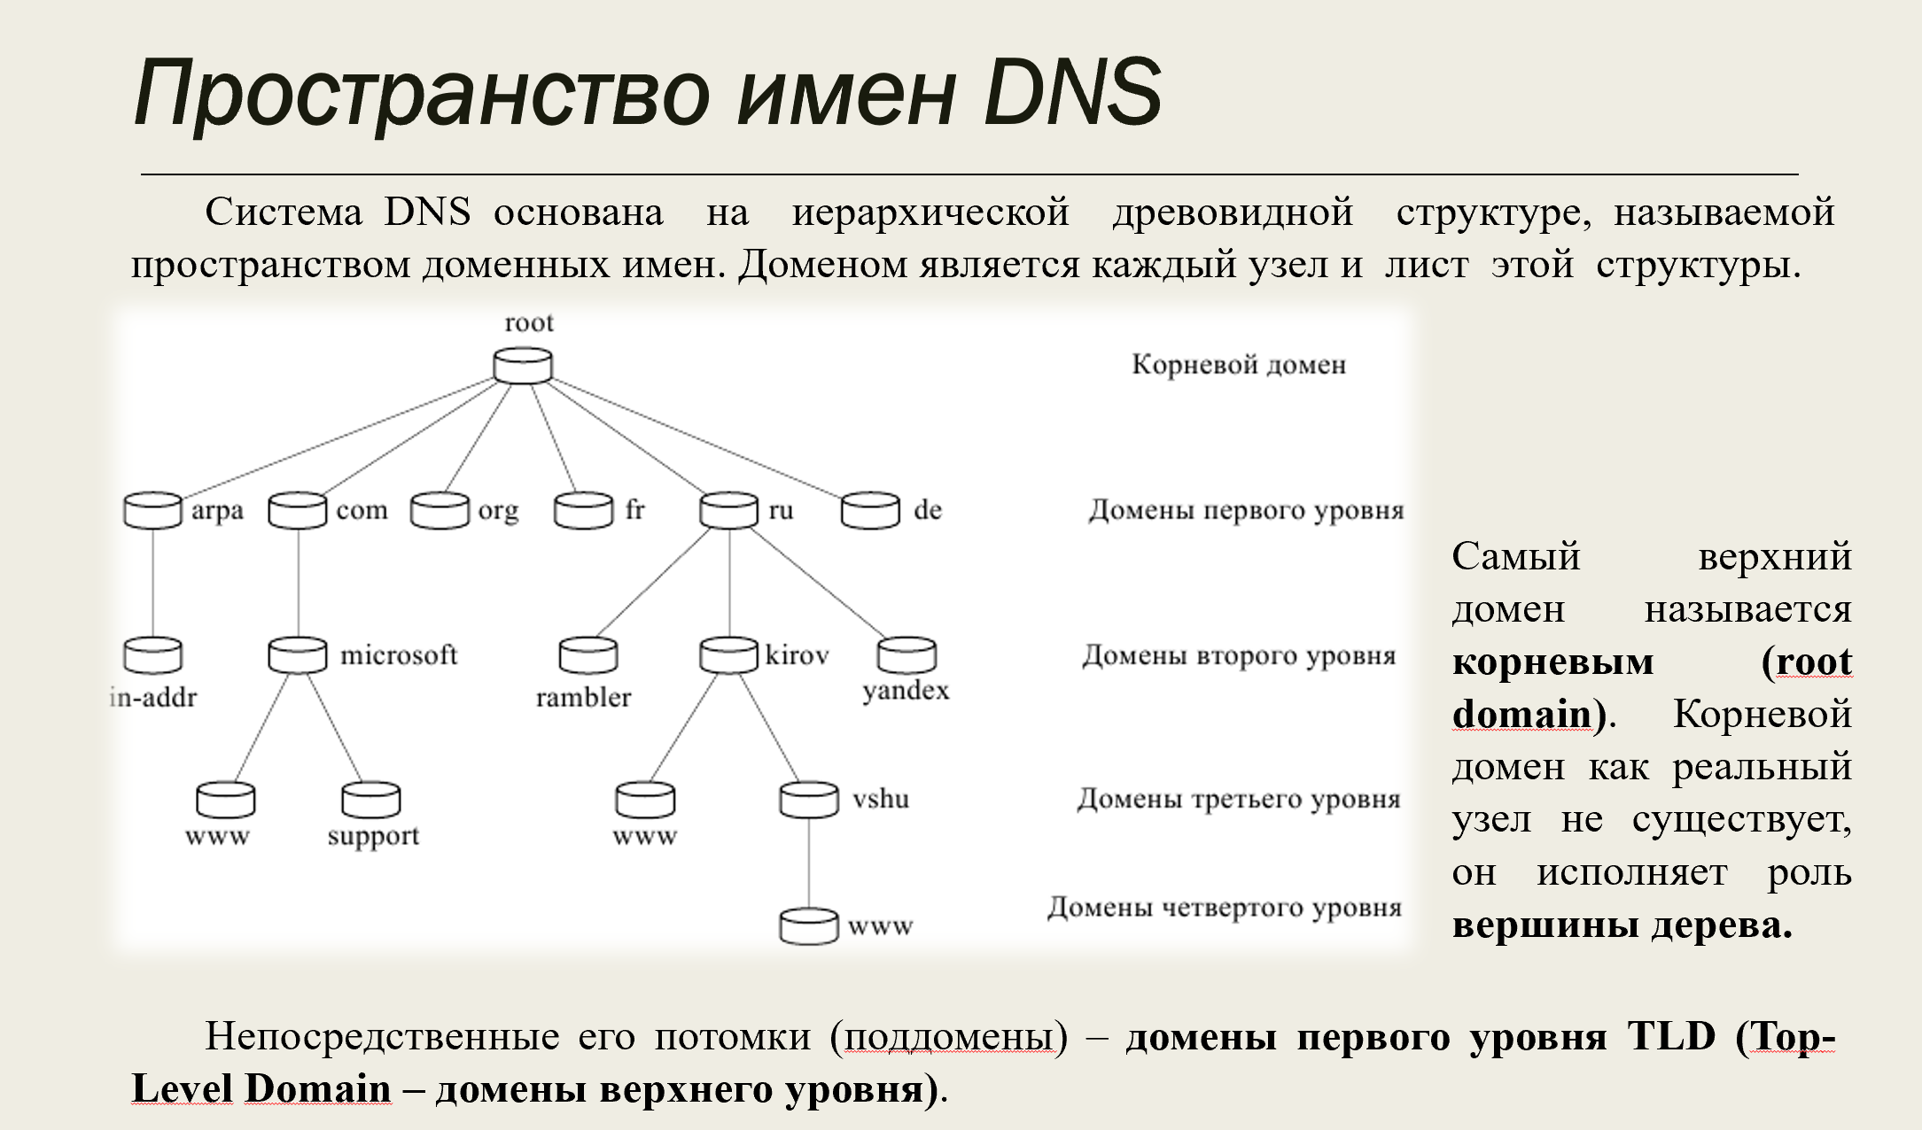

**Домены верхнего уровня** можно разделить на **три группы**:

* .arpa – особый домен, используемый для преобразования IP-адресов в доменные имена (обратное преобразование). Содержит единственный дочерний домен – in-addr;
* домены организаций – .com (коммерческие организации), .org (некоммерческие организации), .edu (образовательные учреждения) и т.д.;
* домены стран (географические домены) – .ru (Россия), .fr (Франция), .de (Германия) и т. д.

Домены первого уровня включают только домены второго уровня, записи об отдельных хостах могут содержаться в доменах, начиная со второго уровня.

Созданием и управлением доменами первого уровня с 1998 года занимается международная некоммерческая организация **ICANN (Internet Corporation for Assigned Names and Numbers – Корпорация Интернет по присвоению имен и адресов, www.icann.org)**.

Домены второго уровня, находящиеся в географических доменах, распределяются **специальными национальными организациями**, которым ICANN передало полномочия в этом вопросе.

Управлением доменами третьего и следующего уровней занимаются **владельцы соответствующих доменов второго уровня**.

Полностью определенное **доменное имя FQDN** записывается следующим образом.

1. Сначала идет имя хоста (лист в дереве пространства имен).

2. Затем через точку следует DNS-суффикс – последовательность доменных имен всех уровней до первого включительно.

3. Запись завершается точкой, после которой подразумевается корневой домен.

Пример FQDN для хоста www домена vshu:

[**www.vshu.kirov.ru**](http://www.vshu.kirov.ru/)**.**

В этой записи www – имя хоста, vshu.kirov.ru. – DNS-суффикс. **Точку в конце FQDN обычно можно опускать.**

***Служба DNS***

Пользователь работает с доменными именами, компьютеры пересылают пакеты, пользуясь IP-адресами. Для согласования двух систем адресаций необходима специальная служба, которая занимается переводом доменного имени в IP-адрес и обратно. Такая служба в TCP/IP называется Domain Name Service – служба доменных имен (аббревиатура DNS совпадает с аббревиатурой системы доменных имен).

**Процесс преобразования доменного имени в IP-адрес** называется разрешением доменного имени.

Служба доменных имен поддерживает распределенную базу данных, которая хранится на специальных компьютерах – DNS-серверах. Термин «распределенная» означает, что вся информация не хранится в одном месте, её части распределены по отдельным DNS-серверам. Например, за домены первого уровня отвечают 13 корневых серверов, имеющих имена от A.ROOT-SERVERS.NET до M.ROOT-SERVERS.NET, расположенных по всему миру (большинство в США). Такие части пространства имен называются зонами (zone).

Пространство имен делится на зоны исходя из удобства администрирования. Одна зона может содержать несколько доменов, так же как информация о домене может быть рассредоточена по нескольким зонам. На DNS-сервере могут храниться несколько зон.

В целях повышения надежности и производительности зона может быть размещена одновременно на нескольких серверах, в этом случае один из серверов является главным и хранит основную копию зоны (primary zone), остальные серверы являются дополнительными, на них содержатся вспомогательные копии зоны (secondary zone).

Для преобразования IP-адресов в доменные имена существуют зоны обратного преобразования (reverse lookup zone). На верхнем уровне пространства имен Интернета этим зонам соответствует домен in-addr.arpa. Поддомены этого домена формируются из IP-адресов

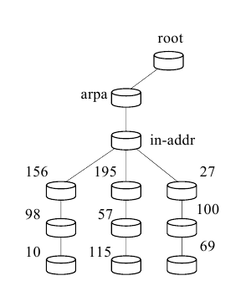

Следуя правилам формирования DNS-имен, зона обратного преобразования, соответствующая подсети 156.98.10.0, будет называться 10.98.156.in-addr.arpa.

***Пространство имен NetBIOS***

Имена NetBIOS не образуют никакой иерархии в своем пространстве, это простой линейный список имен компьютеров, точнее работающих на компьютере служб. Имена компьютеров состоят из 15 видимых символов плюс 16-й служебный символ. Если видимых символов меньше 15, то оставшиеся символы заполняются нулями (не символ нуля, а байт, состоящий из двоичных нулей). 16-й символ соответствует службе, работающей на компьютере с данным именем.

Просмотреть список имен пространства NetBIOS, которые имеются на данном компьютере, можно с помощью команды «*nbtstat –n*».

В угловых скобках указан шестнадцатиричный код 16-го служебного символа какого-либо имени.

**1. Символьная адресация в сетях**

**Описание:** Символьная адресация (или доменная адресация) позволяет обращаться к устройствам и ресурсам в сети, используя человекочитаемые имена вместо числовых IP-адресов. Это делает взаимодействие с сетью более удобным для пользователей, так как запомнить имена, такие как www.example.com, легче, чем IP-адреса, например, 192.168.1.1.

**Основные особенности:**

1. **Роль символьных адресов:**
   * Позволяют абстрагироваться от числовых IP-адресов.
   * Упрощают управление сетями, особенно крупными.
   * Символьные адреса остаются постоянными, даже если IP-адреса меняются.
2. **Технологии для символьной адресации:**
   * **DNS (Domain Name System):** Преобразует символьные имена (например, example.com) в IP-адреса.
   * **NetBIOS:** Используется в локальных сетях для именования устройств и служб, предоставляемых этими устройствами.

**2. Отличие DNS-имени от NetBIOS-имен**

**DNS (Domain Name System):**

* **Описание:**
  + Глобальная система, которая преобразует доменные имена в IP-адреса.
  + Используется для доступа к ресурсам в Интернете и корпоративных сетях.
* **Особенности:**
  + Иерархическая структура (например, www.google.com).
  + Распространён в глобальных и крупных корпоративных сетях.
  + Поддерживает сложные доменные структуры.
* **Ограничения:**
  + Требует настроенных DNS-серверов для работы.
  + Используется для внешнего и внутреннего сетевого взаимодействия.

**NetBIOS (Network Basic Input/Output System):**

* **Описание:**
  + Используется в локальных сетях для идентификации компьютеров и служб.
  + Работает в рамках протоколов SMB (Server Message Block) и NetBIOS.
* **Особенности:**
  + Работает в плоской пространственной модели (без иерархии).
  + Поддерживает имена длиной до 15 символов.
  + Локализован на уровень одной сети или домена.
* **Ограничения:**
  + Не подходит для глобальных сетей.
  + Ограниченная длина имени и отсутствие структурированности.

**Ключевые отличия:**

| **Характеристика** | **DNS** | **NetBIOS** |
| --- | --- | --- |
| **Применение** | Глобальные сети, Интернет | Локальные сети |
| **Длина имени** | До 253 символов | До 15 символов |
| **Структура** | Иерархическая | Плоская |
| **Протокол** | TCP/IP | NetBIOS, SMB |
| **Поддержка** | Распределённая система DNS-серверов | Локальное разрешение имени |

**3. Структура DNS-имени**

**Описание:** DNS-имя (доменное имя) — это уникальное символьное имя, которое идентифицирует ресурс в сети. Оно организовано по иерархической структуре и читается слева направо, начиная с имени конкретного ресурса и заканчивая доменом верхнего уровня.

**Пример DNS-имени:**  
www.example.com

**Иерархия DNS-имени:**

1. **Точка входа — корневой домен (.):**
   * Самый верхний уровень в иерархии.
   * Не указывается в явной форме (например, www.example.com. — точка в конце подразумевается).
2. **Домен верхнего уровня (Top-Level Domain, TLD):**
   * Определяет категорию или регион ресурса.
   * Примеры:
     + Общие: .com, .org, .net.
     + Географические: .ru, .us, .uk.
     + Новые TLD: .tech, .xyz.
3. **Домен второго уровня (Second-Level Domain, SLD):**
   * Указывает организацию или владельца.
   * В примере example.com — это example.
4. **Поддомены (Subdomains):**
   * Делят пространство внутри домена второго уровня.
   * В примере www.example.com — поддомен www.
5. **Имя хоста (Host Name):**
   * Указывает конкретное устройство или службу.
   * В примере www.example.com — хост www (часто используется для веб-серверов).

**Структура записи DNS-имени:**

css

Копировать код

[Хост].[Поддомен].[Домен второго уровня].[Домен верхнего уровня]

**Пример:**

Копировать код

mail.server.example.com

### **Отличия DNS-имени от других типов адресации (например, NetBIOS)**

DNS-имена имеют ключевые отличия от других систем адресации, таких как NetBIOS. Давайте разберем эти различия подробнее:

#### **1. Пространство имен**

| **DNS** | **NetBIOS** |
| --- | --- |
| **Иерархическое**: Состоит из уровней (TLD, SLD, поддомены), что позволяет создавать логичную структуру для адресов. | **Плоское**: Все имена равноправны и не имеют вложенной структуры. |
| Пример: www.example.com. | Пример: WORKGROUP_PC1. |

#### **2. Длина имени**

| **DNS** | **NetBIOS** |
| --- | --- |
| Поддерживает имена до **253 символов** (включая точки). | Максимальная длина имени — **15 символов**. |

#### **3. Глобальность**

| **DNS** | **NetBIOS** |
| --- | --- |
| Используется в глобальных сетях, таких как Интернет. | Ограничивается локальной сетью. |
| Позволяет связывать ресурсы по всему миру. | Работает в пределах одной подсети или LAN. |

#### **4. Назначение**

| **DNS** | **NetBIOS** |
| --- | --- |
| Основное назначение — преобразование символьных адресов в IP-адреса и обратно. | Используется для идентификации устройств (компьютеров, принтеров) в локальных сетях. |
| Обеспечивает работу веб-сайтов, почты и других сервисов. | Применяется для работы старых приложений Windows или печати. |

#### **5. Используемый протокол**

| **DNS** | **NetBIOS** |
| --- | --- |
| Использует **TCP/UDP-порты 53** для передачи запросов и ответов. | Использует **TCP/UDP-порты 137, 138 и 139** для работы в локальной сети. |
| Может передавать данные через Интернет. | Функционирует исключительно в рамках локальных сетей. |

#### **6. Пример использования**

| **DNS** | **NetBIOS** |
| --- | --- |
| Открытие веб-сайта по адресу www.google.com. | Определение устройства в локальной сети, например, PC1 в рабочей группе. |

### **Структура DNS-имени**

DNS-имя отличается своей **иерархической структурой**, что позволяет распределить управление и обеспечить удобство использования.

Пример структуры DNS-имени:

Копировать код

www.mail.google.com

| **Уровень** | **Пример** | **Описание** |
| --- | --- | --- |
| **Корневой домен** | . | Верхний уровень. Обычно не указывается явно. |
| **Домен верхнего уровня (TLD)** | .com | Определяет тип домена или регион (например, .ru, .org). |
| **Домен второго уровня (SLD)** | google | Уникальное имя, зарегистрированное владельцем. |
| **Поддомен** | mail или www | Указывает на подраздел ресурса или отдельный сервис. |

**34.Принципы разрешения DNS-имени.**

***Процесс разрешения DNS-имен***

Служба DNS построена по модели «клиент-сервер», т. е. в процессе разрешения имен участвуют DNS-клиент и DNS-серверы. Системный компонент DNS-клиента, называемый DNS-распознавателем, отправляет запросы на DNS-серверы. Запросы бывают **двух видов**:

**– итеративные** – DNS-клиент обращается к DNS-серверу с просьбой разрешить имя без обращения к другим DNS-серверам;

**– рекурсивные** – DNS-клиент перекладывает всю работу по разрешению имени на DNS-сервер. Если запрашиваемое имя отсутствует в базе данных и в кэше сервера, он отправляет итеративные запросы на другие DNS-серверы.

В основном DNS-клиентами используются рекурсивные запросы. На следующем рисунке проиллюстрирован процесс разрешения доменного имени с помощью рекурсивного запроса.

***Процесс разрешения имен в пространстве NetBIOS***

Когда один компьютер пытается использовать ресурсы, предоставляемые другим компьютером через интерфейс NetBIOS поверх протокола TCP/IP, то первый компьютер, называемый клиентом, вначале должен определить IP-адрес второго компьютера, называемого сервером, по имени этого компьютера. Это может быть сделано одним из **трех способов**:

* **широковещательный запрос**;
* **обращение к локальной базе данных NetBIOS-имен**, хранящейся в файле LMHOSTS (этот файл хранится в той же папке, что и файл hosts, отображающий FQDN-имена);
* **обращение к централизованной БД имен NetBIOS**, хранящейся на сервере WINS (Windows Internet Naming Service (служба имен в Интернете для Windows)).

В зависимости от *типа* узла NetBIOS, разрешение имен осуществляется с помощью различных комбинаций перечисленных способов:

* **b-узел** (*broadcast node*, *широковещательный узел*) — разрешает имена в IP-адреса посредством широковещательных сообщений (компьютер, которому нужно разрешить имя, рассылает по локальной сети широковещательное сообщение с запросом IP-адреса по имени компьютера);
* **p-узел** (*peer node*, *узел «точка — точка»*) — разрешает имена в IP-адреса с помощью WINS-сервера (когда клиенту нужно разрешить имя компьютера в IP-адрес, клиент отправляет серверу имя, а тот в ответ посылает адрес);
* **m-узел** (*mixed node*, *смешанный узел*) — комбинирует запросы b- и р-узла (WINS-клиент смешанного типа сначала пытается применить широковещательный запрос, а в случае неудачи обращается к WlNS-серверу; поскольку разрешение имени начинается с широковещательного запроса, m-узел загружает сеть широковещательным трафиком в той же степени, что и b-узел);
* **h-узел** (*hybrid node*, *гибридный узел*) — также комбинирует запросы b-узла и р-узла, но при этом сначала используется запрос к WINS-серверу и лишь в случае неудачи начинается рассылка широковещательного сообщения, поэтому в большинстве сетей h-узлы работают быстрее и меньше засоряют сеть широковещательными пакетами.

Разрешение DNS-имени — это процесс преобразования доменного имени (например, www.example.com) в IP-адрес, который используется для установления соединения между клиентом и сервером. Этот процесс реализуется с помощью системы DNS, которая включает множество серверов и протоколов.

#### **Основные этапы разрешения DNS-имени**

1. **Клиентский запрос (Local Resolution):**
   * Пользователь вводит доменное имя в браузере или программа инициирует сетевой запрос.
   * Система проверяет локальный кэш (например, кэш браузера, ОС или DNS-клиента).
   * Если нужная запись найдена в кэше, дальнейший процесс разрешения не требуется.
2. **Обращение к локальному DNS-серверу (Local DNS Server):**
   * Если запись отсутствует в локальном кэше, запрос отправляется на локальный (провайдерский) DNS-сервер.
   * Этот сервер также имеет кэш ранее разрешенных имен.
3. **Рекурсивный или итеративный поиск:**
   * Если локальный сервер не знает ответа, он запрашивает данные у других DNS-серверов:
     + **Рекурсивный поиск:** Локальный сервер берёт на себя задачу получения ответа и возвращает конечный результат клиенту.
     + **Итеративный поиск:** Локальный сервер предлагает клиенту обратиться к другим DNS-серверам самостоятельно.
4. **Обращение к корневым серверам (Root Servers):**
   * Локальный DNS-сервер запрашивает информацию у корневого DNS-сервера, который отвечает, какой сервер отвечает за домены верхнего уровня (например, .com, .org).
5. **Обращение к TLD-серверам:**
   * Локальный DNS-сервер отправляет запрос к серверу доменов верхнего уровня (например, серверу, управляющему .com), чтобы узнать, какой сервер отвечает за домен второго уровня (example.com).
6. **Обращение к авторитетному DNS-серверу:**
   * Локальный сервер отправляет запрос авторитетному серверу для конкретного домена (example.com) и получает IP-адрес для поддомена (www).
7. **Возврат ответа клиенту:**
   * После получения IP-адреса локальный сервер возвращает его клиенту.
   * Клиент инициирует сетевое соединение с сервером по полученному IP.

#### **Пример последовательности DNS-запросов**

Для домена www.example.com процесс выглядит следующим образом:

1. Клиент проверяет локальный кэш:
   * Если IP-адрес не найден, переходит к следующему шагу.
2. Запрос к локальному DNS-серверу:
   * Если локальный сервер не знает ответа, он обращается к корневым серверам.
3. Корневой сервер отвечает:
   * Указывает на сервер TLD для .com.
4. Сервер TLD отвечает:
   * Указывает на авторитетный сервер для example.com.
5. Авторитетный сервер отвечает:
   * Возвращает IP-адрес для www.example.com.
6. Клиент использует IP-адрес для соединения.

#### **Типы запросов в DNS**

1. **Рекурсивный запрос:**
   * Клиент запрашивает IP-адрес у локального DNS-сервера, который берет на себя весь процесс разрешения, включая обращения к корневым, TLD и авторитетным серверам.
2. **Итеративный запрос:**
   * Локальный сервер запрашивает информацию на каждом этапе и передает клиенту указания, куда обратиться дальше.

#### **Оптимизация процесса разрешения DNS**

1. **Кэширование:**
   * Использование локального кэша в клиентских устройствах и DNS-серверах уменьшает нагрузку на систему.
2. **Сокращение TTL (Time-to-Live):**
   * Уменьшает срок хранения записей в кэше для обеспечения актуальности данных.
3. **Механизмы балансировки нагрузки:**
   * Использование DNS Round Robin или географического распределения запросов для улучшения производительности.
4. **DNS Prefetching:**
   * Предварительная загрузка DNS-записей браузерами для ускорения работы.

#### **Значение принципов DNS-разрешения**

1. **Глобальная масштабируемость:**
   * Система DNS обеспечивает эффективную маршрутизацию запросов для миллионов доменов по всему миру.
2. **Удобство для пользователей:**
   * Позволяет использовать человекочитаемые доменные имена вместо сложных IP-адресов.
3. **Безопасность и надежность:**
   * Использование резервных серверов, а также технологий, таких как DNSSEC, обеспечивает защиту от атак и гарантирует целостность данных.

**35. Структура IPv4. Классы IP-адресов.**

***Представление IP-адреса***

Адрес IP представляет собой 32-разрядное двоичное число, разделенное на группы по 8 бит, называемые **октетами**.



**Пример**: 172.16.123.1 – действительный адрес, а 172.16.123.256 – несуществующий адрес, поскольку 256 выходит за пределы допустимого диапазона: от 0 до 255.

IP-адрес состоит из двух логических частей – ***номера подсети*** (IDподсети) и ***номера узла*** (ID хоста) в этой подсети.

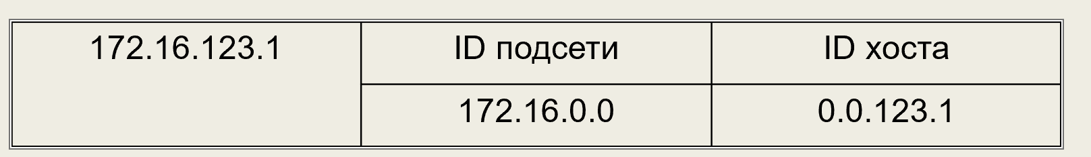

Чтобы записать ID подсети, в поле номера узла в IP-адресе ставят нули. Чтобы записать ID хоста, в поле номера подсети ставят нули. Например, если в IP-адресе 172.16.123.1 первые два байта отводятся под номер подсети, остальные два байта – под номер узла, то номера записываются следующим образом:

ID подсети 172.16.0.0;

ID хоста 0.0.123.1.

По числу разрядов, отводимых для представления номера узла (или номера подсети), можно определить общее количество узлов (или подсетей) по простому правилу: если число разрядов для представления номера узла равно ***N***, то общее количество узлов равно **2*N* – 2**.

Два узла вычитаются вследствие того, что адреса со всеми разрядами, равными нулям или единицам, являются особыми и используются в специальных целях.

**Например**, если под номер узла в некоторой подсети отводится два байта (16 бит), то общее количество узлов в такой подсети равно

216 – 2 = 65534 узла.

***Классы IP-адресов (сетей)***

Существует **пять классов** IP-адресов: *A, B, C, D* и *E*.

За принадлежность к тому или иному классу отвечают **первые биты IP-адреса**.

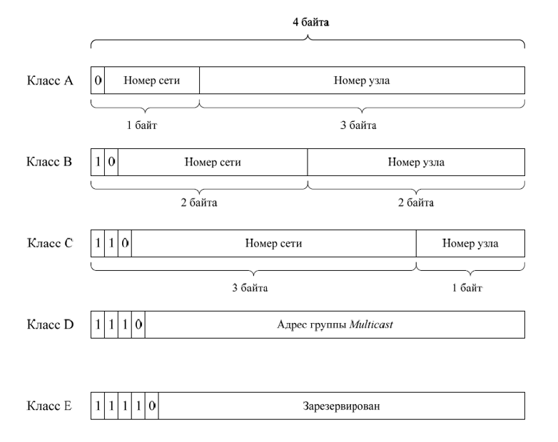

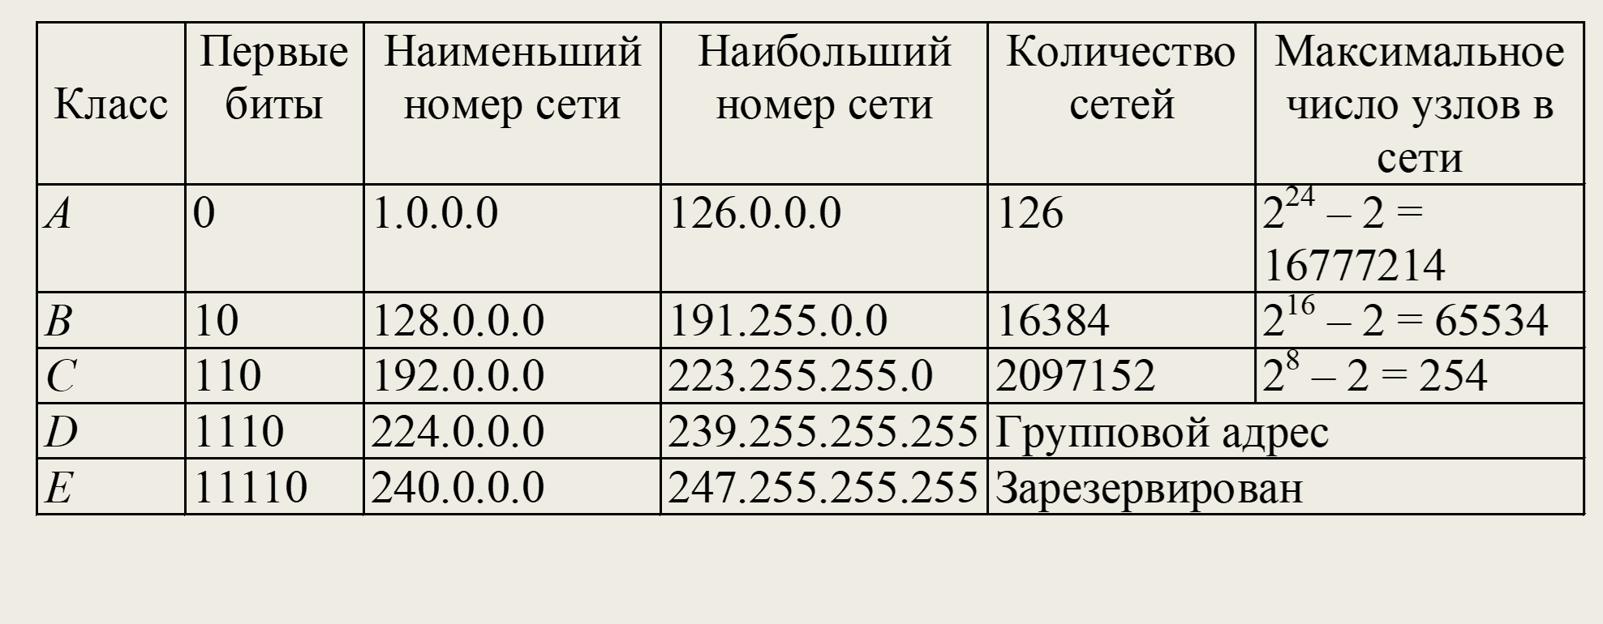

***Проблема классов IP-адресов***

Применение классов удовлетворительно решало задачу деления на подсети в начале развития Интернета. В 90-е годы с увеличением числа подсетей стал ощущаться дефицит IP-адресов. Это связано с неэффективностью распределения при классовой схеме адресации. Например, если организации требуется **тысяча IP-адресов**, ей выделяется **сеть класса В**, при этом **64534 адреса не будут использоваться.**

Существует **два основных способа** решения этой проблемы:

* более эффективная схема деления на подсети с использованием масок (RFC 950);
* применение протокола IP версии 6 (IPv6).



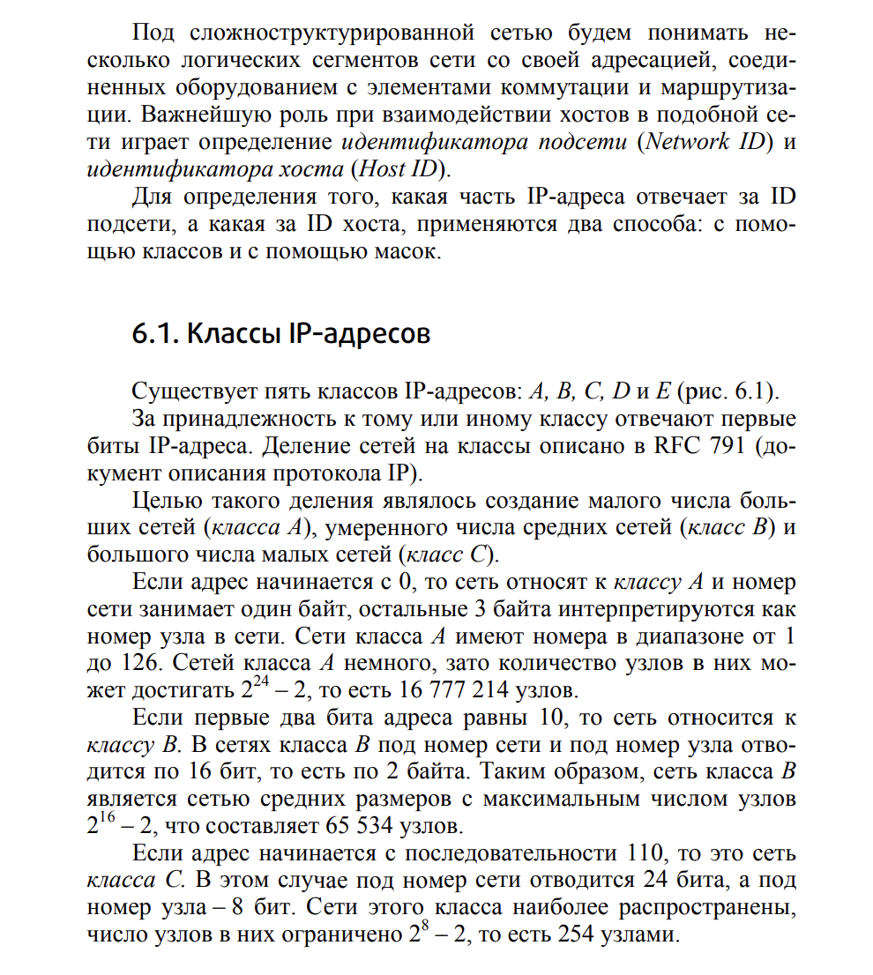

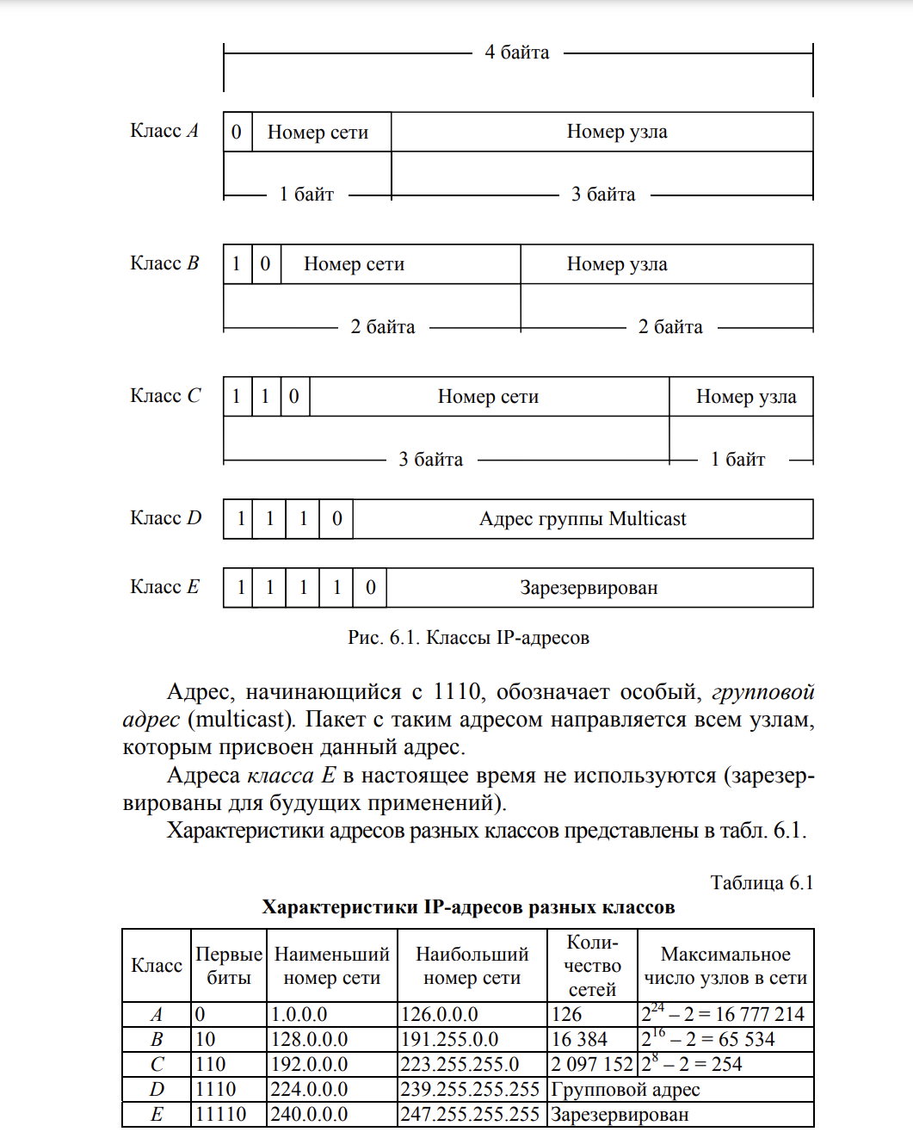

Применение классов в целом характеризуется неэффективностью распределения IP-адресов. Например, если организации требуется тысяча IP-адресов, ей выделяется сеть класса В, при этом 64 534 адреса не будут использоваться. Существует два основных способа решения этой проблемы: − более эффективная схема деления на подсети с использованием масок (RFC 950); − применение протокола IP версии 6 (IPv6)

Некоторые IP-адреса являются особыми, они не должны применяться для идентификации обычных сетей.

1. Если первый октет ID сети начинается с 127, такой адрес

считается адресом машины-источника пакета. В этом случае пакет

не выходит в сеть, а возвращается на компьютер-отправитель.

Такие адреса называются loopback («петля», «замыкание на себя») и используются для проверки функционирования стека TCP/IP.

2. Если все биты IP-адреса равны нулю, адрес обозначает

узел-отправитель и используется в некоторых сообщениях ICMP.

3. Если все биты адреса равны 1, адрес называется ограниченным широковещательным (limited broadcast). Пакеты, направленные по такому адресу, рассылаются всем узлам той подсети,

в которой находится отправитель пакета. Также возможна другая

форма записи ограниченного широковещательно адреса – все биты ID хоста равны 1, а все биты ID-сети равны 0.

4. Если все биты ID хоста равны 1 (при этом все биты ID-сети

не равны 0, т. е. задается определенная сеть, а не сеть отправителя), адрес называется широковещательным (broadcast); пакеты,

имеющие широковещательный адрес, доставляются всем узлам

подсети назначения.

5. Если все биты ID хоста равны 0, адрес считается идентификатором подсети (subnet ID).

Наличие особых IP-адресов объясняет, почему из диапазона

доступных адресов исключаются два адреса – это случаи, когда

все биты ID хоста равны 1 или 0. Например, в сети класса С не

256, а 254 узлов.

### **Структура IPv4**

IPv4 (Internet Protocol version 4) — это протокол маршрутизации и адресации, который используется для передачи данных в компьютерных сетях. IPv4 представляет собой 32-битное адресное пространство, что позволяет создавать до 4,294,967,296 уникальных IP-адресов. Адрес в IPv4 делится на четыре октета (каждый из которых состоит из 8 бит) и записывается в десятичной точке, например: 192.168.1.1.

#### **Структура IPv4-адреса:**

* IPv4-адрес состоит из 32 бит, разделённых на 4 октета, каждый из которых имеет 8 бит.
* Адрес записывается в десятичной точке (dotted decimal format), например, 192.168.1.1.
* Каждый октет (группа из 8 бит) имеет диапазон значений от 0 до 255 (2^8 = 256 значений).

Пример: 192.168.1.1

Разделим его на октеты:

* **192** (первый октет) — 11000000 в двоичной системе.
* **168** (второй октет) — 10101000 в двоичной системе.
* **1** (третий октет) — 00000001 в двоичной системе.
* **1** (четвёртый октет) — 00000001 в двоичной системе.

Итак, IPv4-адрес состоит из 32 бит, где каждый бит имеет значение от 0 до 255.

### **Классы IP-адресов**

IPv4-адреса делятся на несколько классов, которые помогают организовать адресное пространство для различных целей, таких как публичные адреса, частные сети, и адреса, зарезервированные для мультикастинга.

#### **1. Класс A (1.0.0.0 — 127.255.255.255)**

* **Диапазон**: Адреса в этом классе начинаются с бита 0 (первый бит равен 0).
* **Доступные адреса**: 128 (2^7) сетей, каждая из которых может иметь до 16,777,216 (2^24) адресов хостов.
* **Маска подсети**: Стандартная маска подсети — 255.0.0.0 (или /8), что означает, что первые 8 бит адреса представляют идентификатор сети, а остальные 24 бита — идентификатор хоста.
* **Пример**: 10.0.0.0, 127.0.0.1 (локальный адрес для обратной связи — используется для самотестирования устройств).

#### **2. Класс B (128.0.0.0 — 191.255.255.255)**

* **Диапазон**: Адреса начинаются с битов 10 (первые два бита равны 10).
* **Доступные адреса**: 16,384 (2^14) сетей, каждая из которых может иметь до 65,536 (2^16) адресов хостов.
* **Маска подсети**: Стандартная маска подсети — 255.255.0.0 (или /16).
* **Пример**: 172.16.0.0, 150.100.0.0.

#### **3. Класс C (192.0.0.0 — 223.255.255.255)**

* **Диапазон**: Адреса начинаются с битов 110 (первые три бита равны 110).
* **Доступные адреса**: 2,097,152 (2^21) сетей, каждая из которых может иметь до 256 (2^8) адресов хостов.
* **Маска подсети**: Стандартная маска подсети — 255.255.255.0 (или /24).
* **Пример**: 192.168.1.0, 198.51.100.0.

#### **4. Класс D (224.0.0.0 — 239.255.255.255)**

* **Диапазон**: Адреса начинаются с битов 1110 (первые четыре бита равны 1110).
* **Назначение**: Класс D используется для мультикастинга (групповой рассылки). Эти адреса не могут быть использованы для обычных хостов или сетей.
* **Пример**: 224.0.0.1, 233.0.0.0.

#### **5. Класс E (240.0.0.0 — 255.255.255.255)**

* **Диапазон**: Адреса начинаются с битов 1111 (первые четыре бита равны 1111).
* **Назначение**: Класс E зарезервирован для экспериментальных целей и не используется в реальных сетях.
* **Пример**: 240.0.0.0, 255.255.255.255.

### **Частные IP-адреса (Private IP Addresses)**

Частные IP-адреса используются для локальных сетей и не могут быть использованы в Интернете. Эти адреса принадлежат классам A, B и C, но их можно использовать только в частных сетях:

* **Класс A**: от 10.0.0.0 до 10.255.255.255 (маска: 255.0.0.0).
* **Класс B**: от 172.16.0.0 до 172.31.255.255 (маска: 255.240.0.0).
* **Класс C**: от 192.168.0.0 до 192.168.255.255 (маска: 255.255.0.0).

Эти адреса могут быть использованы для создания частных локальных сетей внутри организаций, где устройства могут обмениваться данными, но не могут напрямую общаться с интернет-ресурсами без использования NAT (Network Address Translation).

### **Итоговая таблица классов IP-адресов**

| **Класс** | **Диапазон IP-адресов** | **Маска подсети** | **Примечания** |
| --- | --- | --- | --- |
| A | 1.0.0.0 — 127.255.255.255 | 255.0.0.0 | Огромное количество адресов для хостов |
| B | 128.0.0.0 — 191.255.255.255 | 255.255.0.0 | Средний диапазон адресов для сетей |
| C | 192.0.0.0 — 223.255.255.255 | 255.255.255.0 | Много сетей, но мало адресов для хостов |
| D | 224.0.0.0 — 239.255.255.255 | (нет маски) | Мультикастинг, используется для групповых рассылок |
| E | 240.0.0.0 — 255.255.255.255 | (зарезервирован) | Экспериментальные адреса, не используется |

36. Понятие маски. Правила использование масок. Определение NetworkID и HostID с использованием масок.

***Использование масок***

Маска подсети (subnet mask) – это число, которое используется в паре с IP-адресом; двоичная запись маски содержит единицы в тех разрядах, которые должны в IP-адресе интерпретироваться как номер сети.

Для стандартных классов сетей маски имеют следующие значения:

***класс А* –**11111111. 00000000. 00000000. 00000000 (255.0.0.0);

***класс В* –**11111111. 11111111. 00000000. 00000000 (255.255.0.0);

***класс С* –**11111111. 11111111. 11111111. 00000000 (255.255.255.0)

Формы записи маски

Маска подсети записывается либо в виде, аналогичном записи IP-адреса, например 255.255.255.0, либо совместно с IP-адресом с помощью указания числа единичных разрядов в записи маски, например 192.168.1.1/24, т. е. в маске содержится 24 единицы (255.255.255.0).

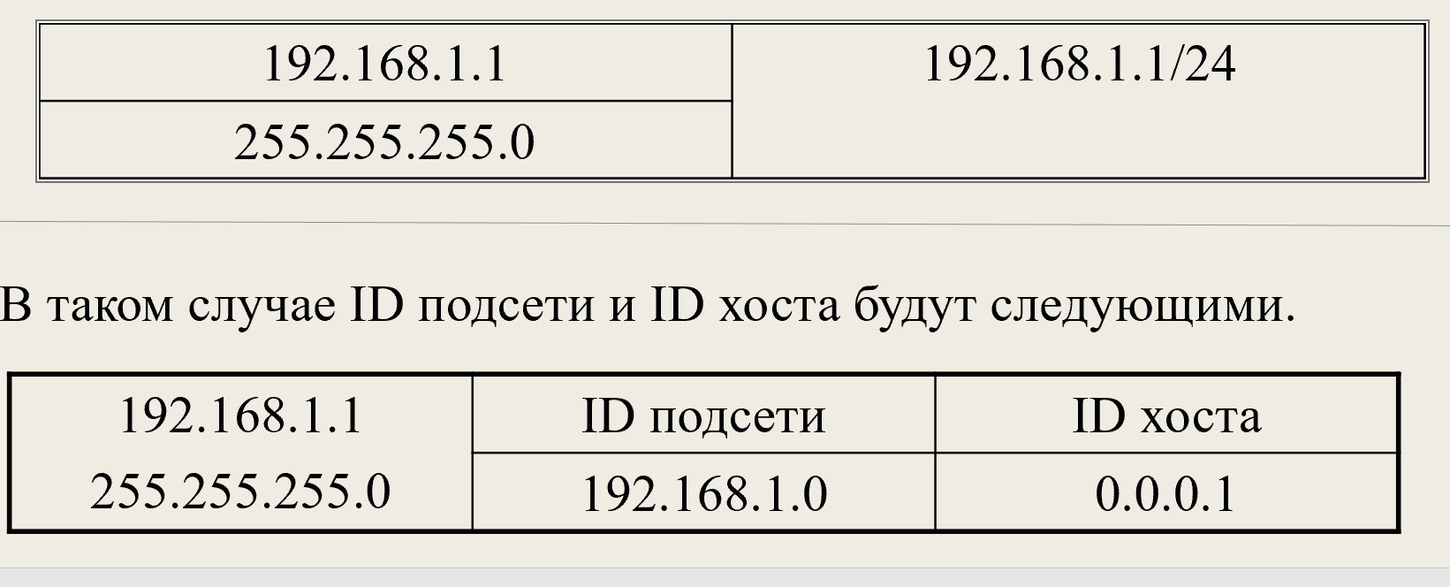

***Проверка корректности маски***

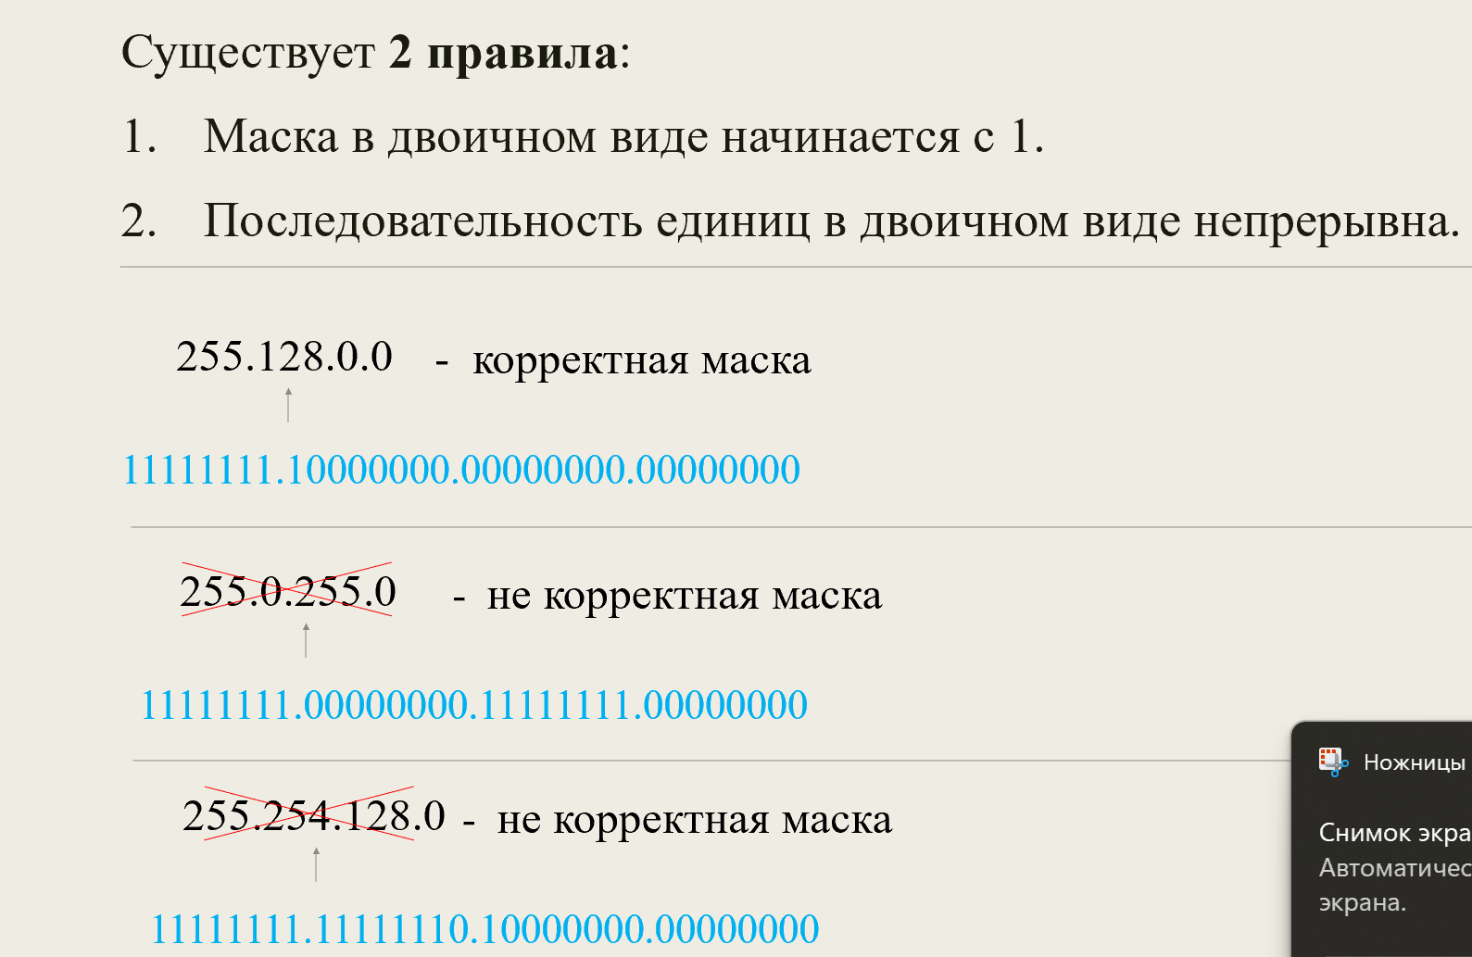

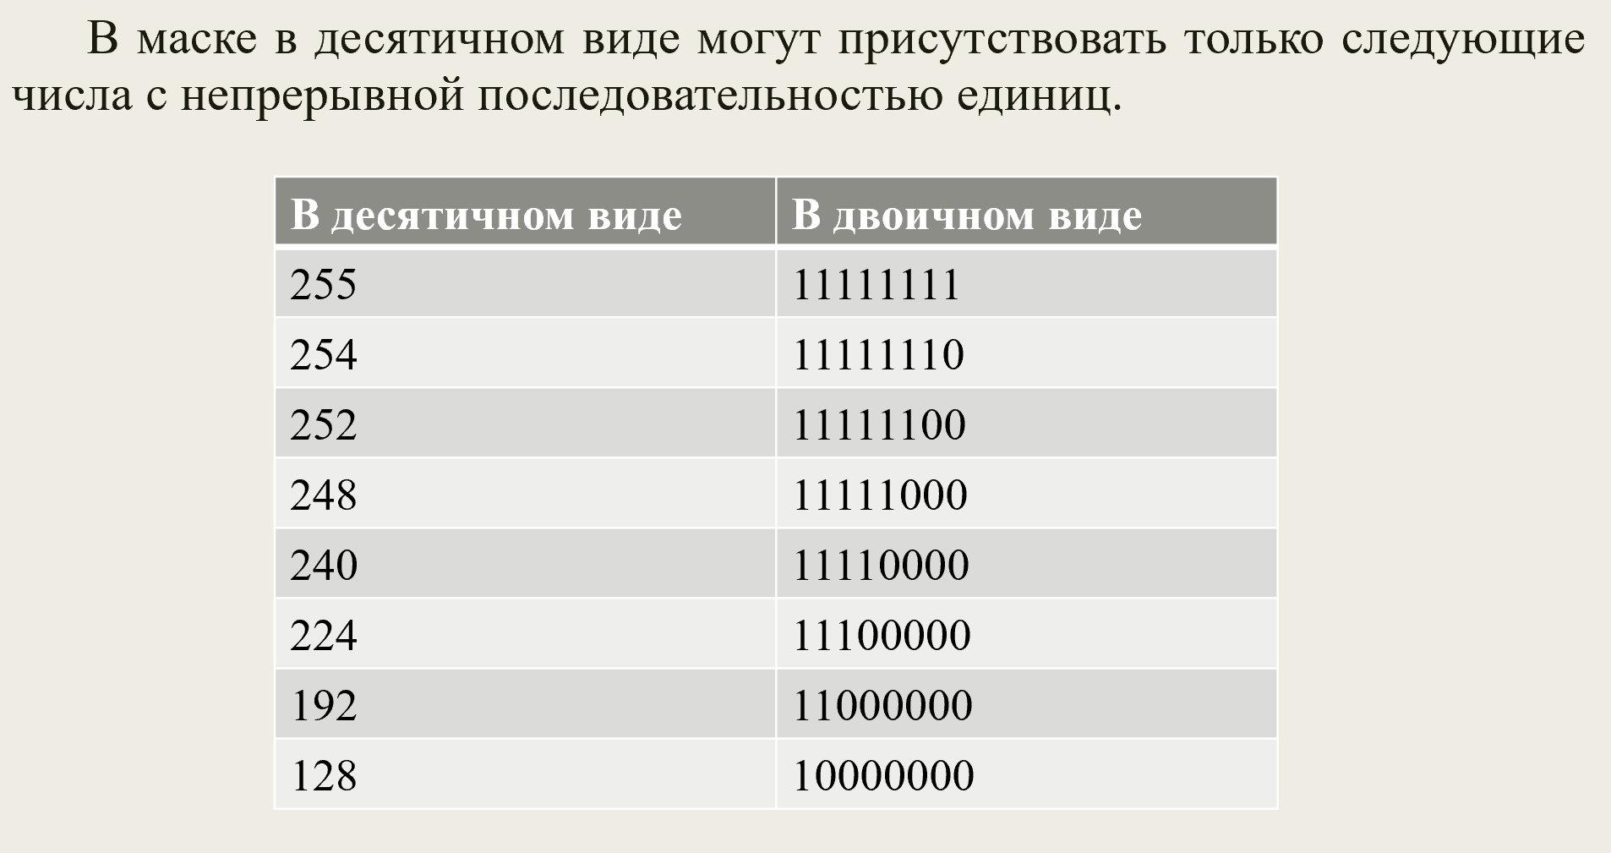

Важна также корректная последовательность данных чисел в десятичном виде:

1. Маска начинается с одного из представленных чисел с непрерывной последовательностью единиц (255, 254, 252, 248, 240, 224, 192, 128).
2. После 255 в маске может следовать любое из представленных чисел с непрерывной последовательностью единиц (255, 254, 252, 248, 240, 224, 192, 128).
3. В маске после 254, 252, 248, 240, 224, 192, 128 могут быть только нули.

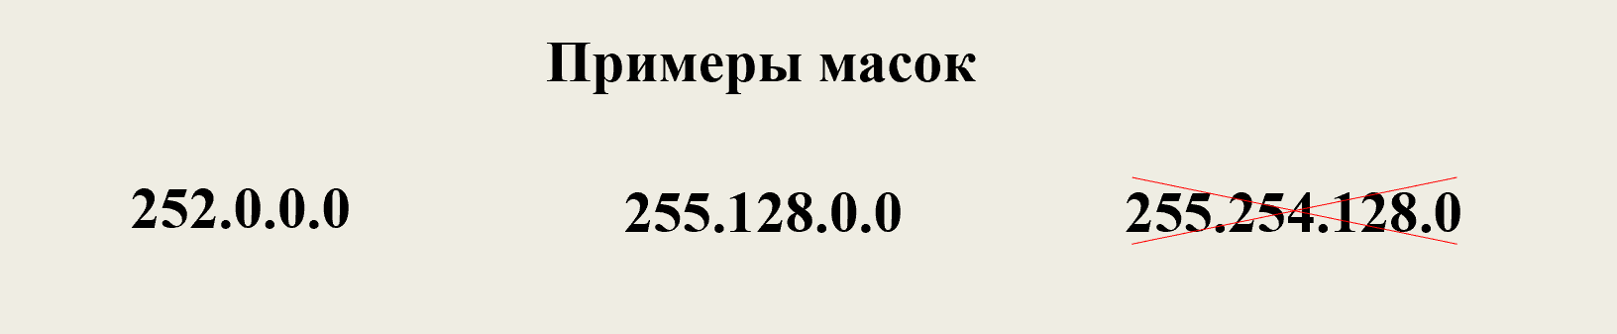

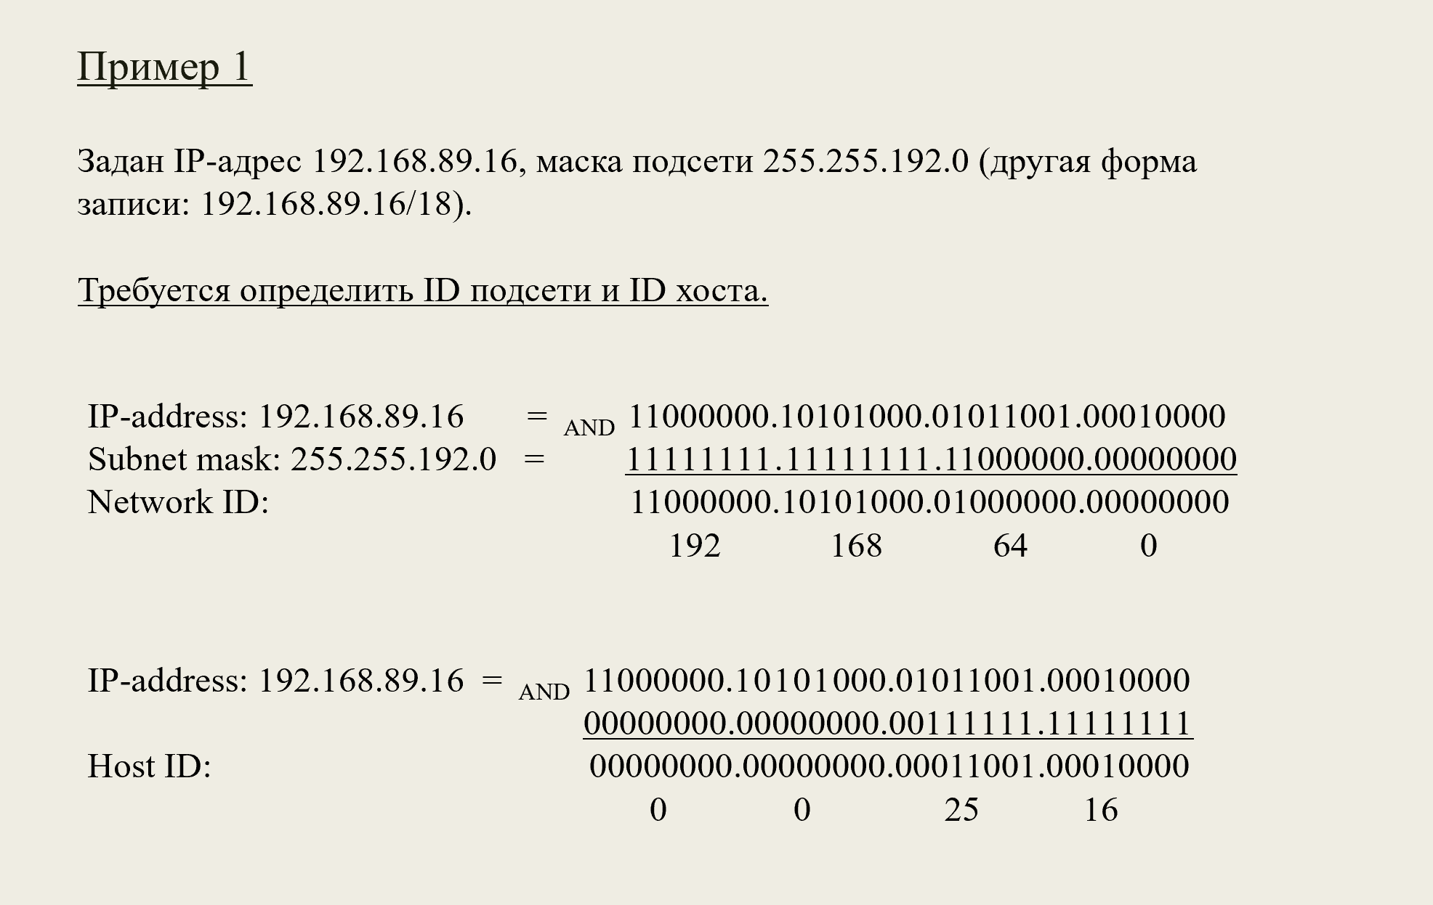

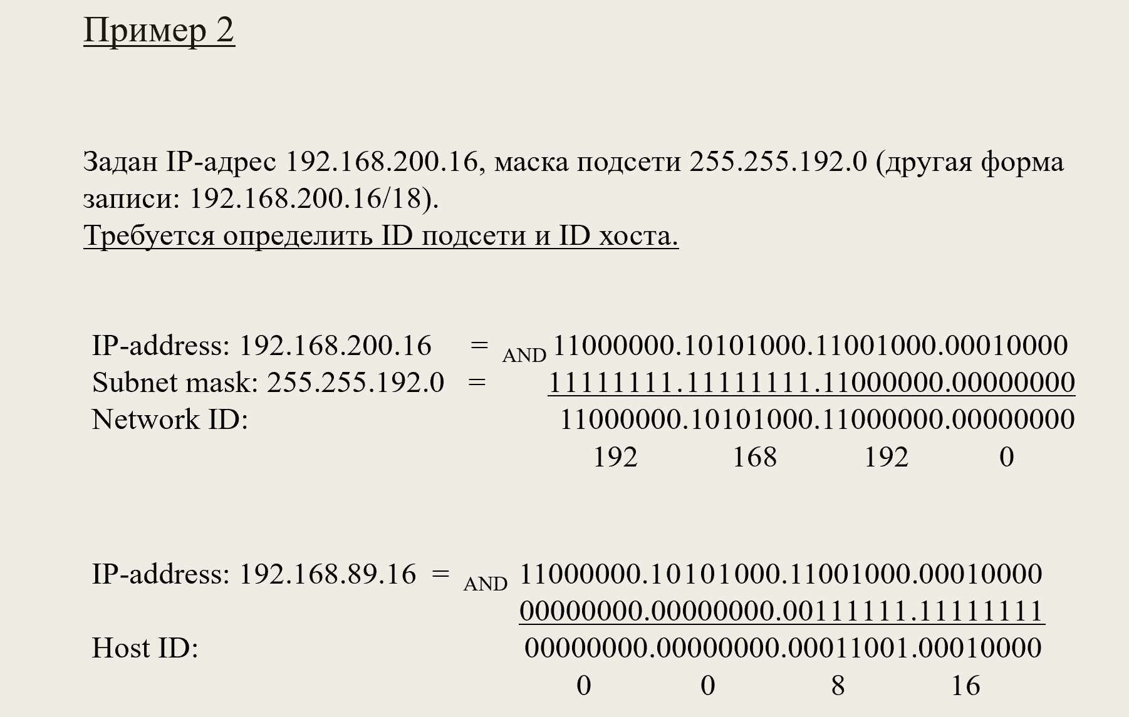

Маска подсети (subnet mask) – это число, которое используется в паре с IP-адресом; двоичная запись маски содержит единицы в тех разрядах, которые должны в IP-адресе интерпретироваться как номер сети. Для стандартных классов сетей маски имеют следующие значения: − класс А – 11111111. 00000000. 00000000. 00000000 (255.0.0.0); − класс В – 11111111.11111111.00000000. 00000000 (255.255.0.0); − класс С – 11111111.11111111.11111111.00000000 (255.255.255.0). Маска подсети записывается либо в виде, аналогичном записи IP-адреса, например, 255.255.255.0, либо совместно с IP-адресом с помощью указания числа единичных разрядов в записи маски, например 192.168.1.1/24, т. е. в маске содержится 24 единицы (255.255.255.0). При использовании масок можно вообще отказаться от понятия классов.

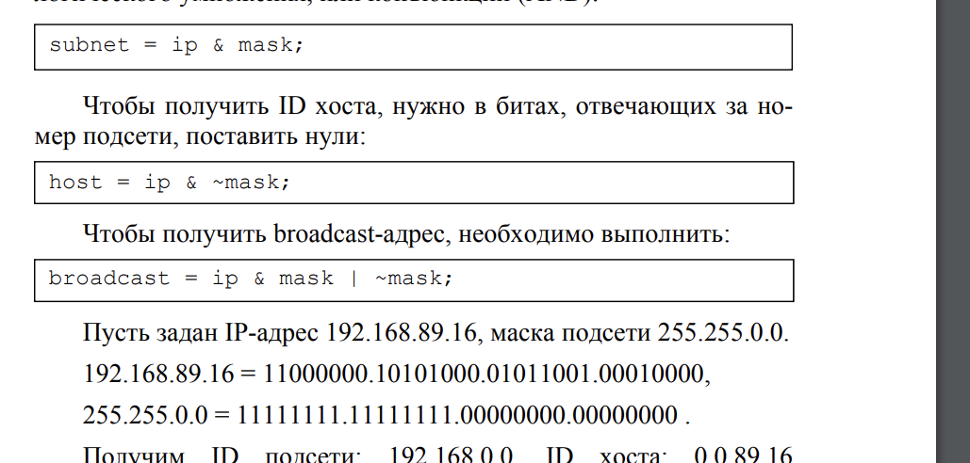

&-умножение |-сложение

Маска подсети (или **сетевая маска**) — это специальный адрес, который используется для разделения IP-адреса на две части: **сетевая часть** (Network ID) и **часть, относящаяся к хосту** (Host ID). Маска подсети определяет, какая часть IP-адреса будет использоваться для идентификации сети, а какая — для идентификации устройства в сети.

Маска подсети имеет такой же формат, как и IP-адрес, и представляет собой 32-битное число. В маске подсети биты, которые соответствуют части сети, имеют значение 1, а биты, которые соответствуют хостам, — значение 0.

Пример:

* Маска подсети: 255.255.255.0 или в двоичной записи: 11111111.11111111.11111111.00000000.
* Адрес сети: 192.168.1.0 — это адрес сети, а часть хоста (например, 192.168.1.50) может быть назначена устройствам в этой сети.

Маска подсети позволяет устройствам в сети понять, какие IP-адреса относятся к одной и той же сети, а какие — к другим сетям.

### **Правила использования масок**

Маски подсети используются для **деления IP-адреса** на две части:

1. **Network ID (ID сети)** — это часть адреса, которая идентифицирует саму сеть.
2. **Host ID (ID хоста)** — это часть адреса, которая идентифицирует конкретное устройство внутри сети.

Основные правила использования масок подсети:

1. **Определение размера сети**:
   * Если маска подсети имеет больше единичных битов (например, /24), это означает, что сеть содержит меньше хостов. Например, маска 255.255.255.0 предоставляет 256 адресов для хостов (от 192.168.1.0 до 192.168.1.255), но два из этих адресов зарезервированы (сетевой адрес и широковещательный адрес).
   * Чем больше единичных битов в маске, тем меньше доступных адресов для хостов в сети.
2. **Обозначения CIDR (Classless Inter-Domain Routing)**:
   * Маски могут быть записаны в **CIDR-формате**, где указывается количество битов, отведенных для части сети. Например, маска 255.255.255.0 может быть записана как /24. Это означает, что первые 24 бита адреса — это Network ID, а оставшиеся 8 бит — это Host ID.
3. **Использование маски для маршрутизации**:
   * Маска подсети используется маршрутизаторами для определения, как делить адреса в большом IP-диапазоне на более мелкие сети. Например, если маршрутизатор получает пакет с IP-адресом, он использует маску подсети, чтобы выяснить, принадлежит ли пакет к его локальной сети или его нужно перенаправить в другую сеть.
4. **Маска и приватные сети**:
   * Маски подсети также важны для выделения диапазонов **частных адресов** (например, 10.0.0.0/8, 172.16.0.0/12, 192.168.0.0/16), которые могут быть использованы в локальных сетях и не маршрутизируются через интернет.

### **Определение NetworkID и HostID с использованием масок**

Процесс разделения IP-адреса на **сеть** и **хост** выполняется с помощью **побитовой операции И (AND)** между IP-адресом и маской подсети.

#### **1. Как найти Network ID (ID сети)**

Для определения **сети** используется побитовая операция "И" между IP-адресом и маской подсети. Это позволяет выделить те биты, которые относятся к сети.

* **Шаг 1**: Записываем IP-адрес и маску подсети в двоичной форме.
* **Шаг 2**: Выполняем побитовую операцию "И" между IP-адресом и маской подсети.
* **Шаг 3**: Результат будет Network ID, то есть часть адреса, которая идентифицирует сеть.

**Пример**:

* IP-адрес: 192.168.1.10 (в двоичной форме: 11000000.10101000.00000001.00001010)
* Маска подсети: 255.255.255.0 (в двоичной форме: 11111111.11111111.11111111.00000000)

**Побитовая операция И**:

makefile

Копировать код

IP-адрес: 11000000.10101000.00000001.00001010

Маска подсети: 11111111.11111111.11111111.00000000

Результат (Network ID): 11000000.10101000.00000001.00000000

Результат операции "И" — это 192.168.1.0, который и есть **Network ID**.

#### **2. Как найти Host ID (ID хоста)**

Для нахождения **Host ID** также используется побитовая операция, но на этот раз мы применяем маску с инвертированными битами. Это позволяет выделить ту часть адреса, которая относится к хосту.

* **Шаг 1**: Инвертируем маску подсети.
* **Шаг 2**: Выполняем побитовую операцию "И" между IP-адресом и инвертированной маской подсети.

**Пример**:

* IP-адрес: 192.168.1.10
* Маска подсети: 255.255.255.0

Инвертированная маска (для Host ID): 0.0.0.255 (или в двоичной форме: 00000000.00000000.00000000.11111111).

Теперь выполняем побитовую операцию "И" между IP-адресом и инвертированной маской:

makefile

Копировать код

IP-адрес: 11000000.10101000.00000001.00001010

Инвертированная маска: 00000000.00000000.00000000.11111111

Результат (Host ID): 00000000.00000000.00000000.00001010

Результат — это 0.0.0.10, который и есть **Host ID**.

#### **3. Пример с другим IP-адресом и маской**

IP-адрес: 192.168.1.100 Маска подсети: 255.255.255.0

1. Сначала находим Network ID:

rust

Копировать код

IP-адрес: 192.168.1.100 -> 11000000.10101000.00000001.01100100

Маска подсети: 255.255.255.0 -> 11111111.11111111.11111111.00000000

Network ID: 192.168.1.0 -> 11000000.10101000.00000001.00000000

**Network ID**: 192.168.1.0

1. Теперь находим Host ID:

rust

Копировать код

Инвертированная маска: 0.0.0.255 -> 00000000.00000000.00000000.11111111

Host ID: 0.0.0.100 -> 00000000.00000000.00000000.01100100

**Host ID**: 0.0.0.100

### **Итог**

* **Маска подсети** определяет, какая часть IP-адреса относится к сети, а какая — к хосту.
* **Network ID** — это часть IP-адреса, которая идентифицирует саму сеть.
* **Host ID** — это часть IP-адреса, которая идентифицирует конкретное устройство в сети.

**37. Структурирование сетей с помощью масок.**

С помощью масок администратор может структурировать сеть, не требуя от поставщика услуг дополнительных номеров сетей.

*Пример 3.* Допустим, организации выделена сеть класса *В*: 160.95.0.0

В такой сети может находиться до **65 534 узлов**. Однако организации требуется **3 независимые сети** с числом узлов в каждой не более **254**. В этой ситуации можно применить деление на подсети с помощью масок. Например, при использовании маски **255.255.255.0** третий байт адреса будет определять номер внутренней подсети, а четвертый байт – номер узла

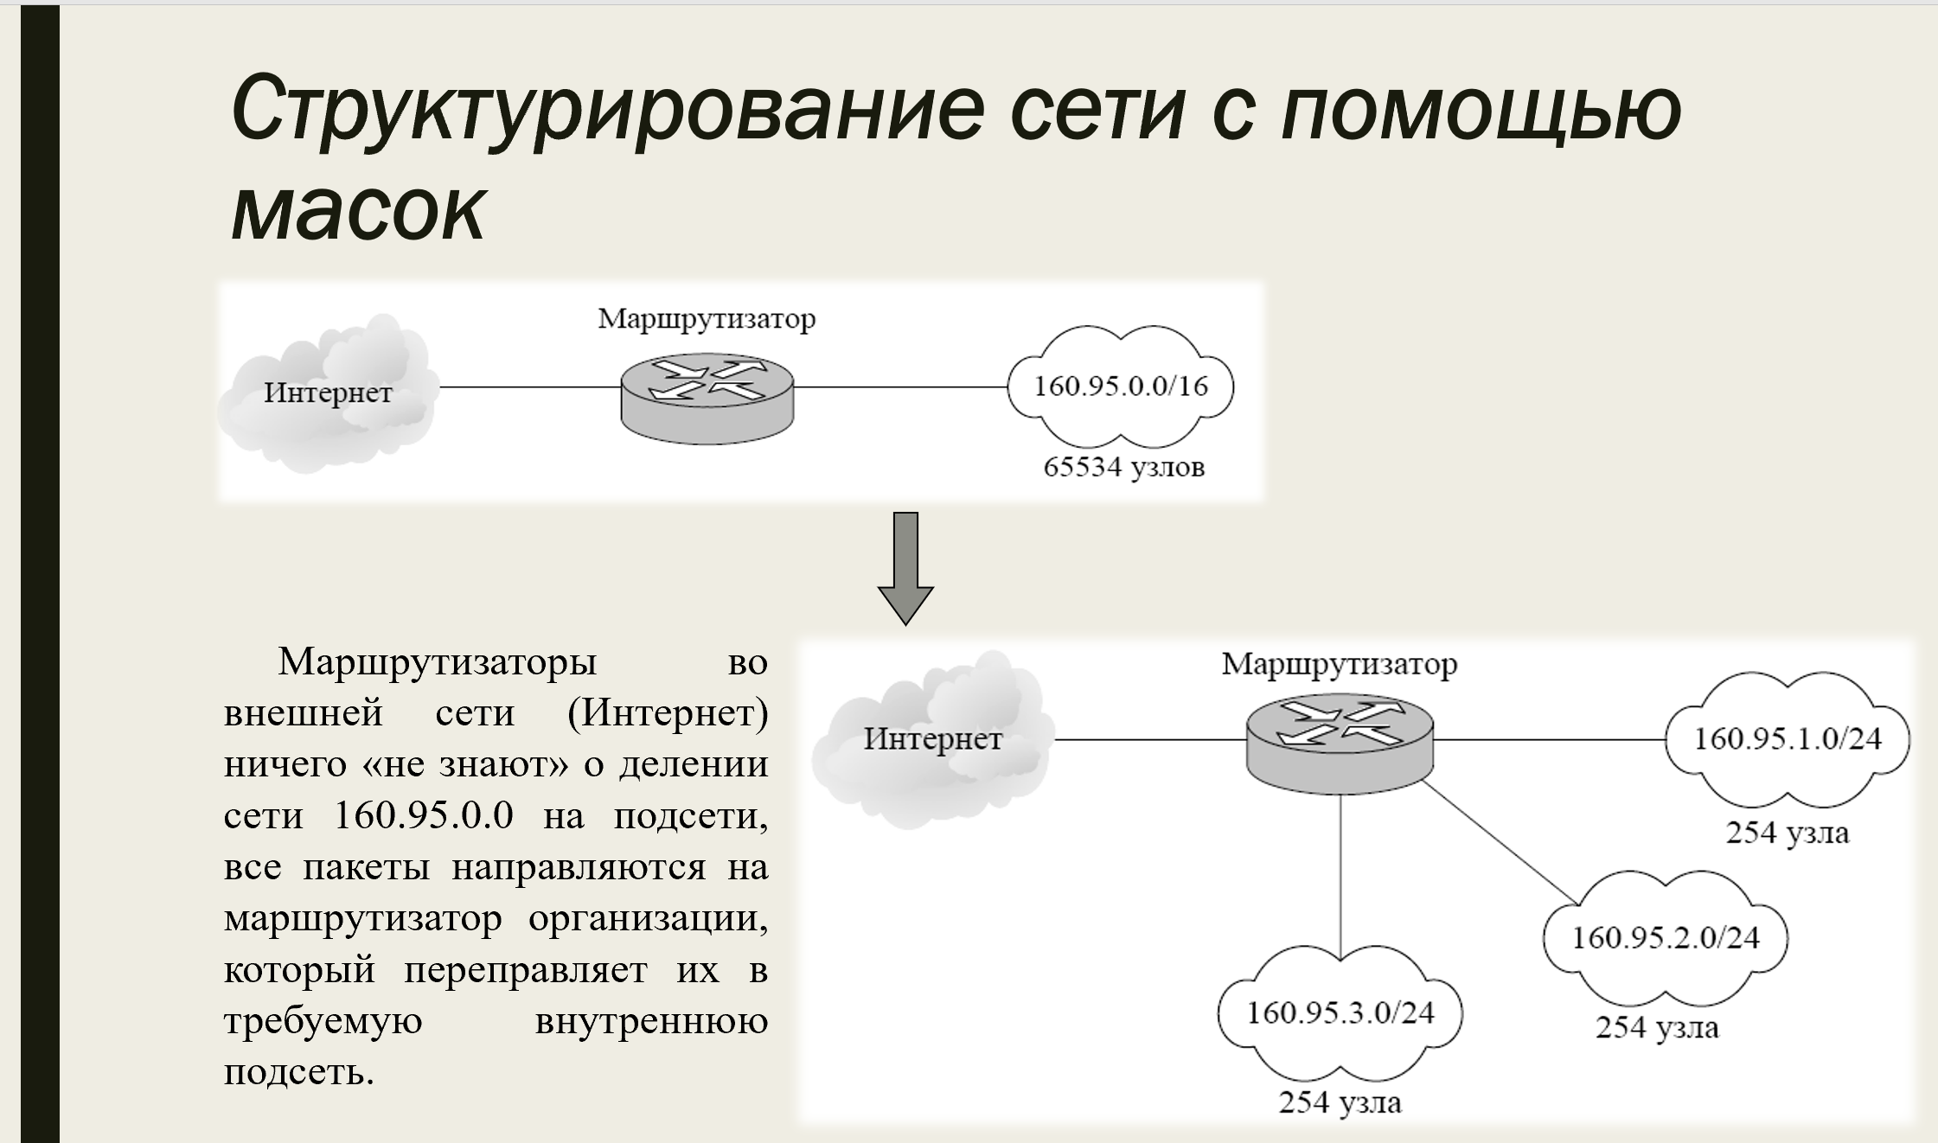

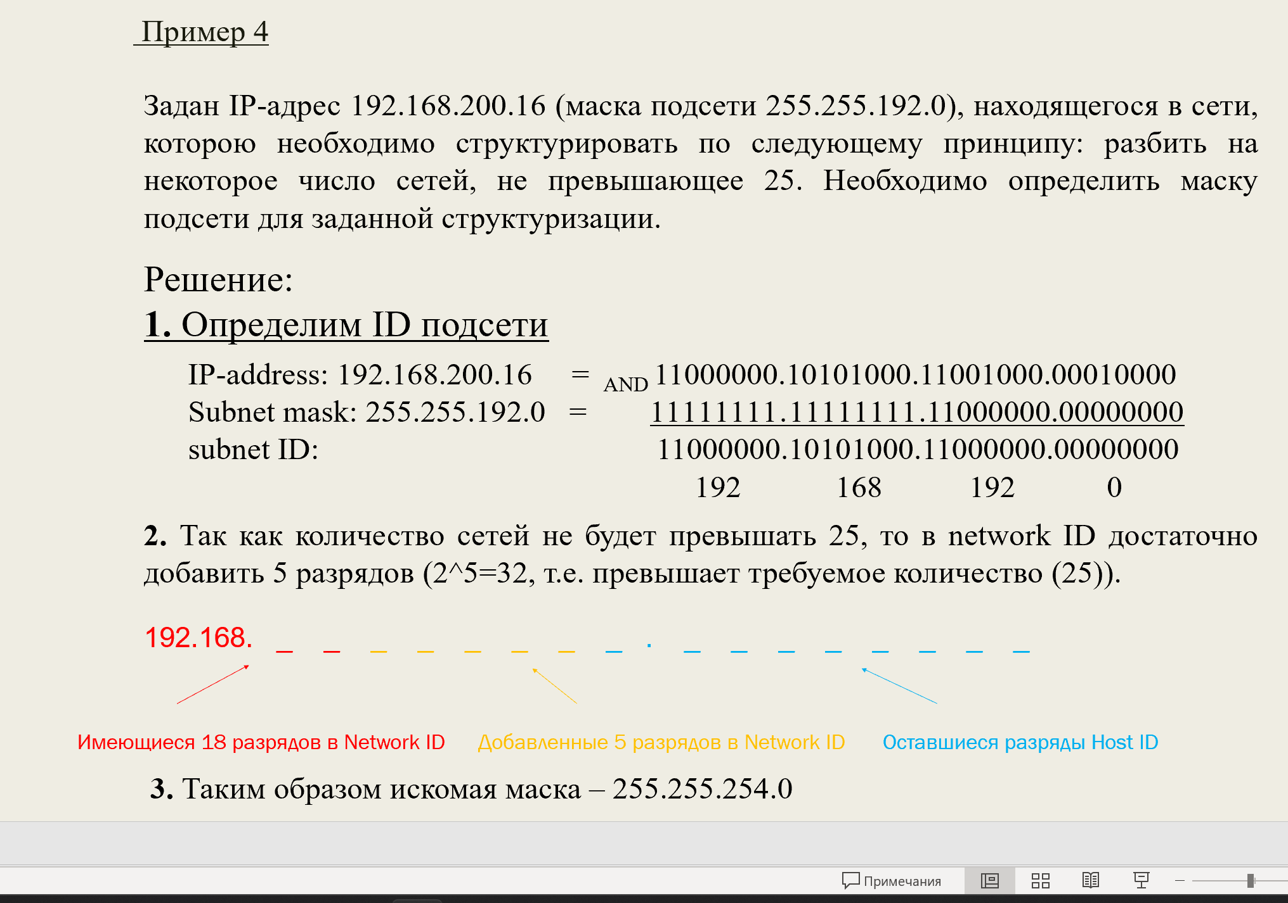

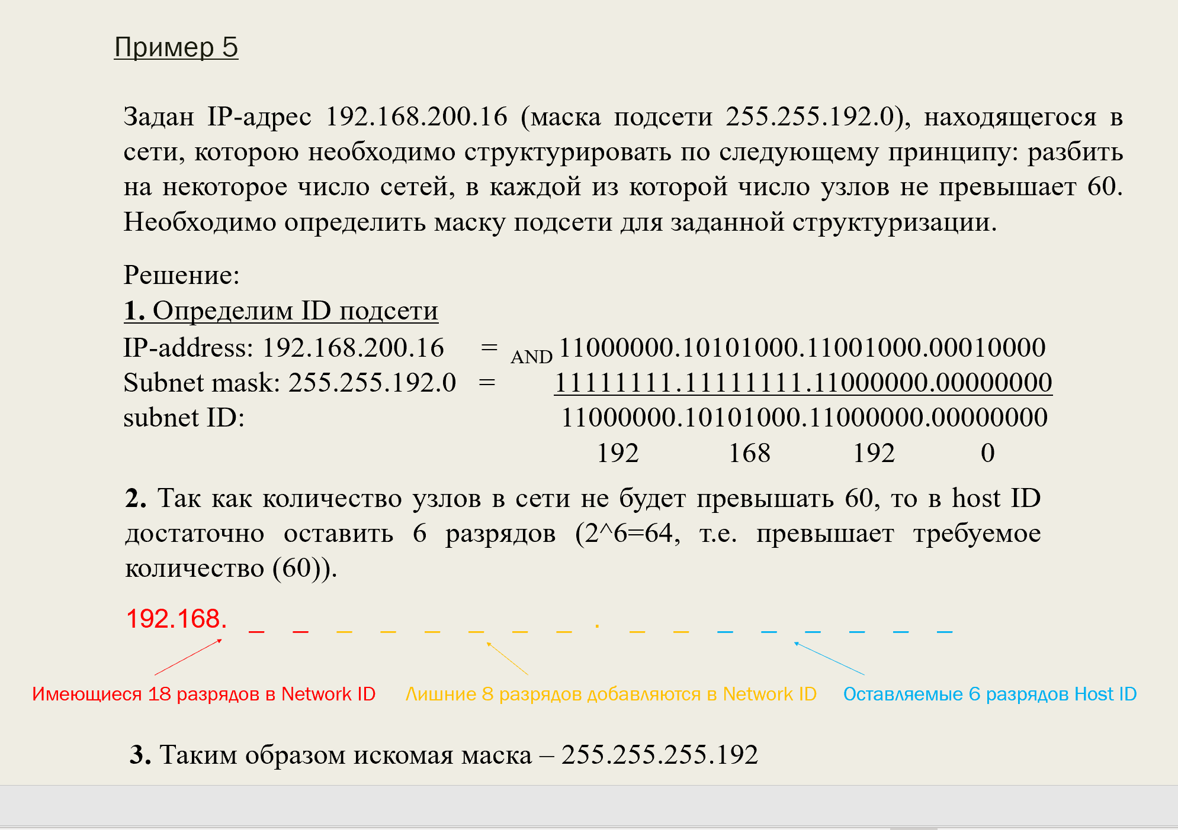

Использование масок подсетей играет ключевую роль в структурировании и делении сетей. Это позволяет более эффективно управлять адресным пространством и изолировать различные группы устройств внутри одной физической сети. Маски подсетей помогают разбивать большие сети на более мелкие, называемые **подсетями** (subnets). Этот процесс называется **субнетированием**.

#### **1. Разделение IP-адресов с помощью масок**

Маска подсети помогает разделить один IP-адрес на две основные части:

* **Network ID** (часть сети), которая используется для идентификации самой сети.
* **Host ID** (часть хоста), которая используется для идентификации конкретного устройства (хоста) в этой сети.

Используя маску подсети, можно определить, сколько различных подсетей можно создать в пределах одного большого IP-диапазона и сколько хостов будет в каждой подсети.

#### **2. Пример: Субнетирование с маской**

Рассмотрим IP-адрес 192.168.1.0 и маску подсети 255.255.255.0 (или /24 в CIDR-формате).

* Маска подсети 255.255.255.0 (в двоичной форме: 11111111.11111111.11111111.00000000) определяет, что первые 24 бита относятся к сети (Network ID), а оставшиеся 8 бит — к хостам (Host ID).

Маска 255.255.255.0 позволяет разделить IP-адрес на 256 адресов, где:

* Один адрес — это **сетевой адрес** (например, 192.168.1.0), который используется для идентификации самой сети.
* Один адрес — это **широковещательный адрес** (например, 192.168.1.255), который используется для отправки сообщений всем хостам в сети.
* Оставшиеся адреса — это адреса для хостов (например, от 192.168.1.1 до 192.168.1.254).

#### **3. Субнетирование (Subnetting)**

Субнетирование — это процесс разделения одной большой сети на несколько меньших. Маски подсети играют ключевую роль в этом процессе. Рассмотрим, как можно изменить маску подсети, чтобы получить больше подсетей или больше адресов для хостов в каждой подсети.

##### **Пример 1: Деление на 4 подсети**

Возьмем IP-адрес 192.168.1.0 с маской 255.255.255.0 (/24). Мы хотим разделить эту сеть на 4 подсети.

Для этого нужно **занять дополнительные биты из части хоста**. Вместо того, чтобы использовать все 8 бит для хостов (в маске /24), мы можем занять 2 бита из этой части и преобразовать маску в /26.

Маска /26 (в двоичной форме: 11111111.11111111.11111111.11000000) даст нам 4 подсети, каждая из которых будет содержать 64 адреса (6 битов для хостов).

* Новая маска: 255.255.255.192 (или /26).
* Подсети:
  + Первая подсеть: 192.168.1.0/26 — от 192.168.1.0 до 192.168.1.63.
  + Вторая подсеть: 192.168.1.64/26 — от 192.168.1.64 до 192.168.1.127.
  + Третья подсеть: 192.168.1.128/26 — от 192.168.1.128 до 192.168.1.191.
  + Четвертая подсеть: 192.168.1.192/26 — от 192.168.1.192 до 192.168.1.255.

Каждая подсеть теперь имеет 64 адреса, из которых два зарезервированы для сетевого и широковещательного адреса, а оставшиеся 62 адреса могут быть использованы для хостов.

##### **Пример 2: Деление на большее количество подсетей**

Если нужно создать еще больше подсетей, например, 8 подсетей, то маску нужно будет изменить на /27. Это даст 8 подсетей, каждая с 32 адресами.

* Маска /27 (в двоичной форме: 11111111.11111111.11111111.11100000).
* Подсети:
  + Первая подсеть: 192.168.1.0/27 — от 192.168.1.0 до 192.168.1.31.
  + Вторая подсеть: 192.168.1.32/27 — от 192.168.1.32 до 192.168.1.63.
  + И так далее, пока не получим 8 подсетей.

Таким образом, использование масок подсетей позволяет гибко управлять адресным пространством, создавая нужное количество подсетей в зависимости от потребностей сети.

#### **4. Преимущества и правила использования масок подсетей**

1. **Эффективное использование адресного пространства**: Маски подсетей позволяют избежать избыточного использования IP-адресов, позволяя более эффективно распределять адреса между различными подсетями.
2. **Управление трафиком**: Разделение на подсети помогает уменьшить количество транзитного трафика между разными сегментами сети. В результате снижается нагрузка на маршрутизаторы и улучшается производительность сети.
3. **Безопасность**: Подсети могут быть изолированы друг от друга с помощью брандмауэров, что помогает повысить безопасность. Также различные группы пользователей или устройств могут быть сгруппированы в отдельные подсети, что упрощает управление доступом.
4. **Маршрутизация**: Маски подсетей используются для маршрутизации пакетов. Маршрутизаторы используют маски для определения, к какой сети относится IP-адрес, и решают, нужно ли отправлять пакет в другую сеть или он остается внутри текущей.
5. **Планирование IP-адресации**: При проектировании сети важно правильно выбрать маску подсети, чтобы выделить достаточное количество адресов для хостов в каждой подсети и избежать излишнего расходования IP-адресов.

#### **5. Заключение**

Маски подсетей играют важную роль в структурировании IP-сетей. Они позволяют эффективно делить IP-адреса на подсети, а также обеспечивают правильное распределение адресов между хостами и сетями. С помощью масок можно адаптировать сеть под конкретные требования, создавая оптимальное количество подсетей с нужным числом адресов для хостов.

**38. Особые IP-адреса. Понятие частных сетей. Диапазоны частных адресов.**

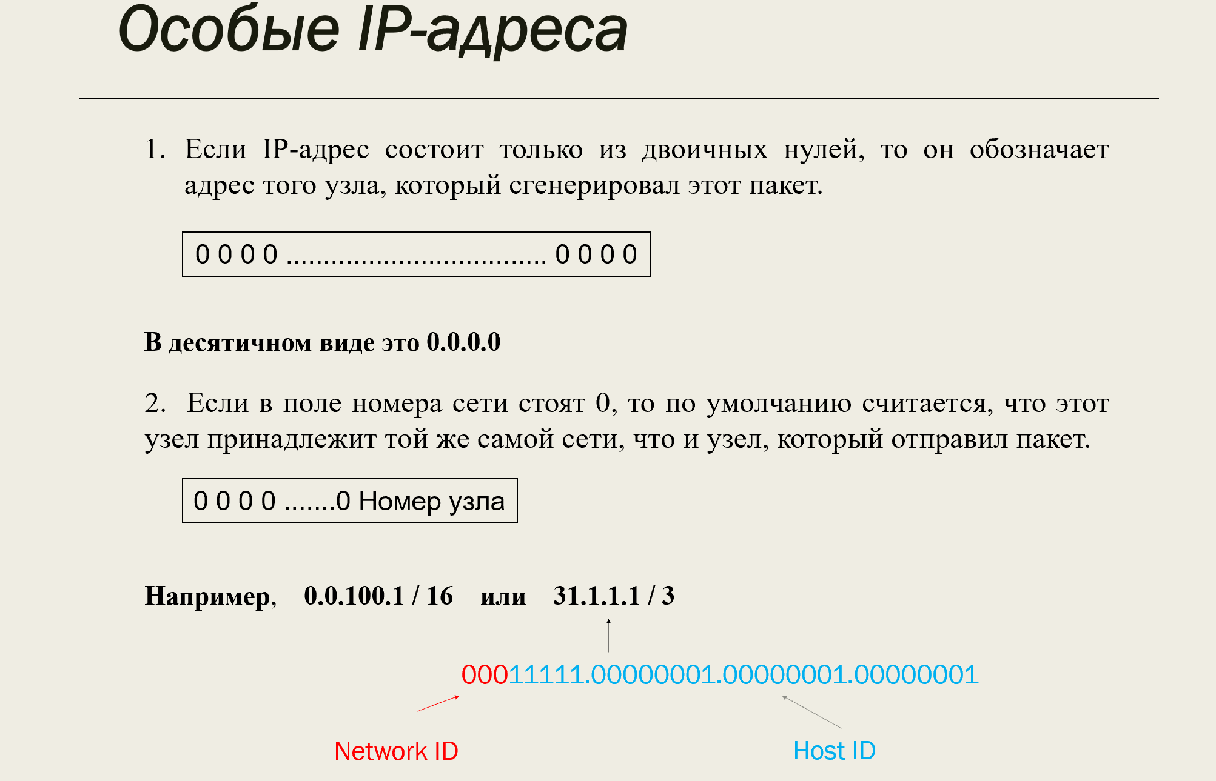

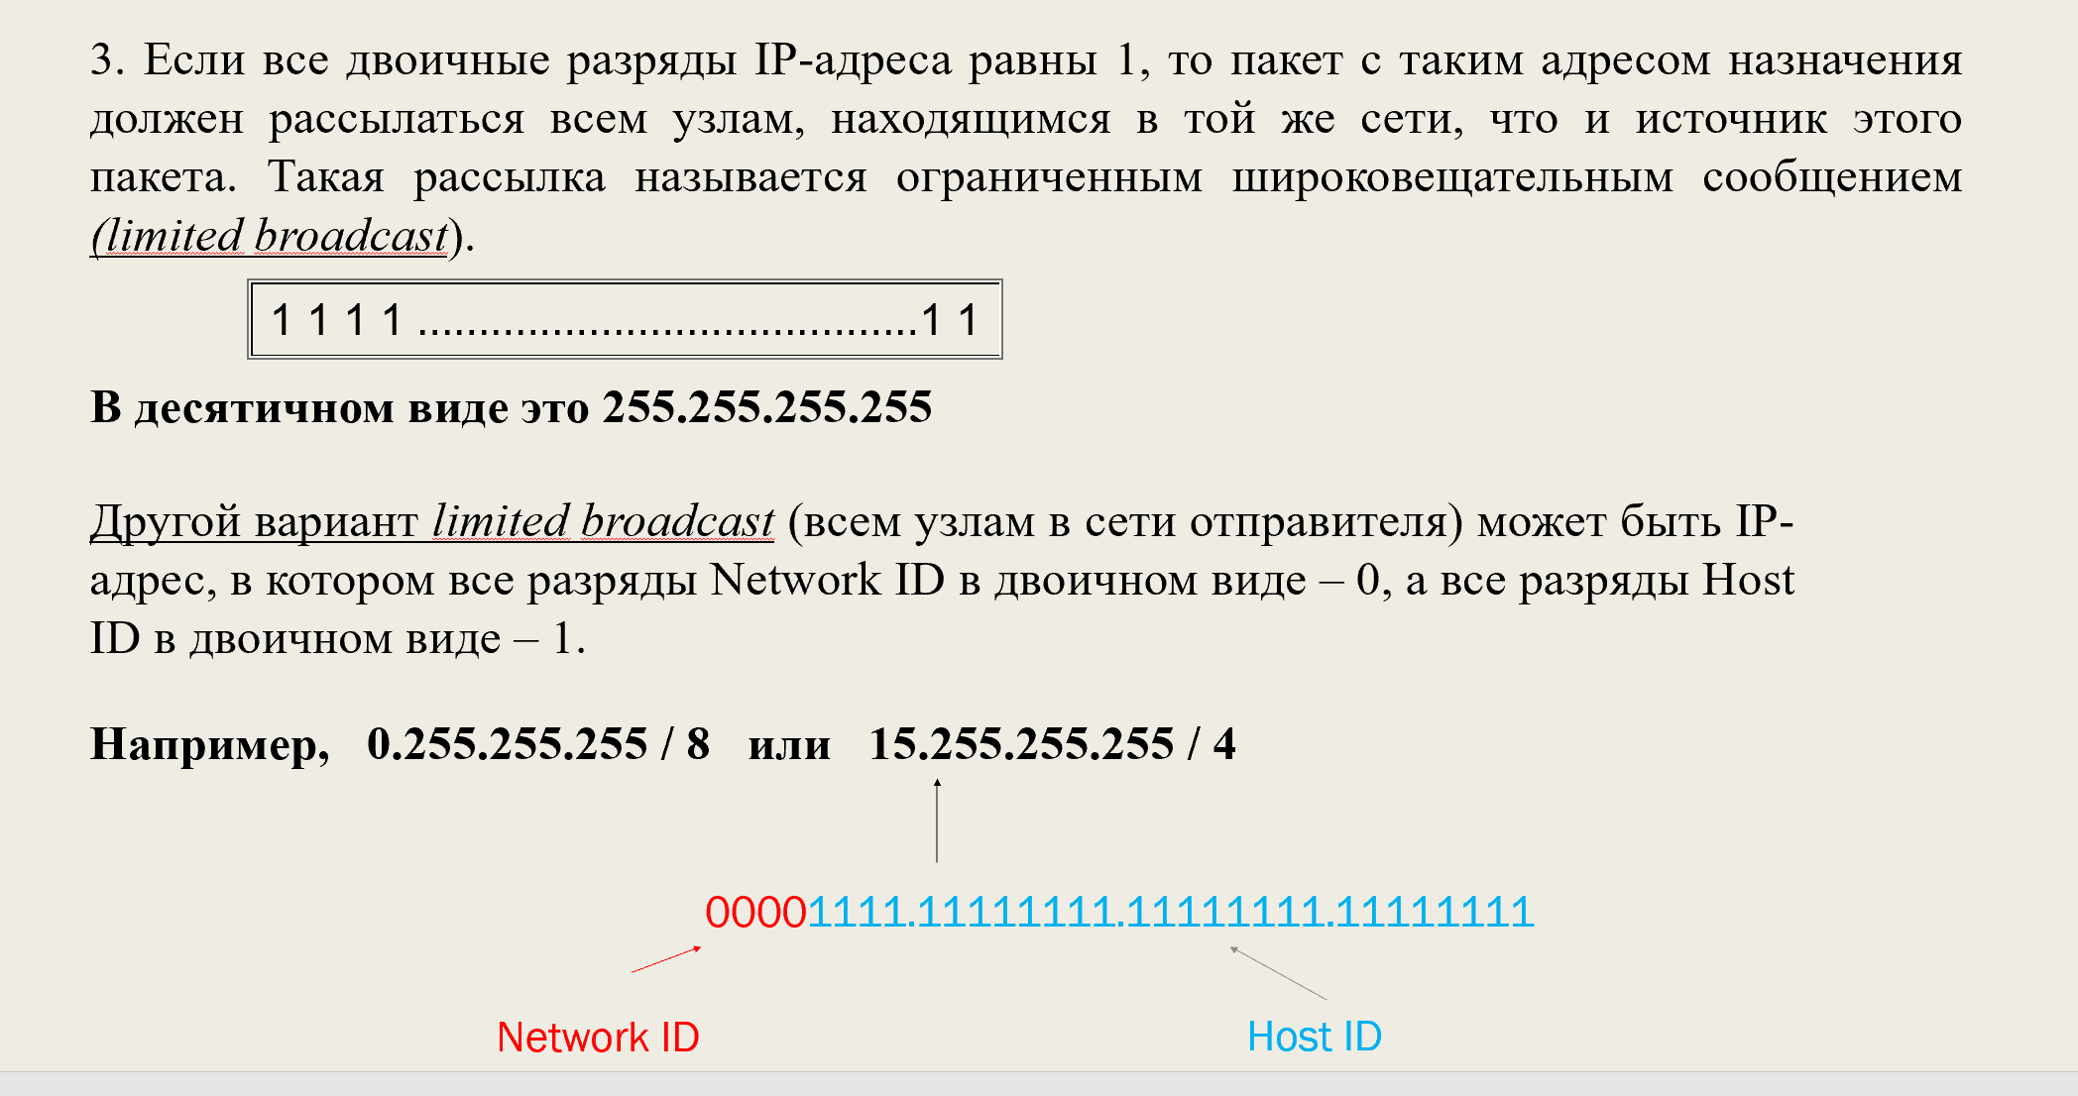

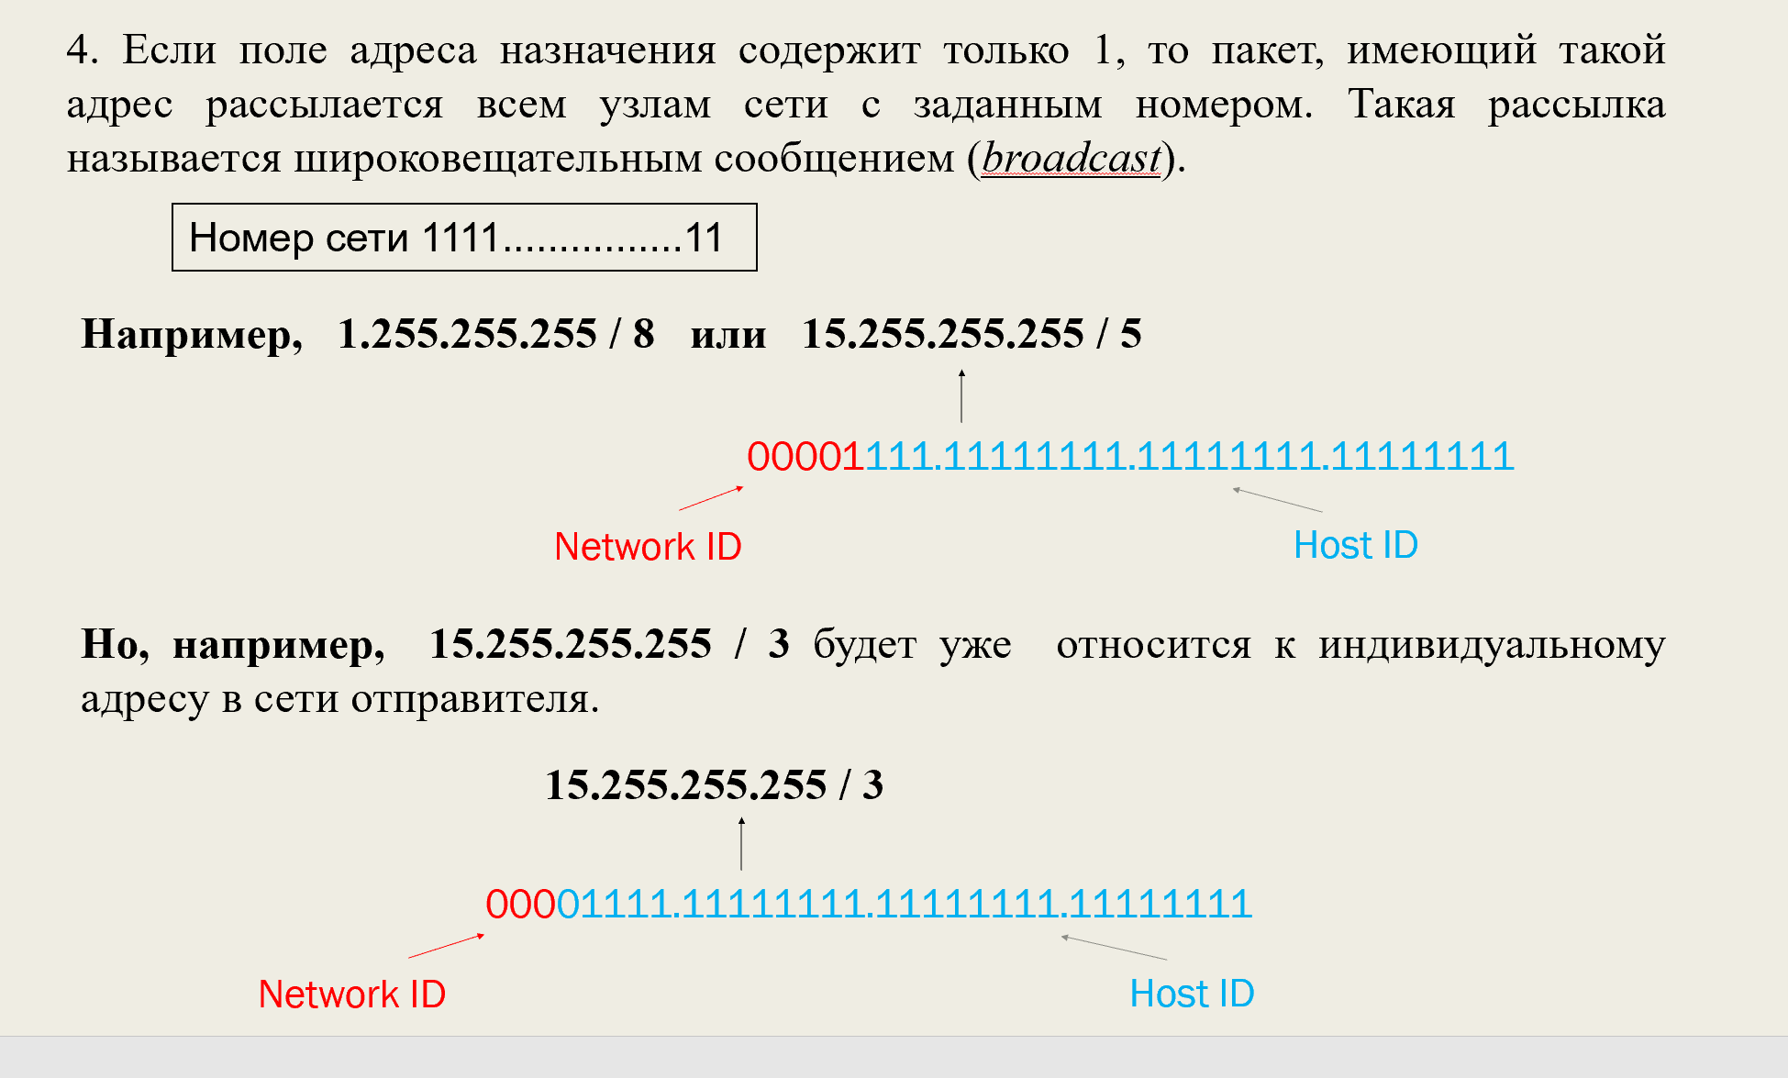

5. Адрес 127.0.0.1 зарезервирован для организации обратной связи при тестировании работы программного обеспечения узла без реальной отправки пакета по сети.

Этот адрес имеет название *loopback*.

Некоторые IP-адреса являются особыми, они не должны применяться для идентификации обычных сетей.

1. Если первый октет ID сети начинается с 127, такой адрес

считается адресом машины-источника пакета. В этом случае пакет

не выходит в сеть, а возвращается на компьютер-отправитель.

Такие адреса называются loopback («петля», «замыкание на себя») и используются для проверки функционирования стека TCP/IP.

2. Если все биты IP-адреса равны нулю, адрес обозначает

узел-отправитель и используется в некоторых сообщениях ICMP.

3. Если все биты адреса равны 1, адрес называется ограниченным широковещательным (limited broadcast). Пакеты, направленные по такому адресу, рассылаются всем узлам той подсети,

в которой находится отправитель пакета. Также возможна другая

форма записи ограниченного широковещательно адреса – все биты ID хоста равны 1, а все биты ID-сети равны 0.

4. Если все биты ID хоста равны 1 (при этом все биты ID-сети

не равны 0, т. е. задается определенная сеть, а не сеть отправителя), адрес называется широковещательным (broadcast); пакеты,

имеющие широковещательный адрес, доставляются всем узлам

подсети назначения.

5. Если все биты ID хоста равны 0, адрес считается идентификатором подсети (subnet ID).

Наличие особых IP-адресов объясняет, почему из диапазона

доступных адресов исключаются два адреса – это случаи, когда

все биты ID хоста равны 1 или 0. Например, в сети класса С не

256, а 254 узлов.

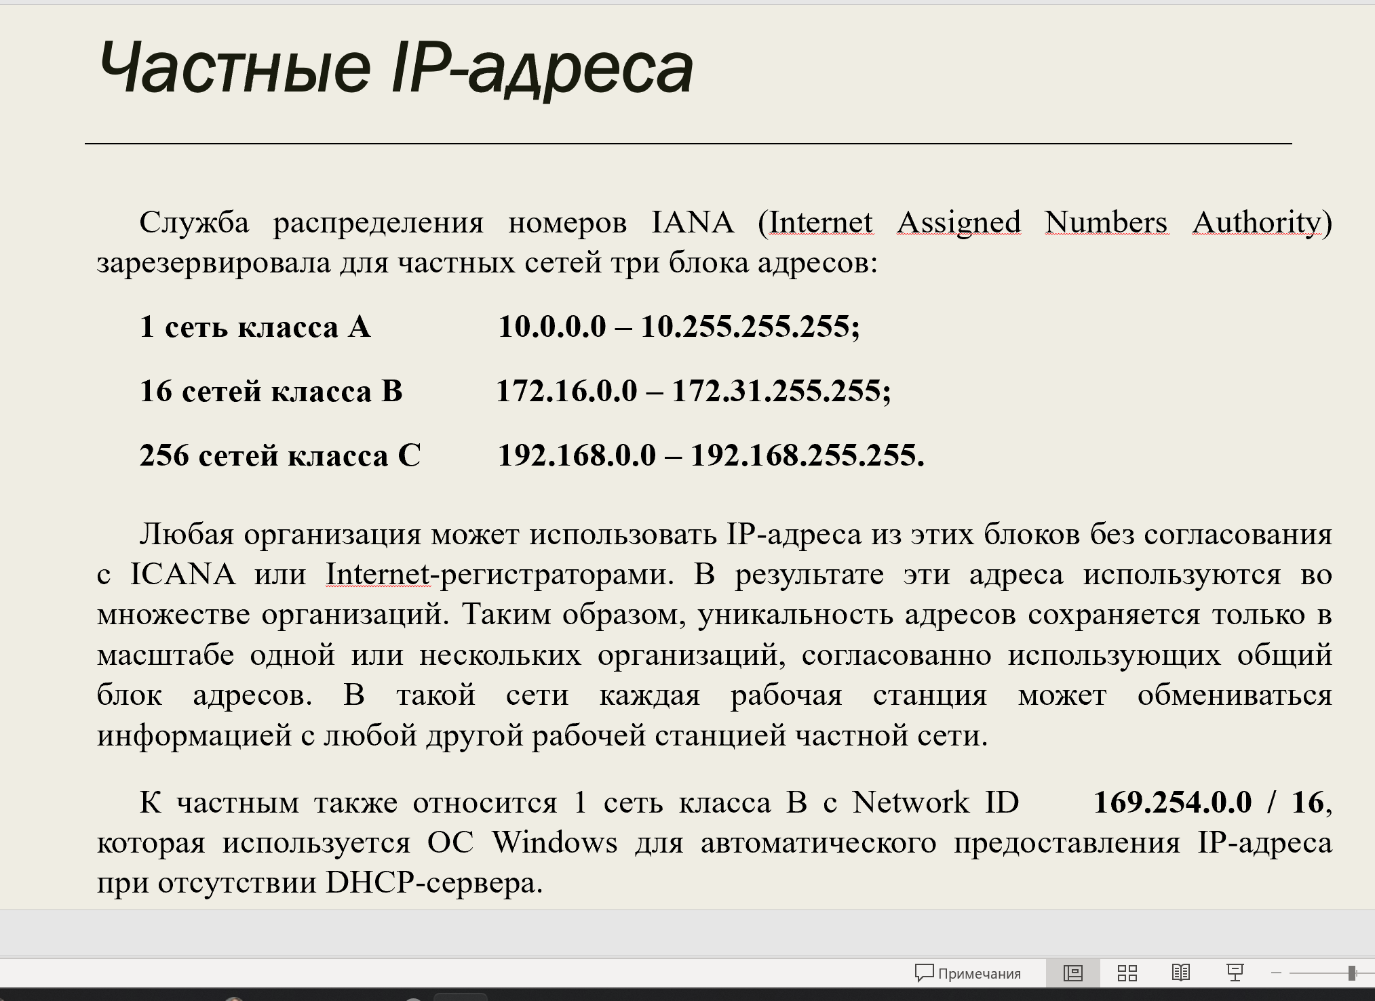

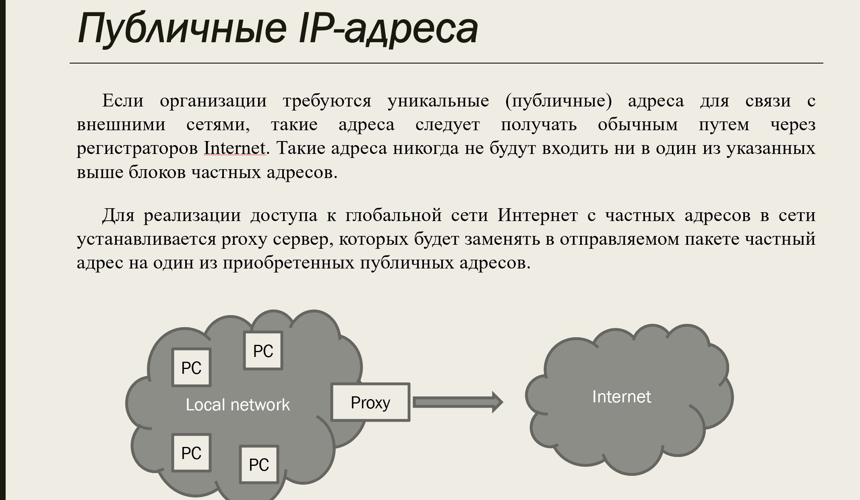

Особые IP-адреса — это адреса, которые имеют специальное назначение и не используются для идентификации конкретных устройств в публичной сети. Эти адреса зарезервированы для различных целей, таких как коммуникация внутри самой сети или для особых операций в сети.

Основные категории особых IP-адресов:

* **Адреса для локальной сети (Private Addresses)**.
* **Циклические или специальные адреса (Loopback Addresses)**.
* **Адреса для широковещательной передачи (Broadcast Addresses)**.
* **Мультикаст-адреса (Multicast Addresses)**.
* **Адреса для автоматической конфигурации (APIPA)**.
* **Резервные адреса (Reserved Addresses)**.

#### **2. Понятие частных сетей**

Частные сети (или локальные сети) — это сети, которые используют частные IP-адреса. Эти сети могут быть использованы для внутреннего общения между устройствами в пределах организации, дома или корпоративного офиса. Устройства внутри частных сетей могут обмениваться данными друг с другом, но они не видны из Интернета напрямую.

Основная особенность частных сетей заключается в том, что устройства с частными IP-адресами не могут быть напрямую доступны из Интернета. Чтобы устройства частной сети могли взаимодействовать с глобальной сетью, необходимо использовать методы, такие как **NAT (Network Address Translation)**.

#### **3. Диапазоны частных адресов**

Для частных сетей были зарезервированы определенные диапазоны IP-адресов, которые могут использоваться внутри локальных сетей. Эти диапазоны были определены в **RFC 1918** для IPv4. Частные IP-адреса включают три диапазона:

* **10.0.0.0 - 10.255.255.255** (Class A)
  + Это самый широкий диапазон, предоставляющий до 16,777,216 возможных IP-адресов. Он может быть использован в больших организациях или для создания очень больших частных сетей.
* **172.16.0.0 - 172.31.255.255** (Class B)
  + Этот диапазон предоставляет от 1,048,576 до 1,048,576 возможных IP-адресов. Он используется в средних по размеру сетях.
* **192.168.0.0 - 192.168.255.255** (Class C)
  + Это самый распространенный диапазон, который используется в домашних и малых офисных сетях. Он предоставляет до 65,536 адресов и является популярным выбором для локальных сетей.

Эти диапазоны не могут быть использованы в Интернете для назначения адресов. Они используются только внутри частных сетей. Пакеты с частными IP-адресами не могут быть маршрутизированы через Интернет без использования технологий, таких как NAT.

#### **4. Частные IP-адреса и NAT**

Чтобы устройства внутри частной сети могли общаться с публичными ресурсами в Интернете, используется **NAT (Network Address Translation)**. NAT позволяет преобразовывать частные IP-адреса в публичные IP-адреса для внешней связи.

Когда устройство внутри частной сети инициирует подключение к Интернету, маршрутизатор или шлюз с включенным NAT изменяет исходный частный IP-адрес на публичный IP-адрес и отправляет запрос в Интернет. Когда ответ возвращается, маршрутизатор использует таблицу трансляций для того, чтобы вернуть ответ на правильное устройство внутри частной сети.

#### **5. Пример использования частных IP-адресов**

Предположим, у вас есть офисная сеть с несколькими компьютерами. Вы хотите подключить эти компьютеры к Интернету, но не хотите, чтобы их IP-адреса были видны внешнему миру.

Вы можете настроить локальную сеть с использованием частных IP-адресов из диапазона **192.168.0.0/24**. Например, вы назначаете адреса:

* Компьютер 1: 192.168.0.1
* Компьютер 2: 192.168.0.2
* Компьютер 3: 192.168.0.3

Эти устройства могут общаться друг с другом внутри сети. Когда они захотят выйти в Интернет (например, для доступа к веб-сайту), маршрутизатор на границе сети выполнит **NAT**, преобразовав их частные адреса в публичный адрес, скажем, 203.0.113.5, и направит их запрос в Интернет.

Ответ вернется на адрес 203.0.113.5, и маршрутизатор с помощью NAT определит, какому устройству внутри сети нужно отправить этот ответ.

#### **6. Особенности частных сетей**

* **Не маршрутизируемость через Интернет**: Частные IP-адреса не могут быть использованы для общения с устройствами, находящимися в публичной сети (Интернете), без использования NAT.
* **Универсальность**: Поскольку частные IP-адреса могут использоваться в любом месте, они помогают экономить публичные IP-адреса, так как одно и то же частное IP-адресное пространство может быть использовано многократно в различных организациях по всему миру.
* **Безопасность**: Частные сети изначально защищены от прямого доступа из Интернета, что помогает повысить уровень безопасности.

#### **7. Заключение**

Использование частных IP-адресов и масок подсетей позволяет эффективно управлять адресами в локальных сетях, снижая нагрузку на публичное адресное пространство. Механизмы NAT позволяют интегрировать частные сети с Интернетом, обеспечивая безопасность и экономию публичных IP-адресов.

**39. Адресация IPv6. Особенности. Текстовое представление адреса. Типы IPv6 адресов.**

***IP v6. Аспекты***

Использование масок является временным решением проблемы дефицита IP-адресов, так как адресное пространство протокола IP не увеличивается, а количество хостов в Интернете растет с каждым днем. Для принципиального решения проблемы требуется существенное увеличение количества IP-адресов. Для преодоления ограничений IPv4 был разработан *протокол IP 6-й версии - IPv6* (RFC 2373, 2460).

**Протокол IPv6** имеет следующие **основные особенности**:

* **длина адреса 128 бит** - такая длина обеспечивает огромное адресное пространство, или примерно 3.4×10^38 адресов. Такое количество адресов позволит присваивать в обозримом будущем уникальные IP-адреса любым устройствам;
* **автоматическая конфигурация** - протокол IPv6 предоставляет средства автоматической настройки IP-адреса и других сетевых параметров даже при отсутствии таких служб, как DHCP;
* **встроенная безопасность** - для передачи данных является обязательным использование протокола защищенной передачи IPsec (протокол IPv4 также может использовать IPsec, но не обязан этого делать).

***Архитектура адресации***

Существует три типа адресов:

***unicast****:* Идентификатор одиночного интерфейса. Пакет, посланный по уникастному адресу, доставляется интерфейсу, указанному в адресе.

***anycast****:* Идентификатор набора интерфейсов (принадлежащих разным узлам). Пакет, посланный по эникастному адресу, доставляется одному из интерфейсов, указанному в адресе (ближайший, в соответствии с мерой, определенной протоколом маршрутизации).

***multicast****:* Идентификатор набора интерфейсов (обычно принадлежащих разным узлам). Пакет, посланный по мультикастинг-адресу, доставляется всем интерфейсам, заданным этим адресом.

**Интерфейс** - это средство подключения узла к каналу.

***Модель адресации***

1. IPv6 адреса всех типов ассоциируются с интерфейсами, а не узлами. Так как каждый интерфейс принадлежит только одному узлу, уникастный адрес интерфейса может идентифицировать узел.
2. IPv6 уникастный адрес соотносится только с одним интерфейсом. Одному интерфейсу могут соответствовать много IPv6 адресов различного типа (уникастные, эникастные и мультикстные). Существует два исключения из этого правила:
   * Одиночный адрес может приписываться нескольким физическим интерфейсам, если приложение рассматривает эти несколько интерфейсов как единое целое при представлении его на уровне Интернет.
   * Маршрутизаторы могут иметь ненумерованные интерфейсы (например, интерфейсу не присваивается никакого IPv6 адреса) для соединений точка-точка, чтобы исключить необходимость вручную конфигурировать и объявлять эти адреса.
3. IPv6 соответствует модели IPv4, где подсеть ассоциируется с каналом. Одному каналу могут соответствовать несколько подсетей.

***Представление записи IPv6-адресов (текстовое представление адресов)***

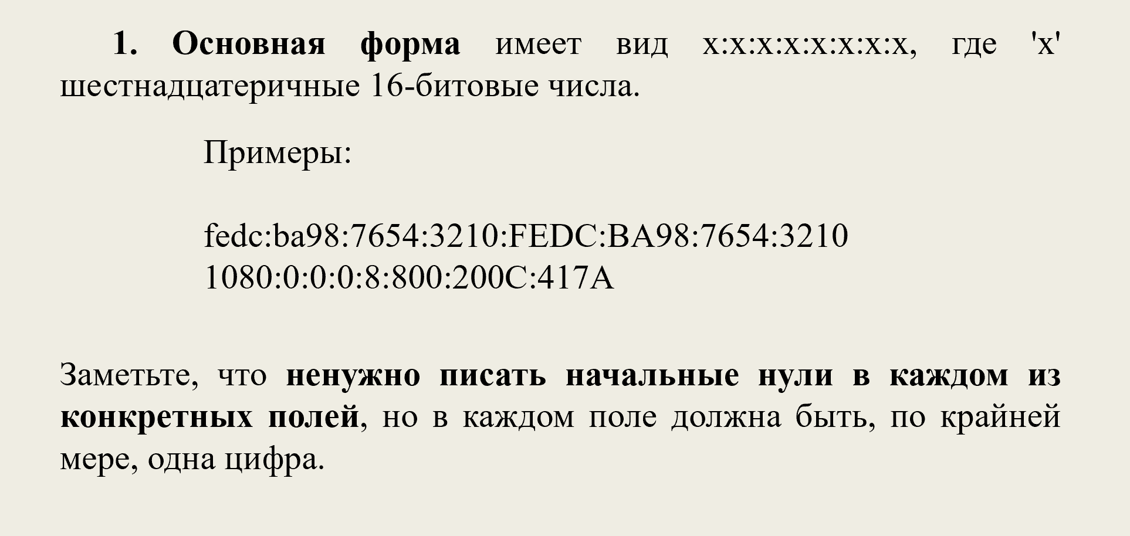

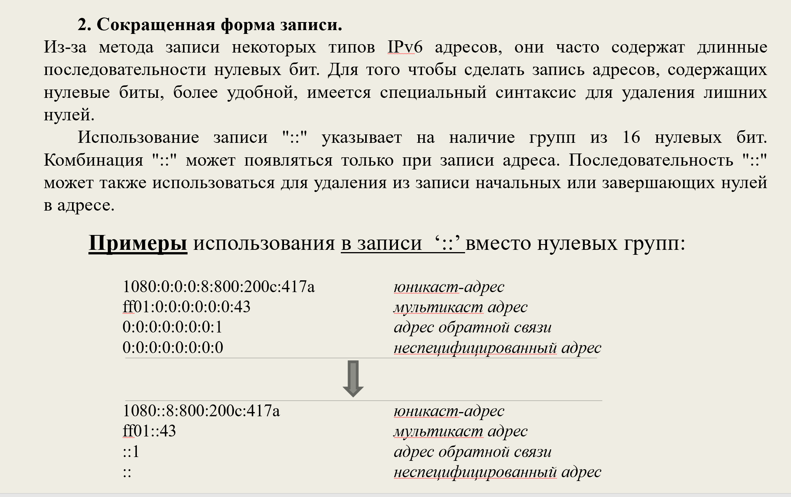

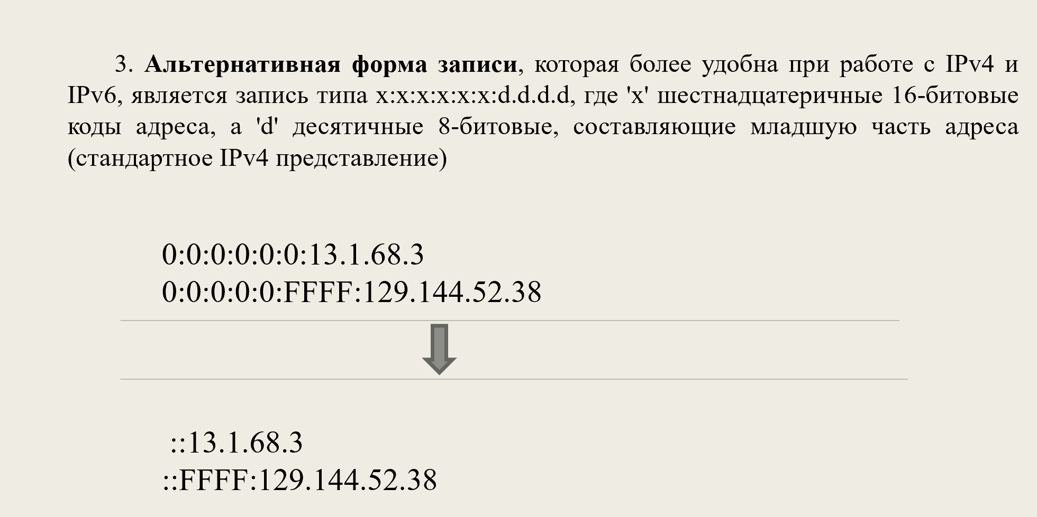

### **Адресация IPv6. Особенности.**

**IPv6** (Internet Protocol version 6) — это новая версия протокола IP, предназначенная для решения проблемы исчерпания адресного пространства, существующей в **IPv4**. IPv6 предоставляет значительно большее количество IP-адресов, улучшенные функции безопасности, а также упрощенную маршрутизацию и управление сетью.

Основные особенности IPv6:

1. **Большое количество адресов**:
   * IPv6 использует 128-битные адреса, что позволяет создать более чем **340 триллионов** уникальных адресов. Это гораздо больше, чем 32-битное пространство IPv4, которое ограничивает количество адресов до **4.3 миллиардов**.
2. **Упрощенная маршрутизация**:
   * IPv6 упрощает маршрутизацию и управление сетью за счет использования **локальных префиксов** и **плоской адресации**.
3. **Автоконфигурация**:
   * IPv6 поддерживает **автоконфигурацию** (Stateless Address Autoconfiguration, SLAAC), что позволяет устройствам автоматически настраивать свои IP-адреса без необходимости вручную присваивать их или использовать серверы DHCP.
4. **Улучшенная безопасность**:
   * IPv6 требует использования протоколов безопасности, таких как **IPsec** (Internet Protocol Security), для обеспечения защищенной передачи данных. В IPv4 безопасность была необязательной.
5. **Отсутствие NAT**:
   * IPv6 изначально был спроектирован таким образом, чтобы не требовалась **перевод адресов (NAT)**, так как количество доступных адресов позволяет каждому устройству в сети иметь уникальный публичный IP-адрес.
6. **Оптимизированный заголовок**:
   * IPv6 использует более простой и эффективный заголовок пакета по сравнению с IPv4. Это уменьшает нагрузку на устройства, улучшая производительность сети.

### **Текстовое представление адреса IPv6**

Адреса IPv6 представляют собой **128 бит**, разделенные на восемь групп по четыре шестнадцатеричных цифры (которые могут быть записаны как числа от 0 до F). Каждая группа представляется в виде четырех символов, разделенных двоеточиями.

#### **Стандартный формат:**

Адрес IPv6 записывается как 8 групп из 4 символов (например: 2001:0db8:85a3:0000:0000:8a2e:0370:7334).

Пример стандартного формата:  
2001:0db8:85a3:0000:0000:8a2e:0370:7334

#### **Сокращение записи:**

1. **Удаление ведущих нулей**: В каждой группе можно опускать ведущие нули. Например, вместо 0000 пишется просто 0.

Пример:  
2001:db8:85a3:0:0:8a2e:370:7334

1. **Сокращение последовательности нулевых блоков**: Если в адресе есть последовательность нулевых групп, она может быть сокращена до двух двоеточий ::, но это сокращение может использоваться только один раз в адресе, чтобы избежать неоднозначности.

Пример:  
2001:db8:85a3::8a2e:370:7334  
Здесь :: заменяет группу из четырех нулевых блоков.

### **Типы IPv6-адресов**

1. **Unicast (Юникаст)**:
   * Это адрес, предназначенный для одного устройства в сети. Когда отправляется пакет на **unicast-адрес**, он доставляется единственному получателю.

Пример:  
2001:0db8:85a3:0000:0000:8a2e:0370:7334

1. **Multicast (Мультикаст)**:
   * Мультикаст-адрес используется для отправки данных нескольким получателям одновременно, но только группе определенных устройств.

Пример:  
Мультикаст-адреса начинаются с префикса FF00::/8. Адрес для мультикаст-рассылки может выглядеть как:  
FF02::1 (мультикаст-адрес для всех узлов в локальной сети).

1. **Anycast (Эникаст)**:
   * Эникаст-адрес назначается нескольким устройствам, но пакет доставки идет только на ближайшее устройство из множества с этим адресом. Эникаст часто используется для улучшения маршрутизации и балансировки нагрузки.

Пример:  
Эникаст-адрес может быть использован в крупных организациях для распределения трафика между несколькими серверами.

1. **Link-local адреса (Адреса локальной связи)**:
   * Эти адреса используются для связи устройств внутри одной сети (например, в локальной сети или сегменте). Они не маршрутизируются за пределы локальной сети.
   * Все **link-local** адреса начинаются с префикса fe80::/10.

Пример:  
fe80::1

1. **Global Unicast (Глобальный юникаст)**:
   * Глобальные юникаст-адреса предназначены для использования в Интернете. Эти адреса маршрутизируются по всему миру и предоставляют уникальные идентификаторы для каждого устройства в глобальной сети.
   * Глобальные адреса начинаются с префикса 2000::/3.

Пример:  
2001:0db8::/32

### **Заключение**

IPv6 — это современный протокол для глобальной адресации, который значительно улучшает возможности сетевой коммуникации по сравнению с IPv4. Он позволяет использовать гораздо большее количество уникальных адресов, обеспечивает улучшенную безопасность и упрощает маршрутизацию и конфигурацию сетей.

**40. Unicast и Anycast IPv6 адреса.**

***unicast****:* Идентификатор одиночного интерфейса. Пакет, посланный по уникастному адресу, доставляется интерфейсу, указанному в адресе.

***anycast****:* Идентификатор набора интерфейсов (принадлежащих разным узлам). Пакет, посланный по эникастному адресу, доставляется одному из интерфейсов, указанному в адресе (ближайший, в соответствии с мерой, определенной протоколом маршрутизации).

### **Unicast и Anycast IPv6 адреса**

#### **1. Unicast IPv6 адреса**

**Unicast** — это тип адресации, при котором данные отправляются от одного устройства к одному получателю. В контексте IPv6, **unicast** адреса используются для однозначной идентификации устройства в сети и для доставки пакетов от одного отправителя к одному получателю.

##### **Особенности Unicast:**

* **Один источник, один получатель:** Пакет, отправленный на unicast-адрес, достигает только одного устройства, которое идентифицируется этим адресом.
* **Уникальность адреса:** Каждое устройство, которое использует IPv6, должно иметь уникальный unicast-адрес.
* **Маршрутизация:** Пакеты, отправленные на unicast-адрес, могут маршрутизироваться через сети с использованием стандартных механизмов маршрутизации. Они проходят через несколько маршрутизаторов, пока не достигнут целевого устройства.

##### **Типы Unicast-адресов в IPv6:**

1. **Global Unicast Address (GUA)**:
   * Это **глобальный** unicast-адрес, используемый для уникальной идентификации устройств в глобальной сети Интернет. Эти адреса маршрутизируются по всему миру.
   * Глобальные адреса начинаются с префикса 2000::/3, что означает, что первые три бита в адресе всегда 001.
   * Пример:  
     2001:0db8::/32 — этот адрес можно использовать в Интернете, и он будет уникальным для каждого устройства.
2. **Link-local Address**:
   * Это специальный **unicast-адрес**, который используется для связи устройств в пределах одной локальной сети (например, в пределах одного сегмента сети).
   * Эти адреса не маршрутизируются за пределами локальной сети.
   * Link-local адреса начинаются с префикса fe80::/10.
   * Пример:  
     fe80::1 — такой адрес используется для связи устройств в пределах локальной сети и не может быть использован для общения в глобальной сети.
3. **Multicast Address**:
   * В некотором контексте, multicast-адреса можно рассматривать как разновидность unicast, но вместо одного получателя они могут быть адресованы группе получателей. Однако multicast является отдельным типом адресации и отличается от unicast, так как данные доставляются множеству получателей одновременно.

#### **Пример работы Unicast:**

* Допустим, устройство с адресом 2001:0db8:85a3::8a2e посылает пакет на unicast-адрес другого устройства в сети, например, 2001:0db8:85a3::9a3b. Пакет будет направлен через сеть, и только устройство с адресом 2001:0db8:85a3::9a3b получит этот пакет.

#### **2. Anycast IPv6 адреса**

**Anycast** — это метод адресации, при котором пакет отправляется на ближайшее устройство среди группы устройств, которые имеют одинаковый anycast-адрес. То есть данные отправляются на одно из нескольких устройств, в зависимости от маршрута, который является наиболее оптимальным или ближайшим по расстоянию.

##### **Особенности Anycast:**

* **Один источник, несколько получателей:** Пакет, отправленный на anycast-адрес, может быть получен любым устройством в группе устройств, которое использует этот адрес.
* **Ближайший получатель:** Пакет маршрутизируется к ближайшему устройству (по методу маршрутизации), которое использует тот же anycast-адрес. «Ближайшее» здесь означает наименьшее количество маршрутов до получателя.
* **Маршрутизация:** Для anycast-адресов используется стандартная маршрутизация, и маршрутизаторы могут выбирать, к какому устройству направить пакет в зависимости от метрик маршрута.

##### **Типы Anycast-адресов в IPv6:**

* **Anycast-адрес** в IPv6 не имеет отдельного префикса, но любой **unicast-адрес** может быть назначен нескольким устройствам в сети в качестве **anycast-адреса**. Таким образом, anycast-адреса могут быть частью существующих диапазонов unicast-адресов.
* **Использование Anycast:** Это широко используется для улучшения производительности сети, балансировки нагрузки и обеспечения отказоустойчивости в распределенных системах.

##### **Пример Anycast:**

* В глобальной сети Интернет могут использоваться anycast-адреса для серверов DNS. Например, если несколько DNS-серверов используют одинаковый anycast-адрес, запросы, отправленные на этот адрес, будут направляться на ближайший (по маршруту) сервер DNS. Это снижает задержки и увеличивает надежность.
* Пример маршрутизации:
  + Представьте, что сеть имеет три сервера DNS, каждый из которых настроен с одинаковым anycast-адресом. Когда пользователь делает запрос к DNS-имени, маршрутизатор отправляет его на ближайший сервер, основываясь на текущем состоянии сети. Это означает, что запросы могут быть обработаны самым быстрым сервером, что повышает производительность.

#### **Отличие Anycast от Unicast:**

* В отличие от **unicast**, где пакеты направляются только к одному получателю, **anycast** может доставлять пакеты нескольким получателям, но находит ближайшего получателя.
* В **unicast** каждое устройство имеет уникальный адрес, и пакеты направляются исключительно на одно конкретное устройство. В **anycast** несколько устройств могут использовать один и тот же адрес.

### **Заключение**

* **Unicast** адреса в IPv6 позволяют отправлять пакеты от одного устройства к другому, и они используются для уникальной адресации каждого устройства в сети.
* **Anycast** адреса в IPv6 позволяют отправлять пакеты к ближайшему устройству среди группы, используя одинаковый адрес для нескольких устройств, что повышает производительность и надежность сетевых сервисов.

Оба типа адресации играют важную роль в оптимизации и организации сети, обеспечивая различные способы доставки данных в зависимости от нужд сети.

**41.Multicast IPv6 адреса.**

***multicast****:* Идентификатор набора интерфейсов (обычно принадлежащих разным узлам). Пакет, посланный по мультикастинг-адресу, доставляется всем интерфейсам, заданным этим адресом.

### **Multicast IPv6 адреса**

**Multicast** в IPv6 — это тип адресации, при котором пакеты передаются не одному получателю (как в unicast), а группе получателей, которые подписались на определённый multicast-адрес. В IPv6 multicast-адреса используются для отправки данных множеству получателей одновременно. В отличие от unicast и anycast, где данные направляются конкретному устройству или ближайшему получателю, multicast позволяет оптимизировать передачу данных между несколькими устройствами одновременно.

#### **Основные особенности Multicast IPv6:**

1. **Групповая адресация:** С помощью multicast адреса можно отправлять данные группе устройств, которые «подписались» на этот адрес.
2. **Оптимизация передачи данных:** Multicast позволяет не дублировать передачу данных для каждого получателя. Например, если нужно отправить данные 100 устройствам, то пакет будет отправлен один раз, и все устройства, подписавшиеся на этот адрес, получат его.
3. **Не маршрутизируется как unicast:** Multicast-адреса не могут быть использованы для связи между двумя конкретными устройствами, а только для передачи данных группе устройств. Пакеты с multicast-адресом могут быть маршрутизированы только в пределах группы устройств.
4. **Использование в специфичных сервисах:** Multicast активно используется в таких областях, как видеоконференции, аудио/видеотрансляции, обновления ПО для множества устройств и других областях, где нужно отправить один и тот же пакет множеству устройств.

#### **Структура Multicast-адреса IPv6:**

Multicast-адрес в IPv6 начинается с префикса ff00::/8, что означает, что первые 8 бит адреса всегда будут равны 1111 1111. Остальная часть адреса используется для различных типов групп, с которыми связан multicast-адрес.

**Общий формат:**

arduino

Копировать код

ff00::/8

Адрес multicast состоит из 128 бит, где первый октет всегда ff (битовая последовательность 1111 1111), что указывает на тип адреса **multicast**. Далее следуют 120 бит, которые описывают различные параметры multicast-группы.

Формат multicast-адреса IPv6 выглядит так:

makefile

Копировать код

ffxy:yyyy:yyyy:yyyy:yyyy:yyyy:yyyy:yyyy

где:

* **ff** — первые 8 бит, указывающие на тип адреса (multicast).
* **x** — 4 бита, определяющие **scope** (область действия) multicast-адреса (о которой будет рассказано ниже).
* **y** — оставшиеся 112 бит, которые идентифицируют конкретную multicast-группу.

#### **Параметры и поля в multicast-адресе:**

1. **Область действия (Scope)** — 4 бита, которые определяют, на какую область сети распространяется этот multicast-адрес. Это поле указывает, насколько широкую область охватывает данная multicast-группа. Например:
   * 1 — **host-local scope** (ограничено одним устройством).
   * 2 — **link-local scope** (ограничено одной локальной сетью).
   * 5 — **site-local scope** (ограничено одним сайтом или административной областью).
   * 8 — **organization-local scope** (ограничено организацией).
   * E — **global scope** (глобальная область, распространяется по всему Интернету).
2. **Мультикаст-адрес группы** — оставшаяся часть адреса (112 бит) используется для идентификации конкретной группы устройств, которые подписались на получение данных с этого адреса.

#### **Типы multicast-адресов IPv6:**

1. **Link-local multicast (Link-local scope)**:
   * Эти адреса ограничиваются одной локальной сетью или сегментом (например, одной Ethernet-цепью). Пакеты, отправленные на link-local multicast-адрес, не могут быть маршрутизированы за пределы этой локальной сети.
   * Пример адреса: ff02::1 — это специальный multicast-адрес, который используется для отправки пакетов всем устройствам в сети (например, для рассылки ARP запросов или для обнаружения других устройств).
2. **Global multicast (Global scope)**:
   * Адреса с глобальной областью действия могут быть маршрутизированы в любой точке Интернета. Это важно для сервисов, таких как видео-конференции, вещание мультимедиа или массовая рассылка данных.
   * Пример адреса: ff0e:: — глобальная группа.
3. **Solicited-node multicast address**:
   * Это специальный тип multicast-адреса, используемый для обнаружения устройств в локальной сети (например, в процессе Neighbor Discovery Protocol — NDP). Каждый узел в сети имеет свой собственный solicited-node multicast-адрес, который позволяет другим узлам идентифицировать его с помощью multicast-запросов.
   * Пример адреса: ff02::1:ffxx:xxxx, где xx:xxxx — последние 24 бита MAC-адреса устройства.

#### **Использование Multicast-адресов IPv6:**

1. **Программные и сетевые приложения:**
   * Multicast используется для передачи потокового видео, аудио, обновлений данных, информационных рассылок и других типов данных, которые должны быть доставлены сразу нескольким получателям. Например, видеоконференции и IPTV могут использовать multicast-адреса для передачи данных всем участникам конференции.
2. **Сетевые протоколы:**
   * Некоторые сетевые протоколы, такие как **Routing Information Protocol (RIPng)** или **OSPF (Open Shortest Path First)**, используют multicast-адреса для обмена маршрутизаторами маршрутной информацией.
3. **IPv6 Neighbor Discovery Protocol (NDP):**
   * Это протокол, используемый для обнаружения соседних устройств в сети. Он использует multicast-адреса, такие как ff02::1 (для всех узлов на локальном канале) или ff02::1:ffxx:xxxx (для поиска устройства с конкретным адресом).

#### **Пример работы multicast:**

Предположим, что нужно отправить видео-поток на все устройства в локальной сети. Вместо того чтобы отправлять отдельные пакеты каждому устройству, вы используете multicast-адрес, и пакет доставляется одновременно всем подписанным на этот адрес. Это экономит пропускную способность сети и ускоряет передачу данных.

* Устройство A отправляет пакет на multicast-адрес ff02::1:ffxx:xxxx, и все устройства, которые слушают этот адрес (например, устройства с адресами, заканчивающимися на ffxx:xxxx), получают этот пакет.

### **Заключение**

Multicast-адреса в IPv6 играют важную роль в оптимизации сетевого трафика, обеспечивая эффективную доставку данных группе получателей, вместо того чтобы отправлять пакеты каждому устройству индивидуально. Это значительно сокращает нагрузку на сеть и улучшает производительность в приложениях, требующих массовой рассылки данных, таких как потоковое видео, видеоконференции, и обновления для множества устройств.

**42. Кабель типа «витая пара» (twisted pair).** **Схемы разводки.** **Кабельные системы Ethernet.**

**Кабель** – это достаточно сложное изделие, состоящее из проводников, слоев экрана и изоляции.

Обычно кабели присоединяются к оборудованию с помощью разъемов. Кроме этого, для обеспечения быстрой перекоммутации кабелей и оборудования используются различные электромеханические устройства, называемые *кроссовыми секциями*, *кроссовыми коробками,* или *шкафами*.

**Кабель типа «витая пара»**

***Витой парой*** (twisted pair) называется кабель, в котором изолированная пара проводников скручена с небольшим числом витков на единицу длины.

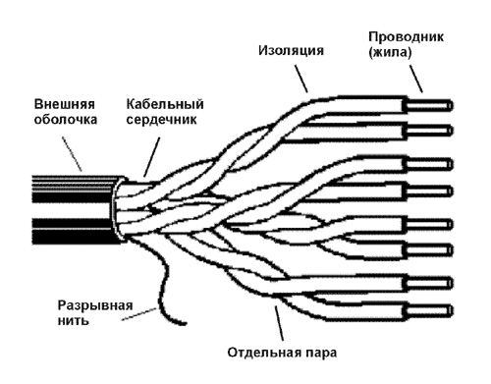

Скручивание проводов уменьшает электрические помехи извне при распространении сигналов по кабелю, а экранированные витые пары еще более увеличивают степень помехозащищенности сигналов.

Кабель типа «витая пара» используется во многих сетевых технологиях, включая Ethernet, ARCNet и IBM Token Ring.

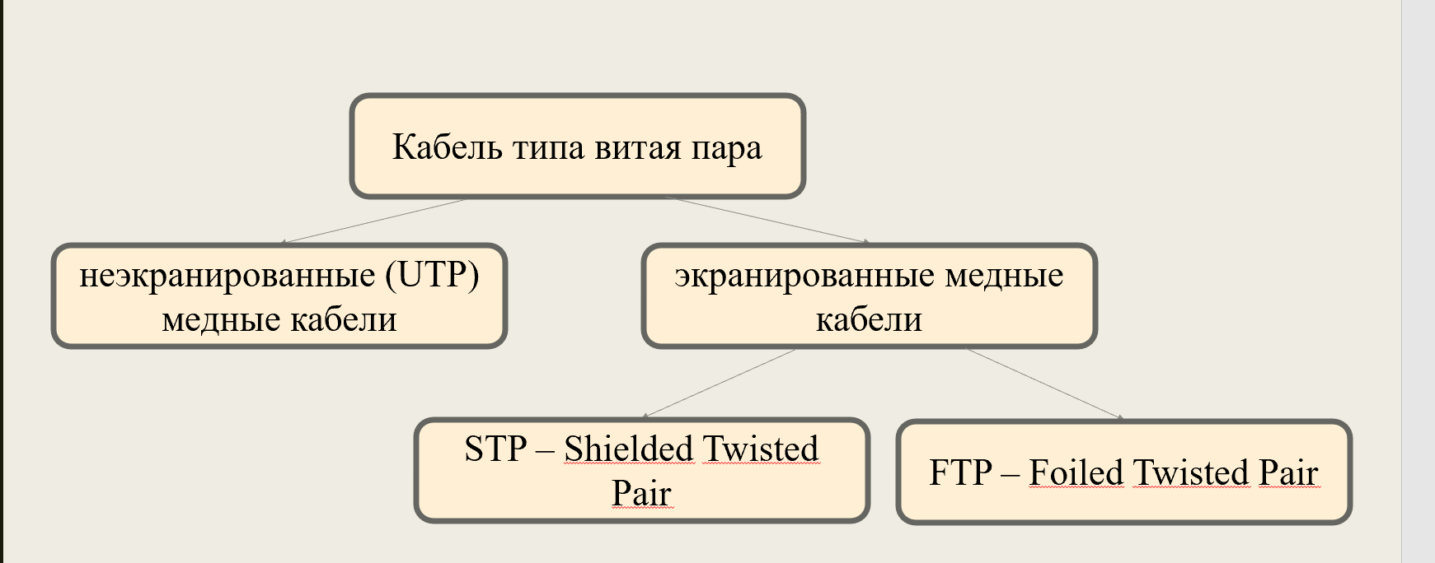

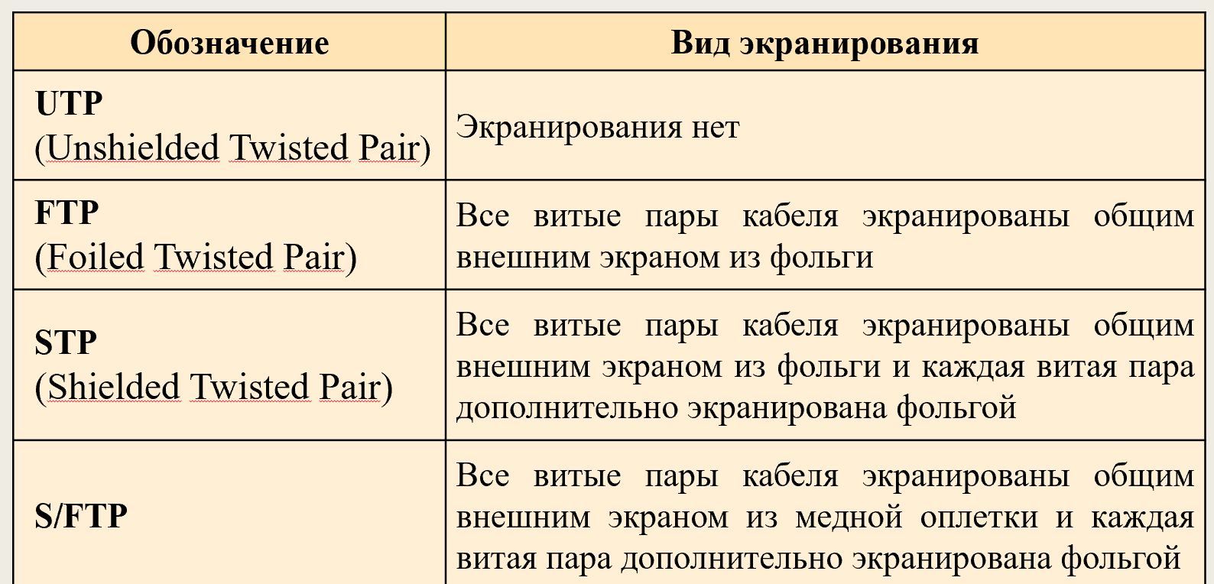

По мере совершенствования технологических возможностей количество категорий увеличивалось, и в настоящее время достигло семи. Главным критерием для отнесения UTP кабеля к одной из категорий является его скоростные возможности по передаче информационных данных. Скорость измеряется, в Мбит/сек. Чем число больше, тем больший объем информации способен пропустить кабель витых пар в единицу времени.

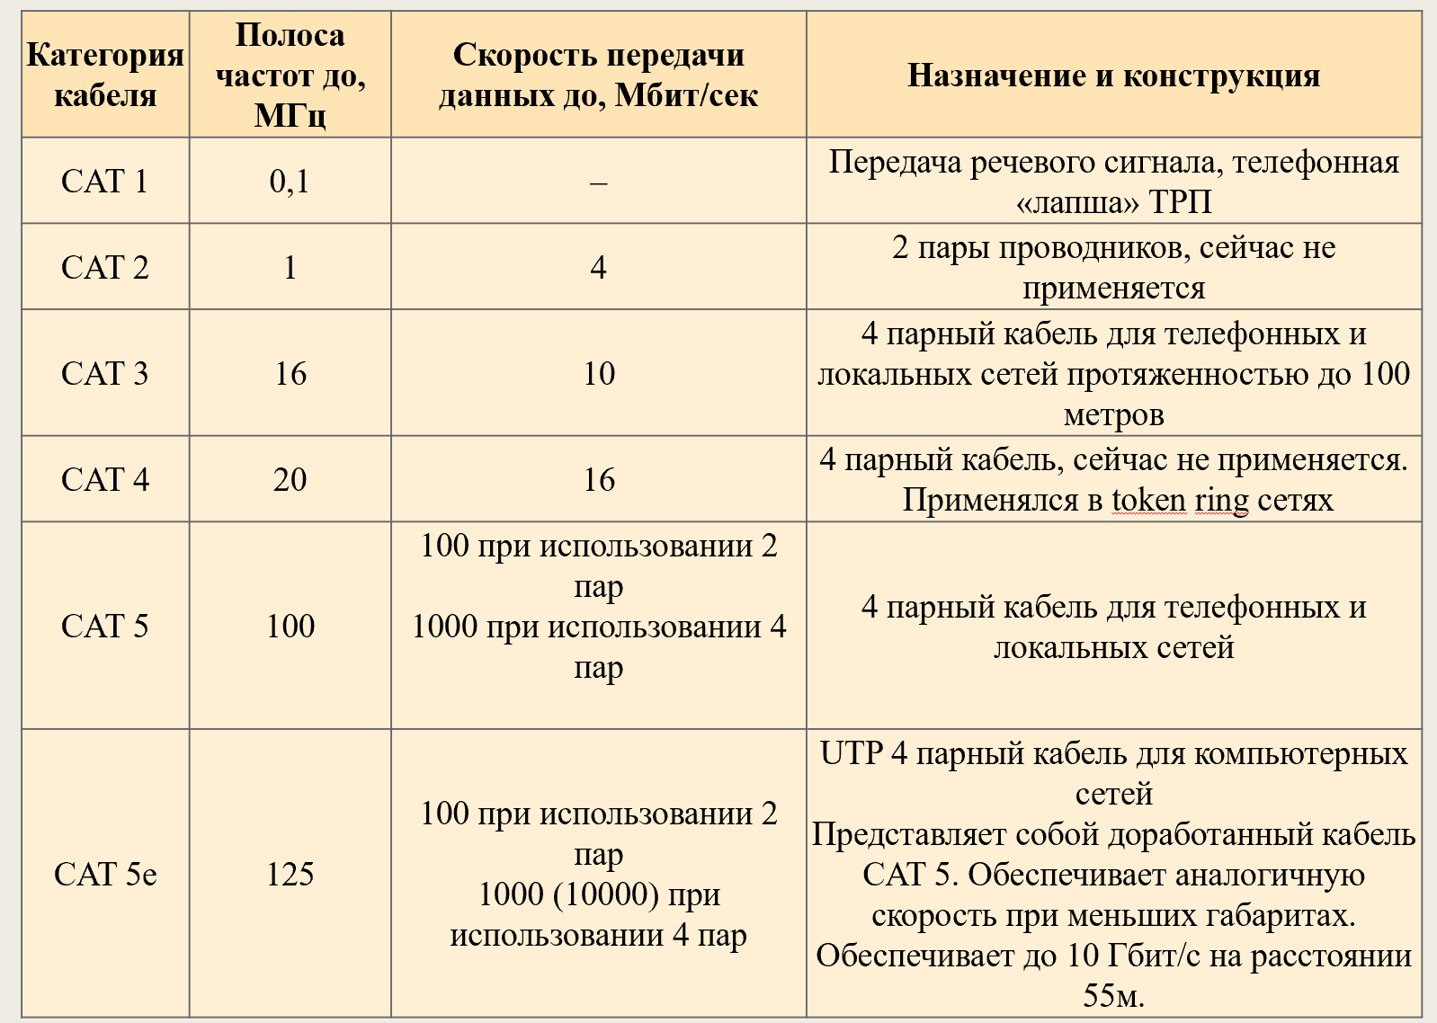

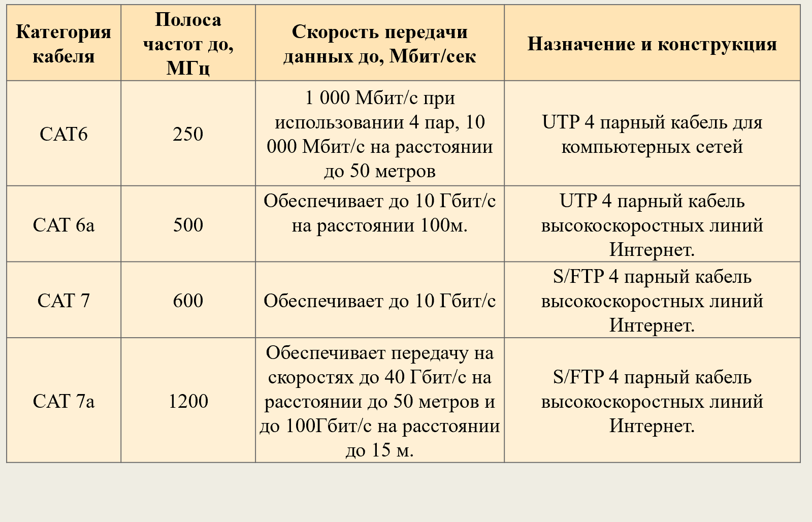

Отметим, что пары проводов в кабеле витая пара шестой категории CAT6 (6а) свиты с более частым шагом и по центру кабеля имеется, в отличие от кабеля CAT5, дополнительная изоляция между парами. Такая конструкция позволяет снизить перекрестные помехи и тем самым увеличить скорость передачи информационных данных. Кабель CAT 7 использует технологии экранирования.

**Кабельные системы Ethernet на основе экранированной витой пары**

**Экранированная витая пара STP** хорошо защищает передаваемые сигналы от внешних помех, а также меньше излучает электромагнитных колебаний вовне, что защищает, в свою очередь, пользователей сетей от вредного для здоровья излучения. Наличие заземляемого экрана удорожает кабель и усложняет его прокладку, так как требует выполнения качественного заземления. Экранированный кабель применяется только для передачи данных, а голос по нему не передают.

Основным стандартом, определяющим параметры экранированной витой пары, является фирменный стандарт IBM. В этом стандарте кабели делятся не на категории, а на типы: *Туре 1*, *Туре 2*, ..., *Туре 9*.

Электрические параметры кабеля Туре 1 примерно соответствуют параметрам кабеля UTP категории 5. Некоторые стандарты поддерживают кабель STP Туре 1 – например, 100VG-AnyLAN, а также Fast Ethernet (хотя основным типом кабеля для Fast Ethernet является UTP CAT 5).

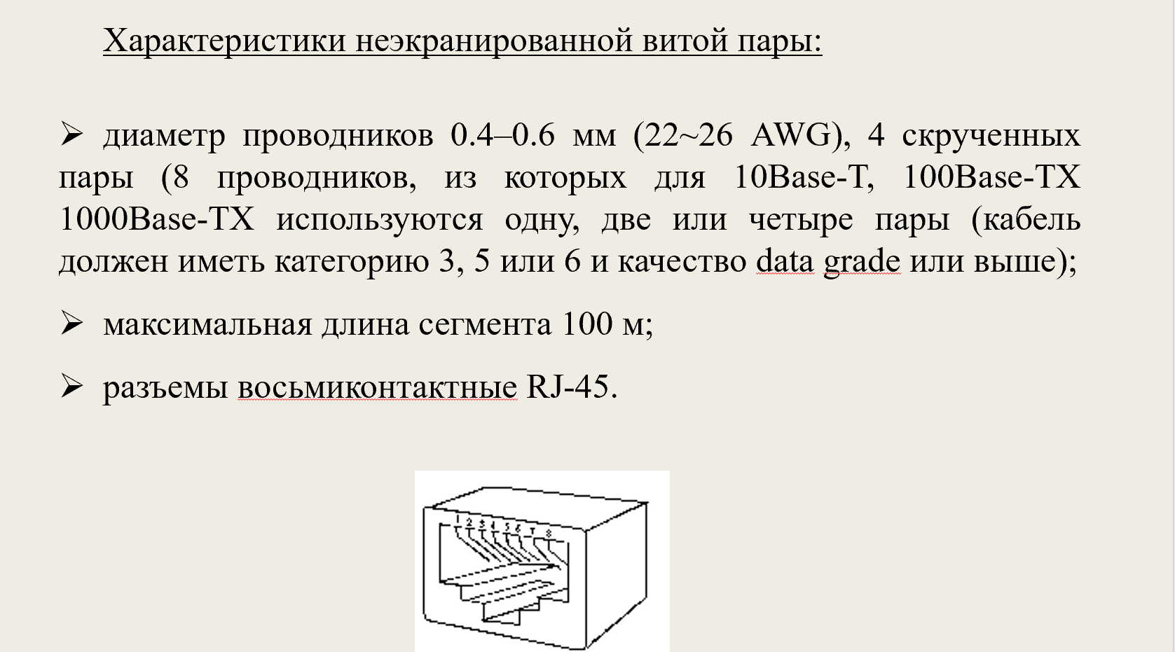

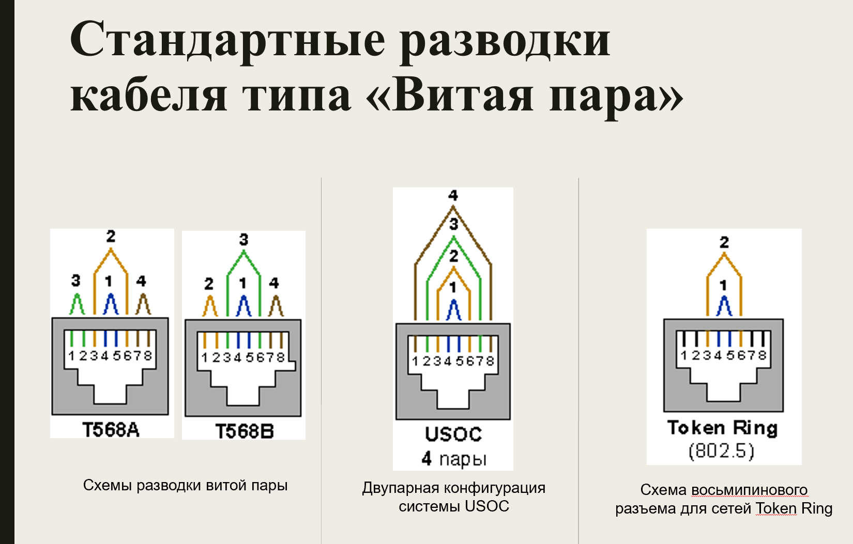

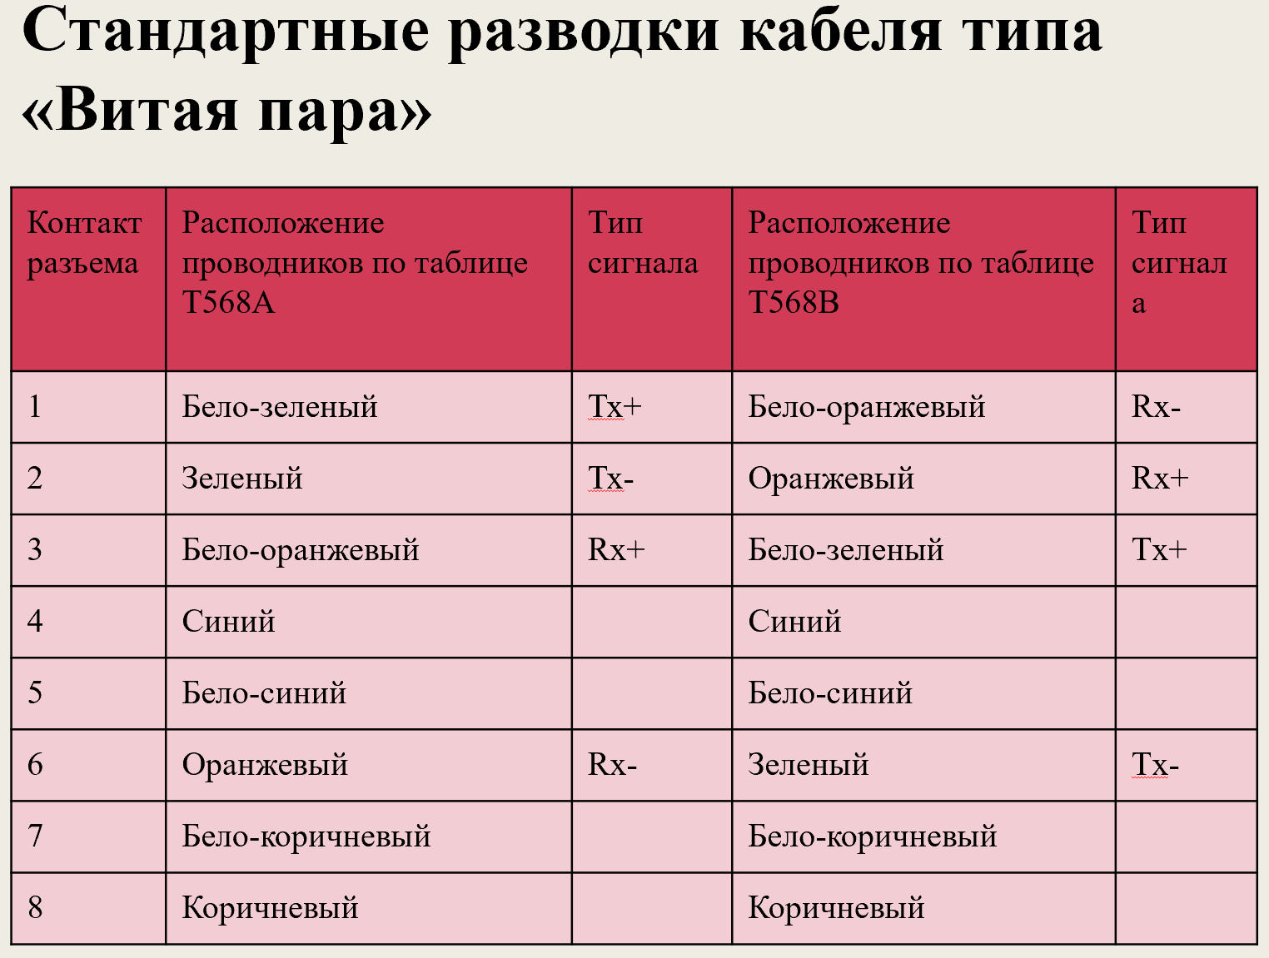

При передаче сигнала со скоростью 1Гбит/с задействованы все 4 пары проводников. **Для 100 мегабитного соединения необходимы только 2 пары — зеленая и оранжевая.** В этом случае для передачи сигнала используются контакты 1 и 2 коннектора, а для приема — 3 и 6. Синяя и коричневая пары остаются свободными.

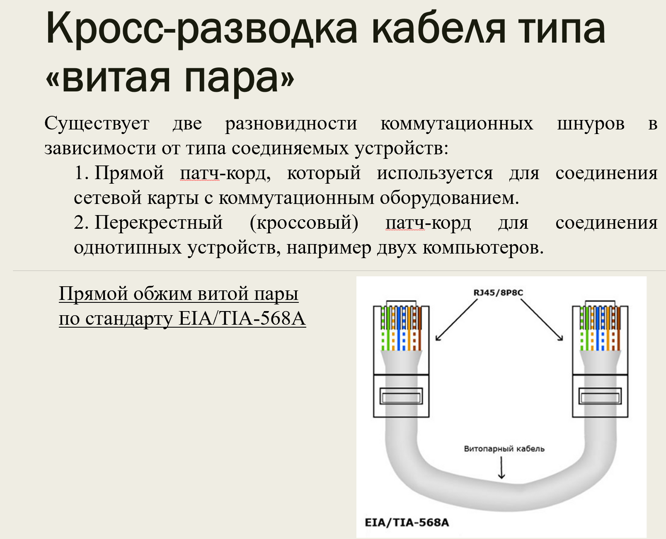

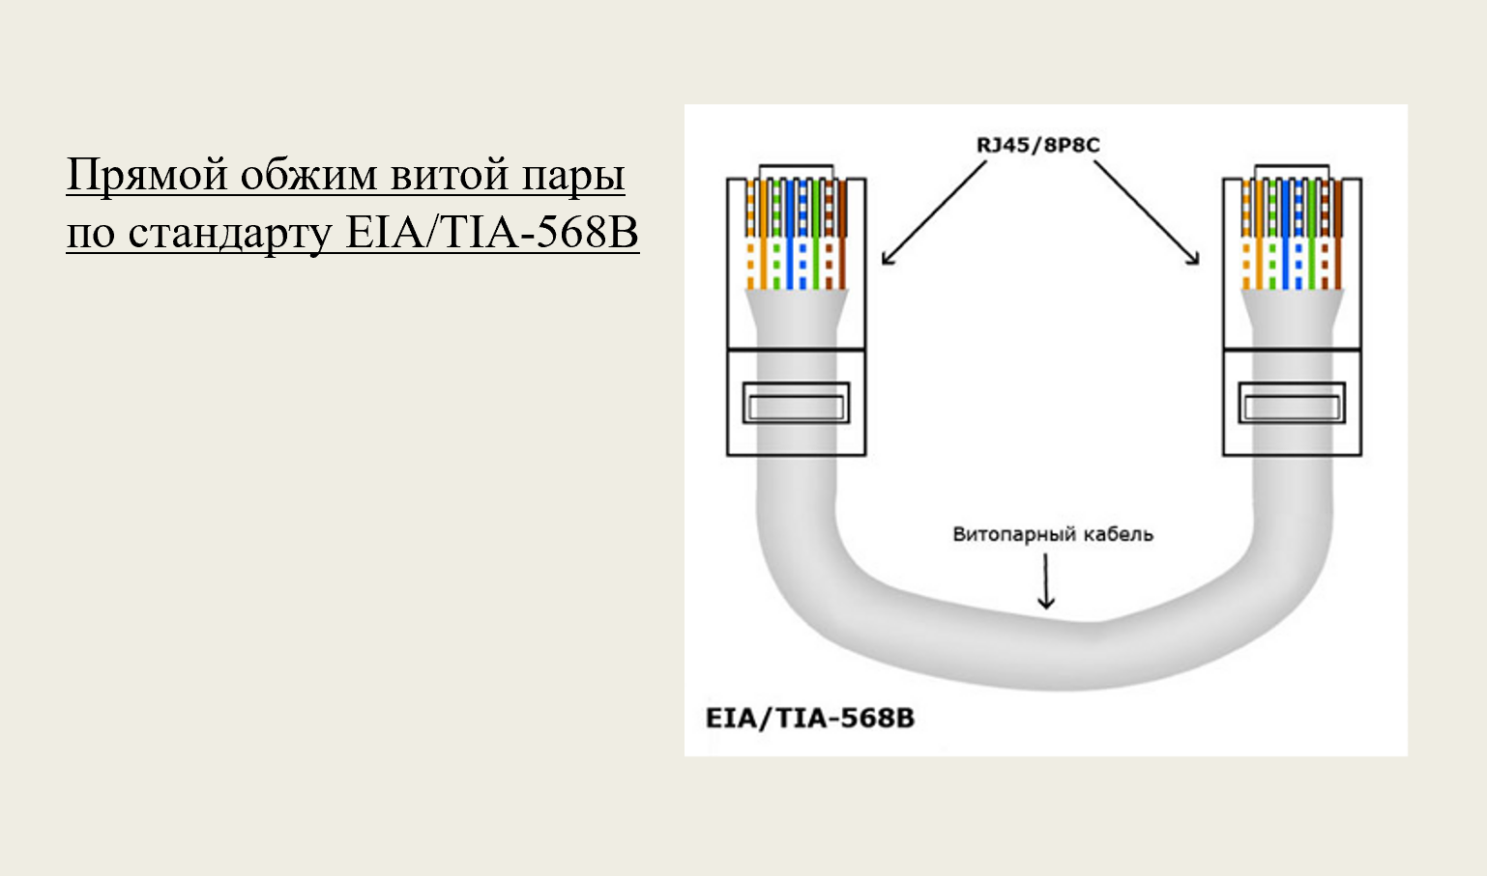

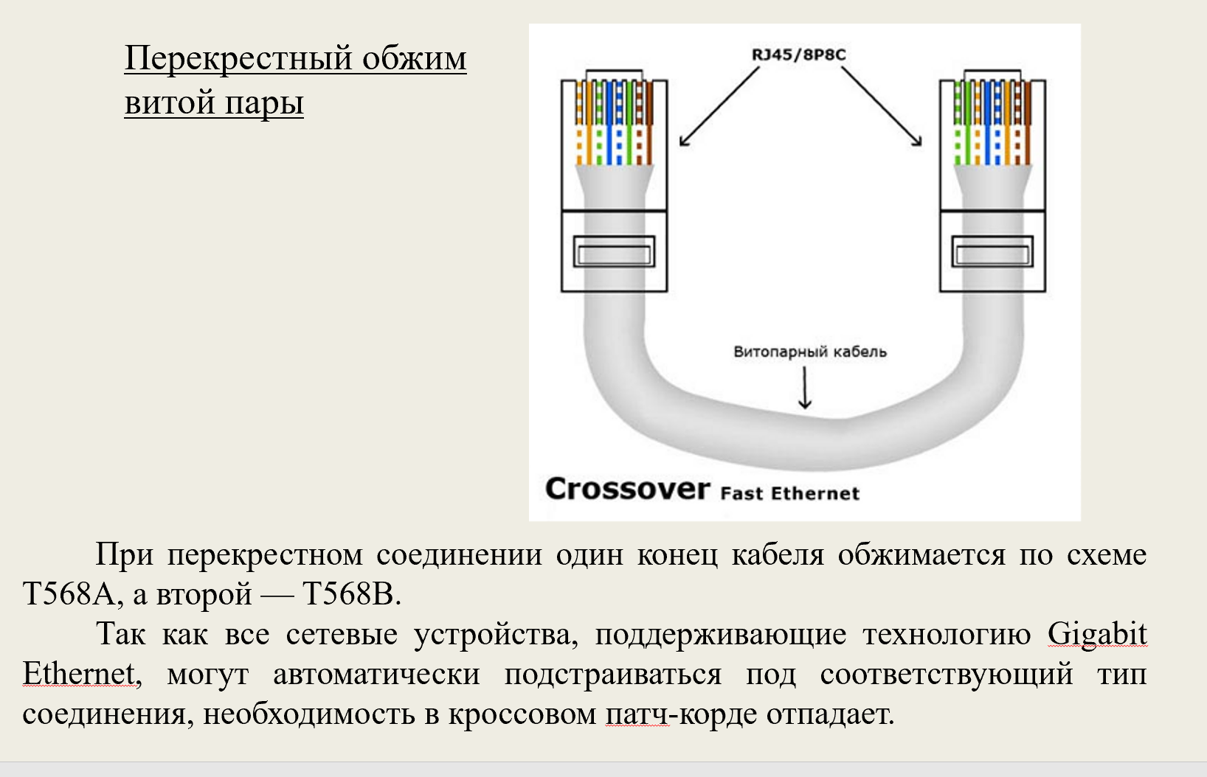

### **Кабель типа "витая пара" (Twisted Pair)**

**Витая пара** — это тип кабеля, состоящий из двух изолированных проводников, которые скручены друг с другом для уменьшения электромагнитных помех. Витая пара является одним из самых распространенных типов кабелей, используемых в компьютерных сетях, телефонных системах и для передачи данных.

#### **Основные характеристики витой пары:**

1. **Типы витых пар:**
   * **Unshielded Twisted Pair (UTP)** — кабель без экранирования, где пары проводников скручены друг с другом для уменьшения влияния внешних помех. Это наиболее распространенный тип витой пары в современных сетях.
   * **Shielded Twisted Pair (STP)** — кабель с экранированием, где проводники также скручены, но дополнительно используется экранирование (оболочка из фольги или металлической оплетки) для защиты от внешних электромагнитных помех. STP используется в условиях, где высокие помехи могут ухудшить качество передачи данных.
2. **Скрутка проводников:** Пары проводников в витой паре скручены с определенным шагом, что помогает снизить перекрестные помехи и взаимодействие с внешними источниками электромагнитных помех.
3. **Применение:** Витая пара широко используется в различных типах сетей:
   * **Ethernet** (кабели для локальных сетей)
   * **Телефонные сети**
   * **Системы видеонаблюдения** (в некоторых случаях)
4. **Категории витой пары:** Существует несколько категорий витой пары, каждая из которых соответствует определенным стандартам скорости передачи данных и частоты:
   * **Cat 5e** — улучшенная версия Cat 5, поддерживает скорости до 1000 Мбит/с на расстояниях до 100 метров.
   * **Cat 6** — поддерживает скорости до 10 Гбит/с на расстоянии до 55 метров.
   * **Cat 6a** — поддерживает скорости до 10 Гбит/с на расстоянии до 100 метров.
   * **Cat 7** — поддерживает скорости до 10 Гбит/с и более на расстоянии до 100 метров, с улучшенной защитой от помех.
   * **Cat 8** — поддерживает скорости до 25/40 Гбит/с на расстояниях до 30 метров, подходит для центров обработки данных.

### **Схемы разводки витой пары**

Существует два основных типа разводки проводников витой пары:

1. **T568A** и **T568B** — это два стандарта для соединения проводников в разъемах RJ-45. Важно, чтобы оба конца кабеля использовали один и тот же стандарт для обеспечения правильной работы сети. Вот как выглядит разводка каждого стандарта:

#### **T568A схема:**

markdown

Копировать код

1. Бело-зеленый

2. Зеленый

3. Бело-оранжевый

4. Синий

5. Бело-синий

6. Оранжевый

7. Бело-коричневый

8. Коричневый

#### **T568B схема:**

markdown

Копировать код

1. Бело-оранжевый

2. Оранжевый

3. Бело-зеленый

4. Синий

5. Бело-синий

6. Зеленый

7. Бело-коричневый

8. Коричневый

1. **Принцип разводки:**
   * **Внутри разъемов RJ-45:** Каждый проводник (из восьми) подключается к одному из восьми контактов разъема. Важно, чтобы разводка проводников по одному стандарту (T568A или T568B) была выполнена на обоих концах кабеля.
   * **Прямая и перекрестная разводка:** Прямая разводка используется для подключения устройств напрямую (например, между компьютером и маршрутизатором). Перекрестная разводка (или кроссовый кабель) используется для подключения двух одинаковых устройств, например, двух компьютеров.

### **Кабельные системы Ethernet**

**Ethernet** — это стандарт для передачи данных в локальных вычислительных сетях (LAN). Ethernet-сети используют витую пару для подключения компьютеров и других устройств, а также для организации сетевой инфраструктуры.

#### **Стандарты Ethernet:**

1. **10BASE-T** (старый стандарт):
   * Использует витую пару для передачи данных на скорости до 10 Мбит/с.
   * Дистанция передачи — до 100 метров.
2. **100BASE-TX (Fast Ethernet):**
   * Использует витую пару для передачи данных на скорости до 100 Мбит/с.
   * Дистанция передачи — до 100 метров.
   * Включает поддержку двух пар проводников.
3. **1000BASE-T (Gigabit Ethernet):**
   * Поддерживает скорости до 1 Гбит/с.
   * Использует четыре пары проводников в кабеле витой пары.
   * Дистанция передачи — до 100 метров.
4. **10GBASE-T (10 Gigabit Ethernet):**
   * Поддерживает скорости до 10 Гбит/с.
   * Требует использования высококачественного кабеля категории Cat 6a или выше.
   * Дистанция передачи — до 100 метров.
5. **100GBASE-T (100 Gigabit Ethernet):**
   * Поддерживает скорости до 100 Гбит/с.
   * Используется в современных центрах обработки данных и крупных предприятиях.
   * Требует использования кабелей более высокого качества и с экранированием.

#### **Сетевые устройства в Ethernet:**

* **Коммутаторы (Switches):** Обеспечивают эффективную маршрутизацию трафика внутри локальной сети.
* **Маршрутизаторы (Routers):** Направляют данные между различными сетями (например, между локальной сетью и Интернетом).
* **Сетевые карты (NICs):** Устройства на компьютерах, которые обеспечивают подключение к Ethernet-сети.

#### **Сетевые топологии в Ethernet:**

* **Звезда:** Каждый компьютер подключается к центральному коммутатору или концентратору.
* **Шина (сейчас используется редко):** Все устройства подключены к одному общему кабелю.

### **Преимущества витой пары в Ethernet:**

1. **Экономичность:** Витая пара — это дешевый и широко доступный тип кабеля.
2. **Простота установки:** Кабель витой пары легко устанавливать и прокладывать, особенно в офисах и домах.
3. **Совместимость с различными стандартами:** Ethernet использует витую пару для различных стандартов скорости передачи данных — от 10 Мбит/с до 100 Гбит/с.
4. **Доступность:** Витая пара широко распространена и используется в разных сферах, от офисных сетей до домашних сетей и видеонаблюдения.

### **Заключение**

Кабель типа витая пара является основой для большинства локальных сетей, включая Ethernet. Он обеспечивает эффективную и надежную передачу данных при различных скоростях и на разных расстояниях. Правильная разводка проводников и использование соответствующего типа кабеля важны для стабильной работы сети. Витая пара предлагает идеальный баланс между ценой, производительностью и простотой установки, что делает её предпочтительным выбором для большинства применений в современных сетях.

**43. Кабели и структурированные кабельные системы. Коаксиальные кабели.**

**Типы кабелей и структурированные кабельные системы**

Физическая среда является основой, на которой строятся физические средства соединения. Сопряжение с физическими средствами соединения посредством физической среды обеспечивает *физический уровень*.

В качестве физической среды широко используются *эфир, металлы, оптическое стекло и кварц.* Среда передачи данных может включать как кабельные, так и беспроводные технологии. Хотя физические кабели являются наиболее распространенными носителями для сетевых коммуникаций, беспроводные технологии все более внедряются благодаря их способности связывать глобальные сети.

Механические и электрические (оптические) свойства среды передачи включают:

* тип кабелей и разъемов;
* разводку контактов в разъемах;
* схему кодирования сигналов для значений 0 и 1.

В качестве среды передачи данных используются различные виды кабелей:

* *коаксиальный*;
* *кабель на основе экранированной* и *неэкранированной* *витой пары;*

*оптоволоконный* *кабель*.

Наиболее популярным видом среды передачи данных на небольшие расстояния (до 100 м) является *неэкранированная витая пара*, которая включена практически во все современные стандарты и технологии локальных сетей и обеспечивает пропускную способность до 100 Мбит/с (на кабелях категории 5) и выше

Также отметим, что оптоволоконный кабель применяется как для построения локальных связей, так и для образования магистралей глобальных сетей. Оптоволоконный кабель может обеспечить очень высокую пропускную способность канала (до нескольких десятков Гб/с) и передачу на значительные расстояния (до нескольких десятков километров без промежуточного усиления сигнала).

В качестве среды передачи данных в компьютерных сетях используются также **электромагнитные волны различных частот** – КВ (короткие волны), УКВ (ультракороткие волны), СВЧ (сверхвысокие частоты). Однако пока в локальных сетях радиосвязь используется только в тех случаях, когда **оказывается невозможной** или **нецелесообразной** прокладка кабеля. Это объясняется недостаточной надежностью и, прежде всего, безопасностью сетевых технологий, построенных на использовании электромагнитного излучения.

**Структурированная кабельная система** (Structured Cabling System, SCS) – это набор коммутационных элементов (кабелей, разъемов, коннекторов, кроссовых панелей и шкафов), а также методика их совместного использования, которая позволяет создавать регулярные, легко расширяемые структуры связей в компьютерных сетях.

Кабельные системы

***Преимущества структурированной кабельной системы***

* *Универсальность*.

Структурированная кабельная система при продуманной организации может стать единой средой для передачи любых компьютерных данных в компьютерной сети.

* *Увеличение срока службы*.

Срок старения хорошо структурированной кабельной системы может составлять 8–10 лет или даже более.

* *Уменьшение стоимости добавления новых пользователей и изменения их мест размещения*.

Стоимость кабельной системы в основном определяется не стоимостью кабеля, а стоимостью работ по его прокладке.

***Преимущества структурированной кабельной системы***

* *Возможность легкого расширения сети*.

Структурированная кабельная система является модульной, поэтому ее легко наращивать, позволяя легко и ценой малых затрат переходить на более совершенное оборудование, удовлетворяющее растущим требованиям к системам коммуникаций.

* *Обеспечение более эффективного обслуживания*.

Структурированная кабельная система облегчает обслуживание и поиск неисправностей.

* *Надежность*.

Структурированная кабельная система имеет повышенную надежность, поскольку обычно производство всех ее компонентов и техническое сопровождение осуществляется одной фирмой-производителем.

**Кабель** – это достаточно сложное изделие, состоящее из проводников, слоев экрана и изоляции.

Обычно кабели присоединяются к оборудованию с помощью разъемов. Кроме этого, для обеспечения быстрой перекоммутации кабелей и оборудования используются различные электромеханические устройства, называемые *кроссовыми секциями*, *кроссовыми коробками,* или *шкафами*.

В компьютерных сетях применяются кабели, удовлетворяющие определенным **стандартам**, что позволяет строить кабельную систему сети из кабелей и соединительных устройств разных производителей. Сегодня наиболее употребительными в мировой практике являются следующие стандарты.

1. Американский стандарт EIA/TIA-568A, который был разработан совместными усилиями нескольких организаций: ANSI, EIA/TIA и лабораторией Underwriters Labs (UL). Стандарт EIA/TIA-568 разработан на основе предыдущей версии стандарта EIA/TIA-568 и дополнений к этому стандарту TSB-36 и TSB-40A).
2. Международный стандарт ISO/IEC 11801.
3. Европейский стандарт EN50173.

Эти стандарты близки между собой и по многим позициям предъявляют к кабелям идентичные требования. Однако есть и различия между этими стандартами, например, в международный стандарт ISO/IEC 11801 и европейский EN50173 вошли некоторые типы кабелей, которые отсутствуют в стандарте EIA/TAI-568A.

***Наиболее важные характеристики кабелей:***

* *Затухание* (Attenuation). Затухание измеряется в децибелах на метр для определенной частоты или диапазона частот сигнала.
* *Перекрестные наводки на ближнем конце* (Near End Cross Talk, NEСT). Измеряются в децибелах для определенной частоты сигнала.
* *Импеданс* (impedance, волновое сопротивление) – это полное (активное и реактивное) сопротивление в электрической цепи.
* *Активное сопротивление* – это сопротивление постоянному току в электрической цепи. В отличие от импеданса активное сопротивление не зависит от частоты и возрастает с увеличением длины кабеля.

***Наиболее важные характеристики кабелей:***

* *Емкость* – это свойство металлических проводников накапливать энергию.
* *Уровень внешнего электромагнитного излучения,* или *электрический шум.* **Электрический шум** – это нежелательное переменное напряжение в проводнике. Электрический шум бывает двух типов: *фоновый* и *импульсный*.
* *Диаметр,* или *площадь сечения проводника*. Для медных проводников достаточно употребительной является американская система AWG (American Wire Gauge), которая вводит некоторые условные типы проводников, например 22 AWG, 24 AWG, 26 AWG. Чем больше номер типа проводника, тем меньше его диаметр.

**Коаксиальные кабели**

Коаксиальные кабели используются в радио- и телевизионной аппаратуре.

Коаксиальные кабели могут передавать данные со скоростью 10 Мбит/с на максимальное расстояние от 185 до 500 метров. Они разделяются на толстые и тонкие в зависимости от толщины.

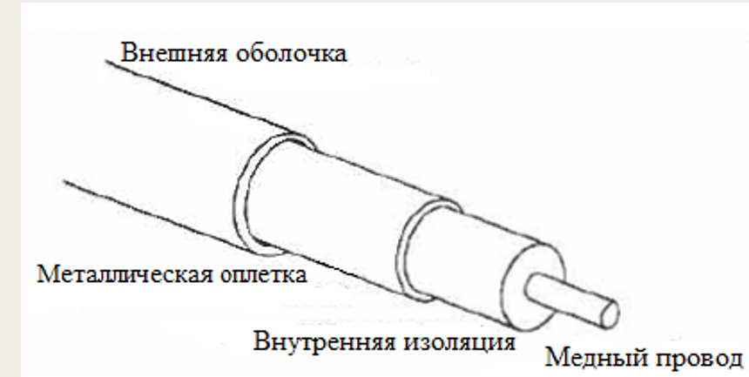

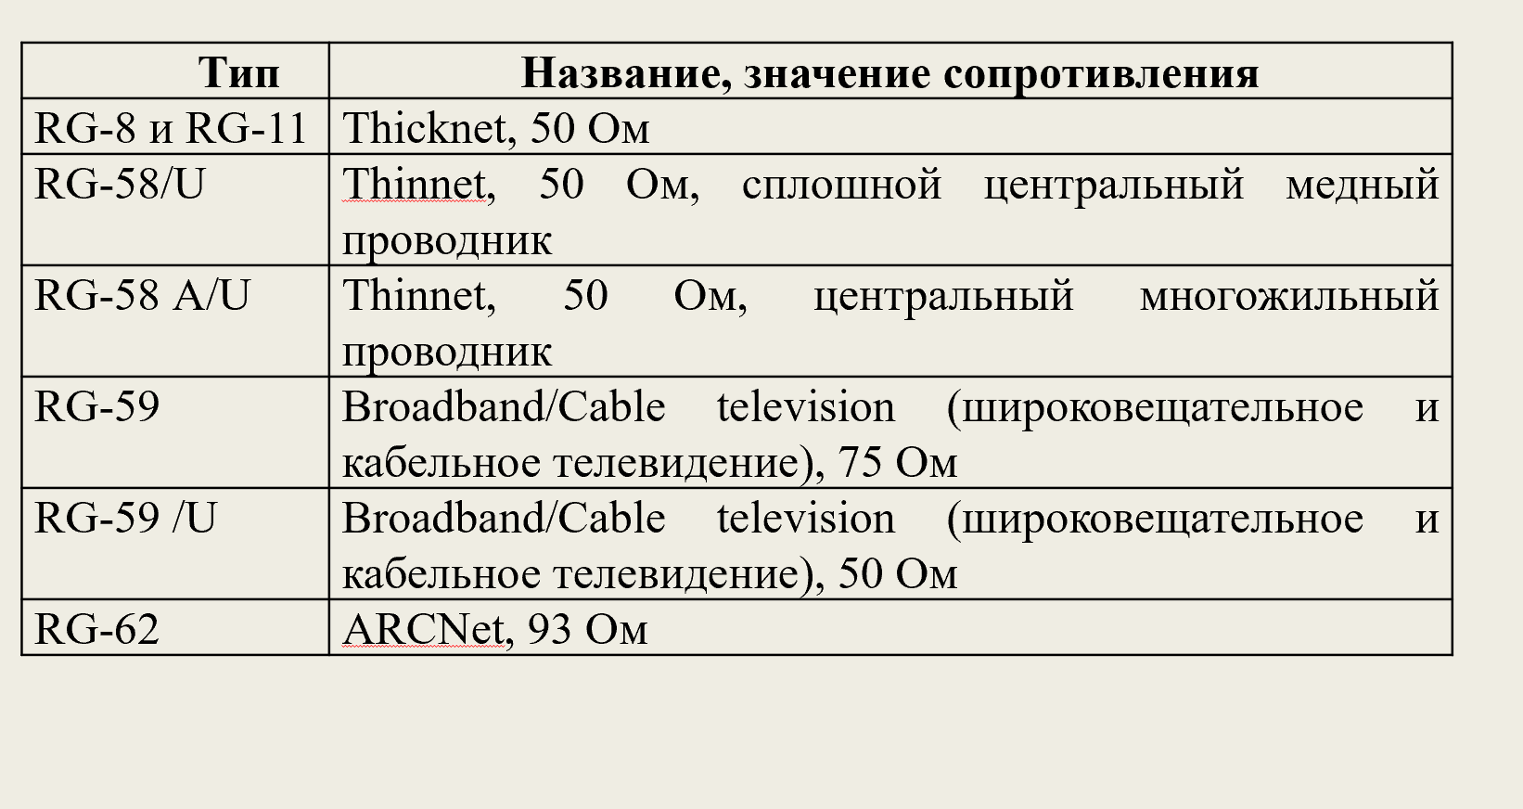

**Кабель Thinnet, известный как кабель RG-58**, является наиболее широко используемым физическим носителем данных в коаксиальных сетях. Сети при этом не требуют дополнительного оборудования и являются простыми и недорогими.

Тонкий коаксиальный кабель (Thin Ethernet) позволяет осуществлять передачу на меньшее расстояние, чем толстый.

Используется в технологии Ethernet 10Base2.

**Толстый коаксиальный кабель (Thick Ethernet)** имеет большую степень помехозащищенности, большую механическую прочность, но требует специального приспособления для прокалывания кабеля, чтобы создать ответвления для подключения к ЛВС.

Он более дорогой и менее гибкий, чем тонкий.

Используется в технологии Ethernet 10Base5. Сети ARCNet с передачей маркера обычно используют кабель RG-62 А/U.

**Коаксиальные кабели. Параметры**

1. Характеристики спецификации 10Base2:

* тонкий коаксиальный кабель;
* характеристики кабеля: диаметр 0.2 дюйма, RG-58A/U 50 Ом;
* приемлемые разъемы – BNC;
* максимальная длина сегмента – 185 м;
* минимальное расстояние между узлами – 0.5 м;
* максимальное число узлов в сегменте – 30.

2. Характеристики спецификации 10Base5:

* толстый коаксиальный кабель;
* волновое сопротивление – 50 Ом;
* максимальная длина сегмента – 500 метров;
* минимальное расстояние между узлами – 2.5 м;
* максимальное число узлов в сегменте – 100.

### **Кабели и структурированные кабельные системы**

**Структурированная кабельная система (СКС)** — это стандартизированная система проводки и оборудования, предназначенная для организации и подключения различных типов сетевых, коммуникационных и электрических сигналов в зданиях или на кампусах. Система включает в себя кабели, разъемы, распределительные устройства, а также другие элементы, обеспечивающие передачу данных, голосовых и видеосигналов.

#### **Основные компоненты СКС:**

1. **Кабели:**
   * Витая пара
   * Коаксиальные кабели
   * Оптоволоконные кабели
2. **Розетки, разъемы и панели:**
   * Для подключения оборудования и терминалов к системе.
3. **Патч-панели и распределительные устройства:**
   * Устройства для организации соединений и управления кабельной инфраструктурой.
4. **Маршрутизаторы и коммутаторы:**
   * Для маршрутизации и распределения трафика по сети.
5. **Элементы монтажа:**
   * Каналы, лотки, крепления и другие компоненты для удобной прокладки кабелей и предотвращения повреждений.

#### **Ключевые характеристики СКС:**

1. **Стандарты:** Существуют международные стандарты, такие как ISO/IEC 11801, TIA/EIA-568, которые регламентируют проектирование, установку и эксплуатацию СКС.
2. **Модульность:** Система разделена на отдельные элементы, которые легко заменяются и модифицируются по мере необходимости.
3. **Гибкость:** Структурированная кабельная система позволяет легко добавлять или изменять компоненты в сети.
4. **Производительность:** Проектирование СКС направлено на поддержание высокой скорости передачи данных и долгосрочной эксплуатационной стабильности.

#### **Типы кабелей, используемых в СКС:**

1. **Витая пара:** Используется для передачи данных в большинстве современных Ethernet-сетей.
2. **Коаксиальный кабель:** Применяется в некоторых сетях для передачи видеосигналов, телевизионных сигналов и в старых Ethernet-сетях.
3. **Оптоволоконный кабель:** Для высокоскоростных соединений и передачи данных на большие расстояния с минимальными потерями.

### **Коаксиальные кабели**

**Коаксиальный кабель** (коаксиал) — это кабель, состоящий из центрального проводника, изоляции, внешнего экранного слоя и защитной оболочки. Коаксиальные кабели широко используются для передачи радиочастотных сигналов, в том числе в телевизионных и интернет-сетях.

#### **Структура коаксиального кабеля:**

1. **Центральный проводник:**
   * Обычно выполнен из меди или другого проводящего материала.
   * Передает основной сигнал в кабеле.
2. **Диэлектрическая изоляция:**
   * Разделяет центральный проводник от внешнего экрана.
   * Выполняет функцию изолятора, предотвращая короткие замыкания и потери сигнала.
   * Может быть выполнена из различных материалов, таких как полиэтилен или полиуретан.
3. **Внешний экран:**
   * Обычно представляет собой металлическую оплетку или фольгу.
   * Защищает сигнал от электромагнитных помех (EMI), улучшая качество передачи данных.
4. **Защитная оболочка:**
   * Наружная оболочка, которая защищает кабель от внешних повреждений, загрязнений и износа.
   * Обычно выполнена из пластика или резины.

#### **Типы коаксиальных кабелей:**

1. **Тип RG-6:**
   * Наиболее распространенный тип для кабельного телевидения и широкополосных интернет-соединений.
   * Хорошо подходит для передачи сигналов на большие расстояния.
2. **Тип RG-59:**
   * Используется для передачи видеосигналов на небольшие расстояния.
   * Имеет меньшую изоляцию и менее прочный экран, чем RG-6.
3. **Тип RG-11:**
   * Применяется для длинных расстояний и высокоскоростных передач.
   * Обычно используется для соединений между устройствами в сетях с высокой пропускной способностью.

#### **Преимущества коаксиальных кабелей:**

1. **Высокая устойчивость к помехам:**
   * Благодаря экранированию коаксиальные кабели могут передавать сигналы на большие расстояния без потери качества.
2. **Низкий уровень потерь сигнала:**
   * В сравнении с другими типами кабелей, коаксиальный кабель имеет меньшие потери на дальние расстояния.
3. **Высокая пропускная способность:**
   * Коаксиальные кабели могут передавать сигналы с высокой частотой и обеспечивать стабильную передачу данных.
4. **Устойчивость к внешним повреждениям:**
   * Они защищены от механических повреждений и воздействия внешней среды.

#### **Недостатки коаксиальных кабелей:**

1. **Гибкость:** Коаксиальные кабели менее гибки по сравнению с витой парой и оптоволоконными кабелями, что затрудняет их установку в ограниченных пространствах.
2. **Размер:** Они занимают больше места, что может быть проблемой при организации большого количества соединений в компактных помещениях.

### **Применение коаксиальных кабелей**

1. **Кабельное телевидение:**
   * Коаксиальные кабели используются для доставки телевизионных сигналов в дома и офисы, обеспечивая высокое качество изображения и звука.
2. **Широкополосный доступ в Интернет:**
   * Многие интернет-провайдеры используют коаксиальные кабели для предоставления услуг на основе технологии DOCSIS (Data Over Cable Service Interface Specification), обеспечивая доступ в интернет с высокой скоростью.
3. **Сетевые соединения (старые стандарты Ethernet):**
   * Ранее коаксиальные кабели использовались в Ethernet-сетях (например, в стандарте 10BASE2 и 10BASE5), но с развитием витой пары и оптоволокна коаксиал стал использоваться реже.
4. **Передача видеосигналов:**
   * Коаксиальные кабели часто используются для передачи видеосигналов в системах видеонаблюдения.

### **Заключение**

**Коаксиальный кабель** остается важным элементом в области передачи данных, несмотря на развитие других технологий, таких как витая пара и оптоволокно. Его преимущества в передаче сигналов на большие расстояния с минимальными помехами и потерями делают его идеальным для использования в различных областях — от телевидения и интернета до систем видеонаблюдения. Тем не менее, его физические ограничения в плане гибкости и размера делают его менее популярным для новых установок по сравнению с более современными решениями.

**44. Сетевые адаптеры (Network Interface Card). Назначение и** **функции сетевых адаптеров.** **Типы сетевых адаптеров.**

**Сетевые адаптеры** – это сетевое оборудование, обеспечивающее функционирование сети на физическом и канальном уровнях.

Сетевой адаптер относится к периферийному устройству компьютера, непосредственно взаимодействующему со средой передачи данных, которая прямо или через другое коммуникационное оборудование связывает его с другими компьютерами. Это устройство решает задачи надежного обмена двоичными данными, представленными соответствующими сигналами (электрическими, оптическими и др.), по внешним линиям связи.

Как и любой контроллер компьютера, сетевой адаптер работает под управлением **драйвера операционной системы**, и распределение функций между сетевым адаптером и драйвером может изменяться от реализации к реализации.

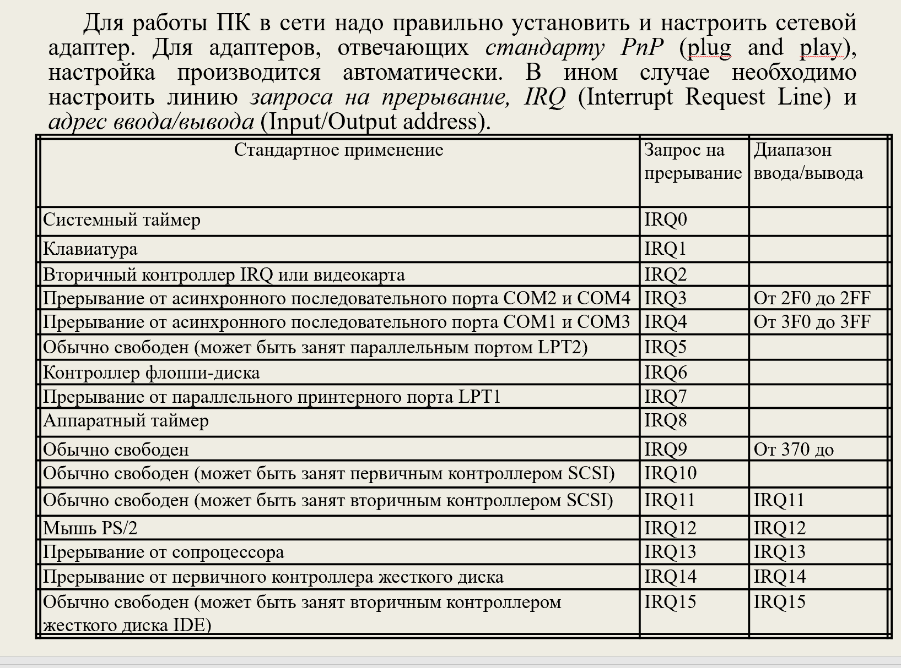

Обычно сетевая карта обнаруживает конфликт, если двум устройствам назначен один и тот же ресурс (запрос на прерывание или адрес ввода/вывода). Сетевые карты поддерживают различные типы сетевых соединений.

**Физический интерфейс** между самой сетевой картой и сетью называют **трансивером** (transceiver) – это устройство, которое как получает, так и посылает данные. Трансиверы на сетевых картах могут получать и посылать цифровые и аналоговые сигналы.

**Функции сетевых адаптеров**

1. *Гальваническая развязка* с коаксиальным кабелем, витой парой или оптоволокном.
2. *Прием (передача) данных.* Данные передаются из ОЗУ ПК в адаптер или из адаптера в память ПК через программируемый канал ввода/вывода, канал прямого доступа или разделяемую память.
3. *Буферизация*. Для согласования скоростей пересылки данных в адаптер или из него со скоростью обмена по сети используются буфера. Во время обработки в сетевом адаптере данные хранятся в буфере. Буфер позволяет адаптеру осуществлять доступ ко всему пакету информации. Использование буферов необходимо для согласования между собой скоростей обработки информации различными компонентами компьютерной сети.
4. *Доступ к каналу связи.* Набор правил, обеспечивающих доступ к среде передачи. Выявление конфликтных ситуаций и контроль состояния сети.
5. *Идентификация своего адреса в принимаемом пакете*. Физический адрес адаптера может определяться установкой переключателей, храниться в специальном регистре или прошиваться в ППЗУ*.*
6. *6. Преобразование параллельного кода в последовательный код* при передачеданных и из последовательного кода в параллельный при приеме. В режиме передачи данные передаются по каналу связи в последовательном коде.
7. *7. Кодирование и декодирование данных.* На этом этапе должны быть сформированы электрические сигналы, используемые для представления данных. Большинство сетевых адаптеров для этой цели используют *манчестерское кодирование*. Этот метод не требует передачи синхронизирующих сигналов для распознавания единиц и нулей по уровням сигналов, а вместо этого для представления 1 и 0 используется перемена полярности сигнала.
8. *8. Передача или прием импульсов.* В режиме передачи закодированные электрические импульсы данных передаются в кабель (при приеме импульсы направляются на декодирование).

**Принципы сетевых адаптеров**

Сетевые адаптеры вместе с сетевым программным обеспечением способны распознавать и обрабатывать некоторые ошибки, которые могут возникнуть из-за электрических помех, коллизий или плохой работы оборудования.

Все современные сетевые адаптеры поддерживают технологию *Plug and Play*. Если сетевую карту установить в компьютер, то при первой загрузке система определит тип адаптера и запросит для него драйверы (либо установит их автоматически).

**Типы сетевых адаптеров**

Сетевые адаптеры различаются **по типу и разрядности используемой в компьютере внутренней шины данных** – ISA, PCI, PCI-E.

Сетевые адаптеры также различаются **по типу принятой в сетитехнологии**– Ethernet, Token Ring, FDDI и т. п. Как правило, конкретная модель сетевого адаптера работает по определенной сетевой технологии (например, Ethernet). В связи с тем, что для каждой технологии сейчас имеется возможность использования различных сред передачи данных (тот же Ethernet поддерживает коаксиальный кабель, неэкранированную витую пару и оптоволоконный кабель), сетевой адаптер может поддерживать как одну, так и одновременно несколько сред.

Различные типы сетевых адаптеров отличаются следующими *параметрами:*

* метод доступа к среде;
* скорость передачи;
* объем буфера для пакета;
* тип шины;
* быстродействие шины;
* совместимость с различными микропроцессорами;
* использование прямого доступа к памяти (DMA);
* адресация портов ввода/вывода и запросов прерывания;

конструкция разъема.

### **Сетевые адаптеры (Network Interface Card, NIC)**

Сетевой адаптер (или сетевая карта, NIC) — это аппаратное устройство, которое позволяет компьютерам или другим устройствам подключаться к сети, будь то локальная сеть (LAN) или глобальная сеть (например, Интернет). Сетевые адаптеры выполняют роль интерфейса между компьютером и сетью, обеспечивая передачу и прием данных по сети.

### **Назначение и функции сетевых адаптеров**

Сетевые адаптеры выполняют несколько ключевых функций, которые обеспечивают нормальное функционирование сетевых соединений:

1. **Подключение к сети:**
   * Основная задача сетевого адаптера — обеспечить физическое и логическое соединение устройства с сетью (например, с проводной Ethernet-сетью или беспроводной Wi-Fi-сетью).
   * Сетевой адаптер передает и принимает данные через сетевой интерфейс и подключается к кабелю или через радиоволны в случае беспроводной сети.
2. **Передача и прием данных:**
   * NIC преобразует данные из цифровой формы в формат, пригодный для передачи по сети (и наоборот).
   * В случае проводной сети адаптер преобразует двоичные данные в сигналы, которые могут быть переданы по медным проводам (в случае Ethernet) или оптоволокну. В случае беспроводной сети — в радиоволны для передачи через Wi-Fi.
3. **Обработка сетевых пакетов:**
   * NIC принимает и отправляет пакеты данных между компьютером и сетью. Адаптер обрабатывает заголовки пакетов, определяя их назначение, и передает их в нужные места в операционной системе.
4. **Управление доступом к среде передачи (Media Access Control, MAC):**
   * Каждый сетевой адаптер имеет уникальный MAC-адрес, который используется для идентификации устройства в сети.
   * NIC участвует в процессе установления соединений в сети и управлении доступом к каналу, например, в Ethernet-сетях это может быть через технологии CSMA/CD (Carrier Sense Multiple Access with Collision Detection), а в Wi-Fi — через различные алгоритмы управления доступом.
5. **Кэширование и буферизация:**
   * Сетевые адаптеры могут хранить данные в буферах (особенно если данные поступают с большой скоростью) для последующей передачи или обработки.
6. **Обработка ошибок и контроль целостности данных:**
   * Сетевые адаптеры могут выполнять контроль целостности пакетов данных через методы, такие как контрольные суммы, для обнаружения ошибок передачи.
   * В случае ошибки адаптер может запросить повторную отправку пакета данных.

### **Типы сетевых адаптеров**

Существует несколько типов сетевых адаптеров, каждый из которых предназначен для работы в различных типах сетей и с разными видами подключения. Основные типы сетевых адаптеров включают:

#### **1. Проводные адаптеры (Wired NIC)**

**Ethernet-адаптеры** — это самые распространенные сетевые адаптеры для проводных сетей. Они используют кабели (чаще всего категории 5e или 6) для соединения устройства с локальной сетью (LAN).

* **Технология Ethernet (IEEE 802.3):** Это стандарт для проводных локальных сетей, и Ethernet-адаптеры обеспечивают подключения через RJ-45 разъемы.
* **Скорость передачи данных:**
  + 10 Mbps (10BASE-T)
  + 100 Mbps (100BASE-TX)
  + 1 Gbps (1000BASE-T)
  + 10 Gbps (10GBASE-T)
* **Преимущества:**
  + Стабильность соединения и высокая скорость передачи данных.
  + Меньше подвержены помехам и вмешательствам, в отличие от беспроводных адаптеров.
* **Использование:**
  + Применяются для подключения к локальным проводным сетям Ethernet.

#### **2. Беспроводные адаптеры (Wi-Fi NIC)**

**Wi-Fi адаптеры** позволяют устройствам подключаться к беспроводной сети, используя стандарты Wi-Fi (IEEE 802.11).

* **Технология Wi-Fi (IEEE 802.11):** Основной стандарт для беспроводных локальных сетей.
* **Частотные диапазоны:**
  + 2,4 GHz
  + 5 GHz
  + 6 GHz (Wi-Fi 6E)
* **Скорость передачи данных:**
  + Wi-Fi 4 (802.11n) — до 600 Mbps
  + Wi-Fi 5 (802.11ac) — до 3,5 Gbps
  + Wi-Fi 6 (802.11ax) — до 9,6 Gbps
* **Преимущества:**
  + Удобство, так как не требует физического подключения.
  + Мобильность: устройства могут перемещаться внутри зоны покрытия сети.
* **Использование:**
  + Применяется для подключения к беспроводным сетям Wi-Fi, например, в домашних и офисных условиях.

#### **3. Модемы (Modem NIC)**

Модемы преобразуют цифровые данные в аналоговые и наоборот, обеспечивая доступ к Интернету через телефонные линии (dial-up) или с использованием технологий широкополосного доступа (DSL, кабельный модем).

* **Типы модемов:**
  + **DSL-модемы:** Используют телефонные линии для предоставления широкополосного интернета.
  + **Кабельные модемы:** Предназначены для подключения через кабельные линии.
* **Преимущества:**
  + Обеспечивают подключение к интернету через телефонные или кабельные линии.
* **Использование:**
  + Применяются для подключения к Интернету через проводные технологии (например, DSL, ADSL, или кабельный Интернет).

#### **4. Fiber-optic адаптеры**

**Оптоволоконные адаптеры** обеспечивают соединение устройства с сетью через оптоволокно. Эти адаптеры применяются для соединений на большие расстояния с высокой скоростью передачи данных.

* **Скорость передачи данных:**
  + Может достигать нескольких Тбит/с.
* **Преимущества:**
  + Поддерживают очень большие скорости передачи данных на большие расстояния.
  + Очень низкие потери сигнала и высокая помехозащищенность.
* **Использование:**
  + Применяются в крупных предприятиях, дата-центрах и для подключения к интернет-провайдерам через оптоволоконные каналы.

#### **5. Сетевые адаптеры для виртуальных машин (vNIC)**

Виртуальные сетевые адаптеры (vNIC) используются для связи виртуальных машин с виртуальными сетями и физическими сетями хост-сервера.

* **Особенности:**
  + Адаптеры для виртуальных машин часто находятся на уровне гипервизора и позволяют виртуализировать сети внутри серверных инфраструктур.
* **Использование:**
  + Применяются в виртуализированных средах, например, в облачных вычислениях.

### **Заключение**

Сетевые адаптеры играют важную роль в обеспечении коммуникации между устройствами в сети. От проводных Ethernet-адаптеров до современных беспроводных и оптоволоконных адаптеров — каждый тип сетевого адаптера имеет свои особенности и используется в зависимости от требований конкретной сети. Выбор подходящего адаптера зависит от множества факторов, таких как тип подключения, требуемая скорость передачи данных, диапазон действия сети и прочее.

**45. Повторители и концентраторы. Назначение и особенности использования.**

Основная функция **повторителя** **(repeater),** как это следует из его названия, – повторение сигналов, поступающих на его порт. Повторитель улучшает электрические характеристики сигналов и их синхронность, и за счет этого появляется возможность увеличивать общую длину кабеля между самыми удаленными в сети узлами.

**Многопортовый повторитель часто называют концентратором (concentrator) или *хабом* (hub),** что отражает тот факт, что данное устройство реализует не только функцию повторения сигналов, но и концентрирует в одном центральном устройстве функции объединения компьютеров в сеть.

Концентратор представляет собой сетевое устройство, действующее **на физическом уровне сетевой модели OSI**.

Отрезки кабеля, соединяющие два компьютера или какие-либо два других сетевых устройства, называются **физическими сегментами**, поэтому концентраторы и повторители, которые используются для добавления новых физических сегментов, являются средством физической (но не логической) структуризации сети.

**Принципы работы концентратора**

**Концентратор** – устройство, у которого суммарная пропускная способность входных каналов выше пропускной способности выходного канала.

Так как **потоки входных данных** в концентраторе больше **выходного потока**, то главной его задачей является концентрация данных. При этом возможны ситуации, когда число блоков данных, поступающих на входы концентратора, превышает его возможности. **Тогда концентратор ликвидирует часть этих блоков.**

Ядром концентратора является **процессор**. Для объединения входной информации чаще всего используется **множественный доступ с разделением времени**

Концентраторы образуют из отдельных физических отрезков кабеля общую среду передачи данных – **логический сегмент**.

Логический сегмент также называют **доменом коллизий**, поскольку при попытке одновременной передачи данных любых двух компьютеров этого сегмента, хотя бы и **принадлежащих разным физическим сегментам**, возникает блокировка передающей среды. Следует особо подчеркнуть, что, какую бы сложную структуру ни образовывали концентраторы, например, путем иерархического соединения, все компьютеры, подключенные к ним, образуют единый логический сегмент, в котором любая пара взаимодействующих компьютеров полностью блокирует возможность обмена данными для других компьютеров.

**Вспомогательные функции концентратора**

Различные производители концентраторов реализуют в своих устройствах различные наборы вспомогательных функций, но наиболее часто встречаются следующие:

* объединение сегментов с различными физическими средами (например, коаксиал, витая пара и оптоволокно) в единый логический сегмент;
* автосегментация портов – автоматическое отключение порта при его некорректном поведении (повреждение кабеля, интенсивная генерация пакетов ошибочной длины и т. п.);
* поддержка между концентраторами резервных связей, которые используются при отказе основных;
* защита передаваемых по сети данных от несанкционированного доступа (например, путем искажения поля данных в кадрах, повторяемых на портах, не содержащих компьютера с адресом назначения);
* поддержка средств управления сетями – протокола SNMP, баз управляющей информации MIB.

**Многосегментные концентраторы**

***Многосегментные концентраторы*** нужны для создания разделяемых сегментов, состав которых может легко изменяться.

В таких концентраторах имеется **несколько несвязанных внутренних шин**, которые предназначены для создания нескольких разделяемых сред. Например, концентратор имеет три внутренние шины Ethernet. Если в таком концентраторе 72 порта, то каждый из этих портов может быть связан с любой из трех внутренних шин. Между собой компьютеры, подключенные к разным сегментам, общаться через концентратор не могут, так как шины внутри концентратора никак не связаны.

Большинство многосегментных концентраторов позволяют выполнять операцию соединения порта с одной из внутренних шин чисто **программным способом**, например, с помощью локального конфигурирования через консольный порт.

### **Повторители и концентраторы (Repeaters and Hubs)**

**Повторители** и **концентраторы** являются устройствами, используемыми для усиления, распространения и маршрутизации сигналов в сетях. Хотя оба устройства связаны с расширением сетевых инфраструктур, их функции и назначение значительно различаются.

### **1. Повторители (Repeaters)**

#### **Назначение и функция:**

Повторитель — это устройство, которое используется для усиления сигнала в сетях, чтобы преодолеть ограничения дальности передачи сигнала. Основная задача повторителя — повторно усиливать и передавать сигнал, который ослабляется с увеличением расстояния.

* **Принцип работы:** Повторитель принимает сигнал, усиливает его и передает на следующую часть сети. Он не анализирует данные, а просто усиливает и ретранслирует их, обеспечивая продолжение передачи без потерь.
* **Основная задача:** Увеличение расстояния, на котором сигнал может передаваться без потери качества.

#### **Особенности использования:**

* **Применение в проводных сетях:** Повторители часто используются в Ethernet-сетях для расширения диапазона сети, например, в крупных офисах или кампусах, где длинные кабельные соединения могут терять качество сигнала.
* **Применение в беспроводных сетях:** В беспроводных сетях Wi-Fi повторители могут усиливать сигнал и расширять зону покрытия сети, обеспечивая стабильное соединение в местах с плохим сигналом.

#### **Основные характеристики:**

* **Необработанный сигнал:** Повторители не могут изменять данные, они просто передают сигнал, включая ошибки и шумы.
* **Подходит для простых задач:** Повторители используются в случаях, когда необходима только передача сигнала на большие расстояния, без изменений в содержимом данных.
* **Ограничения:** Повторители могут усиливать не только сигнал, но и шум, что приводит к ухудшению качества связи на больших расстояниях.

### **2. Концентраторы (Hubs)**

#### **Назначение и функция:**

Концентратор (или хаб) — это устройство для объединения нескольких устройств в одну точку сети. Он выполняет функцию коммутаторного устройства в локальной сети, но в отличие от более продвинутых устройств, таких как коммутаторы, концентраторы не фильтруют трафик и не управляют передачей данных между узлами.

* **Принцип работы:** Концентратор принимает данные, полученные от одного устройства в сети, и рассылает их всем остальным устройствам, подключенным к этому хабу. Хаб действует как центральная точка для соединения всех устройств в сети.
* **Основная задача:** Обеспечить соединение нескольких устройств в локальной сети и передавать данные между ними.

#### **Особенности использования:**

* **Применение в малых сетях:** Концентраторы раньше широко использовались в небольших локальных сетях (LAN) для подключения нескольких устройств.
* **Ограничение по производительности:** Концентраторы часто создают проблемы с производительностью, так как они просто передают данные всем подключенным устройствам, что может привести к перегрузке сети и снижению пропускной способности.

#### **Основные характеристики:**

* **Простота:** Хабы имеют очень простую архитектуру. Они не делают различия между данными и не могут направлять трафик только к конкретному устройству.
* **Неэффективность:** Все устройства, подключенные к хабу, получают все данные, что ведет к увеличению нагрузки на сеть, особенно в случае высокоскоростных и больших сетей.
* **Технология "Broadcast":** Хаб отправляет все пакеты данных всем подключенным к нему устройствам, что приводит к избыточному трафику в сети.

#### **Типы концентраторов:**

1. **Активный хаб:** Может усиливать сигнал и передавать его дальше. Это часто используется в больших локальных сетях для расширения диапазона.
2. **Пассивный хаб:** Просто соединяет устройства без усиления сигнала.
3. **Интеллектуальный хаб:** Могут поддерживать функции управления, такие как мониторинг сети или управление безопасностью.

### **Сравнение повторителей и концентраторов**

| **Функция** | **Повторитель** | **Концентратор** |
| --- | --- | --- |
| **Основная цель** | Усиление сигнала на большие расстояния | Объединение устройств в одной сети |
| **Тип данных** | Работает с физическими сигналами (усиление) | Работает с данными, передаваемыми в сети |
| **Управление трафиком** | Не влияет на данные | Передает данные всем подключенным устройствам |
| **Применение** | Усиление сигнала в больших сетях и Wi-Fi | Объединение устройств в небольших сетях |
| **Производительность** | Нет потерь сигнала, но возможен шум | Может снижать производительность из-за перегрузки сети |
| **Уровень работы** | Работает на физическом уровне | Работает на канальном уровне |

### **Заключение**

Повторители и концентраторы выполняют важные, но различные функции в сетевой инфраструктуре. Повторители необходимы для расширения дальности передачи сигнала, тогда как концентраторы — для подключения нескольких устройств в сети. Несмотря на это, из-за ограничений по производительности и функциональности, концентраторы постепенно вытесняются более совершенными устройствами, такими как коммутаторы (switches), которые способны управлять трафиком и уменьшать нагрузку на сеть.

**46. Мосты. Назначение и особенности использования.** **Различие между мостом и коммутатором. Различия между маршрутизаторами и мостами.**

**Мост**(bridge) – ретрансляционная система, соединяющая каналы передачи данных.

В соответствии с базовой эталонной моделью взаимодействия открытых систем мост описывается протоколами физического и канального уровней, над которыми располагаются канальные процессы. Мост опирается на пару связываемых им физических средств соединения, которые в этой модели представляют физические каналы.

R34

**Мост**, а также его быстродействующий аналог  ***коммутатор*** (switching hub), делят общую среду передачи данных на логические сегменты.

***Логический сегмент*** образуется путем объединения нескольких физических сегментов (отрезков кабеля) с помощью одного или нескольких концентраторов. Каждый логический сегмент подключается к отдельному порту моста/коммутатора. При поступлении кадра на какой-либо из портов мост/коммутатор повторяет этот кадр, но не на всех портах, как это делает концентратор, а только на том порту, к которому подключен сегмент, содержащий компьютер-адресат.

Мосты могут соединять сегменты, использующие разные типы носителей, например 10BaseT, 100BaseT, 1000BaseT (витая пара), 10Base2 (тонкий коаксиальный кабель) и 1000BaseFX (отповолокно).

Они могут соединять сети с разными методами доступа к каналу, например, сети Ethernet (метод доступа CSMA/CD) и Token Ring (метод доступа TPMA).

Мосты используются только для связи локальных сетей с глобальными, то есть как средства удаленного доступа, поскольку в этом случае необходимость в параллельной передаче между несколькими парами портов просто не возникает.



Часто мосты наделяются дополнительными функциями. Такие мосты **обладают определенным интеллектом** (интеллектом в сетях называют действия, выполняемые устройствами) и фильтруют сквозь себя блоки данных, адресованные абонентским системам, расположенным в той же сети.

Блоки, проходящие через интеллектуальный мост, дважды проверяются, на входе и выходе. Это позволяет предотвращать появление ошибок внутри моста.

***Мосты не имеют механизмов управления потоками блоков данных*.**

Поэтому может оказаться, что входной поток блоков окажется большим, чем выходной. В этом случае мост не справится с обработкой входного потока, и его буферы могут переполняться. Чтобы этого не произошло, избыточные блоки выбрасываются.

Таким образом, мосты оперируют данными на высоком уровне и имеют совершенно определенное назначение. **Во-первых**, они предназначены для соединения сетевых сегментов, имеющих различные физические среды, например, для соединения сегмента с оптоволоконным кабелем и сегмента с коаксиальным кабелем. **Во-вторых**, мосты также могут быть использованы для связи сегментов, имеющих различные протоколы низкого уровня (физического и канального).

**В итоге, наиболее частое использование мостов – соединение глобальной сети с локальной.**

**Коммутатор и мост**

Несмотря на сходство мостов и коммутаторов, ключевая разница между ними состоит в том, что ***мост в каждый момент времени может осуществлять передачу кадров только между одной парой портов, а коммутатор одновременно поддерживает потоки данных между всеми своими портами***. Другими словами, мост передает кадры последовательно, а коммутатор параллельно.

Коммутаторы – это наиболее быстродействующие современные коммуникационные устройства, они позволяют соединять высокоскоростные сегменты без блокирования (уменьшения пропускной способности) межсегментного трафика.

**Маршрутизаторы и мосты**

**Маршрутизаторы** превосходят **мосты**своей способностью фильтровать и направлять пакеты данных на сети.

Так как маршрутизаторы работают на сетевом уровне, они могут соединять сети, использующие разную сетевую архитектуру, методы доступа к каналам связи и протоколы.

Маршрутизаторы не обладают такой способностью к анализу сообщений как мосты, но зато могут принимать решение о выборе оптимального пути для данных между двумя сетевыми сегментами.

Мосты принимают решение по поводу адресации каждого из поступивших пакетов данных, переправлять его через мост или нет в зависимости от адреса назначения. Маршрутизаторы же выбирают из таблицы маршрутов наилучший для данного пакета.

Тип топологии или протокола уровня доступа к сети не имеет значения для маршрутизаторов, так как они работают на уровень выше, чем мосты (сетевой уровень модели OSI). Маршрутизаторы часто используются для связи между сегментами с одинаковыми протоколами высокого уровня.

Необходимо отметить, что **для работы маршрутизаторов требуется** один и тот же протокол во всех сегментах, с которыми он связан. При связывании сетей с различными протоколами **лучше использовать мосты**. Для управления загруженностью трафика сегмента сети также **можно использовать мосты**

Мосты — это устройства, которые используются для соединения двух или более сетевых сегментов, чтобы передавать данные между ними. Мосты работают на канальном уровне модели OSI (Data Link Layer) и могут быть использованы для сегментации сети, улучшения ее производительности и изоляции трафика.

### **1. Назначение и особенности использования мостов**

#### **Назначение мостов:**

* **Сегментация сети:** Мосты разделяют одну большую сеть на несколько сегментов. Это позволяет уменьшить нагрузку на каждый сегмент, так как трафик из одного сегмента не будет автоматически направляться в другие, если это не требуется.
* **Изоляция трафика:** Мосты могут изолировать трафик между сегментами сети, предотвращая ненужный обмен данных, что снижает коллизии и увеличивает производительность сети.
* **Соединение разных типов сетей:** Мосты могут соединять различные типы физической сети, например, Ethernet-сегменты с беспроводными сегментами или различными топологиями.

#### **Особенности использования:**

* **Передача данных между сегментами:** Мосты могут анализировать MAC-адреса пакетов и решать, куда отправить данные, в зависимости от сегмента назначения.
* **Мосты работают с сетевыми кадрами:** В отличие от маршрутизаторов, которые работают с пакетами и могут менять их IP-адреса, мосты передают данные на уровне канала связи без изменения содержимого пакетов.
* **Уменьшение коллизий:** В больших сетях с большим количеством устройств мосты могут уменьшать количество коллизий, разделяя трафик на различные сегменты.
* **Простота использования:** Мосты просты в установке и настройке, так как не требуют сложной конфигурации и могут работать в "pass-through" режиме.

### **2. Различие между мостом и коммутатором**

Мост и коммутатор (switch) оба работают на канальном уровне модели OSI и выполняют схожие функции в сети, однако существуют несколько важных различий:

#### **Мост:**

* **Подключение сегментов:** Мост соединяет два или несколько сегментов сети и передает трафик между ними.
* **Меньше портов:** Мосты обычно имеют два порта (или больше), чтобы соединить два сетевых сегмента.
* **Простота:** Мосты обычно обладают менее сложной архитектурой и часто используются в небольших и простых сетевых инфраструктурах.
* **Протоколы:** Мосты работают с MAC-адресами для принятия решения о том, куда отправить кадры.
* **Функция:** Мосты в основном используются для сегментации трафика и изоляции коллизий.

#### **Коммутатор:**

* **Подключение множества устройств:** Коммутатор (switch) также работает на канальном уровне, но у него обычно больше портов для подключения множества устройств в сети.
* **Сложность и функциональность:** Коммутатор имеет более сложную архитектуру и может поддерживать более продвинутые функции, такие как VLAN, приоритезация трафика, управление потоком данных и т. д.
* **Многопортовое соединение:** Коммутатор может создать виртуальные каналы для передачи данных, направляя трафик между различными портами.
* **Эффективность:** Коммутаторы работают намного быстрее, чем мосты, так как они могут параллельно передавать данные между разными портами, обеспечивая большую производительность.

#### **Основные различия:**

| **Характеристика** | **Мост** | **Коммутатор (Switch)** |
| --- | --- | --- |
| **Количество портов** | Обычно 2 или несколько портов | Множество портов для подключения устройств |
| **Функциональность** | Простое соединение сегментов | Расширенная функциональность (например, VLAN, QoS) |
| **Производительность** | Меньше по сравнению с коммутаторами | Высокая производительность, поддержка параллельной передачи |
| **Применение** | Сегментация сети, уменьшение коллизий | Объединение устройств, управление трафиком в сети |

### **3. Различия между маршрутизаторами и мостами**

Маршрутизаторы (routers) и мосты (bridges) выполняют схожие функции, такие как передача данных, но работают на разных уровнях модели OSI и решают разные задачи.

#### **Маршрутизатор (Router):**

* **Уровень OSI:** Маршрутизатор работает на сетевом уровне (Network Layer) модели OSI.
* **Назначение:** Маршрутизаторы используются для передачи данных между различными сетями (например, между LAN и WAN или между различными подсетями в одном большом LAN).
* **Функция маршрутизации:** Маршрутизатор анализирует IP-адреса в пакетах данных, чтобы направить их в нужную сеть или подсеть. Он выбирает наилучший маршрут для передачи данных.
* **Сложность:** Маршрутизаторы имеют более сложные функции, такие как фильтрация трафика, создание маршрутов и обработка адресов.
* **Перевод адресов:** Маршрутизаторы могут использовать NAT (Network Address Translation) для преобразования внутренних и внешних IP-адресов.

#### **Мост (Bridge):**

* **Уровень OSI:** Мост работает на канальном уровне (Data Link Layer).
* **Назначение:** Мосты соединяют два или несколько сегментов одной сети и не могут передавать данные между различными сетями. Они фильтруют трафик на основе MAC-адресов.
* **Функция фильтрации:** Мосты используют MAC-адреса для фильтрации и передачи трафика только между соответствующими сегментами сети.
* **Сложность:** Мосты имеют более простую архитектуру и менее сложные функции по сравнению с маршрутизаторами.

#### **Основные различия:**

| **Характеристика** | **Маршрутизатор** | **Мост** |
| --- | --- | --- |
| **Уровень OSI** | Сетевой уровень (Network Layer) | Канальный уровень (Data Link Layer) |
| **Назначение** | Соединение различных сетей или подсетей | Соединение сетевых сегментов в одной сети |
| **Тип данных** | Работает с IP-адресами (пакеты) | Работает с MAC-адресами (кадры) |
| **Функции** | Маршрутизация, NAT, фильтрация трафика | Сегментация сети, изоляция трафика |
| **Сложность** | Высокая (сильная зависимость от конфигурации и маршрутов) | Низкая (функционирует по принципу фильтрации данных) |

### **Заключение**

Мосты и маршрутизаторы выполняют различные задачи в сетевой инфраструктуре, и их использование зависит от типа сети и ее требований. Мосты проще и часто применяются для сегментации трафика в одной сети, а маршрутизаторы необходимы для соединения разных сетей и оптимизации маршрутов для передачи данных.

47. Коммутаторы. Назначение и особенности использования.

**Коммутатор** (switch) – устройство, осуществляющее выбор одного из возможных вариантов направления передачи данных.

Общая структура коммутатора аналогична структуре моста, т.е. современные коммутаторы оперируют не только на физическом, но и на канальном уровне модели OSI.

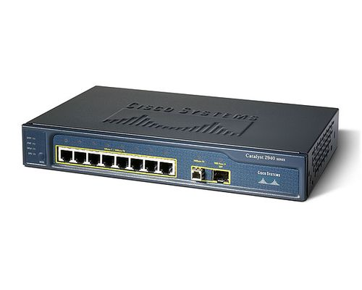

В коммуникационной сети коммутатор является ретрансляционной системой (система, предназначенная для передачи данных или преобразования протоколов), обладающей **свойством прозрачности**, т. е. коммутация осуществляется **без какой-либо обработки данных**.

Коммутатор **не имеет буферов и не может накапливать данные**.

Поэтому при использовании коммутатора скорости передачи сигналов в соединяемых каналах передачи данных **должны быть одинаковыми**. Канальные процессы, реализуемые коммутатором, выполняются специальными интегральными схемами.

Коммутатор может соединять серверы в кластер и служить основой для объединения нескольких рабочих групп (разных логических сегментов сети). Он направляет пакеты данных между узлами сети.

Каждый коммутируемый сегмент получает доступ к каналу передачи данных без конкуренции и видит только тот трафик, который направляется в его сегмент. Коммутатор должен предоставлять каждому порту возможность соединения с максимальной скоростью без конкуренции со стороны других портов (в отличие от совместно используемого концентратора).

Обычно в коммутаторах имеются один или два высокоскоростных порта, а также хорошие инструментальные средства управления.

***Коммутатор локальной сети*** (local area network switch) – устройство, обеспечивающее взаимодействие сегментов одной либо группы локальных сетей.

Коммутатор локальной сети, как и обычный коммутатор, обеспечивает взаимодействие подключенных к нему локальных сетей.



**Коммутатор** — это сетевое устройство, которое используется для соединения множества устройств в локальной сети (LAN). Он работает на канальном уровне (Data Link Layer) модели OSI, обеспечивая эффективную передачу данных между различными устройствами в сети.

### **1. Назначение и функции коммутаторов**

#### **Основное назначение коммутаторов:**

* **Передача данных между устройствами:** Основная функция коммутатора заключается в передаче данных между устройствами, подключенными к различным портам коммутатора, по принципу point-to-point.
* **Уменьшение коллизий:** Коммутаторы работают с кадрами данных и могут направлять их только на нужные порты, что снижает вероятность коллизий по сравнению с концентраторами. Это позволяет увеличивать производительность сети.
* **Изоляция трафика:** Коммутатор изолирует трафик между портами, так что передача данных между двумя устройствами не будет мешать другим устройствам в сети. Это делает коммутаторы эффективными для работы в больших сетях.

#### **Дополнительные функции коммутаторов:**

* **Поддержка VLAN (Virtual Local Area Network):** Коммутаторы могут создавать виртуальные локальные сети (VLAN), разделяя сеть на логические группы. Это позволяет улучшить безопасность, управление трафиком и изоляцию сетевого трафика.
* **Контроль за потоком данных (Flow Control):** Современные коммутаторы могут регулировать скорость передачи данных, чтобы избежать перегрузки порта.
* **Приоритезация трафика (QoS - Quality of Service):** Коммутаторы могут управлять приоритетами трафика, обеспечивая более высокое качество обслуживания для чувствительных к задержке приложений, таких как VoIP или видеоконференции.
* **Поддержка PoE (Power over Ethernet):** Многие коммутаторы поддерживают технологию PoE, позволяя подавать питание на устройства, такие как IP-камеры или телефоны, через Ethernet-кабель.

### **2. Особенности использования коммутаторов**

#### **Типы коммутаторов:**

* **Неуправляемые коммутаторы:** Эти устройства имеют простую конфигурацию и не требуют настройки. Они автоматически определяют и направляют трафик между портами. Подходят для небольших сетей, где нет потребности в сложной настройке.
* **Управляемые коммутаторы:** Управляемые коммутаторы предлагают более широкие возможности для конфигурации и управления сетью. Они позволяют настраивать VLAN, QoS, безопасность и другие параметры. Такие коммутаторы необходимы для более сложных и крупных сетей.
* **Коммутаторы уровня 3 (Layer 3 switches):** Эти устройства комбинируют функции коммутаторов и маршрутизаторов. Они могут выполнять маршрутизацию между VLAN и управлять трафиком на сетевом уровне.

#### **Процесс передачи данных:**

* **Микросегментация:** Каждый порт коммутатора представляет собой отдельный сегмент сети, и коммутатор передает данные только между теми портами, к которым подключены нужные устройства, что позволяет минимизировать коллизии и повысить общую эффективность сети.
* **Механизм работы с MAC-адресами:** Коммутатор использует таблицу MAC-адресов (или MAC-адресную таблицу), чтобы запомнить, какие устройства находятся на каких портах. Когда коммутатор получает кадр, он проверяет его MAC-адрес и передает его только на тот порт, к которому подключено устройство с соответствующим MAC-адресом.
* **Фильтрация трафика:** Коммутатор фильтрует трафик на основе MAC-адресов, направляя пакеты только к нужным устройствам, что помогает уменьшить нагрузку на сеть и повышает ее безопасность.

#### **Принцип работы с кадрами:**

* **Store and Forward:** Коммутатор принимает весь кадр данных, проверяет его на ошибки, а затем перенаправляет на нужный порт.
* **Cut-Through:** Коммутатор начинает передавать кадр сразу после получения его заголовка, без проверки на ошибки. Этот метод обеспечивает меньшую задержку, но может передать ошибочные данные.
* **Fragment Free:** Коммутатор сначала проверяет первые 64 байта кадра (которые чаще всего содержат ошибочные данные), а затем передает данные. Это является компромиссным вариантом между надежностью и скоростью.

### **3. Преимущества использования коммутаторов**

* **Повышение производительности сети:** Благодаря эффективной изоляции трафика и уменьшению коллизий коммутаторы повышают производительность сети.
* **Масштабируемость:** Коммутаторы позволяют легко расширять сеть, добавляя новые устройства, что делает их идеальными для растущих организаций.
* **Снижение задержек:** Поскольку коммутаторы передают данные непосредственно на нужный порт, задержки в сети уменьшаются, и трафик не перегружает всю сеть.
* **Управляемость:** Управляемые коммутаторы позволяют администраторам сети более гибко контролировать и управлять сетевым трафиком, что важно для крупных и сложных сетей.
* **Поддержка различных технологий:** Современные коммутаторы поддерживают такие технологии, как PoE, VLAN, SNMP, QoS, что позволяет более эффективно управлять сетевой инфраструктурой.

### **4. Ограничения и недостатки**

* **Стоимость:** Управляемые и многофункциональные коммутаторы могут быть дорогими, особенно для небольших организаций или сетей.
* **Необходимость в настройке:** Для достижения максимальной эффективности и безопасности в более сложных сетях требуется правильная настройка и управление, что может требовать времени и навыков.
* **Зависимость от централизованного устройства:** В крупных сетях, где используется множество коммутаторов, важно правильно настроить маршруты и балансировку нагрузки, чтобы избежать сбоев.

### **Заключение**

Коммутаторы играют важную роль в современном сетевом оборудовании, обеспечивая эффективную передачу данных, повышая производительность и масштабируемость сетей. Они являются неотъемлемой частью как малых, так и крупных корпоративных сетей. Управляемые коммутаторы предлагают дополнительные возможности для настройки и контроля, что делает их необходимыми для сложных инфраструктур с высокими требованиями к безопасности и управлению трафиком.

**48. Маршрутизаторы. Назначение. Особенности использования.** **Шлюзы. Назначение и особенности использования.**

**Маршрутизатор** (router) – ретрансляционная система, соединяющая две коммуникационные сети либо их части.

Каждый маршрутизатор реализует протоколы физического(1А, 1B), канального(2А, 2B) и сетевого(3A, 3B) уровней.

Marshrutizator

**Маршрутизатор** работает с несколькими каналами, направляя в какой-нибудь из них очередной блок данных.

**Маршрутизаторы** **обмениваются информацией об изменениях структуры сетей, трафике**. Благодаря этому, выбирается оптимальный маршрут следования блока данных в разных сетях от абонентской системы-отправителя к системе-получателю. Маршрутизаторы обеспечивают также соединение административно независимых коммуникационных сетей.

**Шлюз** (gateway) – ретрансляционная система, обеспечивающая взаимодействие информационных сетей.

Shluz

**Шлюз** является наиболее сложной ретрансляционной системой, обеспечивающей взаимодействие сетей с различными наборами протоколов всех семи уровней. В свою очередь, наборы протоколов могут опираться на различные типы физических средств соединения.

В тех случаях, когда соединяются информационные сети, в них часть уровней может иметь одни и те же протоколы. Тогда сети соединяются не при помощи шлюза, а на основе более простых ретрансляционных систем, именуемых маршрутизаторами и мостами.

Шлюзы оперируют на верхних уровнях модели OSI (сеансовом, представительском и прикладном) и представляют наиболее развитый метод подсоединения сетевых сегментов и компьютерных сетей. **Необходимость в сетевых шлюзах возникает при объединении двух систем, имеющих различную архитектуру.**

В качестве шлюза обычно используется **выделенный компьютер**, на котором запущено программное обеспечение шлюза и производятся преобразования, позволяющие взаимодействовать нескольким системам в сети.

Другой функцией шлюзов является преобразование протоколов. При получении сообщения IPX/SPX для клиента TCP/IP шлюз преобразует сообщения в протокол TCP/IP.

### **Маршрутизаторы**

#### **1. Назначение маршрутизаторов**

Маршрутизатор (или роутер) — это сетевое устройство, которое используется для пересылки пакетов данных между различными сетями, такими как локальные сети (LAN), глобальная сеть (WAN) или Интернет. Он работает на сетевом уровне модели OSI (Layer 3) и отвечает за маршрутизацию трафика по различным маршрутам.

#### **Основные функции маршрутизаторов:**

* **Маршрутизация трафика:** Маршрутизатор определяет наилучший путь для передачи пакетов от исходного устройства к целевому. Для этого он использует таблицы маршрутов, которые могут быть статическими (заданы вручную) или динамическими (обновляются автоматически в зависимости от состояния сети).
* **Соединение различных сетей:** Маршрутизаторы соединяют сети разных типов, например, Ethernet с Wi-Fi, или локальные сети с интернет-провайдерами.
* **Изоляция и безопасность:** Маршрутизаторы обеспечивают изоляцию трафика между различными сетями. Они могут фильтровать трафик на основе IP-адресов и портов, что способствует повышению безопасности.
* **Поддержка NAT (Network Address Translation):** Маршрутизаторы могут изменять адреса пакетов в процессе маршрутизации, что позволяет использовать частные IP-адреса в локальной сети и скрывать их за одним общим публичным IP-адресом.

#### **2. Особенности использования маршрутизаторов**

* **Маршрутизация между сетями:** Маршрутизатор действует как "проводник", который перенаправляет данные от одного устройства к другому, если они находятся в разных сетях.
* **Подключение к Интернету:** Наиболее распространенное использование маршрутизаторов — это подключение домашних и корпоративных сетей к Интернету через провайдера, а также создание виртуальных частных сетей (VPN).
* **Поддержка разных протоколов:** Маршрутизаторы могут работать с различными протоколами маршрутизации, такими как RIP (Routing Information Protocol), OSPF (Open Shortest Path First), BGP (Border Gateway Protocol), которые позволяют динамически обновлять таблицы маршрутов.
* **Качество обслуживания (QoS):** Маршрутизаторы могут управлять приоритетом трафика, обеспечивая более высокое качество обслуживания для чувствительных к задержке приложений (например, видеоконференций или VoIP).

#### **3. Виды маршрутизаторов:**

* **Маршрутизаторы для домашних и малых офисов:** Эти устройства часто предоставляют базовые функции, такие как NAT, DHCP, поддержка Wi-Fi и безопасность.
* **Корпоративные маршрутизаторы:** Эти устройства обеспечивают более высокую пропускную способность, дополнительные функции безопасности (например, фаерволы, VPN) и могут работать с большими объемами трафика.
* **Маршрутизаторы уровня ядра:** Эти маршрутизаторы используются в Интернет-провайдерах и крупных корпоративных сетях для маршрутизации трафика на крупных маршрутах между регионами или странами.

### **Шлюзы**

#### **1. Назначение шлюзов**

Шлюз — это сетевое устройство, которое служит "переходом" между различными сетями, часто работающими по различным протоколам. Он работает как мост между двумя или более сетями, обеспечивая преобразование протоколов и обработку различий в формате данных.

#### **Основные функции шлюзов:**

* **Преобразование протоколов:** Шлюз может преобразовывать данные из одного протокола в другой. Например, он может преобразовывать данные из сети TCP/IP в сеть с другим протоколом (например, IPX/SPX или AppleTalk).
* **Соединение различных типов сетей:** Шлюзы могут соединять разные типы сетей, такие как LAN и WAN, или различные сетевые технологии (например, Ethernet и ATM).
* **Контроль доступа:** Шлюзы могут фильтровать трафик, проверяя, соответствует ли он установленным правилам безопасности, и решать, разрешить ли его передачу между сетями.
* **Перевод адресов:** В некоторых случаях шлюзы могут выполнять функции NAT (сетевой адресный перевод) для преобразования частных IP-адресов в публичные адреса при выходе в Интернет.

#### **2. Особенности использования шлюзов**

* **Интеграция разнородных сетей:** Шлюзы необходимы для интеграции сетей, использующих различные протоколы и технологии. Они могут взаимодействовать как с IP-сетями, так и с другими типами сетей, такими как телефония, системы передачи данных или старые протоколы.
* **Обеспечение безопасности:** Шлюзы часто используются для реализации политики безопасности, контролируя, какой трафик может попасть в сеть или выйти из нее. Они могут блокировать нежелательные соединения и защищать от атак извне.
* **Применение в корпоративных сетях:** В крупных организациях шлюзы могут быть использованы для соединения различных подразделений или филиалов, использующих разные сети, а также для интеграции корпоративной сети с внешними сетями или Интернетом.

#### **3. Различия между шлюзом и маршрутизатором:**

* **Основное различие:** В отличие от маршрутизатора, который в основном занимается маршрутизацией пакетов данных между сетями одного типа, шлюз может работать с различными протоколами и преобразовывать трафик между ними. Шлюзы выполняют функции, которые выходят за рамки обычной маршрутизации.
* **Использование:** Шлюзы часто используются для соединения сетей с различными протоколами или для преобразования форматов данных между ними, тогда как маршрутизаторы работают в рамках единого протокола (например, TCP/IP).
* **Протоколы:** Маршрутизаторы обычно работают только с сетевыми протоколами, такими как IP, а шлюзы могут работать с любыми протоколами, включая приложения, транспортный и канальный уровни.

### **Заключение**

Маршрутизаторы и шлюзы играют важную роль в сетевой инфраструктуре, обеспечивая эффективное взаимодействие между различными сетями и протоколами. Маршрутизаторы обеспечивают маршрутизацию данных между сетями одного типа, а шлюзы выполняют более сложные задачи, такие как преобразование между разными сетевыми протоколами. Правильное использование этих устройств позволяет создавать гибкие, безопасные и масштабируемые сетевые архитектуры.

**49. Беспроводные технологии: радиосвязь, инфракрасная, связь в микроволновом диапазоне. Достоинства и недостатки беспроводных сетей wi-fi.**

**Разновидности беспроводных технологий**

Методы *беспроводной технологии* (wireless) передачи данных являются удобным, а иногда незаменимым средством связи. Беспроводные технологии различаются по типам сигнала, частоте (большая частота означает большую скорость передачи) и расстоянию передачи. Большое значение имеют помехи и стоимость.

Можно выделить три основных типа беспроводной технологии:

* + *радиосвязь;*
  + *связь в микроволновом диапазоне;*
  + *инфракрасная связь.*
* Передача данных ***в микроволновом диапазоне* (microwaves)** использует высокие частоты и применяется как на коротких, так и на больших расстояниях.
* Главное ограничение заключается в том, чтобы передатчик и приемник были в зоне прямой видимости. Передача данных в микроволновом диапазоне при использовании спутников может быть очень дорогой.

***Инфракрасные технологии*** (Infrared transmission), функционируют на очень высоких частотах, приближающихся к частотам видимого света. Они могут быть использованы для установления двусторонней или широковещательной передачи на близких расстояниях.

При инфракрасной связи обычно используют светодиоды (LED – Light Emitting Diode) для передачи инфракрасных волн приемнику. Инфракрасная передача ограничена малым расстоянием в прямой зоне видимости и может быть использована в офисных зданиях.

***Технологии*** ***радиосвязи*** пересылают данные на радиочастотах и практически не имеют ограничений по дальности. Радиосвязь используется для соединения локальных сетей на больших географических расстояниях.

Радиопередача в целом имеет высокую стоимость и чувствительна к электронному и атмосферному наложению, а также подвержена перехватам, поэтому требует шифрования для обеспечения уровня безопасности.

**Беспроводные технологии. WI-FI сети**

Wi-Fi-сети (WLAN-сети), относящиеся к разновидности радиосвязи, имеют ряд ***преимуществ*** перед обычными кабельными сетями:

* + WLAN-сеть можно очень быстро развернуть, что очень удобно при проведении презентаций или в условиях работы вне офиса;
  + пользователи мобильных устройств, при подключении к локальным беспроводным сетям, могут легко перемещаться в рамках действующих зон сети;
  + скорости современных сетей довольно высоки (до 300 Мб/с), что позволяет их использовать для очень широкого спектра задач;
  + с помощью дополнительного оборудования беспроводная сеть может быть успешно соединена с кабельными сетями;
  + WLAN-сеть может оказаться единственным выходом, если невозможна прокладка кабеля для обычной сети.
* Несмотря на все достоинства, WLAN-сети обладают рядом ***недостатков***, главный из которых – возможность легкого перехвата данных и взлома сети.
* Дополнительно стоит отметить чувствительность к электронному и атмосферному наложению, что приводит к ошибкам в процессе передачи.

### **Беспроводные технологии: радиосвязь**

**Радиосвязь** — это технология беспроводной передачи данных, основанная на использовании радиоволн для передачи сигналов между устройствами. В радиосвязи информация передается по радиоэффективным каналам через эфир, что делает эту технологию крайне удобной для обмена данными на больших расстояниях, без необходимости прокладывания проводов.

#### **Основные характеристики радиосвязи:**

* **Используемые частоты:** Радиосвязь использует широкий диапазон частот, который включает в себя FM-диапазоны, микроволновые частоты, сверхвысокочастотные (UHF) и другие. Каждая частота имеет свои особенности по дальности, скорости передачи данных и устойчивости к помехам.
* **Покрытие:** Радиосвязь обеспечивает связь на больших расстояниях, что позволяет использовать ее в различных сценариях, от мобильной связи до передачи данных на расстояния в тысячи километров (например, в случае радиорелейных линий).
* **Применение:** Радиосвязь используется в таких сферах, как сотовая связь, радиолокация, спутниковая связь, радиотрансляция и многих других.

#### **Достоинства:**

* **Высокая мобильность:** Передача данных происходит без использования физических кабелей, что позволяет обеспечивать мобильность и подключение устройств в любом месте в пределах зоны покрытия.
* **Широкая область применения:** Радиосвязь может использоваться для множества различных целей, от передачи голоса до обмена данными.

#### **Недостатки:**

* **Уязвимость к помехам:** Радиосигналы подвержены различным помехам (метеоусловия, препятствия, другие радиочастотные устройства).
* **Ограничения по скорости:** Хотя современные системы радиосвязи могут достигать высокой скорости, она всё же ограничена по сравнению с проводными технологиями.
* **Ограниченное покрытие:** Радиосигналы ограничены дальностью, что требует установки дополнительных базовых станций или ретрансляторов.

### **2. Инфракрасная связь (IR)**

**Инфракрасная связь** использует инфракрасное излучение для передачи данных между устройствами. Этот тип связи часто применяется для коротких дистанций, например, для передачи данных между мобильными устройствами, пультами управления, компьютерами и т. д.

#### **Основные характеристики инфракрасной связи:**

* **Рабочая частота:** Инфракрасная связь работает в диапазоне длин волн от 700 нм до 1 мм, что делает ее эффективной для передачи данных на малые расстояния (обычно до нескольких метров).
* **Прямое соединение:** Для работы инфракрасной связи между устройствами требуется прямое визуальное соединение (линия прямой видимости), так как инфракрасные лучи не проходят через препятствия.
* **Применение:** Широко используется в таких устройствах, как пульты дистанционного управления, мобильные телефоны, ноутбуки и другие портативные устройства.

#### **Достоинства:**

* **Низкое потребление энергии:** Инфракрасная связь требует очень мало энергии, что делает её идеальной для использования в маломощных устройствах.
* **Безопасность:** Поскольку инфракрасные лучи не проходят через препятствия, система связи более защищена от внешних вмешательств.

#### **Недостатки:**

* **Малый радиус действия:** Инфракрасная связь ограничена короткими расстояниями (обычно до 10 метров).
* **Необходимость прямой видимости:** Устройства должны быть в прямом поле зрения друг друга, что ограничивает её использование в реальных условиях.
* **Малые скорости передачи:** Для современных нужд инфракрасная связь имеет недостаточную скорость передачи данных.

### **3. Связь в микроволновом диапазоне**

**Микроволновая связь** использует радиоволны в диапазоне частот от 1 ГГц до 300 ГГц, которые передаются через воздух или в кабелях. Это тип беспроводной связи, который широко используется для передачи данных на большие расстояния, включая спутниковую связь и радиорелейные линии.

#### **Основные характеристики микроволновой связи:**

* **Дальнобойность:** Микроволновые технологии способны передавать сигналы на большие расстояния, что позволяет использовать их для связи между континентами (например, спутниковая связь) и в радиорелейных линиях.
* **Передача данных:** Микроволновая связь имеет высокую пропускную способность, что позволяет передавать большие объемы данных.
* **Применение:** Применяется в мобильной связи, спутниковых и радиорелейных системах, а также в системах связи для ТВ и Интернета.

#### **Достоинства:**

* **Высокая скорость передачи данных:** Микроволновая связь поддерживает высокую скорость передачи данных, что делает ее удобной для связи в условиях высокой пропускной способности.
* **Возможность передачи на большие расстояния:** Эта технология идеально подходит для организации связи на большие расстояния, включая использование для международных и спутниковых сетей.

#### **Недостатки:**

* **Подверженность атмосферным помехам:** Микроволновые сигналы могут испытывать помехи от погодных условий, таких как дождь, снег, или туман.
* **Необходимость прямой видимости:** Для передачи сигнала необходима прямая линия видимости между передатчиком и приемником.

### **4. Достоинства и недостатки беспроводных сетей Wi-Fi**

Wi-Fi (Wireless Fidelity) — это технология для создания беспроводных локальных сетей, которая использует радиочастотное излучение для передачи данных. Wi-Fi широко используется для подключения к Интернету и обмена данными между устройствами в пределах дома или офиса.

#### **Достоинства Wi-Fi:**

* **Мобильность:** Пользователи могут подключаться к сети из любой точки, находящейся в пределах радиуса действия точки доступа, что обеспечивает большую свободу перемещения.
* **Простота установки:** Для создания беспроводной сети Wi-Fi не требуется прокладывать кабели, что значительно упрощает настройку сети, особенно в местах с труднодоступными зонами или временными офисами.
* **Совместимость:** Современные устройства (мобильные телефоны, ноутбуки, планшеты) поддерживают Wi-Fi, что делает эту технологию очень удобной и доступной.
* **Масштабируемость:** Беспроводные сети можно легко расширять, добавляя новые точки доступа без необходимости прокладывать дополнительные кабели.

#### **Недостатки Wi-Fi:**

* **Ограниченная пропускная способность:** На больших расстояниях или в условиях высокой нагрузки пропускная способность может снизиться, что может повлиять на скорость передачи данных.
* **Проблемы с безопасностью:** Wi-Fi-сети подвержены рискам безопасности, таким как несанкционированный доступ и атаки на сеть, если она не защищена должным образом.
* **Интерференция:** Wi-Fi использует частотные диапазоны, которые могут подвергаться помехам от других беспроводных устройств, таких как микроволновые печи, беспроводные телефоны и другие устройства, работающие на той же частоте.
* **Ограничение радиуса действия:** Радиус действия точек доступа Wi-Fi ограничен и зависит от многих факторов, включая препятствия (стены, мебель) и интерференцию.

Таким образом, беспроводные технологии, такие как радиосвязь, инфракрасная связь, микроволновая связь и Wi-Fi, имеют свои особенности, преимущества и ограничения, которые необходимо учитывать при выборе технологии для конкретных приложений и сетевых нужд.

**50. Сети Wi-Fi стандарта IEEE802.11a и IEEE802.11b.**

Стандарт **802.11b** (частотный диапазон 2,4 ГГц) основан на методе широкополосной модуляции с прямым расширением спектра (Direct Sequence Spread Spectrum, DSSS). Весь рабочий диапазон делится на 14 каналов, разнесенных на 25 МГц для исключения взаимных помех. Данные передаются по одному из этих каналов без переключения на другие. Возможно одновременное использование всего 3 каналов. Скорость передачи данных может автоматически меняться в зависимости от уровня помех и расстояния между передатчиком и приемником.

Стандарт IEEE 802.11b реализует максимальную теоретическую скорость передачи 11 Мбит/с. Следует учитывать, что такая скорость возможна при передаче данных одним WLAN-устройством. Если в среде одновременно функционирует большее число абонентских станций, то полоса пропускания распределяется между всеми и скорость передачи данных на одного пользователя падает.

### **Сети Wi-Fi стандарта IEEE 802.11a и IEEE 802.11b**

Wi-Fi стандарты IEEE 802.11 описывают различные технологии беспроводной передачи данных в локальных сетях. Среди этих стандартов, IEEE 802.11a и IEEE 802.11b являются двумя наиболее ранними и широко используемыми для организации беспроводных сетей. Они различаются по скорости передачи данных, частотным диапазонам и характеристикам.

### **IEEE 802.11a**

**IEEE 802.11a** — это стандарт беспроводной связи, который был разработан для работы в диапазоне частот 5 ГГц. Он был представлен в 1999 году, но получил более широкое распространение позже, когда появились устройства, поддерживающие этот стандарт.

#### **Основные характеристики IEEE 802.11a:**

* **Частотный диапазон:** 5 ГГц
* **Максимальная скорость передачи данных:** 54 Мбит/с
* **Модуляция:** Использует метод OFDM (Orthogonal Frequency Division Multiplexing), который позволяет эффективно использовать спектр частот и минимизировать помехи.
* **Диапазон действия:** Обычно до 30 метров в помещении и до 90 метров на открытой местности (зависит от условий и препятствий).
* **Совместимость:** Стандарт не совместим с другими стандартами, такими как IEEE 802.11b, так как использует более высокочастотный диапазон.
* **Перегрузка:** Менее подвержен помехам от устройств, работающих в диапазоне 2,4 ГГц (например, микроволновые печи, беспроводные телефоны), что делает его более стабильным в условиях с высокой помехой.

#### **Преимущества IEEE 802.11a:**

* **Высокая скорость передачи:** Обеспечивает скорость до 54 Мбит/с, что значительно быстрее, чем 802.11b.
* **Меньше помех:** Работает в диапазоне 5 ГГц, что снижает вероятность помех от других устройств, работающих в диапазоне 2,4 ГГц.
* **Большая пропускная способность:** Использование OFDM позволяет передавать больше данных одновременно.

#### **Недостатки IEEE 802.11a:**

* **Меньший радиус действия:** Сигналы на частоте 5 ГГц имеют более короткий радиус действия по сравнению с 2,4 ГГц из-за более высокой частоты.
* **Совместимость:** Не совместим с более старым стандартом 802.11b, что может ограничить подключение старых устройств.

### **IEEE 802.11b**

**IEEE 802.11b** — это стандарт, который был принят в 1999 году и является первым из стандарта Wi-Fi, получившим широкое распространение. Этот стандарт работает в частотном диапазоне 2,4 ГГц и обеспечивает стабильную и относительно быструю связь для большинства пользователей.

#### **Основные характеристики IEEE 802.11b:**

* **Частотный диапазон:** 2,4 ГГц
* **Максимальная скорость передачи данных:** 11 Мбит/с (хотя в реальных условиях скорость может быть ниже из-за помех).
* **Модуляция:** Использует метод CCK (Complementary Code Keying), который менее эффективен по сравнению с OFDM.
* **Диапазон действия:** Обычно до 100 метров в помещении и до 300 метров на открытом пространстве.
* **Совместимость:** Совместим с более старым оборудованием и стандартами, так как использует частоты, уже использовавшиеся другими устройствами (например, Bluetooth).

#### **Преимущества IEEE 802.11b:**

* **Больший радиус действия:** Частота 2,4 ГГц позволяет сигналу проникать через препятствия (стены, мебель) и обеспечивать большую дальность связи.
* **Широкая совместимость:** Практически все устройства поддерживают 802.11b, так как стандарт был принят довольно рано.
* **Подходит для стандартных задач:** Для большинства базовых приложений, таких как интернет-серфинг, работа с электронной почтой и просмотр видео в стандартном качестве, 802.11b подходит.

#### **Недостатки IEEE 802.11b:**

* **Низкая скорость:** Максимальная скорость передачи данных — всего 11 Мбит/с, что значительно ниже по сравнению с другими стандартами Wi-Fi, такими как 802.11a.
* **Проблемы с помехами:** Диапазон 2,4 ГГц также используется множеством других устройств, таких как Bluetooth и микроволновые печи, что увеличивает вероятность помех.
* **Низкая пропускная способность:** Более старые технологии модуляции (CCK) ограничивают эффективность передачи данных.

### **Сравнение IEEE 802.11a и IEEE 802.11b**

| **Характеристика** | **IEEE 802.11a** | **IEEE 802.11b** |
| --- | --- | --- |
| **Частотный диапазон** | 5 ГГц | 2,4 ГГц |
| **Максимальная скорость** | 54 Мбит/с | 11 Мбит/с |
| **Модуляция** | OFDM | CCK |
| **Диапазон действия (помещение)** | до 30 метров | до 100 метров |
| **Совместимость с другими стандартами** | Не совместим с 802.11b | Совместим с 802.11b |
| **Подверженность помехам** | Меньше подвержен помехам | Подвержен помехам от других устройств (например, Bluetooth) |
| **Применение** | Подходит для более высокоскоростных сетей | Подходит для базовых задач (интернет, почта) |

### **Заключение**

В то время как **IEEE 802.11a** предлагает более высокую скорость и меньше подвержен помехам благодаря использованию диапазона 5 ГГц, **IEEE 802.11b** является более доступным и имеет больший радиус действия, но с более низкой максимальной скоростью. Выбор между этими стандартами зависит от конкретных потребностей: если необходима высокая скорость передачи данных в ограниченной зоне, лучше выбрать 802.11a; если важен радиус действия и совместимость с более старым оборудованием, оптимален 802.11b.

**51. Сети Wi-Fi стандарта IEEE802.11g и IEEE802.11n.**

Стандарт **802.11g (Wi-Fi 3)** окончательно был утверждён в июне 2003г. Он является дальнейшим усовершенствованием спецификации IEEE 802.11b и реализует передачу данных в том же частотном диапазоне (2,4 ГГц).

Главным преимуществом этого стандарта является повышенная пропускная способность − скорость передачи данных в радиоканале достигает 54 Мбит/с по сравнению с 11 Мбит/с у 802.11b. Как и IEEE 802.11b, новая спецификация функционирует в диапазоне 2,4 ГГц, однако для повышения скорости используется та же схема модуляции сигнала, что и в 802.11a - ортогональное частотное мультиплексирование (OFDM).

Стандарт 802.11g совместим с 802.11b. Так адаптеры 802.11b могут работать в сетях 802.11g (но при этом не быстрее 11 Мбит/с), а адаптеры 802.11g могут снижать скорость передачи данных до 11 Мбит/с для работы в старых сетях 802.11b.

Стандарт **802.11n (Wi-Fi 4)** был ратифицирован 11 сентября 2009. Он увеличивает скорость передачи данных практически в 4 раза по сравнению с устройствами стандартов 802.11g (максимальная скорость которых равна 54 Мбит/с), при условии использования в режиме 802.11n с другими устройствами 802.11n.

***Максимальная теоретическая скорость передачи данных составляет 600 Мбит/с, применяя передачу данных сразу по четырём антеннам. По одной антенне – до 150 Мбит/с.***

Устройства 802.11n функционируют в частотных диапазонах 2,4 – 2,5 или 5,0 ГГц.

В основе стандарта IEEE 802.11n лежит технология OFDM-MIMO. Устройства, поддерживающие стандарт IEEE 802.11n, могут функционировать в частотном диапазоне либо 5, либо 2,4 ГГц, причем конкретная реализация зависит от страны.

Увеличение скорости передачи в стандарте IEEE 802.11n достигается за счет: удвоения ширины канала с 20 до 40 МГц, а также вследствие реализации технологии MIMO.

### **Сети Wi-Fi стандарта IEEE 802.11g и IEEE 802.11n**

Wi-Fi стандарты IEEE 802.11g и IEEE 802.11n — это две технологии, которые улучшили производительность и стабильность беспроводных сетей по сравнению с предыдущими стандартами. Каждый из этих стандартов обладает уникальными характеристиками, которые делают их подходящими для различных типов использования.

### **IEEE 802.11g**

**IEEE 802.11g** — это стандарт беспроводной сети, который был принят в 2003 году. Он был создан для улучшения скорости передачи данных по сравнению с 802.11b и при этом сохранил совместимость с более старым оборудованием, использующим диапазон частот 2,4 ГГц.

#### **Основные характеристики IEEE 802.11g:**

* **Частотный диапазон:** 2,4 ГГц
* **Максимальная скорость передачи данных:** 54 Мбит/с (та же, что и у 802.11a)
* **Модуляция:** Использует модуляцию OFDM (Orthogonal Frequency Division Multiplexing), как и в стандарте 802.11a, что позволяет значительно повысить производительность по сравнению с CCK в 802.11b.
* **Совместимость:** Совместим с более старыми устройствами, использующими 802.11b, так как работает в том же диапазоне частот (2,4 ГГц).
* **Диапазон действия:** Обычно до 100 метров в помещении и до 300 метров на открытой местности, что примерно одинаково с 802.11b.

#### **Преимущества IEEE 802.11g:**

* **Совместимость с 802.11b:** Благодаря использованию того же диапазона частот, что и у 802.11b, устройства на 802.11g могут работать с более старыми устройствами, использующими 802.11b.
* **Высокая скорость:** Сравнимая с 802.11a — 54 Мбит/с, что значительно быстрее, чем 802.11b.
* **Меньше помех:** Использование OFDM для модуляции помогает минимизировать влияние помех и увеличивает стабильность связи.

#### **Недостатки IEEE 802.11g:**

* **Подверженность помехам:** Несмотря на использование OFDM, стандарт всё же работает в диапазоне 2,4 ГГц, который используется множеством других устройств (например, Bluetooth, микроволновые печи), что может приводить к помехам.
* **Ограниченная скорость:** Хотя скорость 54 Мбит/с быстрее, чем у 802.11b, она всё ещё не сравнится с более поздними стандартами, такими как 802.11n.

### **IEEE 802.11n**

**IEEE 802.11n** — это стандарт, принятый в 2009 году, который значительно улучшил производительность беспроводных сетей по сравнению с 802.11a и 802.11g. Этот стандарт поддерживает технологию MIMO (Multiple Input, Multiple Output), которая увеличивает скорость передачи данных и улучшает стабильность сети.

#### **Основные характеристики IEEE 802.11n:**

* **Частотный диапазон:** Работает как в диапазоне 2,4 ГГц, так и в диапазоне 5 ГГц, что даёт больше вариантов для выбора частот и уменьшает вероятность помех.
* **Максимальная скорость передачи данных:** До 600 Мбит/с (в зависимости от конфигурации и количества антенн). Это значительно быстрее, чем у 802.11a и 802.11g.
* **Модуляция:** Поддерживает OFDM (как и в 802.11a и 802.11g) и использует улучшенную модуляцию для достижения более высоких скоростей.
* **Технология MIMO:** Поддерживает несколько потоков данных для передачи и приёма, что значительно улучшает скорость и стабильность связи. Стандарт может использовать до 4 антенн (в зависимости от конфигурации), что позволяет добиться более высокой скорости и лучшего покрытия.
* **Диапазон действия:** Внутри помещения может быть до 100 метров, а на открытой местности — до 250 метров.

#### **Преимущества IEEE 802.11n:**

* **Высокая скорость передачи данных:** Благодаря использованию MIMO и нескольких потоков данных, 802.11n может достигать скорости до 600 Мбит/с.
* **Поддержка двух диапазонов частот:** Работая как в 2,4 ГГц, так и в 5 ГГц, стандарт 802.11n предлагает большую гибкость и меньше помех.
* **Улучшенная стабильность и дальность:** Технология MIMO и использование двух диапазонов частот позволяют улучшить качество связи и увеличить дальность покрытия.
* **Совместимость:** Совместим с предыдущими стандартами (802.11a/b/g), что позволяет использовать устройства с различными характеристиками.

#### **Недостатки IEEE 802.11n:**

* **Необходимость наличия поддерживающих устройств:** Для получения максимальной скорости передачи данных требуется оборудование, поддерживающее MIMO и работу в двух диапазонах частот.
* **Помехи на 2,4 ГГц:** Несмотря на использование диапазона 5 ГГц, стандарт всё ещё подвержен помехам, если устройства работают в 2,4 ГГц.

### **Сравнение IEEE 802.11g и IEEE 802.11n**

| **Характеристика** | **IEEE 802.11g** | **IEEE 802.11n** |
| --- | --- | --- |
| **Частотный диапазон** | 2,4 ГГц | 2,4 ГГц и 5 ГГц |
| **Максимальная скорость передачи** | 54 Мбит/с | До 600 Мбит/с |
| **Модуляция** | OFDM | OFDM, поддержка MIMO |
| **Диапазон действия (помещение)** | До 100 метров | До 100 метров |
| **Совместимость с другими стандартами** | Совместим с 802.11b | Совместим с 802.11a/b/g |
| **Подверженность помехам** | Подвержен помехам в 2,4 ГГц | Меньше помех при использовании 5 ГГц |
| **Применение** | Для базовых задач: интернет, почта, браузинг | Для высокоскоростных задач: стриминг, игры |

### **Заключение**

**IEEE 802.11g** представляет собой улучшение стандартов 802.11b с лучшей скоростью и меньшими помехами, но остаётся ограниченным в скорости и гибкости по сравнению с более новым **IEEE 802.11n**. Стандарт 802.11n значительно повышает производительность, поддерживая более высокие скорости и два диапазона частот, а также включает технологию MIMO для улучшенной стабильности и дальности действия.

Для большинства современных приложений **802.11n** является предпочтительным выбором, так как он обеспечивает лучшую производительность и большую гибкость, несмотря на возможность использования 802.11g в более старых устройствах.

**52. Сети cтандарта IEEE802.11ac. Сети стандарта IEEE802.11ax.**

**Стандарт 802.11ac (Wi-Fi 5)** – новый стандарт, который работает только в диапазоне 5 ГГц. Теоретическая скорость передачи данных до 6,9 Гбит/с (при наличии 8 антенн и в режиме MU-MIMO). Данный режим есть только на двухдиапазонных маршрутизаторах, которые могут транслировать сеть в диапазоне 2.4 ГГц и 5 ГГц.

В данной технологии используется узконаправленное излучение антенн, более широкие каналы, несколько антенн для передачи и приема данных, что позволяет достигать реального быстродействие до 1,3 Гбит/с и увеличить расстояние связи. Новый стандарт обеспечит также лучшее прохождение сигналов через стены домов, поэтому сеть на базе технологии 802.11ac надежно работает в пределах целого здания.

В настоящее время он данный стандарт в основном работает с ограниченной скоростью передачи данных до 300 Мбит/с. Ожидается, что повышение быстродействия будет достигнуто в первую очередь благодаря тому, что устройства смогут работать не только с каналами шириной 20-40 МГц, но и 80-160 МГц, особенно в частотном диапазоне 5 ГГц.

**Стандарт IEEE 802.11ax (Wi-Fi 6)** анонсирован осенью 2019 года и утвержден в 2020 году).

Wi-Fi 6 отличается от предшественника — Wi-Fi 5 — увеличенной почти в полтора раза скоростью передачи данных (9,6 против 6,9 Гбит/с). Однако реальный прирост скорости у конечных пользователей должен составить порядка 30-40%.

Кроме того, новый стандарт предусматривает более совершенную систему шифрования WPA3 (Wi-Fi Protected Access III) и способен обеспечивать более высокую стабильность работы в местах скопления устройств с поддержкой W-Fi.

Технология работает в диапазонах частот 2,4 и 5 ГГц, что обеспечивает большую пропускную способность. К другим возможностям технологии можно отнести технологи MU-MIMO, которая позволяет роутеру принимать и отправлять несколько сигналов одновременно.

Wi-Fi 6E – это новейший стандарт беспроводных сетей, а по сути – это улучшенная версия Wi-Fi 6, которую называют расширением стандарта. Главным отличием Wi-Fi 6E в дополнение к увеличенному числу каналов (добавилось 14 новых 80 МГц и 7 160 МГц каналов) является то, что устройства Wi-Fi 6E способны работать в диапазоне 6 ГГц.

**Особенности нового стандарта:**

* 8x8 восходящих/нисходящих каналов MU-MIMO, OFDMA и BSS Color для обеспечения возможности обработки до четырехкратно большего количества устройств;
* целевое время пробуждения (TWT) для повышения эффективности сети и времени автономной работы устройств, включая устройства Интернета вещей;
* режим квадратурной амплитудной модуляции 1024 (1024-QAM), позволяющий увеличить пропускную способность для новых областей применения с интенсивным использованием полосы пропускания и передачей большего количества данных в том же объеме спектра.

В качестве **недостатка Wi-Fi 6E** можно выделить не самую высокую дальность передачи сигнала и способность «проходить через препятствия».

Таким образом, работать «качественно» и с заявленными показателями связь будет лишь в зданиях с минимальным количеством перекрытий или вовсе на открытом пространстве.

### **Сети стандарта IEEE 802.11ac (Wi-Fi 5)**

**IEEE 802.11ac** — это стандарт, также известный как **Wi-Fi 5**, который был принят в 2013 году. Этот стандарт значительно улучшает производительность беспроводных сетей по сравнению с предыдущими версиями, такими как 802.11n, благодаря использованию множества новых технологий.

#### **Основные характеристики IEEE 802.11ac:**

* **Частотный диапазон:** 5 ГГц.
* **Максимальная скорость передачи данных:** До 1,3 Гбит/с и даже больше (в некоторых версиях до 3,47 Гбит/с) в зависимости от количества антенн и конфигурации.
* **Модуляция:** 256-QAM (Quadrature Amplitude Modulation) для более плотной упаковки данных.
* **Многоантенный режим (MIMO):** Стандарт 802.11ac поддерживает технологию **MU-MIMO (Multi-User MIMO)**, которая позволяет роутерам одновременно обслуживать несколько устройств, что увеличивает пропускную способность и снижает задержку.
* **Полоса частот:** 80 МГц или 160 МГц, что значительно выше, чем в 802.11n (максимум 40 МГц), что позволяет достигать более высокой скорости передачи.
* **Поддержка каналов с высокой шириной полосы:** Возможность использовать каналы шириной 80 МГц и 160 МГц для увеличения пропускной способности.

#### **Преимущества IEEE 802.11ac:**

* **Быстрая скорость передачи данных:** Мощные технологии модуляции и большая ширина канала значительно повышают производительность.
* **Поддержка MU-MIMO:** Возможность одновременно обслуживать несколько клиентов с помощью одного канала, что увеличивает эффективность сети.
* **Меньше помех:** Так как работает только в диапазоне 5 ГГц, где меньше помех от других устройств (например, от Bluetooth).
* **Высокая стабильность соединения:** За счет более мощных технологий, таких как Beamforming, сеть становится более стабильной даже на дальних расстояниях.

#### **Недостатки IEEE 802.11ac:**

* **Меньший диапазон:** Диапазон 5 ГГц имеет меньшую дальность по сравнению с диапазоном 2,4 ГГц, что может повлиять на качество сигнала на дальних расстояниях.
* **Совместимость:** Для использования всех преимуществ стандарта необходимо оборудование, поддерживающее 802.11ac, что может быть ограничением для старых устройств.

### **Сети стандарта IEEE 802.11ax (Wi-Fi 6)**

**IEEE 802.11ax**, или **Wi-Fi 6**, был принят в 2019 году и представляет собой следующее поколение стандартов, которое нацелено на решение проблем перегрузки сетей и повышения эффективности связи в условиях многоканальной и плотной сети.

#### **Основные характеристики IEEE 802.11ax:**

* **Частотный диапазон:** Работает как в диапазоне 2,4 ГГц, так и в диапазоне 5 ГГц, и даже 6 ГГц (для Wi-Fi 6E, расширение диапазона в 6 ГГц).
* **Максимальная скорость передачи данных:** Теоретическая максимальная скорость до 9,6 Гбит/с, что значительно выше, чем у Wi-Fi 5.
* **Модуляция:** 1024-QAM (Quadrature Amplitude Modulation) для более высокой плотности передачи данных.
* **Многоантенный режим (OFDMA):** Используется технология **OFDMA (Orthogonal Frequency Division Multiple Access)**, которая позволяет разрабатывать более эффективные каналы и делить их на подканалы. Это помогает улучшить производительность в многозадачных сценариях, например, когда много пользователей подключаются к сети одновременно.
* **Поддержка MU-MIMO:** Wi-Fi 6 поддерживает **MU-MIMO** не только для загрузки данных, но и для их отправки (в отличие от Wi-Fi 5, который только загружал данные).
* **Target Wake Time (TWT):** Эта функция помогает устройствам эффективно использовать свои ресурсы для экономии энергии. Устройства могут планировать, когда они будут "просыпаться" для обмена данными, что снижает потребление энергии.

#### **Преимущества IEEE 802.11ax:**

* **Меньше перегрузок:** Использование OFDMA позволяет делить канал на несколько подканалов, что значительно улучшает пропускную способность в условиях большого количества подключённых устройств.
* **Увеличенная скорость:** Более высокая скорость передачи данных, до 9,6 Гбит/с, особенно при использовании канала шириной 160 МГц.
* **Повышенная энергоэффективность:** Функция TWT помогает устройствам экономить энергию, что особенно важно для устройств IoT и мобильных устройств.
* **Снижение задержек:** Использование MU-MIMO и OFDMA снижает задержки, обеспечивая лучшую работу с несколькими устройствами одновременно.
* **Поддержка 6 ГГц:** Wi-Fi 6E расширяет спектр, включая дополнительный диапазон 6 ГГц, что уменьшает плотность трафика и уменьшает количество помех.

#### **Недостатки IEEE 802.11ax:**

* **Совместимость с более старыми устройствами:** Несмотря на поддержку предыдущих стандартов, для использования всех преимуществ Wi-Fi 6 необходимы устройства, которые поддерживают этот стандарт.
* **Высокие требования к оборудованию:** Для полноценного использования Wi-Fi 6 требуется современное оборудование, поддерживающее новые технологии, такие как OFDMA и MU-MIMO.
* **Диапазон 6 ГГц:** Несмотря на улучшения, диапазон 6 ГГц имеет меньшую дальность по сравнению с диапазонами 2,4 и 5 ГГц.

### **Сравнение стандартов IEEE 802.11ac (Wi-Fi 5) и IEEE 802.11ax (Wi-Fi 6)**

| **Характеристика** | **IEEE 802.11ac (Wi-Fi 5)** | **IEEE 802.11ax (Wi-Fi 6)** |
| --- | --- | --- |
| **Частотный диапазон** | 5 ГГц | 2,4 ГГц, 5 ГГц и 6 ГГц (Wi-Fi 6E) |
| **Максимальная скорость** | До 1,3 Гбит/с и более | До 9,6 Гбит/с |
| **Модуляция** | 256-QAM | 1024-QAM |
| **Многоантенный режим** | MU-MIMO | MU-MIMO, поддержка более эффективных каналов (OFDMA) |
| **Поддержка множества устройств** | Поддержка MU-MIMO только для загрузки | Поддержка MU-MIMO для загрузки и отправки данных |
| **Энергоэффективность** | Нет поддержки TWT | Поддержка TWT для энергосбережения |
| **Подключение к 6 ГГц диапазону** | Нет | Да (Wi-Fi 6E) |
| **Поддержка более плотных сетей** | Меньше возможностей для плотных сетей | Поддержка плотных сетей и множественных устройств |
| **Совместимость** | Совместим с 802.11n/ac/b/g | Совместим с 802.11a/b/g/n/ac |

### **Заключение**

**IEEE 802.11ac (Wi-Fi 5)** значительно улучшает скорость и стабильность беспроводных сетей по сравнению с предыдущими стандартами, но **IEEE 802.11ax (Wi-Fi 6)** является ещё более мощным стандартом, предназначенным для решения проблем высокой плотности трафика, улучшенной производительности и энергоэффективности. Wi-Fi 6 превосходит Wi-Fi 5 по скорости, возможностям работы с большим количеством подключенных устройств, а также улучшенной энергоэффективности.

**53. Сети Wi-Fi. Стандарты IEEE802.11h, IEEE802.11i, IEEE802.11j, IEEE802.11d, IEEE802.11e, IEEE802.11f.**

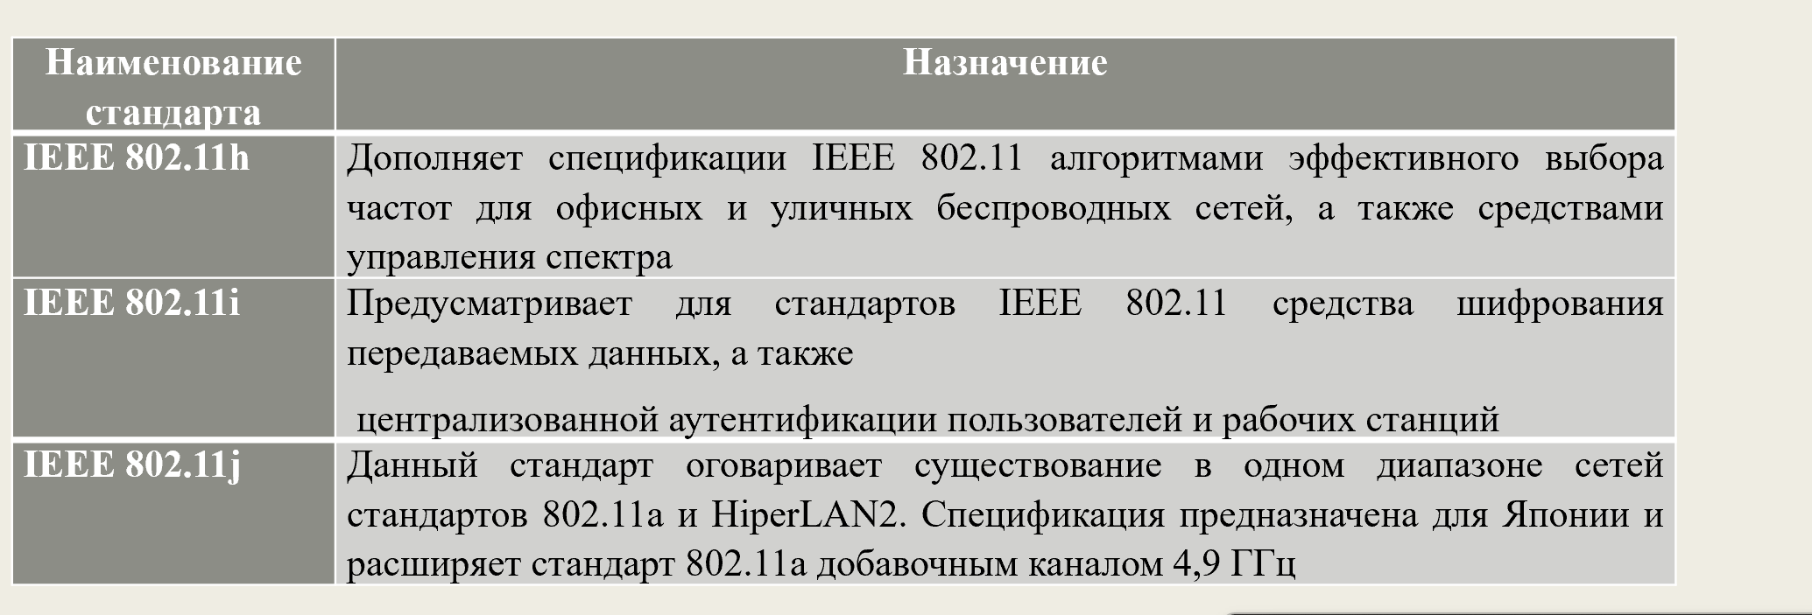

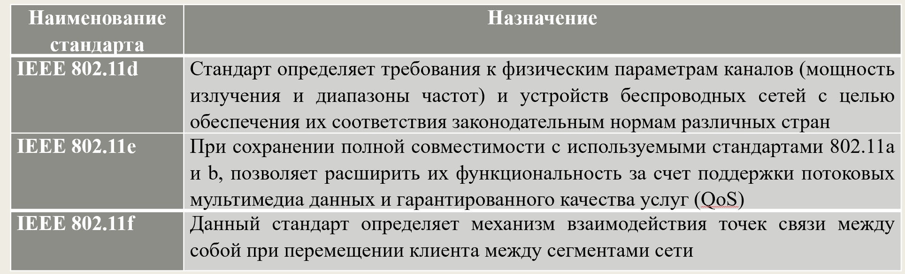

### **Сети Wi-Fi. Стандарты IEEE 802.11h, IEEE 802.11i, IEEE 802.11j, IEEE 802.11d, IEEE 802.11e, IEEE 802.11f**

В стандартах **Wi-Fi** существует множество расширений, которые были разработаны для улучшения функциональности и совместимости. Некоторые из этих стандартов были предложены для работы в определенных регионах или для улучшения безопасности, качества обслуживания и других аспектов беспроводных сетей. Давайте рассмотрим каждый из них подробно.

### **IEEE 802.11h**

**IEEE 802.11h** был принят в 2003 году и представляет собой расширение для стандарта IEEE 802.11a, разработанное для работы в **диапазоне 5 ГГц** в Европе. Этот стандарт улучшает управление радиочастотным спектром и был направлен на соблюдение европейских нормативных требований.

#### **Основные особенности IEEE 802.11h:**

* **DFS (Dynamic Frequency Selection):** Этот механизм помогает избегать помех от радарных систем, работающих в том же частотном диапазоне, что и сети Wi-Fi. При обнаружении радиолокационной активности устройства автоматически переходят на другой канал.
* **TPC (Transmit Power Control):** Этот механизм регулирует мощность передатчика, чтобы минимизировать помехи и соблюдать нормы радиочастотного спектра.

#### **Назначение:**

IEEE 802.11h решает проблемы, связанные с регулированием радиочастотного спектра, позволяя использовать диапазон 5 ГГц в Европе, соблюдая местные стандарты.

### **IEEE 802.11i**

**IEEE 802.11i** — это стандарт безопасности, который был принят в 2004 году и представляет собой улучшение для сетей **Wi-Fi**, в частности для повышения защиты данных в беспроводных сетях. Этот стандарт улучшает механизм шифрования и аутентификации.

#### **Основные особенности IEEE 802.11i:**

* **WPA2 (Wi-Fi Protected Access 2):** Основной компонент IEEE 802.11i. WPA2 использует **AES (Advanced Encryption Standard)** для шифрования данных, что значительно повышает уровень безопасности по сравнению с предыдущими протоколами.
* **802.1X:** Используется для аутентификации пользователей на основе сертификатов, что обеспечивает более высокую безопасность в корпоративных сетях.
* **TKIP (Temporal Key Integrity Protocol):** Протокол, который был внедрен в WPA, но с переходом на WPA2 с AES был полностью заменен на более безопасные механизмы.

#### **Назначение:**

IEEE 802.11i предназначен для улучшения безопасности беспроводных сетей, что особенно важно для защиты данных в открытых и незащищенных сетях.

### **IEEE 802.11j**

**IEEE 802.11j** был разработан для работы в **диапазоне 4,9–5,0 ГГц**, который используется в Японии. Этот стандарт был создан для обеспечения совместимости сетей Wi-Fi с японским законодательством и нормативными актами в области частотных спектров.

#### **Основные особенности IEEE 802.11j:**

* **Работа в японском диапазоне 4,9–5,0 ГГц:** 802.11j предоставляет возможность использования Wi-Fi в этой частотной области, что важно для соблюдения местных нормативных требований.
* **Использование новых каналов:** Стандарт определяет использование каналов с более узкими полосами частот, чем те, что используются в других странах.

#### **Назначение:**

Этот стандарт был разработан для того, чтобы обеспечить беспроводные сети, соответствующие японским требованиям частотных диапазонов и обеспечить совместимость с другими стандартами Wi-Fi в стране.

### **IEEE 802.11d**

**IEEE 802.11d** был принят в 2001 году и расширяет функциональность беспроводных сетей, добавляя **механизм согласования частотных диапазонов** и **требований к радиочастотному спектру**. Он предназначен для обеспечения совместимости Wi-Fi устройств в разных странах и регионах с различными нормами по частотам и мощностям.

#### **Основные особенности IEEE 802.11d:**

* **Регулирование частотных диапазонов:** В стандарт 802.11d были внесены изменения, чтобы адаптировать технологии Wi-Fi к законодательству разных стран по использованию радиочастотных диапазонов.
* **Поддержка страновых профилей:** Стандарт включает информацию о странах и их частотных диапазонах, что позволяет устройствам Wi-Fi выбирать подходящие каналы и соблюдать правила регулирования.

#### **Назначение:**

IEEE 802.11d обеспечивает совместимость устройств Wi-Fi по всему миру, гарантируя, что они будут работать в пределах установленных норм по частотам и мощностям.

### **IEEE 802.11e**

**IEEE 802.11e** — это стандарт, который был принят в 2005 году и нацелен на улучшение качества обслуживания (QoS, Quality of Service) в беспроводных сетях. Этот стандарт предоставляет механизмы для приоритизации трафика и улучшения производительности в условиях плотного трафика.

#### **Основные особенности IEEE 802.11e:**

* **QoS (Quality of Service):** Стандарт позволяет классифицировать трафик по приоритету (например, для VoIP или потокового видео), обеспечивая их приоритетную передачу.
* **EDCA (Enhanced Distributed Channel Access):** Это улучшенная версия метода доступа к каналу (DCA), которая улучшает управление задержками и доступом к каналам для разных типов трафика.
* **WMM (Wi-Fi Multimedia):** Это набор расширений, которые позволяют оптимизировать беспроводные сети для мультимедийных приложений.

#### **Назначение:**

IEEE 802.11e предназначен для улучшения качества обслуживания в беспроводных сетях, особенно в условиях интенсивного трафика и при использовании приложений, чувствительных к задержкам, таких как видеоконференции и VoIP.

### **IEEE 802.11f**

**IEEE 802.11f** — это стандарт, который был принят в 2003 году и определяет **межсетевой интерфейс для роуминга между точками доступа**. Он описывает протоколы, которые позволяют точкам доступа обмениваться информацией о том, как пользователь может перемещаться между сетями.

#### **Основные особенности IEEE 802.11f:**

* **Протоколы роуминга:** Стандарт определяет обмен информацией между точками доступа, чтобы пользователи могли перемещаться по сети и оставаться подключенными, что особенно важно для больших корпоративных и общественных сетей.
* **Передача информации о пользователях:** Точки доступа могут обмениваться данными о пользователях и их устройствах для бесшовного подключения.

#### **Назначение:**

IEEE 802.11f решает задачи роуминга и поддержания бесперебойной работы при перемещении устройств по сети, что важно для использования в корпоративных и публичных точках доступа.

### **Заключение**

Стандарты IEEE 802.11h, IEEE 802.11i, IEEE 802.11j, IEEE 802.11d, IEEE 802.11e и IEEE 802.11f представляют собой различные расширения, улучшения и дополнения к базовому стандарту IEEE 802.11. Эти стандарты решают задачи, связанные с улучшением безопасности, повышением качества обслуживания, обеспечением совместимости с различными частотными диапазонами и улучшением роуминга.

**54.Оборудование для сетей Wi-Fi.**

Для организации *сетей Wi-Fi* (Wireless Fidelity, беспроводное соответствие) необходимы **Wi-Fi сетевые карты, точки доступа и антенны**.

Необходимость в использовании точек доступа отпадает, когда мы говорим об очень малых сетях, размещенных в одном помещении. Использование точек доступа позволяет более гибко настроить сеть, объединить клиентов проводных и беспроводных сетей, а также установить связь с удаленными объектами (внешнее исполнение).

*Wi-Fi сетевые карты* по сути мало чем отличаются от обычных сетевых карт, за исключением некоторых особенностей настройки. Wi-Fi сетевые карты представлены в трех основных вариантах исполнения:

* *внутренние PCI-карты,*
* *CARDBUS,*
* *USB-адаптеры.*

Также существуют адаптеры в COMPACT FLASH форм-факторе

**Wi-Fi точки доступа** – устройства, позволяющие объединять клиентов сети (как проводной, так и беспроводной) в единую сеть. Другими словами – для Wi-Fi клиентов, точка доступа – это своеобразный хаб (концентратор).

Wi-Fi точки доступа представлены в двух основных вариантах исполнения – для использования внутри помещений и для внешнего использования.

***Внутриофисные точки доступа*** служат для объединения Wi-Fi клиентов внутри помещений. Они оснащены функциями фильтров, создания виртуальных сетей и т. д. Но зачастую используются точки доступа с более широкими возможностями – WAN-порт, firewall, Ftp-сервер и т.д.

***Внешние Wi-Fi точки доступа*** служат для объединения Wi-Fi клиентов вне помещений, имеют защищенное исполнение, более жесткие эксплуатационные характеристики и т.д. При применении нескольких внешних точек доступа можно соединить достаточно удаленные объекты. Внешние Wi-Fi точки доступа отличаются и большей излучаемой мощностью. Ко всем внешним точкам доступа можно подключить дополнительные антенны, что позволяет расширить зону покрытия Wi-Fi сети.

**Внешние Wi-Fi антенны** служат для передачи и приема сигнала, усиление которого в режиме передачи позволяет увеличить зону покрытия Wi-Fi сетей.

В основном распространены ***пассивные антенны,*** которые подразделяются на:

* *круговые*, или *всенаправленные;*
* *направленные*.

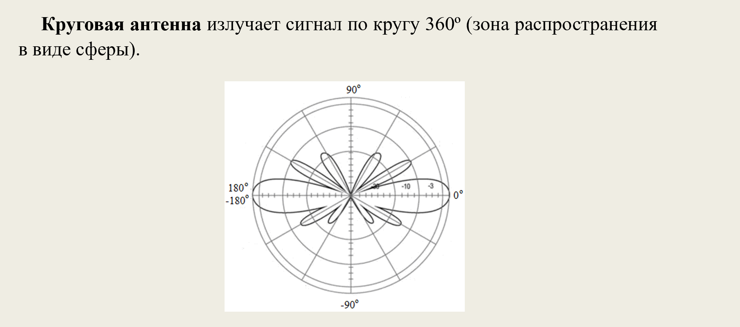

Wi-Fi антенны характеризуются **четырьмя основными параметрами:**

1. ***Поляризация*** – отражает специфику распространения радиоволн. Поляризация бывает горизонтальная (линейная) и вертикальная. При проектировании сети – это необходимо учитывать при подборе антенн, поляризация обязательно должна совпадать.
2. **HPBW по горизонтали** – угол распространения вол по горизонтали. Для всех круговых антенн равен 360º. Для направленных Wi-Fi антенн значительно меньше.
3. **HPBW по вертикали** – угол распространения волн по вертикали. При малом угле возможно возникновение мертвых зон.
4. **Усиление**– характеризует усиление сигнала. Чем больше данный параметр, тем на большем расстоянии можно установить связь с сетью.

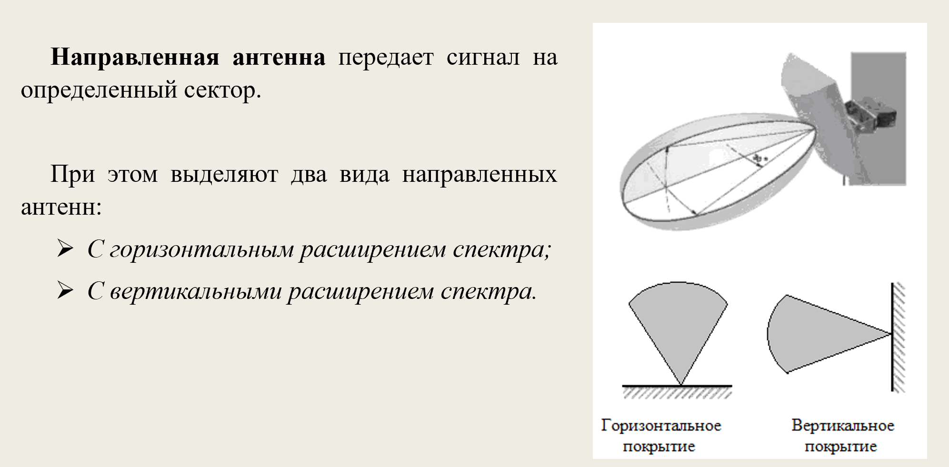

### **Оборудование для сетей Wi-Fi**

Для построения и поддержания Wi-Fi сетей используется разнообразное оборудование, которое помогает обеспечить стабильную работу, высокий уровень производительности и безопасность беспроводных соединений. Рассмотрим основные типы оборудования, которые применяются в Wi-Fi сетях.

### **1. Точки доступа (Access Points, AP)**

Точка доступа (AP) — это оборудование, которое обеспечивает соединение между беспроводными клиентами (например, ноутбуками, смартфонами) и проводной сетью (например, Ethernet). Точка доступа управляет беспроводным трафиком, маршрутизирует его между клиентами и проводной сетью.

#### **Основные функции:**

* Предоставление подключения Wi-Fi устройствам.
* Управление трафиком между устройствами и проводной сетью.
* Часто поддержка нескольких частотных диапазонов (например, 2,4 GHz и 5 GHz).
* Управление безопасностью сети (например, с помощью шифрования WPA2).

#### **Типы точек доступа:**

* **Одиночные точки доступа:** Одно устройство, которое предоставляет Wi-Fi доступ в ограниченной области.
* **Роуминговые точки доступа:** Точки доступа, которые позволяют пользователю бесшовно перемещаться по сети, не теряя соединение.
* **Mesh-системы:** Сетевые решения, которые включают несколько точек доступа, работающих вместе для обеспечения покрытия в больших зонах (например, дома или в офисе).

### **2. Маршрутизаторы (Router)**

Маршрутизаторы для Wi-Fi сетей — это устройства, которые соединяют локальную сеть с внешними сетями, такими как Интернет. Они часто включают в себя встроенные точки доступа Wi-Fi.

#### **Основные функции:**

* Передача данных между различными сетями (например, между локальной сетью и Интернетом).
* Предоставление Wi-Fi сигнала для клиентов.
* Управление трафиком, распределение IP-адресов через DHCP.
* Встроенная безопасность, включая брандмауэры и NAT (Network Address Translation).

#### **Типы маршрутизаторов:**

* **Беспроводные маршрутизаторы:** Встроенные точки доступа Wi-Fi, которые обеспечивают как проводное, так и беспроводное подключение.
* **Маршрутизаторы для домашних и офисных сетей:** Используются для подключения пользователей к Интернету через проводное или беспроводное соединение.

### **3. Сетевые карты (Network Interface Cards, NIC)**

Сетевые карты (или адаптеры) — это устройства, которые позволяют компьютерам и мобильным устройствам подключаться к сети Wi-Fi. В современных ноутбуках и смартфонах сетевые карты встроены в устройство.

#### **Основные функции:**

* Подключение устройства к беспроводной сети.
* Прием и передача данных через радиоканал.
* Поддержка различных стандартов Wi-Fi (например, IEEE 802.11a/b/g/n/ac/ax).

#### **Типы сетевых карт:**

* **USB-адаптеры:** Внешние устройства, которые подключаются к порту USB для обеспечения Wi-Fi подключения.
* **Встроенные карты:** Встроены в ноутбуки, смартфоны, планшеты и другие устройства.

### **4. Репитеры (Wi-Fi Repeaters)**

Репитер — это устройство, которое используется для расширения покрытия Wi-Fi сети. Оно принимает сигнал от маршрутизатора или точки доступа и усиливает его, передавая его дальше в удаленные участки.

#### **Основные функции:**

* Расширение зоны покрытия Wi-Fi сети.
* Увеличение диапазона сигнала в местах, где основной сигнал слабый.
* Уменьшение слепых зон в помещении или на территории.

#### **Типы репитеров:**

* **Пассивные репитеры:** Устройства, которые просто усиливают сигнал без добавления дополнительных функций.
* **Умные репитеры:** Устройства, которые могут автоматически переключаться между каналами для минимизации помех и увеличения производительности.

### **5. Мосты (Bridges)**

Мосты используются для соединения двух или более отдельных сетей, чтобы они могли обмениваться данными. В Wi-Fi сетях мосты могут соединять беспроводные и проводные сети или соединять разные беспроводные сети.

#### **Основные функции:**

* Соединение двух сетей для передачи данных.
* Преобразование данных между разными типами сетей (например, между Ethernet и Wi-Fi).
* Часто используются в больших корпоративных или кампусных сетях.

### **6. Управляющие системы (Wireless Controllers)**

Управляющие системы (или контроллеры Wi-Fi) предназначены для централизованного управления точками доступа в крупномасштабных сетях, таких как офисные здания, школы или торговые центры. Они позволяют администраторам контролировать настройки сети, безопасность и производительность.

#### **Основные функции:**

* Централизованное управление точками доступа.
* Конфигурация безопасности, мониторинг трафика и распределение каналов.
* Мониторинг производительности сети и управление роумингом.

#### **Типы контроллеров:**

* **Аппаратные контроллеры:** Специальные устройства, которые централизуют управление всеми точками доступа в сети.
* **Программные контроллеры:** Решения, которые могут быть развернуты на сервере или в облаке.

### **7. Сетевые фильтры и антенны**

Для улучшения качества сигнала и расширения диапазона работы Wi-Fi сети используются различные антенны и фильтры. Антенны могут быть внутренними или внешними и используются для улучшения качества сигнала и его распространения.

#### **Основные функции:**

* **Антенны:** Помогают усилить сигнал и направить его в нужную сторону для увеличения зоны покрытия.
* **Фильтры:** Применяются для защиты от радиочастотных помех и для улучшения качества сигнала.

#### **Типы антенн:**

* **Омнидиирекционные антенны:** Покрывают широкую территорию, обеспечивая круговое распространение сигнала.
* **Направленные антенны:** Ориентированы на усиление сигнала в определенной области.

### **8. Сетевые фильтры и анализаторы**

Это устройства, которые используются для анализа и мониторинга качества беспроводных сетей. Они могут помочь в диагностике проблем с сигналом, помехами и производительностью сети.

#### **Основные функции:**

* Диагностика проблем с Wi-Fi сетями.
* Анализ частотных диапазонов и качества сигнала.
* Поиск помех и их устранение.

#### **Типы:**

* **Анализаторы спектра:** Используются для определения помех в частотном диапазоне и помощи в оптимизации размещения оборудования.
* **Сетевые тестеры:** Помогают измерять производительность сети, скорость передачи данных и стабильность подключения.

### **Заключение**

Оборудование для сетей Wi-Fi разнообразно и включает в себя устройства, которые обеспечивают стабильное подключение, высокую производительность и безопасность. Выбор оборудования зависит от множества факторов, включая размер сети, требования к скорости передачи данных, области покрытия и безопасность.

**55.Особенности оптических систем связи (физические, технические). Достоинства и недостатки оптических систем связи.**

### **Особенности оптических систем связи**

Оптические системы связи используют свет (обычно лазеры или светодиоды) для передачи информации через оптоволоконные кабели. Эти системы предлагают множество преимуществ, включая высокую скорость передачи данных и большую дальность связи. Однако также есть ряд особенностей, как физических, так и технических, которые необходимо учитывать при проектировании и эксплуатации таких систем.

#### **1. Физические особенности**

* **Использование света для передачи данных:** В отличие от традиционных проводных систем (например, медных проводников), оптические системы используют свет в качестве носителя сигнала. Это позволяет передавать информацию с очень высокой скоростью.
* **Пропускная способность:** Оптоволокно имеет гораздо большую пропускную способность по сравнению с медными проводами, что позволяет передавать данные на более высоких скоростях и с меньшими задержками.
* **Отсутствие электромагнитных помех:** Оптоволокно не подвержено влиянию электромагнитных помех, которые могут значительно ухудшить качество сигнала в медных кабелях. Это особенно важно для передачи данных на длинные расстояния.
* **Гибкость и малый размер:** Оптические кабели тоньше и легче медных, что облегчает их укладку и эксплуатацию, особенно в ограниченных пространствах.
* **Устойчивость к внешним воздействиям:** Оптоволоконные кабели менее подвержены воздействию внешних факторов, таких как погодные условия, радиация или механические повреждения. Они более устойчивы к коррозии и могут использоваться в условиях, где медные кабели не выдерживают.

#### **2. Технические особенности**

* **Использование световых сигналов:** Для передачи данных используются импульсы света, которые проходят через волокна. Основные типы оптоволоконных кабелей — это **одномодовые** и **многомодовые**. Одномодовые волокна позволяют передавать данные на большие расстояния (до нескольких километров), а многомодовые — на более короткие.
* **Меньшая потерь на длинных расстояниях:** Благодаря высокой скорости света в оптоволокне и низким потерям сигнала на больших расстояниях, оптические системы связи способны поддерживать стабильную передачу на расстояния, которые невозможны для медных проводников.
* **Использование лазеров и светодиодов:** Для передачи сигнала используются лазеры (для одномодовых волокон) или светодиоды (для многомодовых волокон). Эти источники света обладают высокой производительностью, но требуют точной настройки для обеспечения оптимального качества сигнала.
* **Проблемы с соединениями:** Одной из технических сложностей оптических систем является создание качественных соединений между оптоволоконными кабелями, поскольку малейшие дефекты в соединениях могут сильно ухудшить качество сигнала.

### **Достоинства оптических систем связи**

1. **Высокая скорость передачи данных:** Оптические кабели позволяют передавать данные на скорости, которая намного превышает возможности медных проводов. Это особенно важно для таких технологий, как 5G, интернет-вещей и в дата-центрах.
2. **Большая пропускная способность:** Одномодовые волокна могут передавать огромное количество данных на больших расстояниях. Это дает возможность для построения высокоскоростных магистральных линий связи и улучшает инфраструктуру для глобальных интернет-услуг.
3. **Долгосрочная экономия:** Хотя первоначальная стоимость установки оптоволоконных систем связи может быть высокой, эксплуатация таких систем требует минимальных затрат. Это делает оптические системы более экономичными на протяжении длительного времени.
4. **Отсутствие помех и безопасности:** Оптоволокно не воспринимает электромагнитные помехи, что позволяет обеспечивать стабильную и качественную передачу данных. Также, из-за отсутствия проводов и более сложной технологии перехвата, такие системы более безопасны для защиты от прослушивания.
5. **Меньшие потери сигнала:** Потери сигнала в оптоволоконных системах значительно ниже по сравнению с медными проводами, что позволяет передавать данные на очень большие расстояния без необходимости в усилении сигнала.

### **Недостатки оптических систем связи**

1. **Высокая стоимость оборудования и установки:** Оптоволоконные системы стоят дороже в плане начальной установки, чем медные системы. Это связано с более сложной технологией производства и потребностью в специальном оборудовании для монтажа.
2. **Хрупкость и уязвимость к механическим повреждениям:** Хотя оптоволоконные кабели устойчивы к коррозии и внешним воздействиям, они остаются хрупкими и могут повреждаться от сильных механических нагрузок, перегибов и давления.
3. **Трудности с ремонтом и обслуживанием:** Ремонт поврежденных оптоволоконных кабелей может быть сложным и дорогостоящим процессом, требующим специализированного оборудования и квалифицированных специалистов. Это также может привести к длительным простоям системы.
4. **Необходимость в высококвалифицированных специалистах:** Для установки и обслуживания оптоволоконных систем требуется высокий уровень профессиональных навыков и знаний. Это увеличивает затраты на обучение и техническое обслуживание.
5. **Необходимость в дополнительном оборудовании для преобразования сигнала:** В оптоволоконных системах передачи используется свет, который требует преобразования в электрические сигналы и наоборот. Это создает дополнительную сложность и требует использования специализированных устройств для преобразования сигналов.

### **Заключение**

Оптические системы связи предоставляют большое количество преимуществ, таких как высокая скорость передачи данных, большая пропускная способность и устойчивость к электромагнитным помехам. Однако они также сопряжены с определенными трудностями, включая высокую стоимость установки, сложность обслуживания и уязвимость к механическим повреждениям. Несмотря на эти недостатки, оптоволоконные системы являются важным элементом современной телекоммуникационной инфраструктуры, и их использование продолжает расти в связи с потребностями в высокоскоростных и надежных каналах связи.

**56. Оптический кабель: его разновидности и характеристики.**

### **Оптический кабель: разновидности и характеристики**

Оптические кабели используются для передачи данных с помощью света через оптоволокно. Это позволяет достичь высокой скорости передачи и минимальных потерь сигнала на больших расстояниях. Оптические кабели обладают рядом преимуществ перед медными, включая большую пропускную способность, защиту от электромагнитных помех и низкий уровень потерь сигнала. Однако их установка и обслуживание могут быть сложными и дорогими. Оптические кабели бывают различных типов, которые различаются по назначению и характеристикам.

### **1. Разновидности оптических кабелей**

**1.1. Одномодовый (Single-mode) кабель**

* **Описание:** В одномодовом оптоволоконном кабеле используется одно волокно для передачи света, и сигнал проходит только по одному пути (моде), что позволяет передавать данные на очень большие расстояния.
* **Характеристики:**
  + **Диаметр сердечника:** Обычно около 8-10 микрометров.
  + **Расстояние передачи:** До 100 км и более без повторителей.
  + **Тип источника света:** Лазеры (обычно с длиной волны 1310 или 1550 нм).
  + **Преимущества:** Очень высокая скорость передачи данных и минимальные потери сигнала, подходит для магистральных линий связи.
  + **Недостатки:** Более высокая стоимость и сложность установки по сравнению с многомодовыми кабелями.

**1.2. Многомодовый (Multi-mode) кабель**

* **Описание:** В многомодовом кабеле используется несколько мод (путей), по которым может проходить свет, что позволяет передавать данные на более короткие расстояния по сравнению с одномодовыми кабелями.
* **Характеристики:**
  + **Диаметр сердечника:** Обычно от 50 до 100 микрометров.
  + **Расстояние передачи:** Обычно до 2 км, в зависимости от типа кабеля.
  + **Тип источника света:** Светодиоды (LED) или лазеры (для некоторых видов многомодовых кабелей).
  + **Преимущества:** Более дешевый, проще в установке, используется для передачи данных в пределах локальных сетей (LAN).
  + **Недостатки:** Более высокие потери сигнала на больших расстояниях по сравнению с одномодовыми кабелями.

**1.3. Пластиковый оптоволоконный кабель (Plastic Optical Fiber – POF)**

* **Описание:** Использует пластиковое волокно вместо стеклянного для передачи сигнала. Это снижает стоимость кабеля, но также и уменьшает дальность передачи.
* **Характеристики:**
  + **Диаметр сердечника:** Обычно 1 мм и более.
  + **Расстояние передачи:** Обычно до 100 метров.
  + **Тип источника света:** Светодиоды.
  + **Преимущества:** Гибкость, устойчивость к механическим повреждениям, низкая стоимость.
  + **Недостатки:** Низкая пропускная способность и ограниченная дальность передачи.

### **2. Характеристики оптических кабелей**

**2.1. Скорость передачи данных**

* Одним из основных преимуществ оптического кабеля является высокая скорость передачи данных. Одномодовые кабели позволяют достичь скорости передачи до нескольких гигабит в секунду (Gbps), а многомодовые — до 10 Gbps на более коротких расстояниях.

**2.2. Потери сигнала (аттенуация)**

* Аттенуация — это потеря силы сигнала при его передаче через оптическое волокно. Она выражается в децибелах на километр (dB/km). Для одномодовых кабелей потери минимальны (0.2-0.5 dB/km), что позволяет передавать данные на большие расстояния без необходимости в усилителях сигнала.

**2.3. Диаметр сердечника**

* Диаметр сердечника (центральной части волокна) зависит от типа кабеля. Для одномодовых кабелей он небольшой (8-10 микрон), что позволяет передавать свет только в одном режиме. Для многомодовых кабелей диаметр сердечника больше (50-100 микрон), что позволяет передавать несколько мод света.

**2.4. Дальность передачи**

* Оптоволоконные кабели могут передавать сигнал на очень большие расстояния. Одномодовые кабели могут передавать данные на расстояния до 100 км и более без повторителей. Многомодовые кабели имеют ограничение по расстоянию (обычно до 2 км) из-за большего числа путей для распространения света.

**2.5. Влияние на окружающую среду**

* Оптоволоконные кабели не подвержены воздействию электромагнитных помех, что делает их идеальными для использования в средах с высоким уровнем помех. Также они устойчивы к воздействию влаги и температурных изменений, но чувствительны к механическим повреждениям, таким как перегибы или разрывы.

### **3. Применение оптических кабелей**

**3.1. Локальные сети (LAN)**

* Для локальных сетей (например, в офисах) часто используются многомодовые оптические кабели, так как они дешевле и достаточно эффективны для передачи данных на короткие расстояния.

**3.2. Магистральные сети (WAN)**

* Для магистральных линий связи, междугородных и международных линий, чаще используются одномодовые оптические кабели, которые могут передавать данные на большие расстояния без потери качества.

**3.3. Подключение между дата-центрами**

* Оптические кабели идеально подходят для передачи данных между дата-центрами и для подключения серверных комнат внутри одного дата-центра.

**3.4. Длинные соединения и высокоскоростная передача данных**

* В области передачи данных с высокой скоростью (например, для потокового видео, телевидения высокой четкости и т.д.) оптические кабели обеспечивают стабильную и быструю передачу данных.

### **4. Заключение**

Оптические кабели являются ключевым элементом современной телекоммуникационной инфраструктуры благодаря своей высокой пропускной способности, минимальным потерям сигнала и устойчивости к электромагнитным помехам. Выбор между одномодовыми и многомодовыми кабелями зависит от расстояния и потребностей в скорости передачи данных. Одномодовые кабели идеально подходят для магистральных и межгородских линий, в то время как многомодовые кабели находят применение в локальных сетях, где важна

**57.Защита информации. Основные понятия. Виды основных сетевых атак.**

Проблема безопасности

***Защита информации*** – это комплекс мероприятий, проводимых с целью предотвращения утечки, хищения, утраты, несанкционированного уничтожения, искажения, модификации (подделки), несанкционированного копирования, блокирования информации и т.п.

Поскольку утрата информации может происходить по сугубо техническим, объективным и неумышленным причинам, под это определение подпадают также и мероприятия, связанные с повышением надежности сервера из-за отказов или сбоев в работе винчестеров, недостатков в используемом программном обеспечении и т.д.

Переход от работы на персональных компьютерах к работе в сети усложняет *защиту информации* по следующим причинам:

1. Большое число пользователей в сети и их переменный состав. Защита на уровне имени и пароля пользователя недостаточна для предотвращения входа в сеть посторонних лиц.
2. Значительная протяженность сети и наличие многих потенциальных каналов проникновения в сеть.
3. Недостатки в аппаратном и программном обеспечении, которые зачастую обнаруживаются не на предпродажном этапе, называемом бета- тестированием, а в процессе эксплуатации. В том числе неидеальны встроенные средства *защиты информации*.

Фактически, в сети имеется много физических мест и каналов несанкционированного доступа к информации в сети. Каждое устройство в сети является потенциальным источником электромагнитного излучения из-за того, что соответствующие поля, особенно на высоких частотах, экранированы неидеально. В случае использования проводных соединений типа коаксиальных кабелей или витых пар возможно непосредственное физическое подключение к кабельной системе.

Виды атак

Любые дополнительные соединения с другими удаленными сегментами прежде всего через глобальную сеть Интернет порождают новые проблемы.

Атаки на сеть через подключение к Интернету с целью получения доступа к конфиденциальной информации в последнее время получили широкое распространение, что связано с недостатками встроенной системы *защиты информации* в протоколах TCP/IP.

**Сетевые атаки** через Интернет могут быть классифицированы следующим образом:

**1. Сниффер пакетов** (sniffer – в данном случае в смысле фильтрация) – прикладная программа, которая использует сетевую карту, работающую в режиме promiscuous (не делающий различия) mode (в этом режиме все пакеты, полученные по физическим каналам, сетевой адаптер отправляет приложению для обработки).

**2. IP-спуфинг** (spoof – обман, мистификация) – происходит, когда хакер, находящийся внутри корпорации (сети) или вне ее, выдает себя за санкционированного пользователя.

**3. Отказ в обслуживании** (Denial of Service – DoS). Атака DoS делает сеть недоступной для обычного использования за счет превышения допустимых пределов функционирования сети, операционной системы или приложения.

***4. DDoS***означает***Distributed Denial of Service***: распределённая атака типа «отказ в обслуживании**»**. В этом случае речь идёт об огромной массе злонамеренных запросов, поступающих на атакуемый сервер из множества разных мест. Обычно такие атаки организуются посредством бот-сетей.

***5. Парольные атаки*** – их целью является завладение паролем и логином законного пользователя. Злоумышленники могут проводить парольные атаки, используя следующие методы: подмена IP-адреса (IР-спуфинг); прослушивание (сниффинг); простой перебор; использование метода «троянского коня».

Парольные атаки часто проводятся с помощью методов социальной инженерии. **Данная тактика основана на анализе общедоступной информации о пользователе (место проживания, учёбы, дата рождения, кличка любимого питомца и многое другое)** и может нанести большой урон, т.к. обычно используются одни и те же учётные данные в разных сервисах. Получение общедоступной информации уменьшает трудозатраты злоумышленника.

***6. Атаки типа Man-in-the-Middle (MITM)***– вид атаки, когда злоумышленник тайно ретранслирует и при необходимости изменяет связь между двумя сторонами, которые считают, что они непосредственно общаются друг с другом. Вмешательство осуществляет в протокол передачи, перехватывая, удаляя или искажая информацию.

Данная атака направлена **на обход взаимной аутентификации или отсутствие таковой** и может увенчаться успехом только тогда, когда злоумышленник имеет возможность выдать себя за каждую конечную точку либо оставаться незамеченным в качестве промежуточного узла. Большинство криптографических протоколов включает в себя некоторую форму аутентификации конечной точки специально для предотвращения MITM-атак. Например, TLS может выполнять проверку подлинности одной или обеих сторон с помощью взаимно доверенного центра сертификации.

**7. Сетевая разведка –** получение и обработка данных об информационной системе клиента, ресурсов информационной системы, используемых устройств и программного обеспечения и их уязвимостях, средств защиты, а также о границе проникновения в информационную систему.

Сетевая разведка проводится в форме **запросов DNS**, **эхо-тестирования** (ping sweep) и **сканирования портов**. Запросы DNS помогают понять, кто владеет тем или иным доменом и какие адреса этому домену присвоены. Эхо-тестирование адресов, раскрытых с помощью DNS, позволяет увидеть, какие хосты реально работают в данной среде. Получив список хостов, хакер использует средства сканирования портов, чтобы составить полный список услуг, поддерживаемых этими хостами. И, наконец, хакер анализирует характеристики приложений, работающих на хостах. В результате добывается информация, которую можно использовать для взлома.

**8. Атаки на уровне приложений.** В данном случае злоумышленники получают прямой доступ к приложениям корпоративной сети.

Отдельный интерес для них представляют сервисы HTTP (TCP порт 80) и HTTPS (TCP порт 443), которые во многих сетях открыты именно на уровне приложений модели OSI (Open Systems Interconnection). В то же время устройства контроля доступа не могут эффективно идентифицировать злонамеренные действия, направленные на эти сервисы. К данной категории атак относят, например, запуск сценария на стороне клиента, инжекции кода SQL и т.д.

1. **Вредоносное ПО типа «вирусы» или «черви».** Компьютерный вирус и компьютерный червь — это вредоносные программы, которые способны воспроизводить себя на компьютерах или через компьютерные сети. При этом пользователь не подозревает о заражении своего компьютера. Так как каждая последующая копия вируса или компьютерного червя также способна к самовоспроизведению, заражение распространяется очень быстро. Существует очень много различных типов компьютерных вирусов и компьютерных червей, большинство которых обладают высокой способностью к разрушению.

### **Защита информации: Основные понятия**

Защита информации — это совокупность мероприятий, направленных на обеспечение конфиденциальности, целостности и доступности данных. Основными принципами защиты информации являются:

1. **Конфиденциальность (Confidentiality):**
   * Обеспечение того, чтобы информация была доступна только авторизованным пользователям или системам. Этот принцип защищает данные от несанкционированного доступа.
2. **Целостность (Integrity):**
   * Обеспечение того, чтобы информация не была изменена или повреждена несанкционированным образом. Это предотвращает случайное или преднамеренное искажение данных.
3. **Доступность (Availability):**
   * Обеспечение того, чтобы информация была доступна пользователю или системе в нужное время. Это включает в себя защиту от атак, направленных на блокирование доступа.
4. **Аутентификация (Authentication):**
   * Подтверждение подлинности пользователей, устройств или систем, чтобы убедиться, что они те, за кого себя выдают.
5. **Авторизация (Authorization):**
   * Определение прав доступа пользователя или системы к конкретным ресурсам или данным после успешной аутентификации.
6. **Учёт (Accounting):**
   * Отслеживание действий пользователей и систем для обеспечения аудита и расследования инцидентов безопасности.
7. **Шифрование (Encryption):**
   * Преобразование данных в нечитабельный формат, который может быть восстановлен только с использованием соответствующего ключа.

### **Виды основных сетевых атак**

Сетевые атаки — это действия, направленные на подрыв безопасности компьютерных сетей и их ресурсов. Вот несколько основных типов атак:

#### **1. Атаки на конфиденциальность**

* **Перехват трафика (Sniffing):**
  + В этом случае злоумышленник использует специальные инструменты для «прослушивания» сетевого трафика, чтобы перехватить передаваемую информацию, включая пароли, данные личных карт и другие конфиденциальные данные.
* **Атаки "человек посередине" (Man-in-the-Middle, MITM):**
  + Злоумышленник перехватывает и изменяет передаваемые данные между двумя сторонами, при этом обе стороны могут думать, что общаются напрямую друг с другом. Это может происходить через подмену DNS, фальшивые сертификаты и другие методы.

#### **2. Атаки на целостность**

* **Атаки на целостность данных:**
  + В этих атаках злоумышленники пытаются изменить или повредить данные, что может привести к искажению информации. Такие атаки могут включать модификацию файлов или передачу неверных данных в сетевых запросах.
* **Атака с повторным воспроизведением (Replay Attack):**
  + Злоумышленник записывает переданные данные и затем повторно их передает, заставляя систему принимать их как новые запросы.

#### **3. Атаки на доступность**

* **Атаки отказа в обслуживании (Denial of Service, DoS):**
  + Злоумышленники пытаются перегрузить систему или сервер, отправляя огромное количество запросов или трафика, что делает систему недоступной для пользователей.
* **Распределённая атака отказа в обслуживании (Distributed Denial of Service, DDoS):**
  + Это разновидность DoS-атаки, где атака осуществляется через распределённую сеть заражённых компьютеров (ботнет), что делает её более мощной и трудной для предотвращения.

#### **4. Атаки на аутентификацию и авторизацию**

* **Атака подбора пароля (Brute Force Attack):**
  + Злоумышленник использует все возможные комбинации символов для подбора правильного пароля и получения доступа к системе.
* **Фишинг (Phishing):**
  + Злоумышленники отправляют поддельные сообщения (например, электронные письма или SMS), которые выглядят как официальные уведомления от банков, компаний или сервисов, чтобы обманом заставить пользователя предоставить свои личные данные (например, логины, пароли или данные карт).
* **Сниффинг паролей (Password Sniffing):**
  + Злоумышленник перехватывает пароли, которые передаются по сети, например, в незашифрованных запросах.

#### **5. Атаки на сетевое оборудование**

* **Атака на маршрутизаторы (Router Attacks):**
  + Атаки направлены на изменение конфигурации маршрутизаторов, что позволяет злоумышленникам перенаправить трафик через свои устройства, чтобы перехватить или изменить данные.
* **Атаки на беспроводные сети (Wi-Fi Hacking):**
  + Использование слабых паролей или уязвимостей в протоколах безопасности беспроводных сетей для получения несанкционированного доступа к сети.

#### **6. Атаки на приложение**

* **SQL-инъекции (SQL Injection):**
  + Злоумышленник вставляет вредоносные SQL-запросы в поля ввода веб-приложений с целью манипуляции данными в базе данных или получения несанкционированного доступа.
* **Cross-Site Scripting (XSS):**
  + Злоумышленники вставляют вредоносный код (чаще всего JavaScript) в веб-страницу, который затем выполняется на стороне пользователя, что может привести к краже данных или управлению сессиями.
* **Cross-Site Request Forgery (CSRF):**
  + Атака, при которой злоумышленник заставляет пользователя выполнять нежелательные действия в веб-приложении, в котором он уже авторизован.

#### **7. Атаки на шифрование**

* **Атаки на криптографические алгоритмы:**
  + Эти атаки нацелены на уязвимости в криптографических алгоритмах, например, подбора ключей или использование слабых алгоритмов шифрования, что позволяет расшифровывать данные.
* **Атака на хэш-функции:**
  + Злоумышленники могут пытаться найти коллизии в хэш-функциях (то есть, два разных сообщения, имеющие одинаковый хэш), что подрывает целостность и безопасность данных.

### **Заключение**

Защита информации в сети является важной частью обеспечения безопасности IT-систем. Понимание типов сетевых атак и механизмов защиты от них помогает организовать эффективные меры безопасности, защищая данные от перехвата, изменения и недоступности.

**58. Классификация средств защиты информации.**

Средства защиты информации — это устройства, программы и методы, которые обеспечивают конфиденциальность, целостность и доступность информации.

*Защита информации* в сети может быть улучшена за счет использования специальных генераторов шума, маскирующих побочные электромагнитные излучения и наводки, помехоподавляющих сетевых фильтров, устройств зашумления сети питания, скремблеров (шифраторов телефонных переговоров), подавителей работы сотовых телефонов и т.д.

**Кардинальным решением** является переход к соединениям на основе оптоволокна, свободным от влияния электромагнитных полей и позволяющим обнаружить факт несанкционированного подключения.

В целом средства обеспечения *защиты информации* в части предотвращения преднамеренных действий в зависимости от способа реализации можно разделить на группы:

**1. Технические (аппаратные) средства.** Это различные по типу устройства (механические, электромеханические, электронные и др.), которые аппаратными средствами решают задачи *защиты информации*. Они либо препятствуют физическому проникновению, либо, если проникновение все же состоялось, доступу к информации, в том числе с помощью ее маскировки.

Преимущества технических средств связаны с их надежностью, независимостью от субъективных факторов, высокой устойчивостью к модификации. Слабые стороны – недостаточная гибкость, относительно большие объем и масса, высокая стоимость.

**2. Программные средства** включают программы для идентификации пользователей, контроля доступа, шифрования информации, удаления остаточной (рабочей) информации типа временных файлов, тестового контроля системы защиты и др.

Преимущества программных средств – универсальность, гибкость, надежность, простота установки, способность к модификации и развитию. Недостатки – ограниченная функциональность сети, использование части ресурсов файл-сервера и рабочих станций, высокая чувствительность к случайным или преднамеренным изменениям, возможная зависимость от типов компьютеров (их аппаратных средств).

1. **Смешанные аппаратно-программные средства** реализуют те же функции, что аппаратные и программные средства в отдельности, и имеют промежуточные свойства.
2. **4. Организационные средства** складываются из *организационно-технических* (подготовка помещений с компьютерами, прокладка кабельной системы с учетом требований ограничения доступа к ней и др.) и *организационно-правовых* (национальные законодательства и правила работы, устанавливаемые руководством конкретного предприятия).
3. Преимущества организационных средств состоят в том, что они позволяют решать множество разнородных проблем, просты в реализации, быстро реагируют на нежелательные действия в сети, имеют неограниченные возможности модификации и развития. Недостатки – высокая зависимость от субъективных факторов, в том числе от общей организации работы в конкретном подразделении.

По степени распространения и доступности выделяются программные средства.

**Шифрование** данных представляет собой разновидность программных средств *защиты информации* и имеет особое значение на практике как единственная надежная *защита информации.*

**Шифрова́ние** — это обратимое преобразование информации в целях сокрытия от неавторизованных лиц, с предоставлением, в это же время, авторизованным пользователям доступа к ней.

Понятие **"шифрование"** часто употребляется в связи с более общим понятием − *криптография*. *Криптография* включает способы и средства обеспечения конфиденциальности информации (в том числе с помощью шифрования) и аутентификации.

**Конфиденциальность** – это защищенность информации от ознакомления с ее содержанием со стороны лиц, не имеющих права доступа к ней. В свою очередь **аутентификация** представляет собой установление подлинности различных аспектов информационного взаимодействия: сеанса связи, сторон (идентификация), содержания (имитозащита) и источника (установление авторства c помощью цифровой подписи).

Число используемых программ шифрования ограничено, причем часть из них являются стандартами де-факто или де-юре. Однако даже если алгоритм шифрования не представляет собой секрета, произвести дешифрование (расшифрование) без знания ключа чрезвычайно сложно.

### **Классификация средств защиты информации**

Средства защиты информации можно классифицировать по разным признакам, включая их функциональное назначение, технологическую основу, а также на основе уровня защиты. Рассмотрим основные категории средств защиты информации.

### 1. **По функциональному назначению**

#### **1.1 Средства защиты конфиденциальности (конфиденциальность данных)**

Цель этих средств — предотвращение несанкционированного доступа к данным, чтобы обеспечить их конфиденциальность.

* **Шифрование (Encryption):** Используется для преобразования данных в нечитабельный формат, который можно расшифровать только с помощью ключа. Шифрование данных защищает информацию от перехвата и раскрытия.
* **Контроль доступа (Access Control):** Технологии и механизмы, такие как пароли, двухфакторная аутентификация, биометрические данные, которые позволяют ограничить доступ к системе или данным только авторизованным пользователям.

#### **1.2 Средства защиты целостности данных**

Средства защиты целостности обеспечивают предотвращение несанкционированных изменений в данных.

* **Хэширование (Hashing):** Процесс преобразования данных в уникальный хэш-код фиксированной длины. Это помогает обнаружить любые изменения в исходных данных, так как изменение даже одного бита данных изменит хэш-код.
* **Цифровая подпись (Digital Signature):** Используется для подтверждения целостности и подлинности данных. Это помогает убедиться, что данные не были изменены после их подписания.

#### **1.3 Средства защиты доступности**

Средства, обеспечивающие доступность данных и систем для авторизованных пользователей в любой момент времени.

* **Резервное копирование (Backup):** Процесс создания копий данных, чтобы в случае их потери или повреждения можно было восстановить информацию.
* **Анти-DDoS защита (Anti-DDoS Protection):** Технологии и системы защиты от атак отказа в обслуживании (DDoS), которые помогают поддерживать доступность сервисов даже в случае массовых атак.

#### **1.4 Средства аутентификации и авторизации**

Цель этих средств — подтверждение подлинности пользователей или систем и определение прав доступа.

* **Системы аутентификации (Authentication Systems):** Это механизмы, с помощью которых проверяется личность пользователя, например, через пароли, карты доступа, биометрические данные.
* **Системы авторизации (Authorization Systems):** После аутентификации данные системы определяют, какие действия пользователь может выполнить, например, доступ к файлам, программам или серверам.

#### **1.5 Средства мониторинга и аудита**

Эти средства предназначены для наблюдения за состоянием системы, выявления нарушений безопасности и регистрации действий пользователей для последующего анализа.

* **Системы обнаружения вторжений (IDS) и системы предотвращения вторжений (IPS):** Эти системы отслеживают сетевой трафик и поведение пользователей для выявления аномальной активности, которая может указывать на попытку взлома.
* **Системы логирования и аудита (Logging and Auditing Systems):** Они регистрируют действия пользователей и изменения в системе для последующего анализа и расследования инцидентов безопасности.

### 2. **По технологической основе**

#### **2.1 Аппаратные средства защиты**

* **Аппаратные криптографические устройства (Hardware Security Modules, HSM):** Эти устройства обеспечивают безопасное хранение криптографических ключей и выполнение криптографических операций.
* **Системы управления доступом (Access Control Systems):** Это устройства, такие как смарт-карты, биометрические системы, которые используются для защиты физического доступа к помещениям и ресурсам.

#### **2.2 Программные средства защиты**

* **Антивирусное ПО (Antivirus Software):** Программы, предназначенные для обнаружения, блокировки и удаления вирусов и другого вредоносного ПО.
* **Фаерволы (Firewalls):** Программные и аппаратные решения, которые контролируют сетевой трафик и предотвращают несанкционированный доступ к сети или компьютерам.
* **Шифрование данных (Encryption Software):** Программы для шифрования данных как на дисках, так и в процессе передачи, обеспечивающие конфиденциальность информации.

#### **2.3 Организационные средства защиты**

* **Политики безопасности (Security Policies):** Это правила и процедуры, которые регулируют использование информационных систем, данных и устройств для предотвращения угроз безопасности.
* **Обучение персонала (Employee Training):** Программы обучения сотрудников основам безопасности, таким как правильное использование паролей, выявление фишинговых атак и другие вопросы.

### 3. **По уровню защиты**

#### **3.1 Защита на уровне сети**

* **VPN (Virtual Private Network):** Создание защищенного канала связи для удаленных пользователей или офисов, шифрующий трафик и защищающий от прослушивания и атак.
* **Системы предотвращения вторжений (IPS) и обнаружения вторжений (IDS):** Механизмы мониторинга сети для анализа подозрительной активности и защиты от вторжений.

#### **3.2 Защита на уровне приложения**

* **Web Application Firewalls (WAF):** Специализированные фаерволы, которые фильтруют и анализируют HTTP-трафик, защищая веб-приложения от атак, таких как SQL-инъекции и XSS.
* **Средства защиты от DDoS-атак (DDoS Protection):** Специализированные решения для предотвращения атак отказа в обслуживании на уровне приложений и сервисов.

#### **3.3 Защита на уровне данных**

* **Шифрование данных (Encryption):** Шифрование информации для предотвращения утечек и защиты от несанкционированного доступа.
* **Средства резервного копирования (Backup Software):** Программы, обеспечивающие создание резервных копий данных для защиты от их потери или повреждения.

### **Заключение**

Классификация средств защиты информации помогает понять их назначение, области применения и способ воздействия на систему безопасности. Это важно для построения эффективной защиты от множества угроз, с которыми сталкиваются информационные системы и сети.

**59. Понятие шифрования. Классические алгоритмы шифрования данных (подстановка, перестановка, гаммирование).**

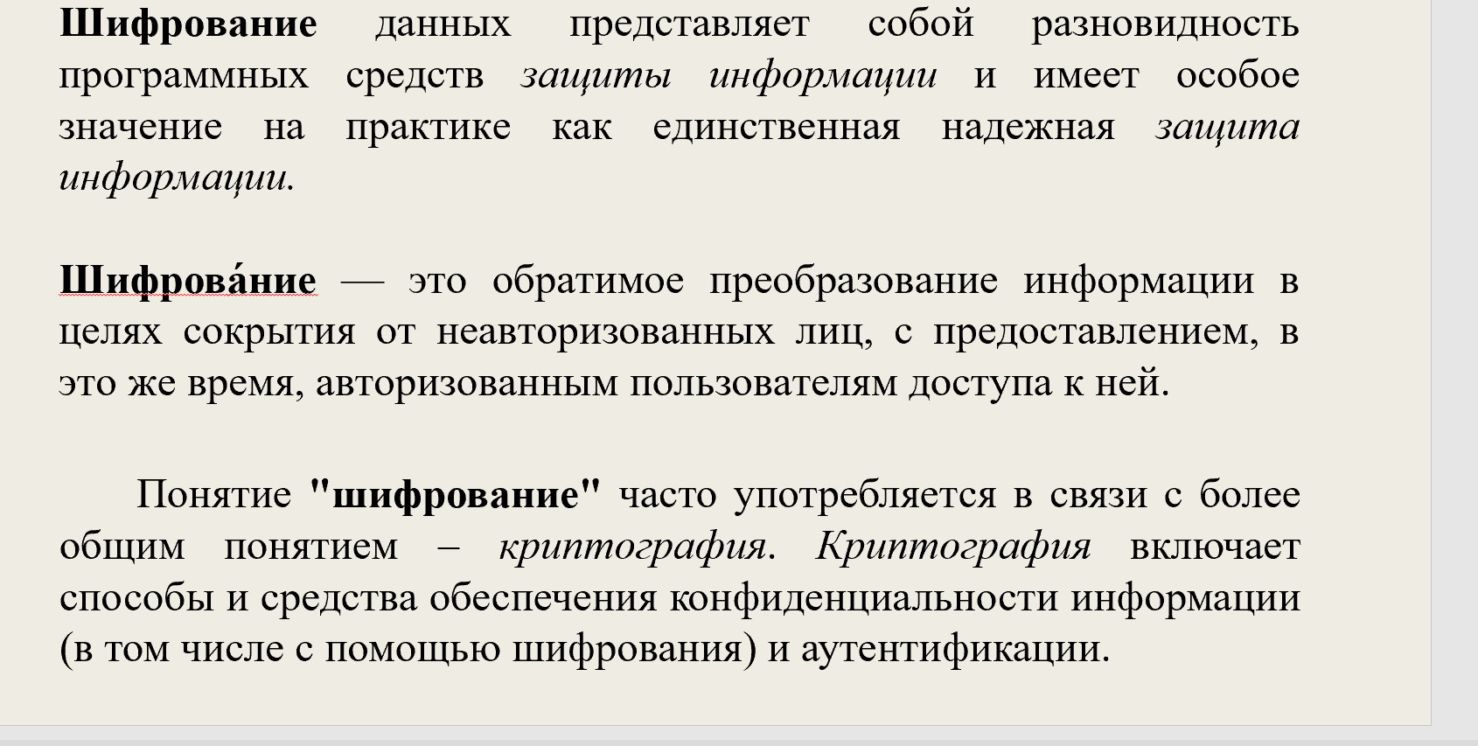

Имеются следующие "классические" методы шифрования:

* *подстановка (простая – одноалфавитная, многоалфавитная однопетлевая, многоалфавитная многопетлевая);*
* *перестановка (простая, усложненная);*
* *гаммирование (смешивание с короткой, длинной или неограниченной маской).*

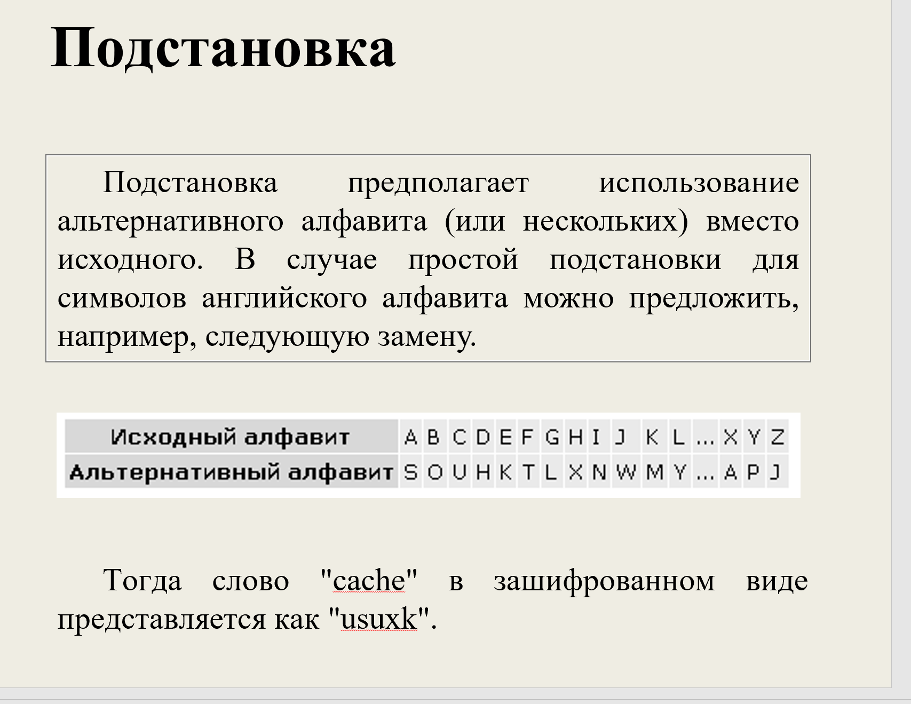

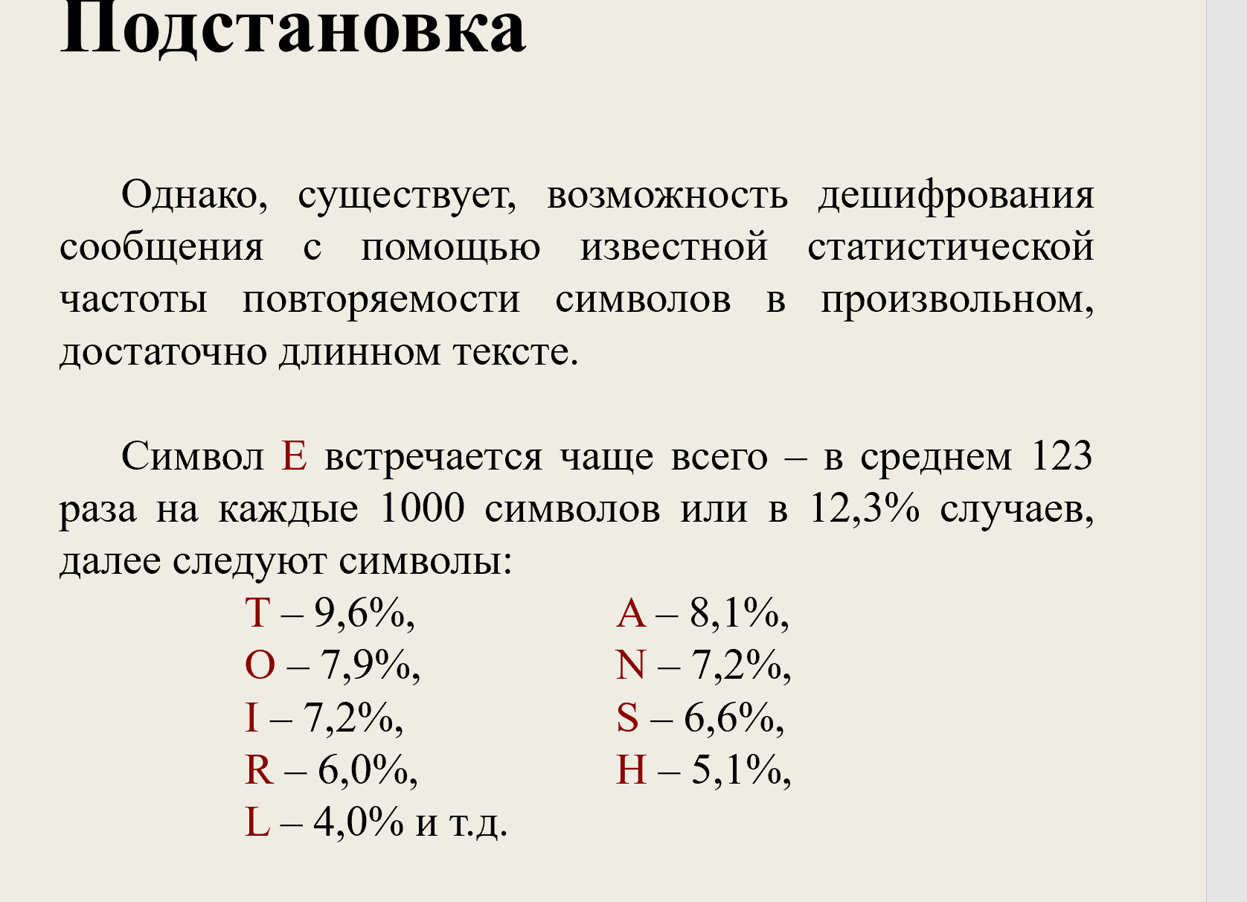

Решением является использование **многоалфавитной подстановки,** при которойможно добиться того, что в зашифрованном тексте все символы будут встречаться примерно с одинаковой частотой, что существенно затруднит дешифрование

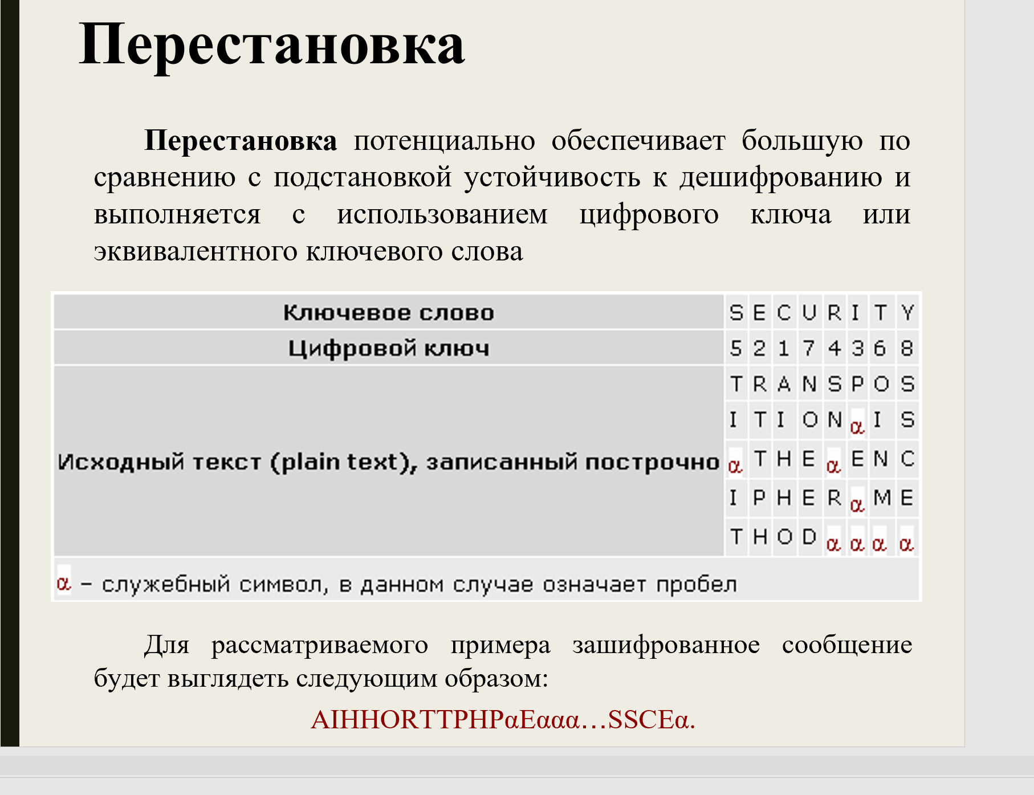

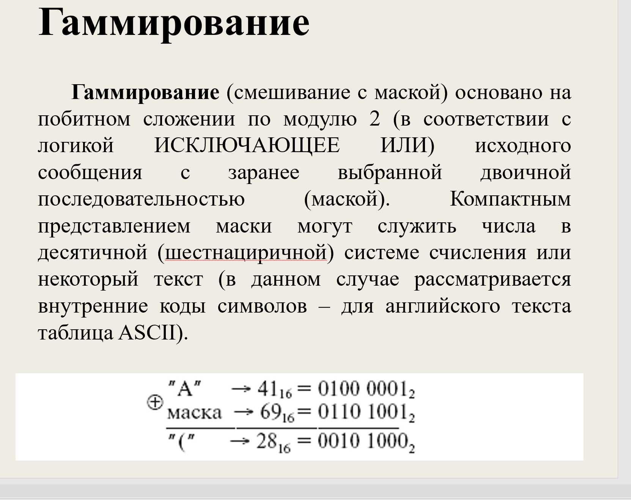

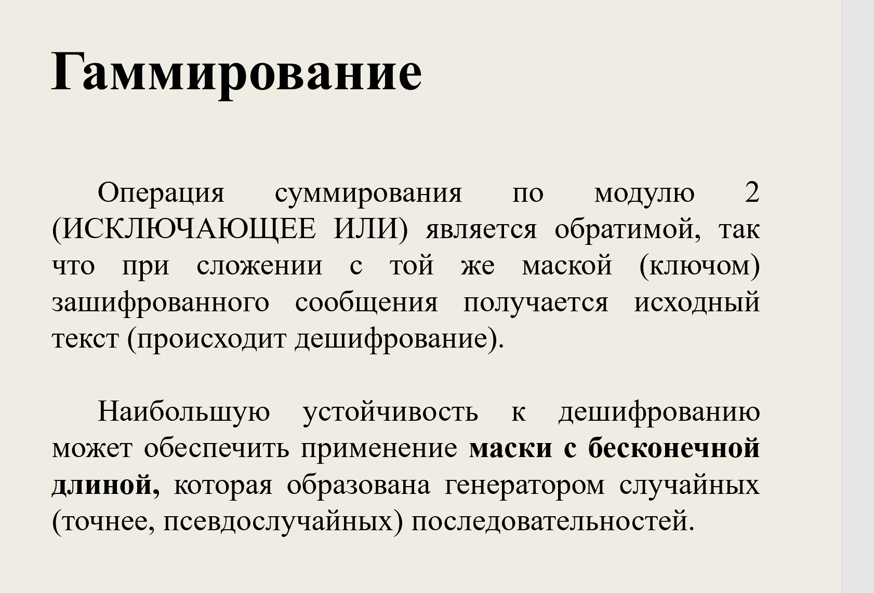

Такой генератор легко реализуется аппаратными или программными средствами, например, с помощью сдвигового регистра с обратными связями, который используется при вычислении помехоустойчивого циклического кода.

Точное воспроизведение псевдослучайной последовательности в генераторе на приемном конце линии обеспечивается при установке такого же исходного состояния (содержимого сдвигового регистра) и той же структуры обратных связей, что и в генераторе на передающем конце.

### Понятие шифрования

**Шифрование** — это процесс преобразования исходных данных (открытого текста) в неразборчивую форму (зашифрованный текст) с использованием алгоритма шифрования и секретного ключа. Цель шифрования — защитить информацию от несанкционированного доступа, чтобы только авторизованные лица могли расшифровать и понять данные.

Шифрование используется для обеспечения **конфиденциальности**, **целостности** и **подлинности** информации. Это важнейший элемент в обеспечении безопасности данных при их передаче или хранении.

В шифровании применяются два типа ключей:

* **Симметричное шифрование** (один и тот же ключ используется для шифрования и расшифровки).
* **Асимметричное шифрование** (используются разные ключи: публичный для шифрования и приватный для расшифровки).

### Классические алгоритмы шифрования

Классические (или исторические) алгоритмы шифрования опираются на различные методы изменения исходных данных таким образом, чтобы они стали нечитаемыми для постороннего наблюдателя. Рассмотрим три основные категории классических алгоритмов:

### 1. **Подстановка (Substitution)**

**Подстановка** — это метод шифрования, при котором каждый символ открытого текста заменяется другим символом, цифрой или знаком.

* **Пример**: В простейшем алгоритме подстановки, например, **шифре Цезаря**, каждый символ в алфавите сдвигается на фиксированное количество позиций. Например, если сдвиг равен 3, то буква "A" будет заменена на "D", "B" — на "E" и так далее.

**Шифр Цезаря:**

makefile

Копировать код

Открытый текст: HELLO

Сдвиг: 3

Зашифрованный текст: KHOOR

* **Сложности подстановки**: Простой шифр подстановки легко взламывается с помощью частотного анализа, поскольку в любом языке определенные буквы и их сочетания встречаются чаще других.

### 2. **Перестановка (Transposition)**

**Перестановка** — это метод шифрования, при котором порядок следования символов в сообщении меняется, но сами символы остаются неизменными.

* **Пример**: Если мы разбиваем текст на блоки фиксированного размера и меняем местами позиции в каждом блоке, мы получаем зашифрованный текст.

Например, для текста "HELLO WORLD" можно разделить его на блоки по 3 символа:

Копировать код

HEL LO WOR LD

Затем мы меняем местами блоки:

Копировать код

LOH ELL DWO RL

В результате, зашифрованный текст будет выглядеть как "LOHELLDWO RL".

* **Сложности перестановки**: Перестановка сохраняет структуру текста, что делает ее уязвимой для некоторых методов криптоанализа, например, при использовании частотного анализа в определенных условиях.

### 3. **Гаммирование (Vigenère Cipher)**

**Гаммирование** — это метод шифрования, который использует ключ, представляющий собой строку символов, повторяющуюся до длины сообщения. Каждый символ исходного текста шифруется с использованием соответствующего символа ключа.

* **Пример**: Алгоритм **шифра Виженера** представляет собой многократную подстановку с использованием ключа, длина которого может быть произвольной. Каждый символ открытого текста сдвигается на количество позиций, определяемое символом из ключа.

Если открытый текст "HELLO" и ключ "KEY", то:

scss

Копировать код

H(7) + K(10) = R

E(4) + E(4) = I

L(11) + Y(24) = J

L(11) + K(10) = V

O(14) + E(4) = S

Получаем зашифрованный текст: "RIJVS".

* **Сложности гаммирования**: Шифр Виженера сложнее для взлома, чем простая подстановка, но также может быть уязвим для атак, если используется короткий или повторяющийся ключ.

### Заключение

Классические алгоритмы шифрования, такие как **подстановка**, **перестановка** и **гаммирование**, являются основой для понимания криптографических принципов и алгоритмов, которые используются в более современных системах. Несмотря на их историческую значимость, сегодня они заменены более сложными и безопасными методами шифрования, такими как AES и RSA. Однако классические алгоритмы все еще полезны для обучения основам криптографии и для анализа старых систем защиты данных.

**60.Стандартные методы шифрования и криптографические системы.**

Перечисленные "классические" методы шифрования (подстановка, перестановка и гаммирование) являются **линейными** в том смысле, что длина зашифрованного сообщения равна длине исходного текста.

Возможно **нелинейное преобразование** типа подстановки вместо исходных символов (или целых слов, фраз, предложений) заранее выбранных комбинаций символов другой длины, что позволит повысить защищенность.

Эффективна также защита информации **методом рассечения-разнесения**, когда исходные данные разбиваются на блоки, каждый из которых не несет полезной информации, и эти блоки хранятся и передаются независимо друг от друга.

Стандартные методы шифрования (национальные или международные) для повышения степени устойчивости к дешифрованию реализуют несколько этапов (шагов) шифрования, на каждом из которых используются различные "классические" методы шифрования в соответствии с выбранным ключом (или ключами).

Существуют две принципиально различные группы стандартных методов шифрования:

**1. Шифрование с применением одних и тех же ключей** (шифров) при шифровании и дешифровании (**симметричное шифрование** или системы с закрытыми ключами – private-key systems);

**2. Шифрование с использованием открытых ключей для шифрования и закрытых – для дешифрования** (**несимметричное шифрование** или системы с открытыми ключами – public-key systems).

Стандарт шифрования США DES (Data Encryption Standard – стандарт шифрования данных) относится к группе методов *симметричного шифрования* и действует с 1976 г. Число шагов – 16. Длина ключа – 56 бит, из которых 8 бит – проверочные разряды четности/нечетности.

Долгое время степень устойчивости к дешифрованию этого метода считалась достаточной, однако в настоящее время он устарел. Вместо DES предлагается "тройной DES" – **3DES**, в котором алгоритм DES используется 3 раза, обычно в последовательности "шифрование – дешифрование – шифрование" с тремя разными ключами на каждом этапе.

Надежным считается алгоритм **IDEA** (International Data Encryption Algorithm), разработанный в Швейцарии и имеющий длину ключа 128 бит.

Отечественный **ГОСТ 28147-89** – это аналог DES, но с длиной ключа 256 бит, так что его степень устойчивости к дешифрованию изначально существенно выше.

К достоинствам ***симметричных методов шифрования*** относится высокая скорость шифрования и дешифрования, к недостаткам – малая степень защиты в случае, если ключ стал доступен третьему лицу.

Довольно популярны, особенно при использовании электронной почты в Интернет, *несимметричные (асимметричные) методы шифрования* или системы с открытыми ключами – public-key systems.

К этой группе методов относится, в частности, **PGP** (Pretty Good Privacy – достаточно хорошая секретность). Каждый пользователь имеет пару ключей. Открытые ключи предназначены для шифрования и свободно рассылаются по сети, но не позволяют произвести дешифрование. Для этого нужны секретные (закрытые) ключи.

Другая известная система с открытыми ключами – **RSA**.

*Несимметричные методы шифрования* имеют преимущества и недостатки, обратные тем, которыми обладают *симметричные методы*. В частности, в *несимметричных методах* с помощью посылки и анализа специальных служебных сообщений может быть реализована процедура аутентификации (проверки легальности источника информации) и целостности (отсутствия подмены) данных.

В отличие от *симметричных методов шифрования*, проблема рассылки ключей в *несимметричных методах* решается проще – пары ключей (открытый и закрытый) генерируются "на месте" с помощью специальных программ. Для рассылки открытых ключей используются такие технологии как **LDAP** (Lightweight Directory Access Protocol – протокол облегченного доступа к справочнику). Рассылаемые ключи могут быть предварительно зашифрованы с помощью одного из *симметричных методов шифрования*.